网页开发工具

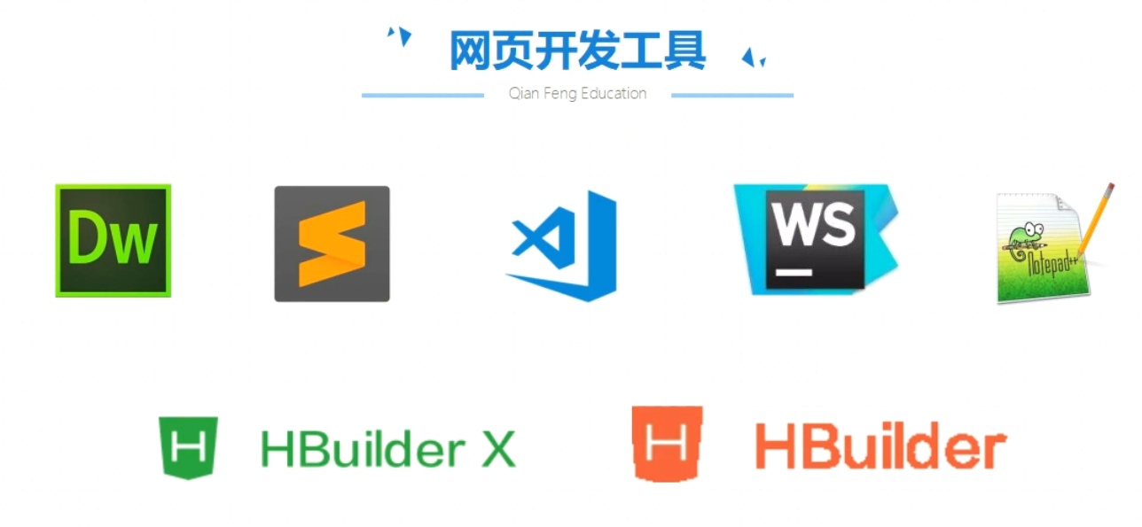

vscode的简介

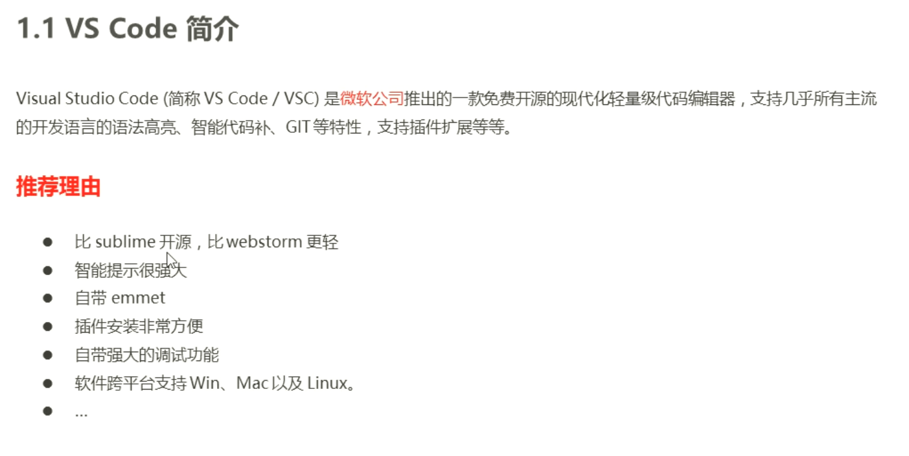

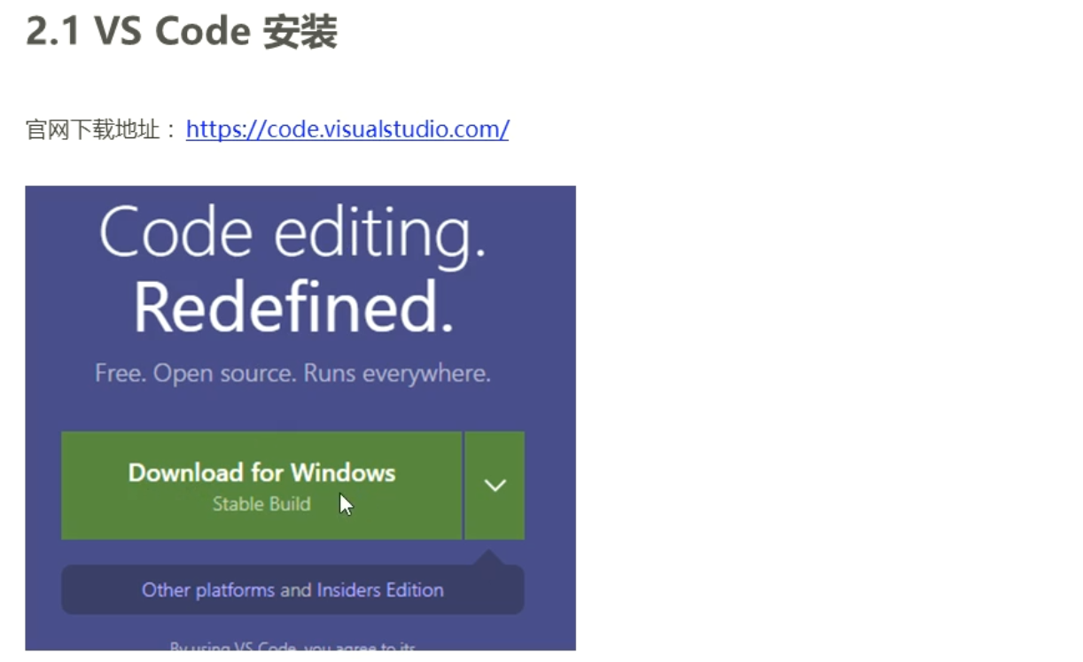

vscode的操作

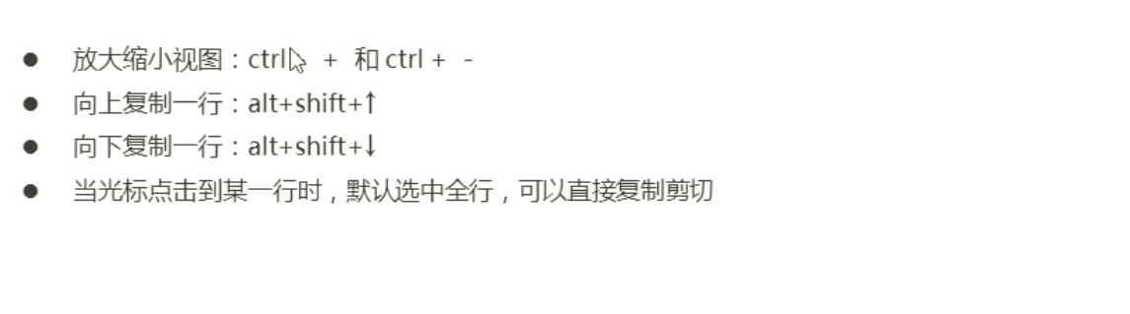

安装插件以后要重启软件。

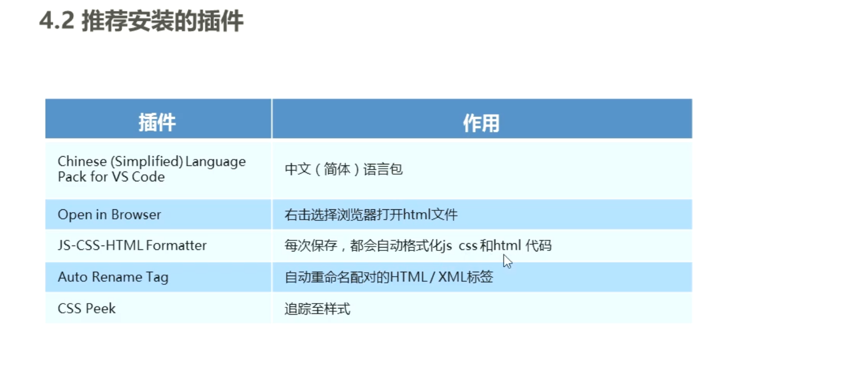

Vs Code LiveServer

启动具有静态和动态页面的实时重新加载功能的开发本地服务器。这是一个具有实时重新加载功能的小型开发服务器。用它来破解你的 HTML/JavaScript/CSS 文件，而不是用于部署最终站点。

使用这个有以下几个个原因：更改文件后自动重新加载页面可以加速开发。

Live Server 是一个用于开发 Web 应用程序的工具，它提供了一个本地服务器，可以在开发过程中实时预览应用程序的更改。通过 Live Server，您可以在保存文件后自动刷新浏览器，并在开发过程中实时查看您所做的更改。这对于前端开发者来说非常有用，可以提高开发效率，同时还能提供更好的开发体验。这是一个具有实时重载功能的小型开发服务器。用它来热加载你的HTML / JavaScript / CSS文件，但不能用于部署最终的网站。也就是说我们可以在项目中实时用live-server作为一个实时服务器实时查看开发的网页或项目效果。

file协议中文意思：本地文件传输协议

什么是File协议：File协议主要用于访问本地计算机中的文件，就如同在Windows资源管理器中打开文件一样。 如何使用File：要使用File协议，基本的格式如下：file:///文件路径，比如要打开F盘flash文件夹中的1.swf文件，那么可以在资源管理器或浏览器地址栏中输入：file:///f:/flash/1.swf回车。

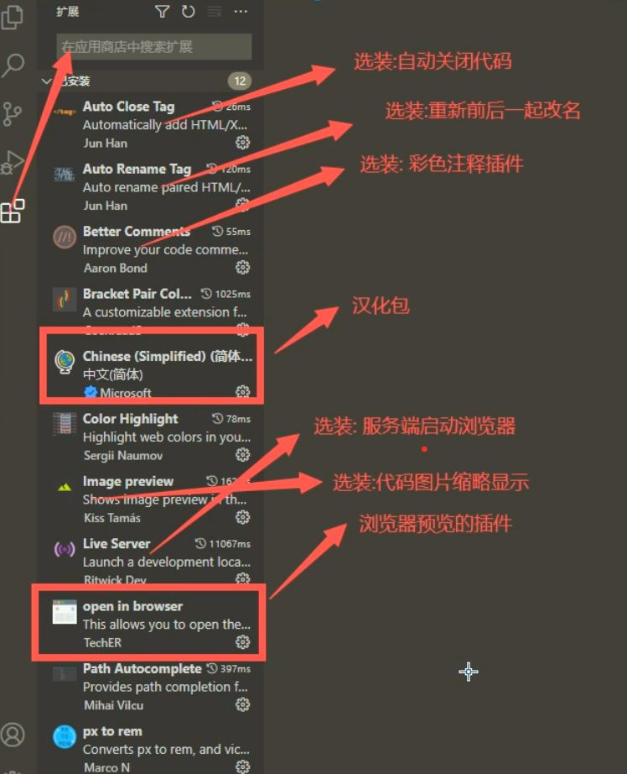

什么是网页？

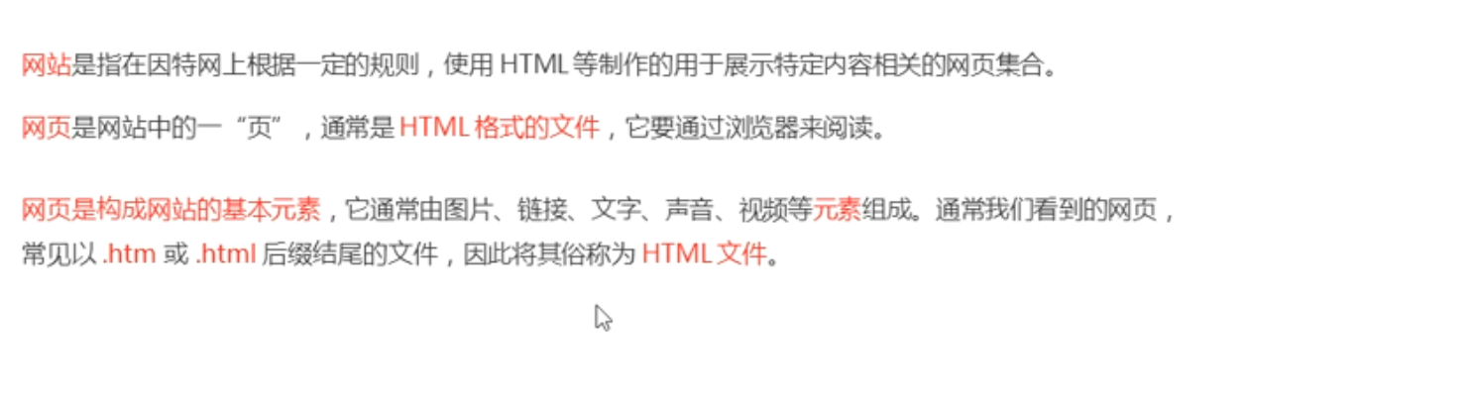

H5可以做什么？

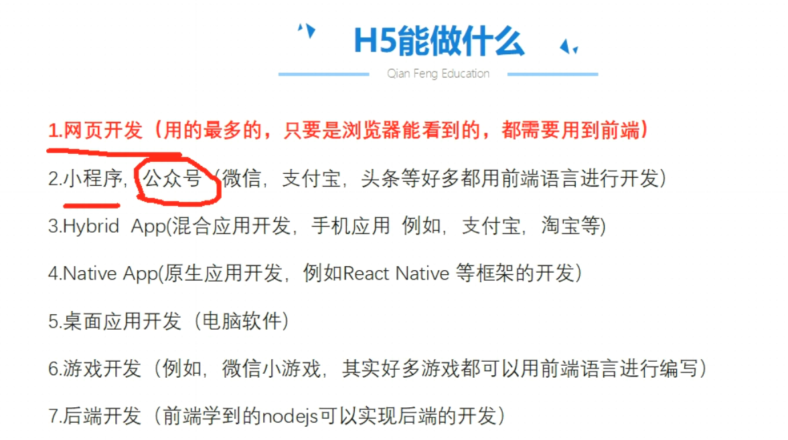

项目开发流程？（人人都是产品经理网站可以参考部分产品需求文档）

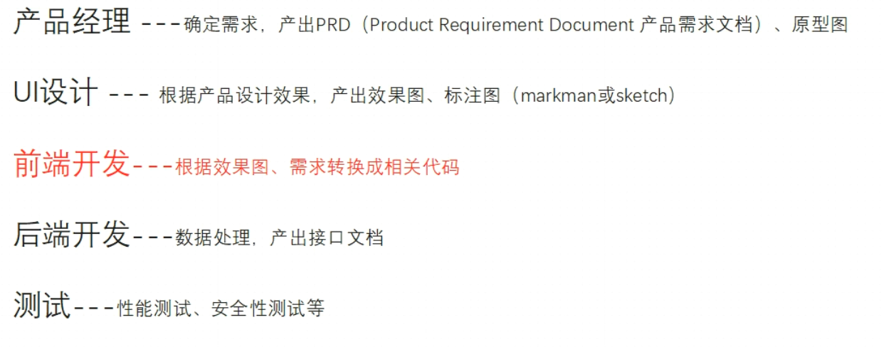

markman软件

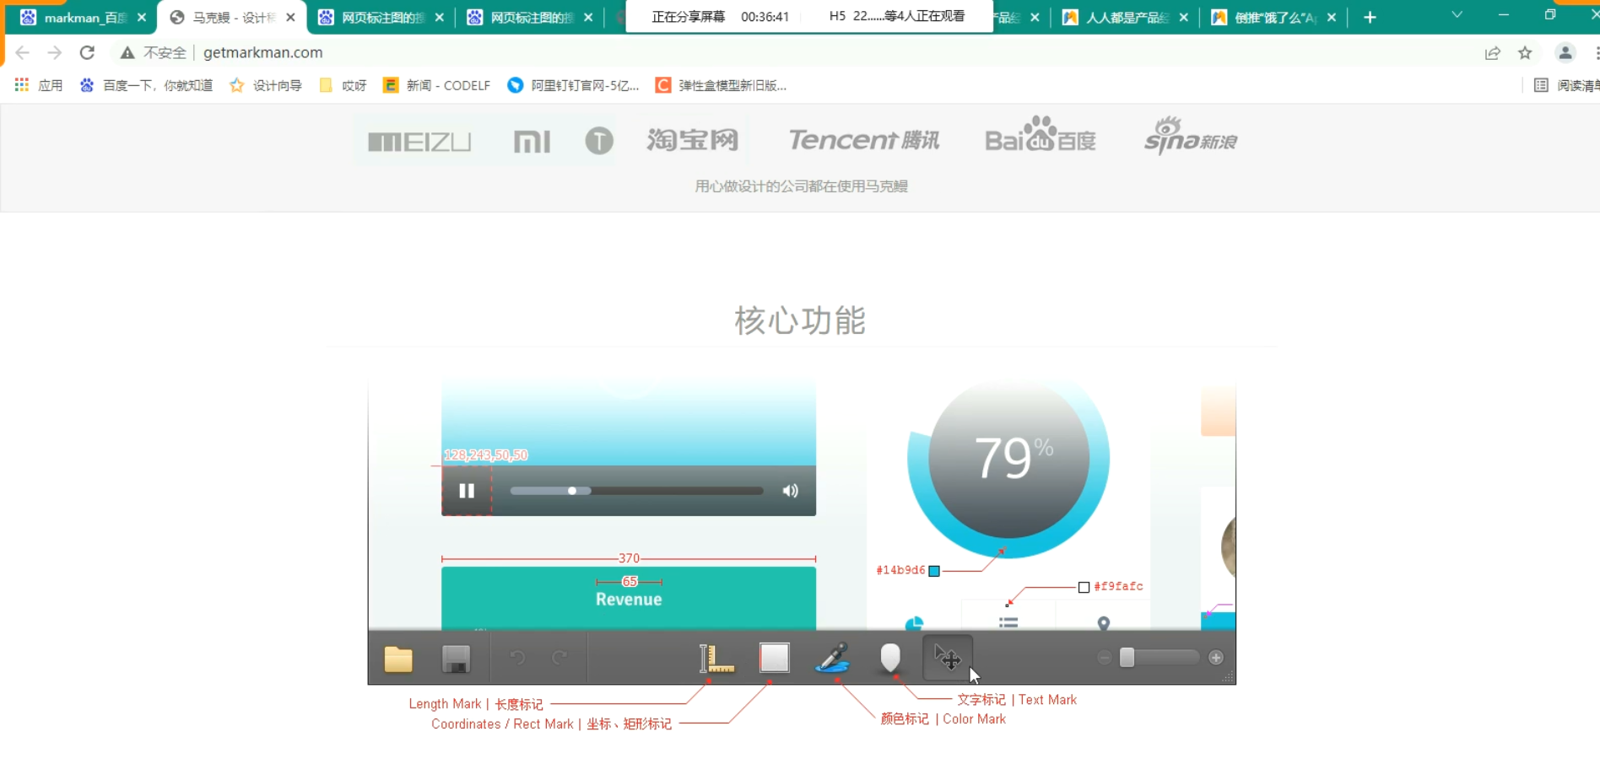

网站建站流程？（域名和服务器进行绑定即域名解析 ）

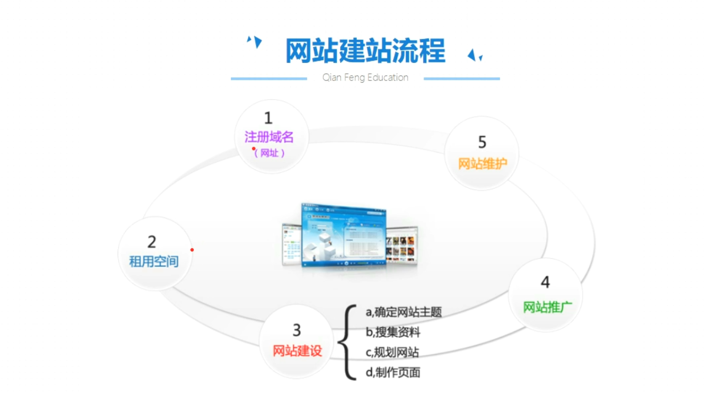

WEB网页的组成？

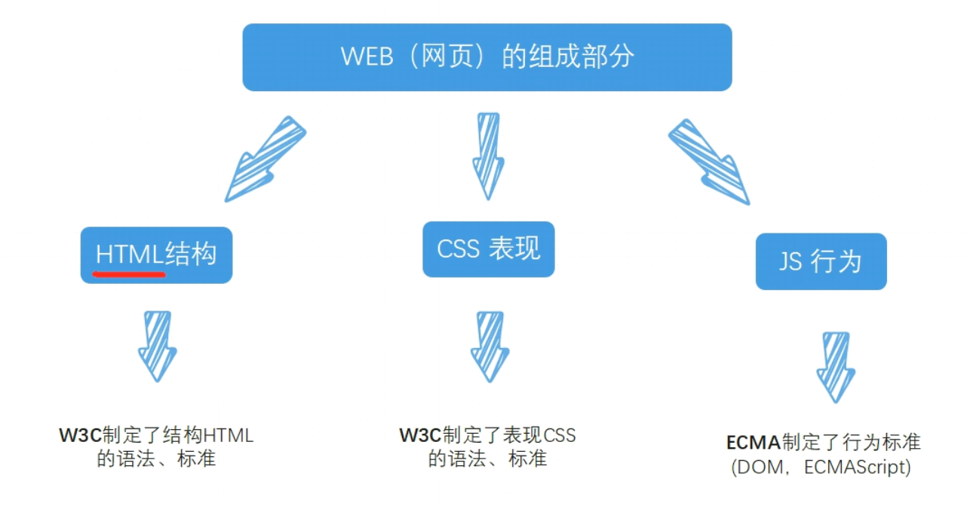

WHATWG是从W3C里分离出来的，专门研究HTML5。

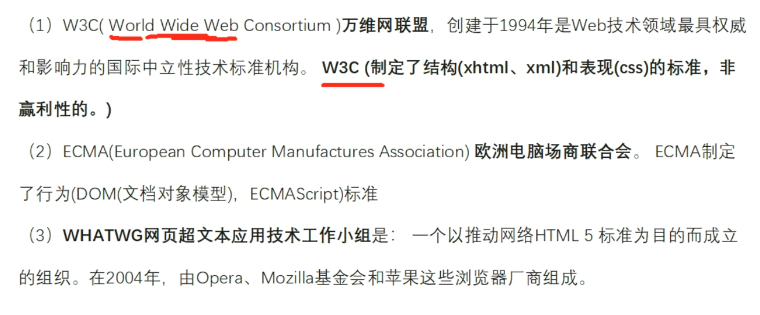

什么是HTML?

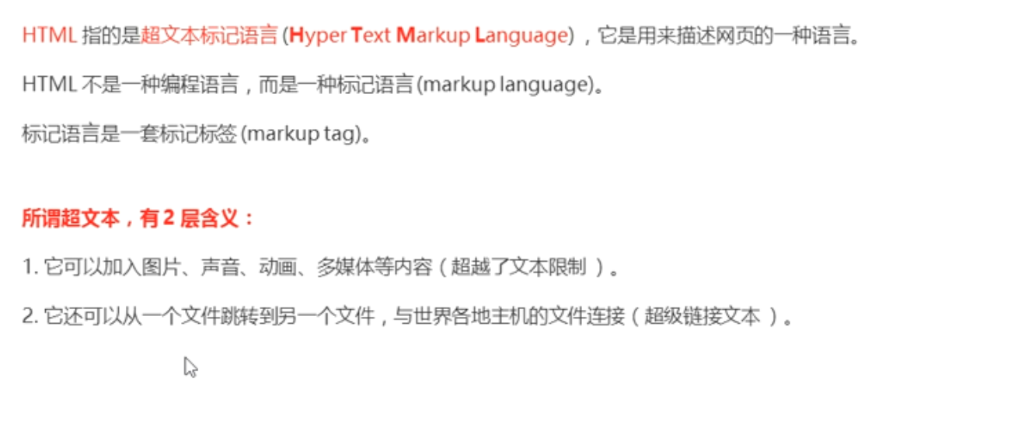

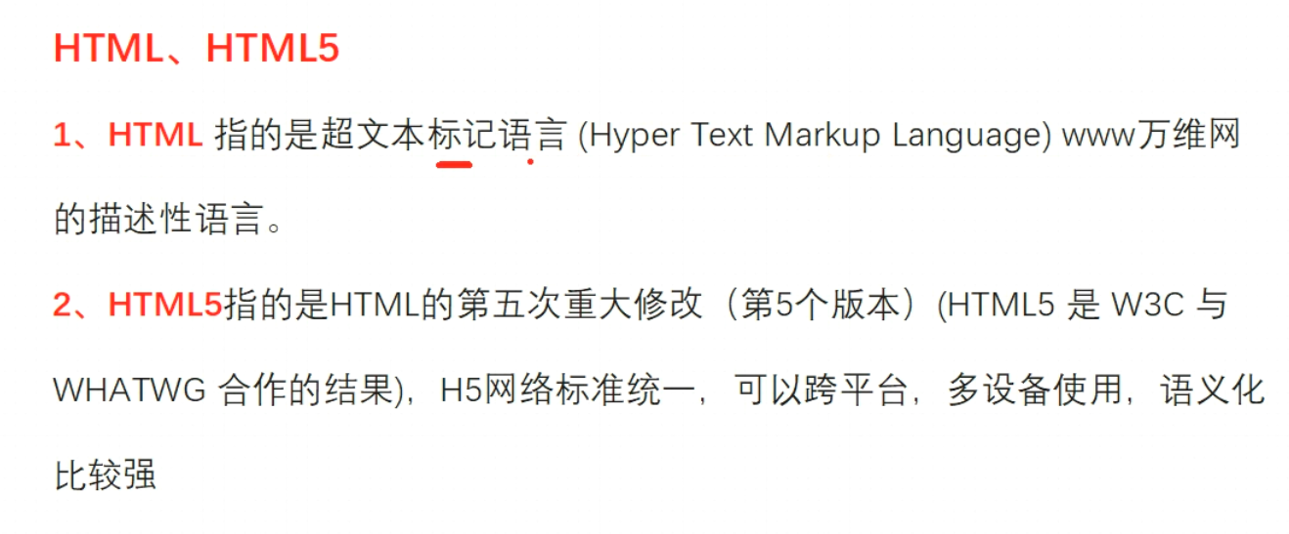

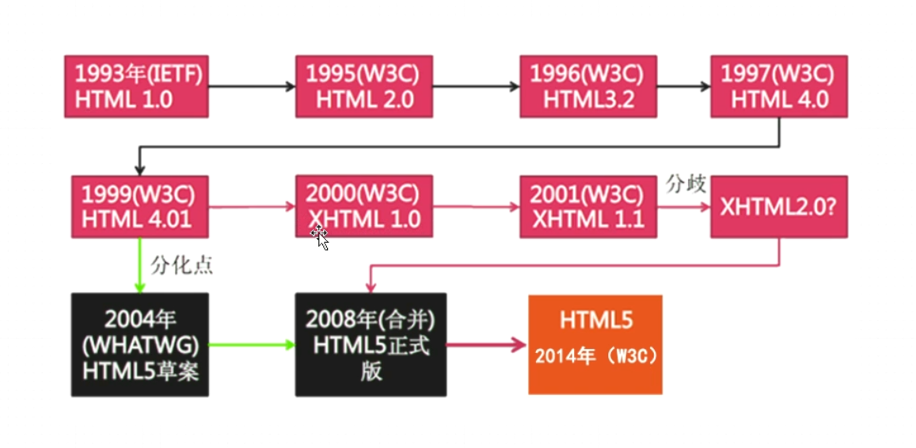

网页的形成？

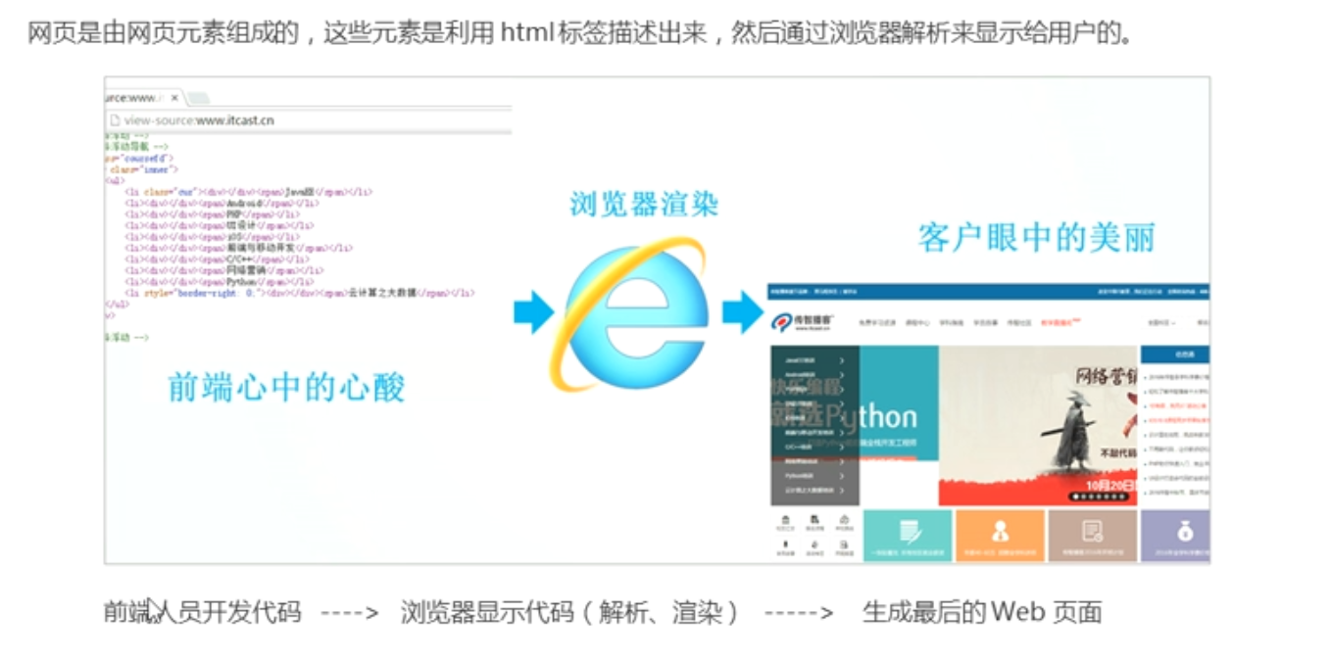

常用的浏览器：

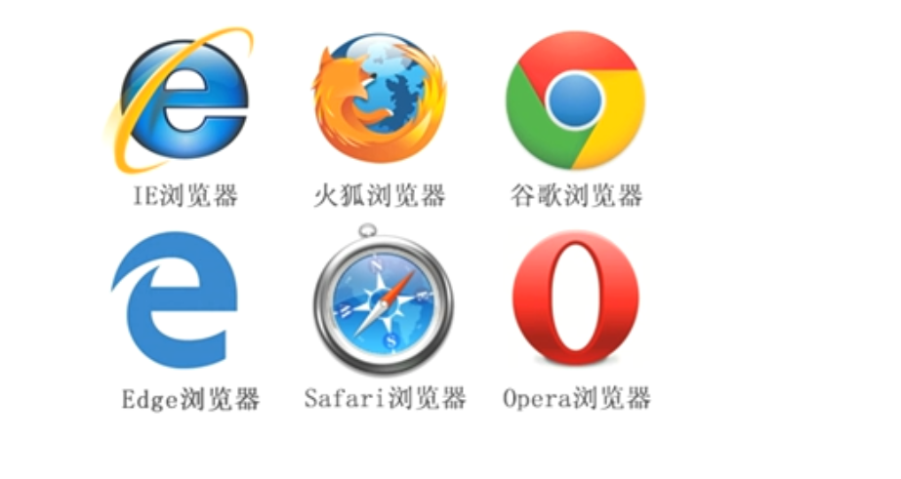

浏览器内核：

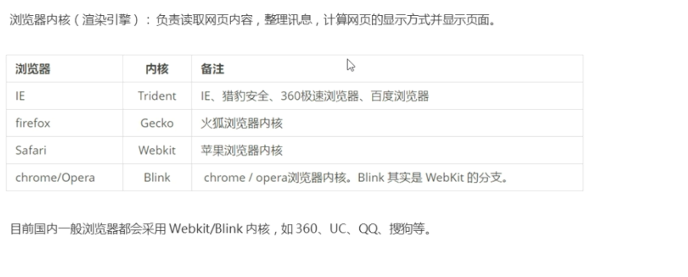

web标准

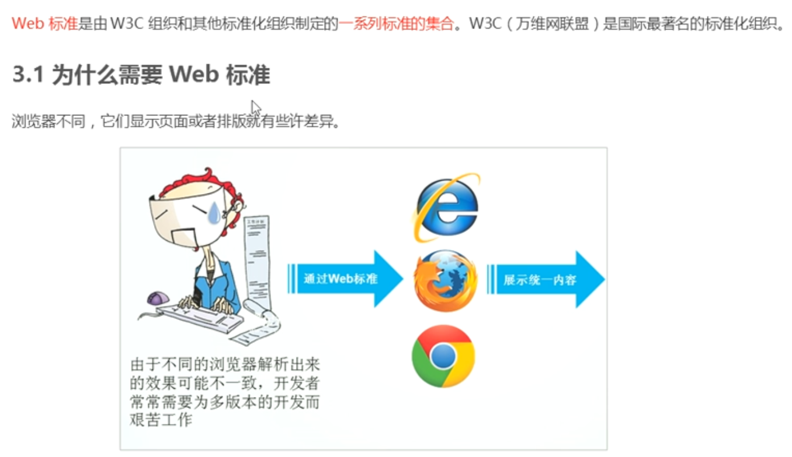

web标准的组成：**html（结构）,css（样式）,js（行为）**

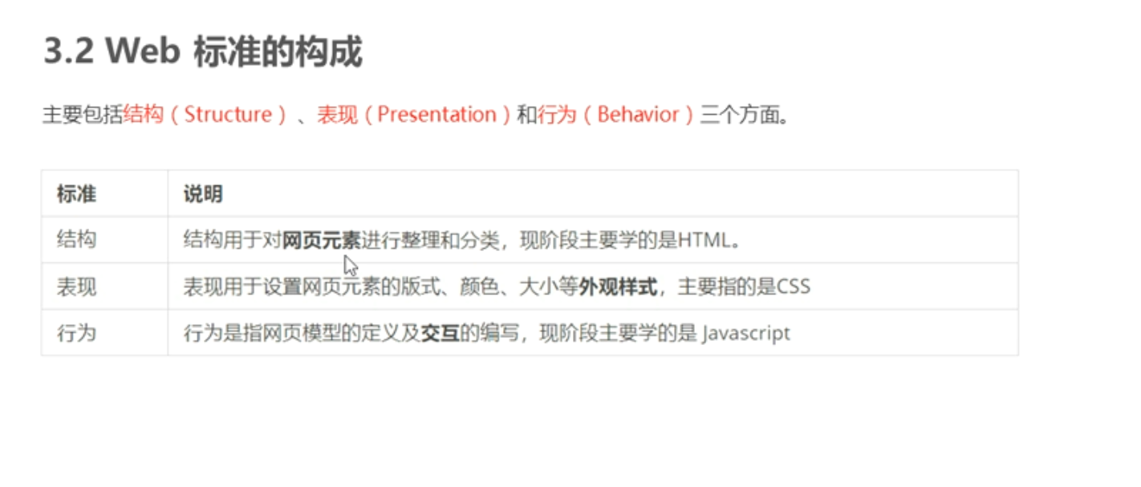

文件命名规范：

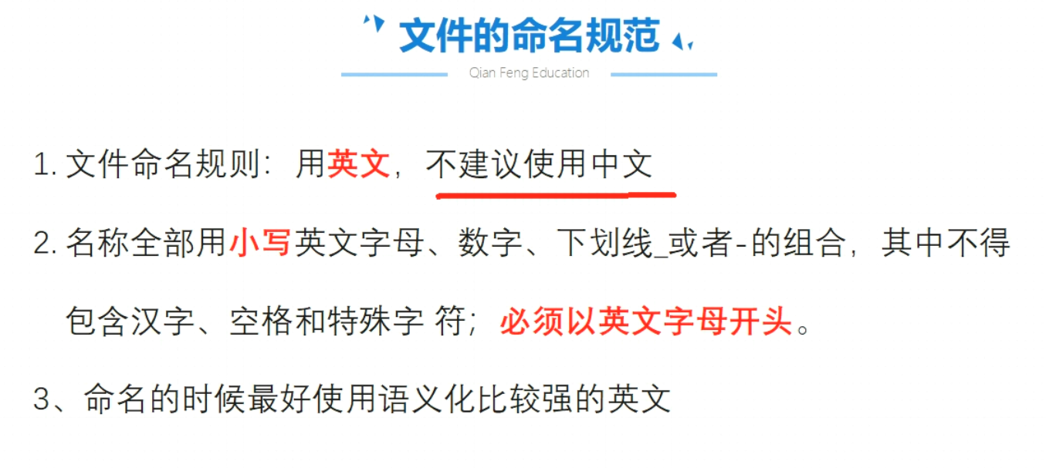

**站点：放代码相关的文件夹，盘符下放代码文件的最外层文件夹**

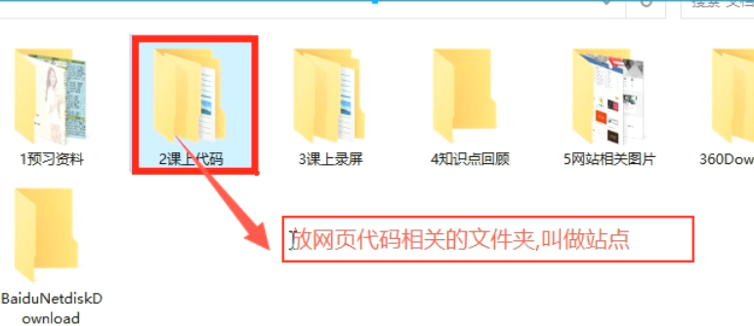

默认浏览器设置

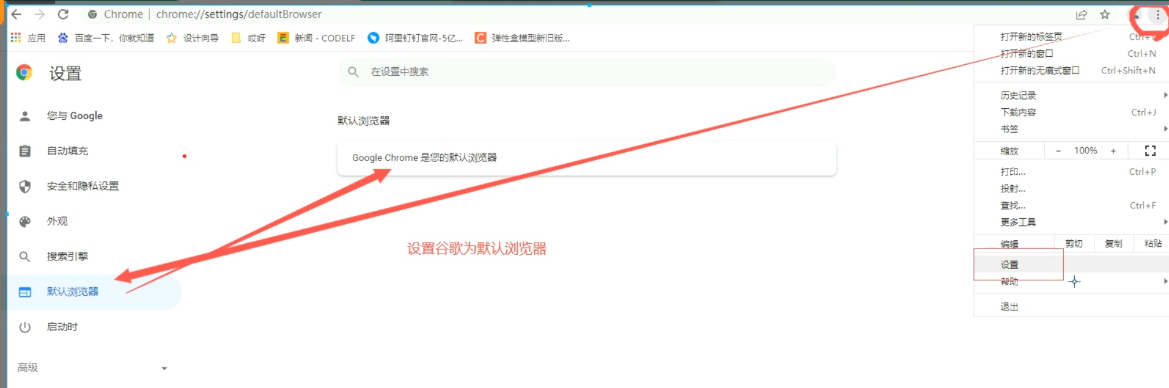

html的语法规范

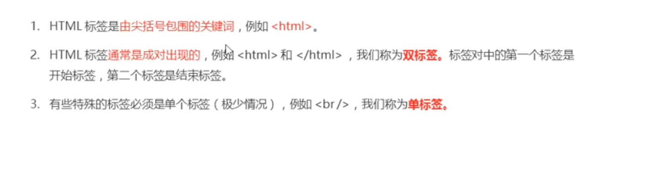

浏览器快速打开的快捷键：ALT+B

HTML的页面的页面结构（**英文状态下的！可以生成html页面骨架**）：

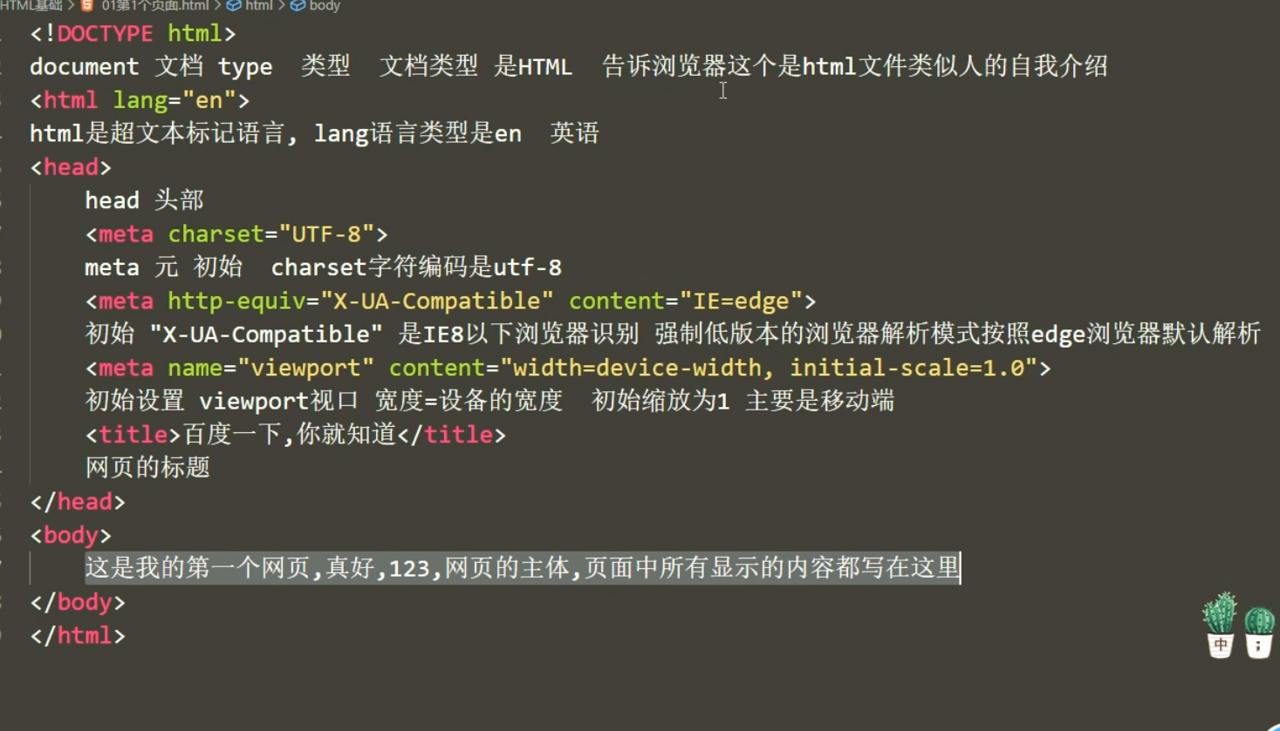

    <meta http-equiv="refresh" content="5;url=https://www.baidu.com/">

    <!-- 重定向，5s后重新跳转百度 -->

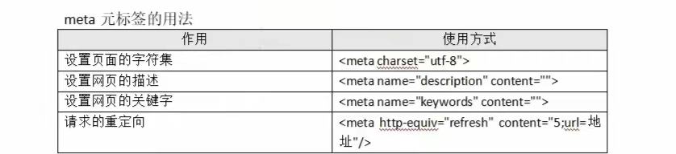

标签的两种关系：

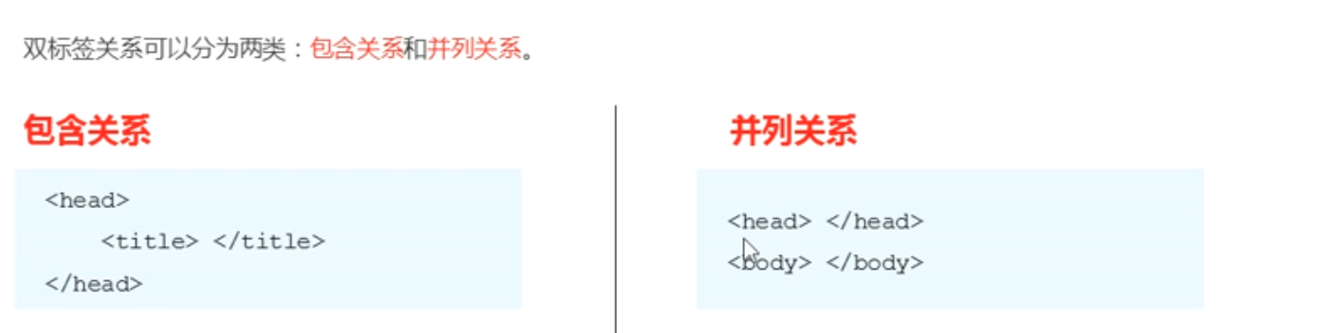

HTML的基本结构标签

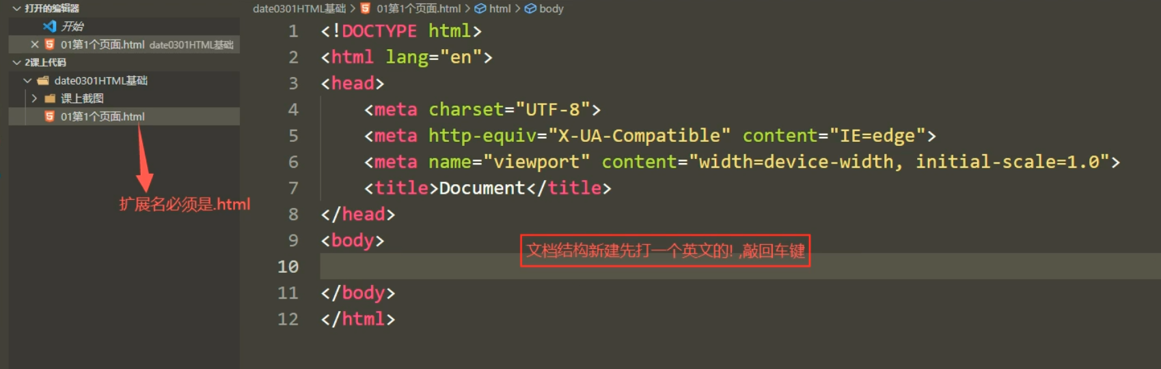

文档title标签文字前的图片设置

<title>你管我？</title>

<!-- 网页标题前的图标必须放在title以外，使用.ico文件 -->

<link rel="shortcut icon" href="./Firefox Mac - Updated ico/ico/Firefox Mac.ico" type="image/x-icon">

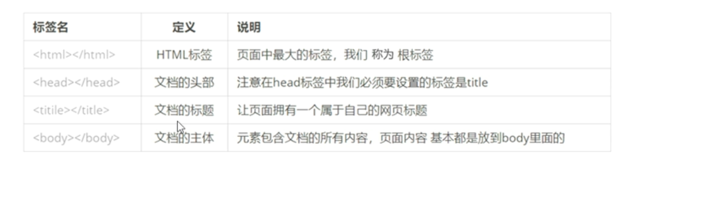

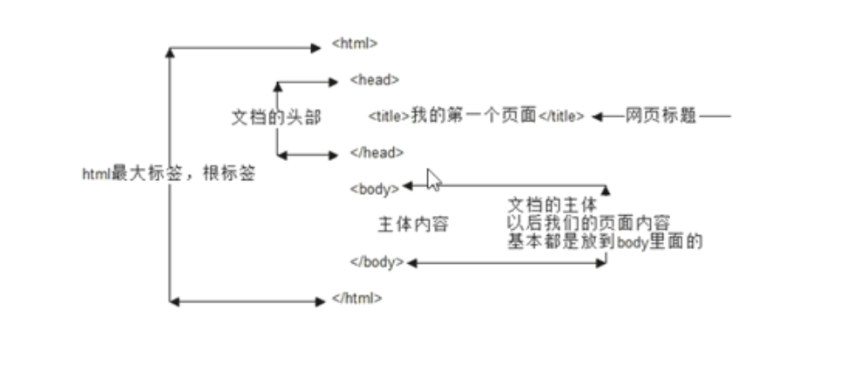

<!DOCTYPE html>

//文档类型声明标签

//处于文档最前面，处于<html lang="en"></html>之前，他不属于html标签

<html lang="en">//lang定义当前文档显示语言。en表示英语，zh-CN表示中文

<head>

    <meta charset="UTF-8">

//charset字符集，charset="UTF-8"表示字符集为万国码

    <meta http-equiv="X-UA-Compatible" content="IE=edge">

//X-UA-Compatible是一个指定IE8以下版本浏览器采用何种文档兼容模式来渲染页面的

//指令

    <meta name="keywords" content="逐梦博客,个人博客,个人网站">

//搜索引擎关键字

    <meta name="viewport" content="width=device-width, initial-scale=1.0">

//移动端

    <title>Document</title>

//网页标题

</head>

<body>

    <div>

        meta标签是head部的一个辅助性标签，提供关于 HTML 文档的<b>元数据</b>。

它并不会显示在页面上，但对于机器是可读的。

可用于浏览器（如何显示内容或重新加载页面），

搜索引擎（SEO），或其他 web 服务。

元数据（Meta Date），关于数据的数据或者叫做用来描述数据的数据或者叫做信息

的信息。

这些定义都很是抽象，我们可以把元数据简单的理解成，最小的数据单位。

元数据可以为数据说明其元素或属性（名称、大小、数据类型、等），或其结构

（长度、字段、数据列），或其相关数据（位于何处、如何联系、拥有者）。

    </div>

    <div>

        meta标签里的数据是供机器解读的，其主要作用有：

搜索引擎优化（SEO），定义页面使用语言，自动刷新并指向新的页面，

实现网页转换时的动态效果，控制页面缓冲，网页定级评价，

控制网页显示的窗口等等。

    </div>

    <div>

        在W3school中，对于meta标签的可选属性提到了三个，

分别是http-equiv、name和scheme,content内常写属性值

    </div>

    <div>

        http-equiv属性是添加http头部内容，

对一些自定义的或者需要额外添加的发送到浏览器中的http头部内容，

我们就可以是使用这个属性。

    </div>

    <div>

        name属性主要用于描述网页，

与之对应的属性值为content，

content中的内容主要是便于搜索引擎机器人查找信息和分类信息用的。

    </div>

</body>

</html>

标签的语义：

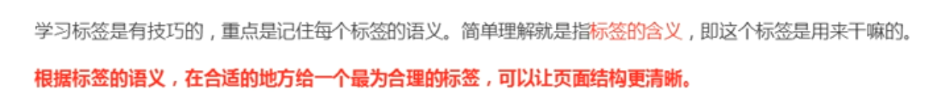

html常用标签：

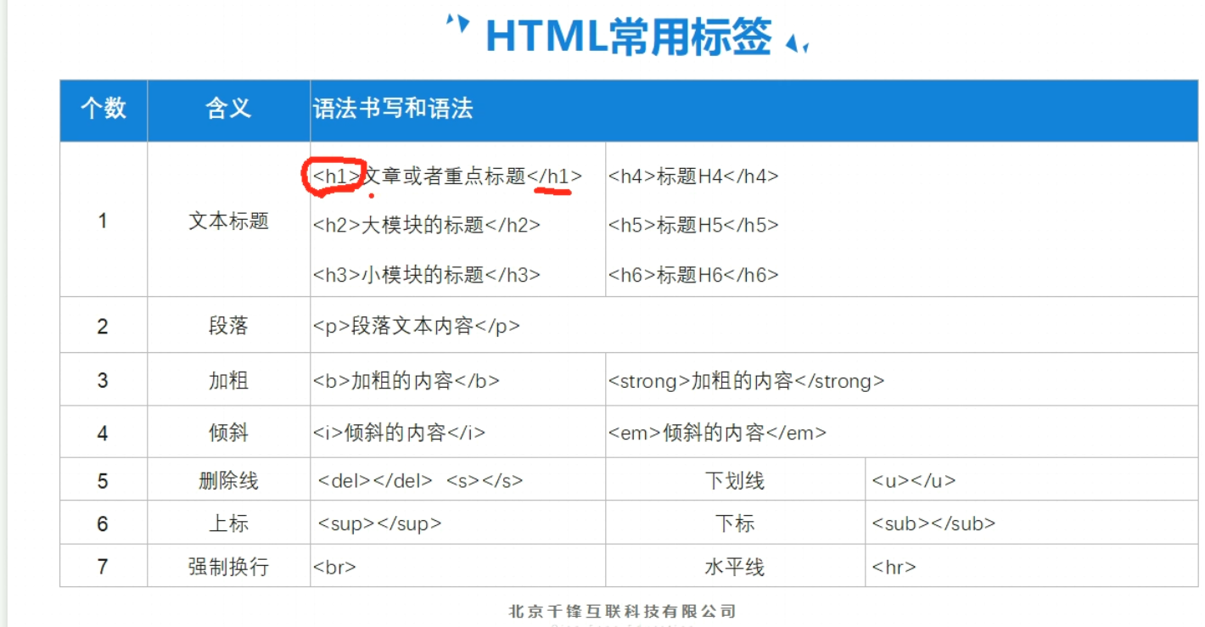

行内元素和行内快元素之间换行以后水品牌列有间距，解决方法：行内和行内块上加浮动

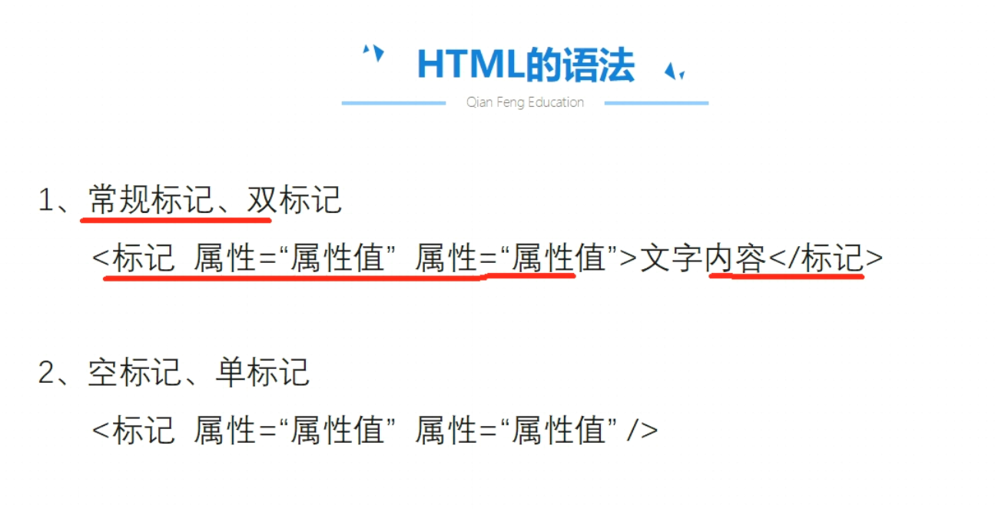

标题标签：

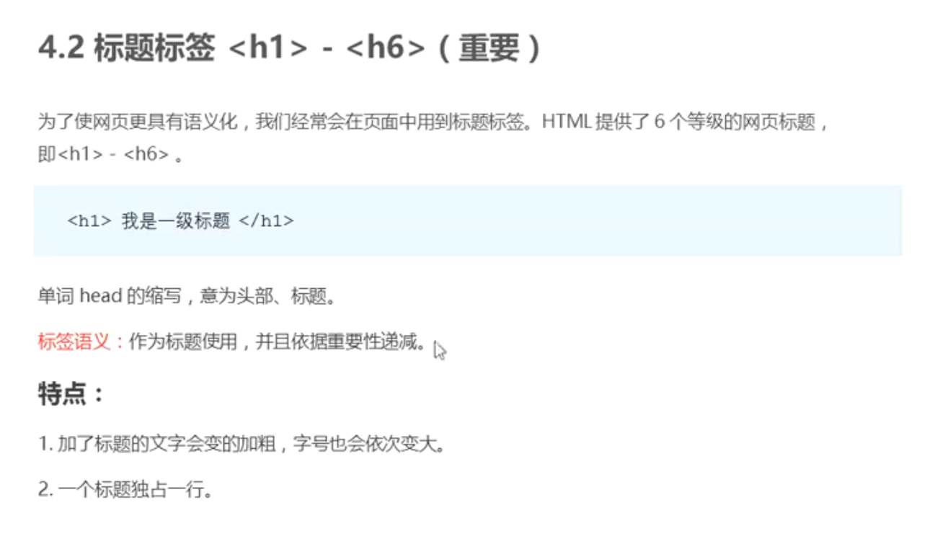

段落标签和换行标签：

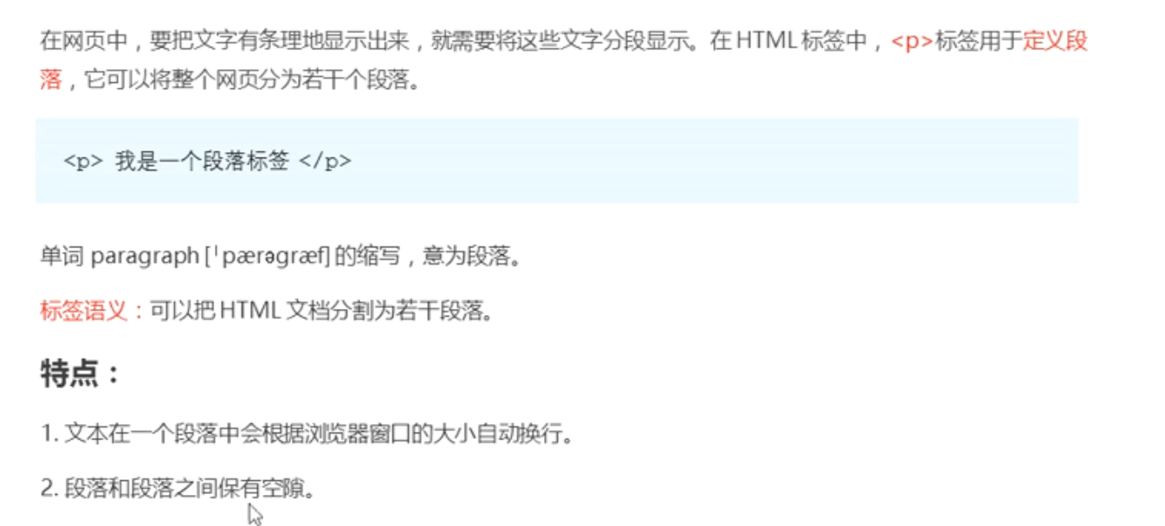

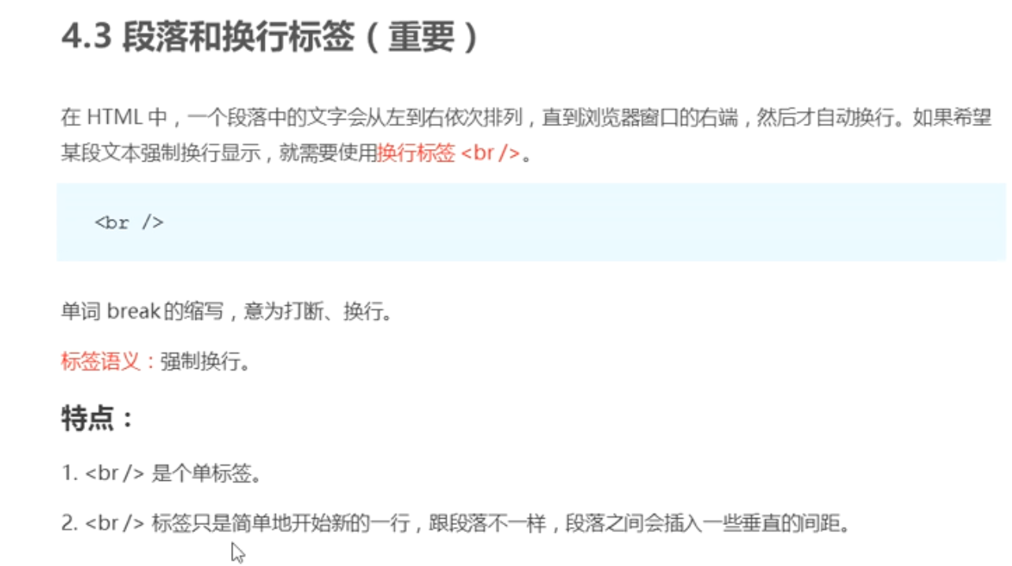

**在html文档中，不能识别回车，会识别回车为一个空格，多个空格只能识别为一个空格。**

对于连续的英文字符和阿拉伯数字不能换行， 原因如下： 这是因为元素中，英文字母之间没有空格的话，它会默认认为这是一个英文单词，所以单词就一次输出不换行。

文本格式化标签：

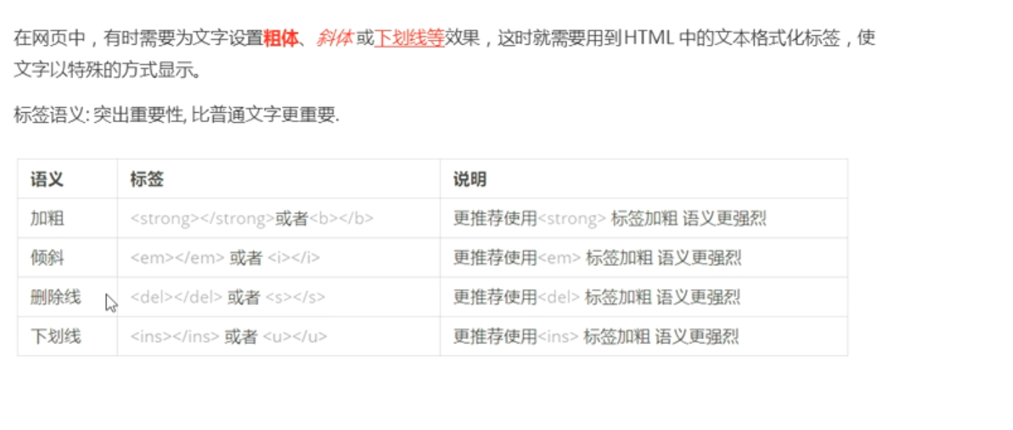

div和span标签（没有语义，只用来布局，用来划分区域的）：

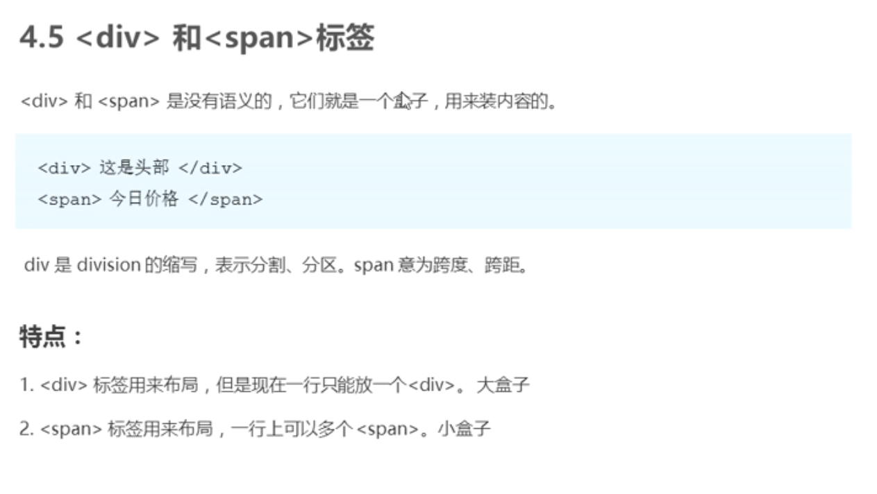

列标标签：

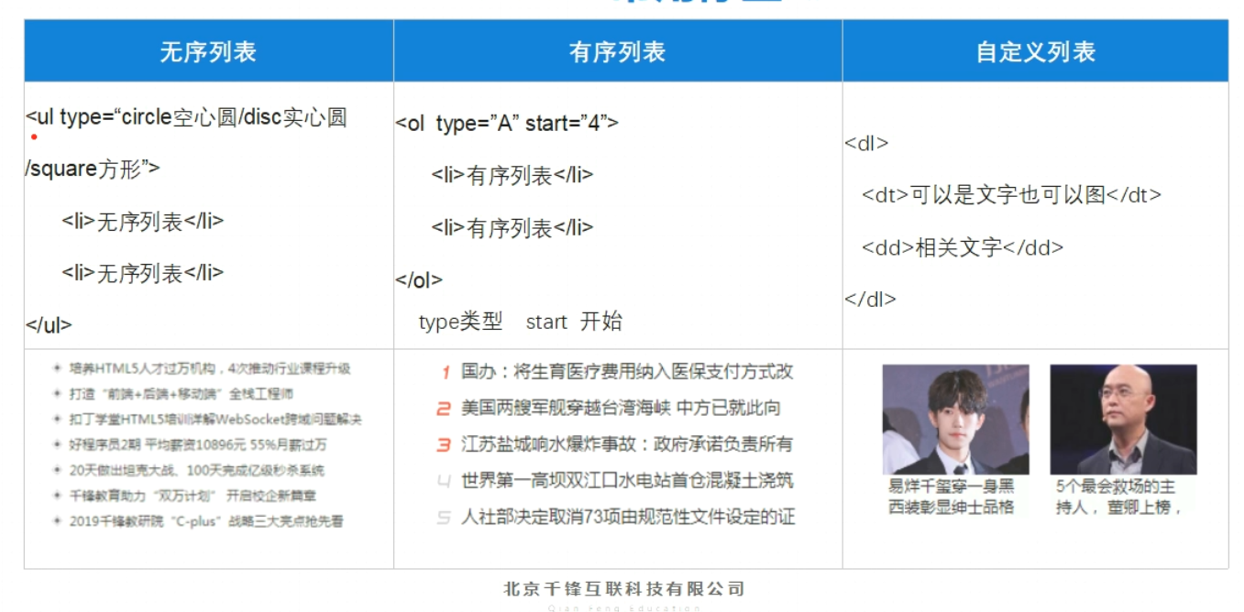

无序列表：

    <ul type="none">//去除符号

        <li>无序列表</li>

        <li>无序列表</li>

        <li>无序列表</li>

        <li>无序列表</li>

        <li>无序列表</li>

        <li>无序列表</li>

    </ul>

重点，二级菜单

ul默认实心圆，二级菜单空心圆，三级菜单实心方圆

ol不论几级菜单都一样，默认为数字123的样式

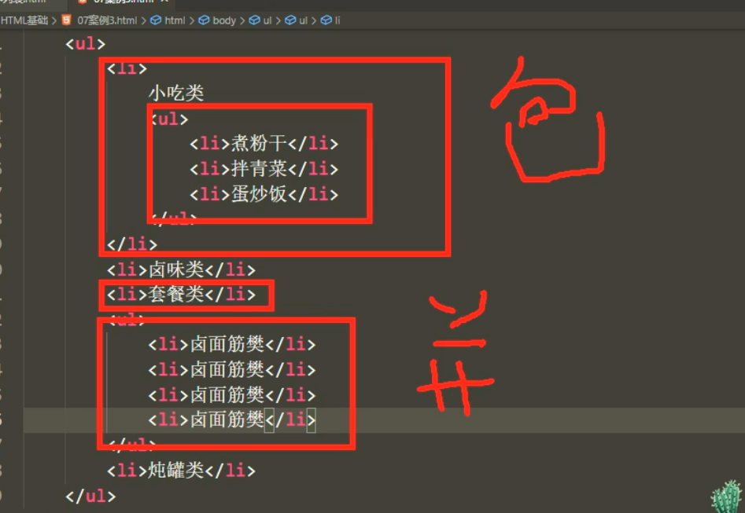

<h1>好美味小吃</h1>

    <ul>

        <li>

            小吃类

        </li>

        <ul >

            <li>冰激凌</li>

            <!-- 并列 -->

            <ul>

                <li>香草味</li>

                <li>香草味</li>

            </ul>

            <li>冰激凌</li>

            <li>冰激凌</li>

        </ul>

        <li>

            小吃类

            <ul>

                <li>

                    <!-- 包含 -->

                    冰激凌

                    <ul>

                        <li>香草味</li>

                        <li>香草味</li>

                    </ul>

                </li>

                <li>冰激凌</li>

                <li>冰激凌</li>

            </ul>

        </li>

    </ul>

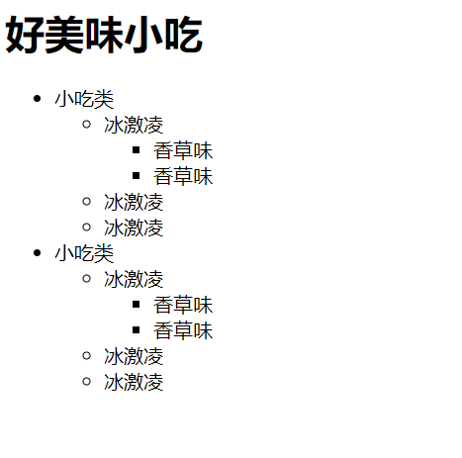

有序列表：

  <ol type="I" start="6">

        <li>有序列表</li>

        <li>有序列表</li>

        <li>有序列表</li>

    </ol>

  <h3>|国际热搜</h3>

  <ol>

      <li>海地总统遇刺</li>

      <li>海地总统遇刺</li>

      <li>海地总统遇刺</li>

      <li>海地总统遇刺</li>

      <li>海地总统遇刺</li>

  </ol>

  <ol start="6">

    <li>海地总统遇刺</li>

    <li>海地总统遇刺</li>

    <li>海地总统遇刺</li>

    <li>海地总统遇刺</li>

    <li>海地总统遇刺</li>

</ol>

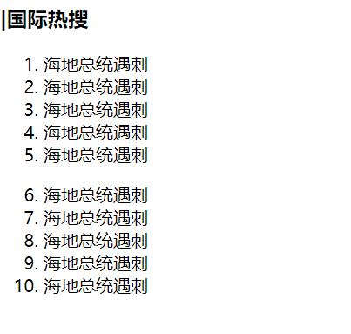

自定义列表：

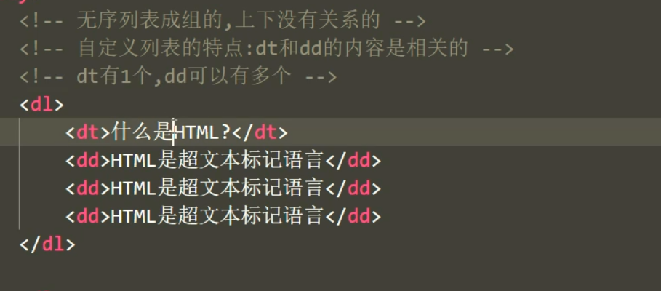

    <style>

        *{

            margin: 0;padding: 0;

        }

    </style>

<dl>

    <dt>什么是html</dt>

    <dd>hhtml是超文本标记语言</dd>

    <dd>hhtml是超文本标记语言</dd>

    <dd>hhtml是超文本标记语言</dd>

</dl>

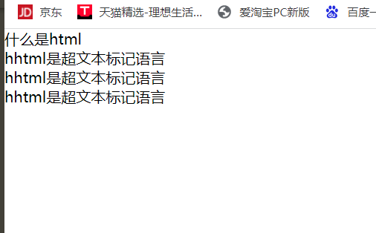

图像标签：

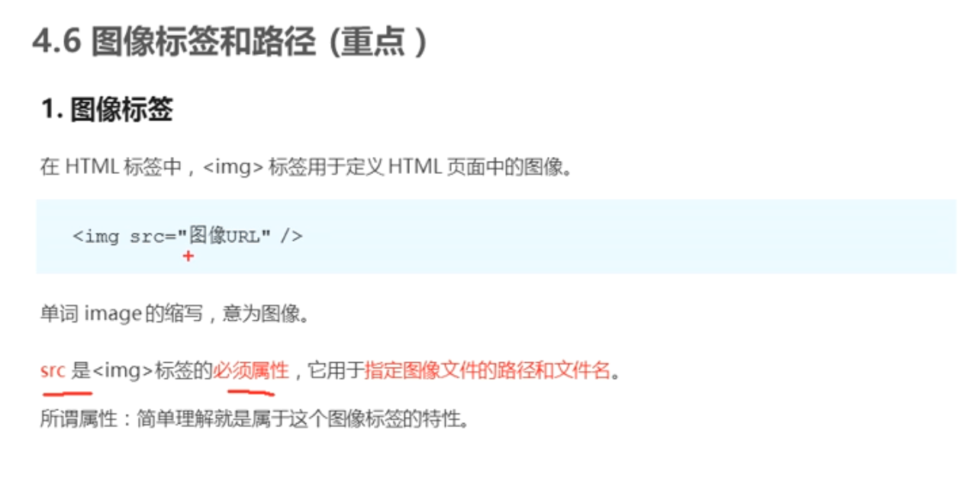

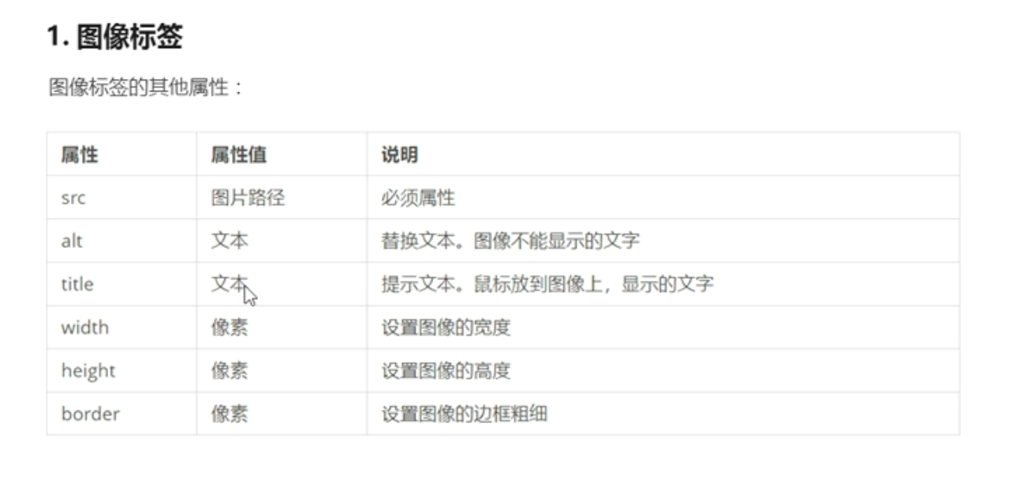

单独设置宽或者高会等比例缩放，同时设置宽高会影响图片比例

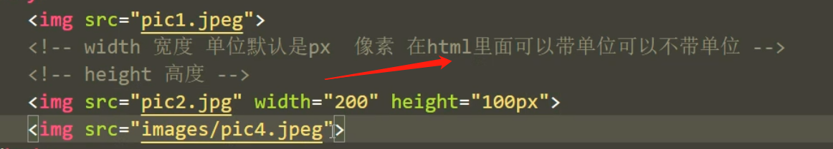

    //图片铺满屏幕

<!DOCTYPE html>

<html lang="en">

<head>

    <meta charset="UTF-8">

    <meta http-equiv="X-UA-Compatible" content="IE=edge">

    <meta name="viewport" content="width=device-width, initial-scale=1.0">

    <title>Document</title>

</head>

<body>

    <!-- //图片铺满屏幕 -->

<style>

    *{

        margin: 0;

        padding: 0;

    }

    /* 设置右侧不会出现滚动条，核心在于图片与屏幕比例相同且图片宽度100% */

    img{

        width: 100%;

        display: block;

    }

</style>

<img src="./img/img_001.jpeg">

</body>

</html>

img标签元素，在结束的时候，会在末尾加上一个空白符（匿名文本），导致下方会多出来 3px 间距，解决方法：1.给img添加display:block 2.*vertical-align的对齐方式不为*baseline

图片尺寸范围设置：

<!DOCTYPE html>

<html lang="en">

<head>

    <meta charset="UTF-8">

    <meta http-equiv="X-UA-Compatible" content="IE=edge">

    <meta name="viewport" content="width=device-width, initial-scale=1.0">

    <title>Document</title>

   <style>

        *{

            margin: 0;

            padding: 0;

    }

    html,body{

        min-width: 600px;

        max-width: 800px;

        margin: auto;

    }

    img{

        vertical-align: middle;

        width: 100%;

         /* display: block; */

    }

   </style>

</head>

<body>

    <img src="./img/bgc.jpg" alt="报错了" title="img">

</body>

</html>

<!DOCTYPE html>

<html lang="en">

<head>

    <meta charset="UTF-8">

    <meta http-equiv="X-UA-Compatible" content="IE=edge">

    <meta name="viewport" content="width=device-width, initial-scale=1.0">

    <title>Document</title>

    <style>

        *{

            margin: 0;padding: 0;

        }

        .box{

            max-width: 1200px;

            min-width: 800px;

            margin: auto;

        }

        img{

            vertical-align: middle;

            width: 100%;

        }

    </style>

</head>

<body>

    <div class="box">

        <img src="./img/bgc.jpg" alt="">

    </div>

</body>

</html>

路径：相对路径和绝对路径

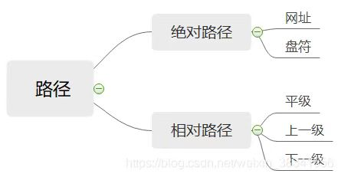

<!-- 绝对路径 -->

    <img src="F:\PS\day5.jpg" alt="">

<img src="/F:\PS\day5.jpg" alt="">

    <!-- 相对路径 -->

    <img src="../images/icon1.jpg" alt="">

平级也可以用./

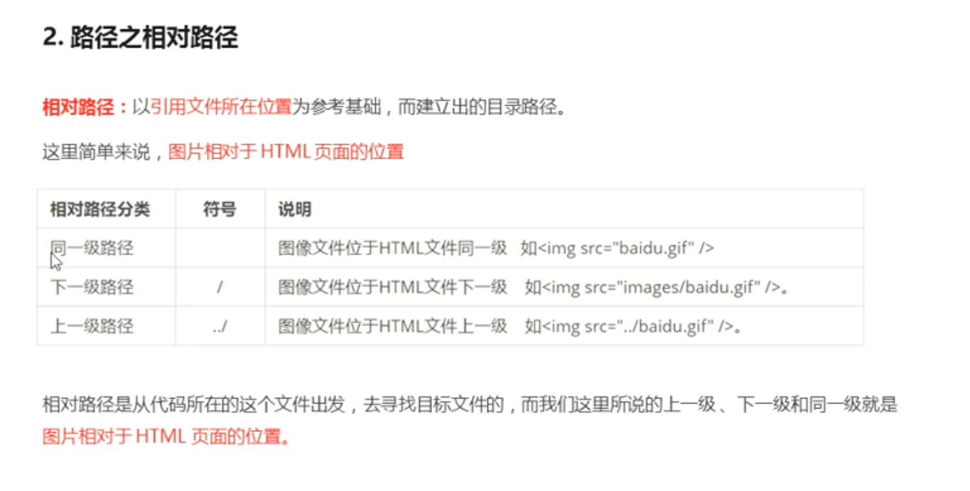

绝对路径：绝对路径是指目录下的绝对位置，直接到达目标位置，通常是从盘符开始的路径。（从盘符开始）完整的描述文件位置的路径就是绝对路径。绝对路径名的指定是从树型目录结构顶部的根目录开始到某个目录或文件的路径，由一系列连续的目录组成，中间用反斜线分隔，直到要指定的目录或文件，路径中的最后一个名称即为要指向的目录或文件。

相对路径：相对路径就是指由这个文件所在的路径引起的跟其它文件（或文件夹）的路径关系。（**从当前位置开始**）

**href和src的区别：**

请求资源类型不同：

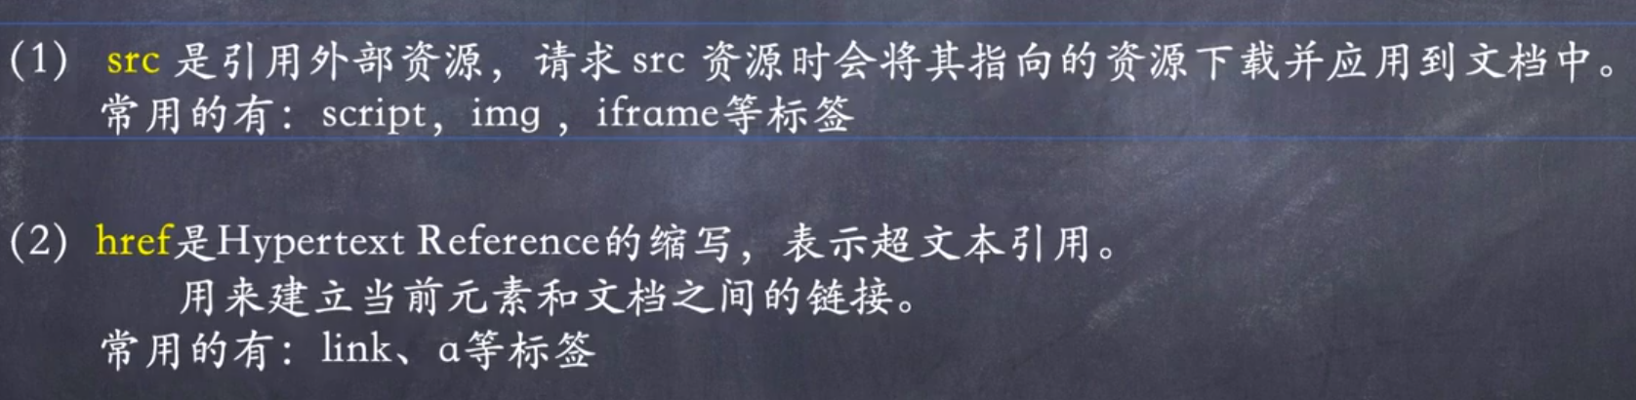

作用结果不同：

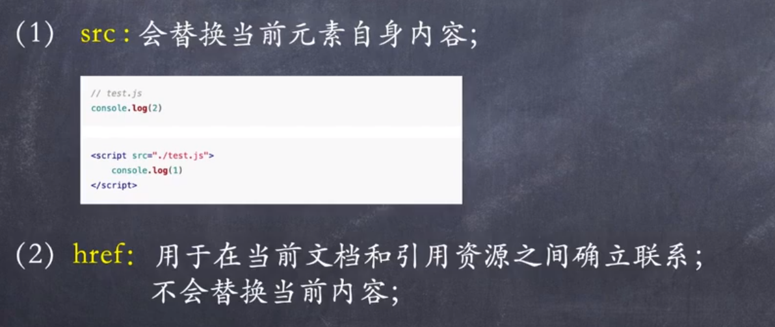

浏览器解析方式不同：

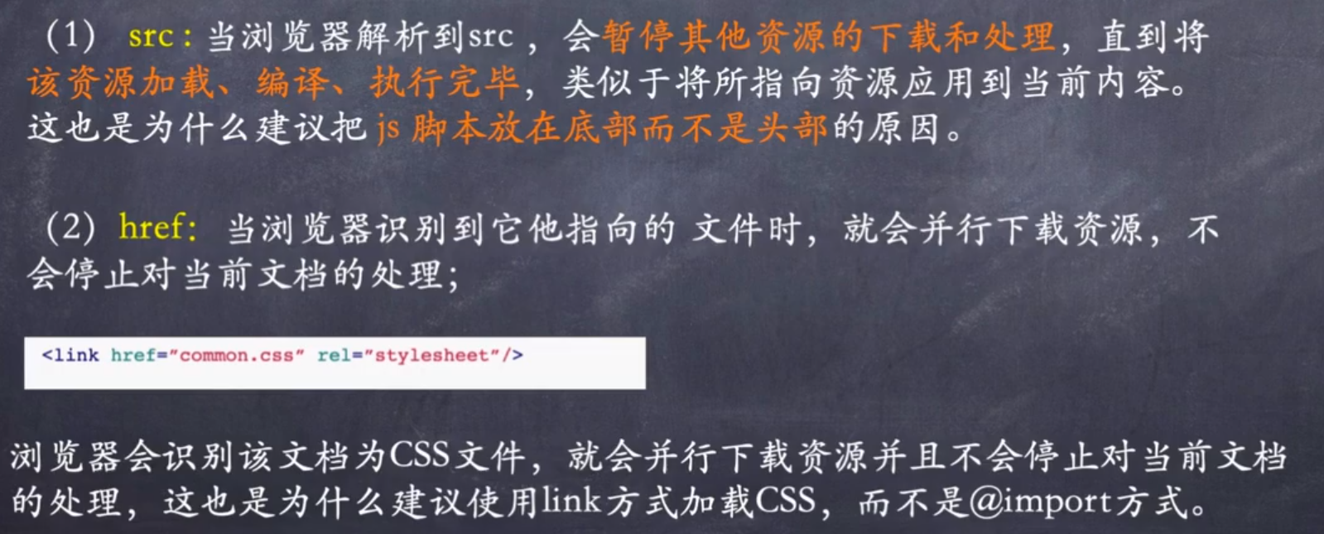

超链接标签：

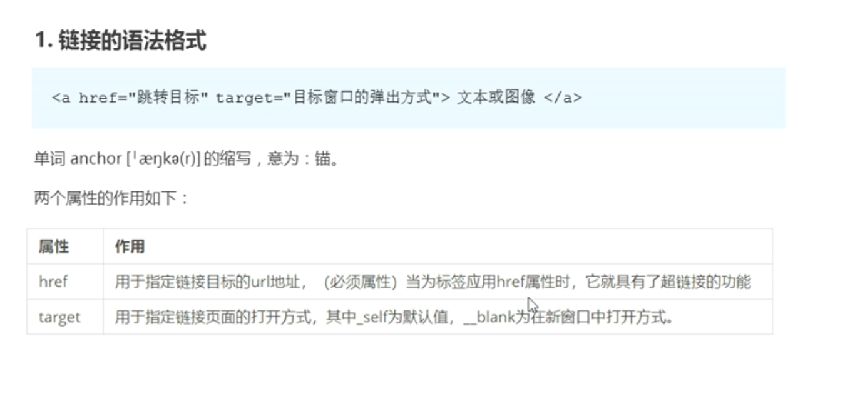

HTTP协议（HyperText Transfer Protocol，超文本传输协议）是用于web服务器和浏览器之间传输数据的一个协议。

<a href="https://bilibili.com">网址直接跳转</a>

<a href="images/1.jpeg">相对路径跳转</a>

<a href="./one.html">相对路径跳转</a>

<a href="hello.exe">如果是打不开的文件，则下载之</a>

<a href="">空链接是刷新，返回顶部</a>

<a href="#">#是刷新，回到顶部</a>

<a href="javascript:;">禁止链接跳转</a>

href 的工作原理：

1）a 标签的 href 属性值如果是以 http 开头的，那么浏览器会马上去解释该网址：首先会在本地机器去找一个 hosts 文件， 如果在 hosts 文件上该域名没有对应的主机，那么浏览器就去到对应的 dns 服务器去寻找该域名对应的主机号。如果找到了对应的主机，那么该请求就会发给对应的主机，最后打开该页面。

2）如果 a 标签的 href 属性值没有以任何协议开头，那么浏览就会启动 file 协议解释器去解释该资源路径。

3）如果 a 标签的 href 属性值并不是以 http 协议，而且其他的一些协议，那么这时候浏览器就会到我们本地电脑的注册表中去查找是否有处理这种协议的应用程序，如果有，那么马上启动该应用程序处理该协议。

target作用：

a 标签最主要的功能是页面跳转，跳转的目标页面可以在当前窗口打开，也可以在新窗口打开，新窗口这个功能可以由 target 属性控制

a 标签是一个行内元素，可以当做内容用于其他[块级元素](https://so.csdn.net/so/search?q=%E5%9D%97%E7%BA%A7%E5%85%83%E7%B4%A0&spm=1001.2101.3001.7020)的子元素，也在它的内部也可以嵌套块级元素，这样点击一块内容可以跳转到其他页面（卡片链接），**但是 a 标签不能嵌套另一个 a 标签**

<style>

        a {

  text-decoration: none; /*去掉下划线*/

}

    </style>

<a href="./two.htm">

         <div>

             <span>手机</span>

         </div>

     </a>

a 链接常用的href属性值

**网址  href="**[**http://www.baidu.com**](http://www.baidu.com/)**"**

**相对路径 href="../about/index.html"**

**绝对路径 href=“F:\java学习包\1.html”**

**下载  href=“**[**ftp://ww.xxxx.com/tomcat.rar”**](ftp://ww.xxxx.com/tomcat.rar%E2%80%9D)

**发邮件 href="mailto:**[**xxx@163.com**](mailto:xxx@163.com)**"**

**打电话 href="tel:123465"**

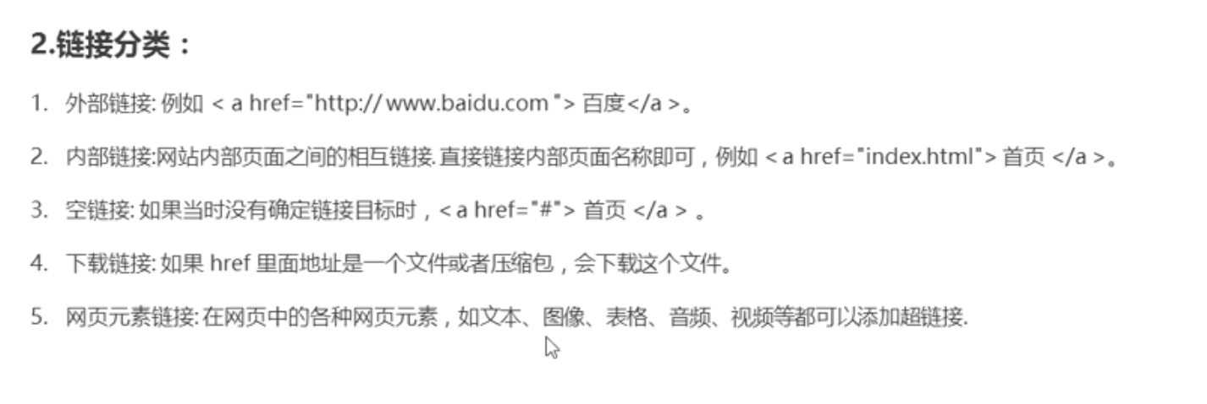

    //网页元素链接

<a href="http://www.baidu.com">

        <img src="../../../../BaiduNetdiskDownload/夕文--精通第5节素材和作业/夕文--精通第5节素材和作业/素材/1 (1).jpg" alt="">

     </a>

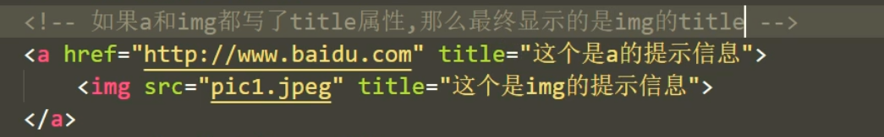

锚点链接(在一个html文档内进行跳转)：**<a href="#target">点击</a> <div id="target">**跳转到此处</div>

iframe标签是行内块元素

iframe标签：

<!DOCTYPE html>

<html lang="en">

<head>

    <meta charset="UTF-8">

    <meta http-equiv="X-UA-Compatible" content="IE=edge">

    <meta name="viewport" content="width=device-width, initial-scale=1.0">

    <title>Document</title>

    <style>

        .box{

            width: 1000px;

            height: 1000px;

            border: 1px solid palevioletred;

        }

    </style>

</head>

<body>

    <!-- iframe主要和超链接配合使用 -->

    <!-- name用于给浮动框架起一个名字，关联a标签的target

    frameborder去掉框架本身的边框

    src用于指定默认显示页面 -->

    <a href="http://www.bilibili.com" target="ifm" >哔哩哔哩动画</a>

    <a href="http://www.4399.com" target="ifm" >4399</a>

    <div class="box">

        <iframe src="./color.htm" frameborder="0px" name="ifm" width="100%" height="100%"></iframe>

    </div>

</body>

</html>

<!DOCTYPE html>

<html lang="en">

<head>

    <meta charset="UTF-8">

    <meta http-equiv="X-UA-Compatible" content="IE=edge">

    <meta name="viewport" content="width=device-width, initial-scale=1.0">

    <title>Document</title>

    <style>

        *{

            margin: 0;padding: 0;

        }

        html,body{

            height: 100%;

        }

        .box{

            height: 100%;

            box-sizing: border-box;

        }

        a{

            text-decoration: none;

            color: gray;

            font-size: 20px;

        }

        ul>li{

            height: 70px;

            line-height: 70px;

            text-align: center;

            width: 100px;

            border-bottom: 1px solid gray;

        }

        .box>.left{

            width: 100px;

            border-right: 1px solid gray;

            height: 100%;

            float: left;

        }

        .box>.right{

            width: calc(100% - 101px);

            height: 100%;

            float: left;

        }

        iframe{

            vertical-align: middle;

        }

    </style>

</head>

<body>

    <div class="box">

        <div class="left">

           <ul>

               <li>

                    <a href="https://bilibili.com" target="cjlj">B站</a>

               </li>

               <li>

                    <a href="https://4399.com" target="cjlj">4399</a>

               </li>

               <li>

                    <a href="https://taobao.com" target="cjlj">淘宝</a>

               </li>

           </ul>

        </div>

        <div class="right">

            <iframe src="https://bilibili.com" frameborder="0" width="100%" height="100%" name="cjlj"></iframe>

        </div>

    </div>

</body>

</html>

<!DOCTYPE html>

<html lang="en">

<head>

    <meta charset="UTF-8">

    <meta http-equiv="X-UA-Compatible" content="IE=edge">

    <meta name="viewport" content="width=device-width, initial-scale=1.0">

    <title>Document</title>

    <style>

        *{

            margin: 0;padding: 0;

        }

        html,body{

            height:100%;

        }

        ul{

            overflow: hidden;

        }

        li {

            list-style: none;

            float: left;

            padding: 0 8px;

            height: 30px;

            line-height: 30px;

        }

        a {

            text-decoration: none;

        }

        iframe{

            vertical-align: middle;

        }

    </style>

</head>

<body>

    <ul>

        <li><a href="https://www.bilibili.com" target="i">哔哩哔哩</a></li>

        <li><a href="https://www.4399.com" target="i">4399</a></li>

        <li><a href="https://pages.tmall.com/" target="i">京东</a></li>

    </ul>

    <div class="box" style="height: calc(100% - 30px);">

        <iframe src="https://www.bilibili.com" frameborder="0" name="i" width="100%" height="100%"></iframe>

    </div>

</body>

</html>

注释：

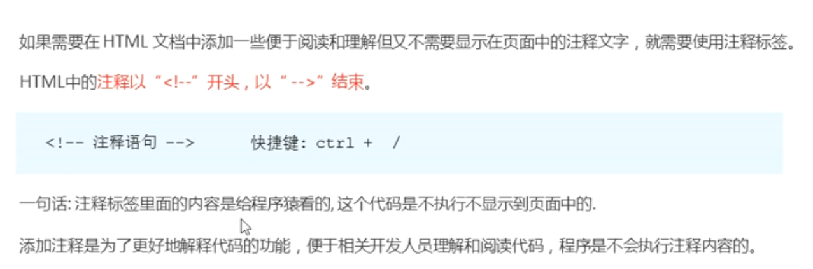

关键点：元素/标签分为三大类

1、块元素 主要是用来布局

可以设置宽高

特点：（1）块元素会独占一行

常用的块元素：h1-h6,p,div

2、行内元素 主要是用来包裹文字

不能设置宽高

特点：（1）不会独占一行

常用的行内元素：span、em、strong、del

3、行内块元素

特点：兼具块元素和行内元素的特点

可以设置宽高，不会独占一行

常用的行内块元素：img

注意：

1、块元素里面什么都能放，能放块元素，行内元素，行内块元素

2、行内元素里面不能放块元素，一般只用来包裹文字，如果你放了块元素，也不会报错，但不符合规范要求

3、块元素里有一个特殊的p标签，p标签里不能放块元素

4、行内元素里面有一个特殊的a标签，a标签里面什么都能放，除了它自己

表格设置：

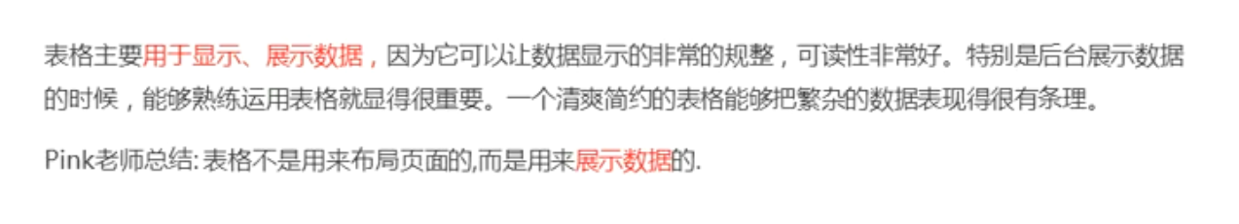

表格的基本语法：

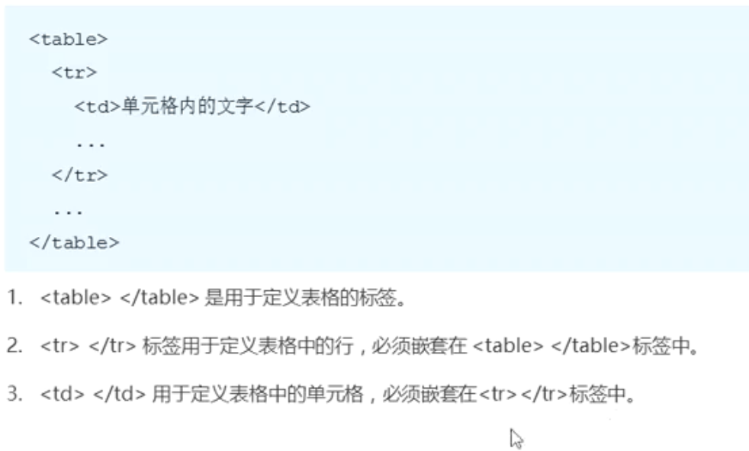

表头单元格内部文字加粗居中显示

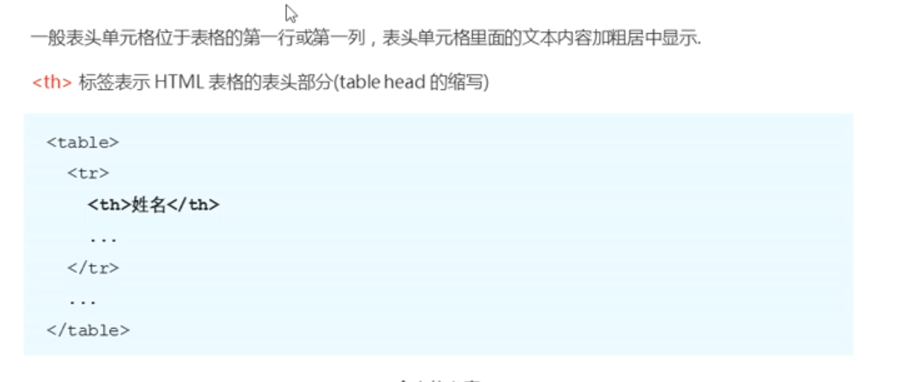

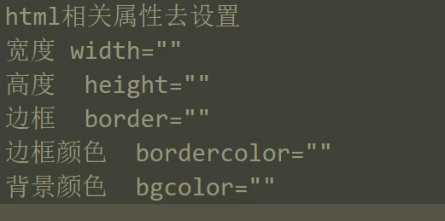

boredr和bordercolor只能加在table上，tr或者td上无效。

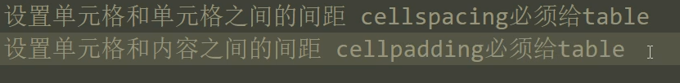



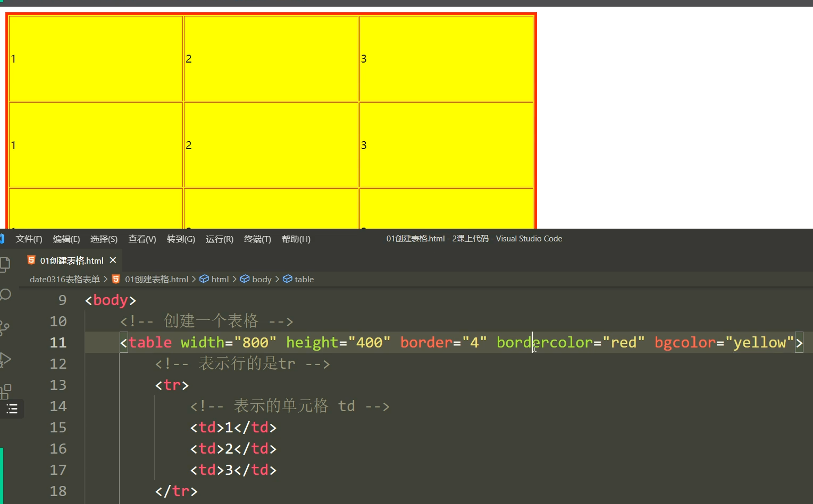

**表格的宽度默认不是固定死的，会根据单元格内容逐渐撑大**

<!DOCTYPE html>

<html lang="en">

<head>

    <meta charset="UTF-8">

    <meta http-equiv="X-UA-Compatible" content="IE=edge">

    <meta name="viewport" content="width=device-width, initial-scale=1.0">

    <title>表格</title>

</head>

<body>

    <table border="1" cellpadding="20px" cellspacing="0px" width="500px">

        <thead>

            <tr >

                <th>姓名</th>

                <th>语文</th>

                <th>数学</th>

                <th>英语</th>

                <th>理综</th>

            </tr>

        </thead>

        <tbody>

            <tr align="center">

                <td>张三</td>

                <td>100</td>

                <td>120</td>

                <td>90</td>

                <td>200</td>

            </tr>

            <tr align="center">

                <td>张三</td>

                <td>100</td>

                <td>120</td>

                <td>90</td>

                <td>200</td>

            </tr>

            <tr>

                <td>张三</td>

                <td>100</td>

                <td>120</td>

                <td>90</td>

                <td>200</td>

            </tr>

        </tbody>

        <tfoot></tfoot>

    </table>

</body>

</html>

<!DOCTYPE html>

<html lang="en">

<head>

    <meta charset="UTF-8">

    <meta http-equiv="X-UA-Compatible" content="IE=edge">

    <meta name="viewport" content="width=device-width, initial-scale=1.0">

    <title>Document</title>

    <style>

        table{

            border-collapse: collapse;

            /* 合并相邻边框，并且单元格之间相邻边框不会重叠 */

            width: 500px;

        }

        th,td{

            border: 1px solid gray;

            text-align: center;

        }

    </style>

</head>

<body>

    <table cellpadding="8px" >

        <thead>

            <tr>

                <th>字段1</th>

                <th>字段2</th>

                <th>字段3</th>

                <th>字段4</th>

                <th>字段5</th>

            </tr>

        </thead>

        <tbody>

            <tr>

                <td>数值01</td>

                <td>数值02</td>

                <td>数值03</td>

                <td>数值04</td>

                <td>数值05</td>

            </tr>

            <tr>

                <td>数值11</td>

                <td>数值12</td>

                <td>数值13</td>

                <td>数值14</td>

                <td>数值15</td>

            </tr>

            <tr>

                <td>字段31</td>

                <td>字段32</td>

                <td>字段33</td>

                <td>字段34</td>

                <td>字段35</td>

            </tr>

        </tbody>

        <tfoot></tfoot>

    </table>

</body>

</html>

表格的相关属性（都是html属性）：（**写在table标签上**）

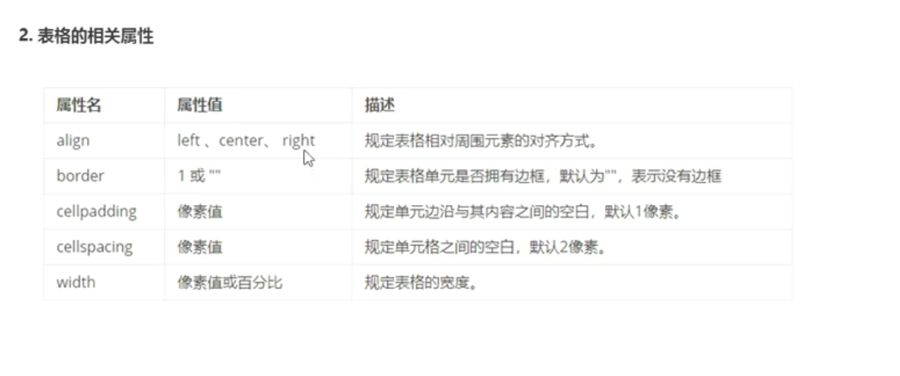

**cellpadding表示单元格内边距；cellspacing表示单元格外边距（两个相邻的单元格之间边框会重叠）**

表格的单元格合并：

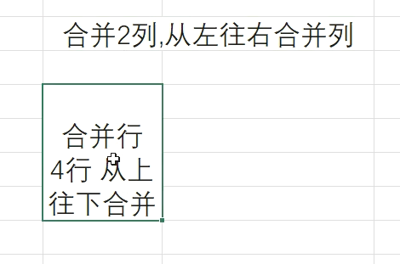

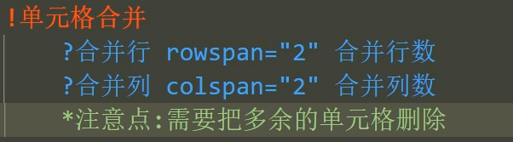

合并行

合并列

断掉的列连上

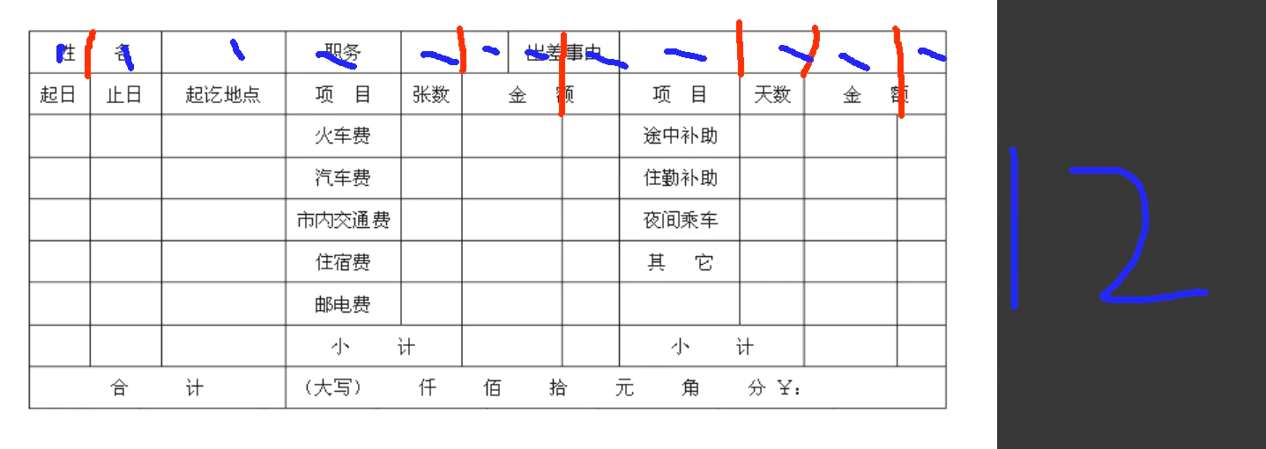

分组：

<!DOCTYPE html>

<html lang="en">

<head>

    <meta charset="UTF-8">

    <meta http-equiv="X-UA-Compatible" content="IE=edge">

    <meta name="viewport" content="width=device-width, initial-scale=1.0">

    <title>Document</title>

</head>

<body>

<!--

    表格分组

    <table>

        行分组

        <thead></thead>

        <tbody></tbody>

不论写不写tbody，tbody都默认存在

        <tfoot></tfoot>

    </table>

    列分组

    <col span="书写分组的列数">

    <colgroup span="书写分组的列数"></colgroup>

    分割线（也就是边框） 添加分割线通过html的rules=''，只能给table

    rules="none" 没有线(rules表示表格内部的线，单元格间默认没间距，线条显示粗细是因为显示缩放问题（100%显示就会消失了）)

    rules="all" 所有线

    rules="rows" 行线

    rules="cols" 列线

    rules="groups" 组分割线（想要这个效果必须先分组）分组以后表头表尾会高度偏低

-->

<style>

    table{

        border: 1px solid black;

        width: 500px;

        height: 500px;

    }

    /* thead{

        background-color: brown;

        height: 100px;

        border-bottom: 6px solid rgb(5, 233, 81);

        先有组分割线才能调

    } */

    .col-1{

        background-color: blueviolet;

    }

    .col-2{

        background-color: palevioletred;

    }

    .col-3{

        background-color: rgb(43, 226, 113);

    }

</style>

<!-- <table rules="cols"> -->

<!-- <table rules="rows"> -->

<!-- <table rules="all"> -->

<table rules="groups">

    <caption style="background-color: aqua;">表格标题</caption>

  <!--

      /*行组*/

      <thead>

    <tr>

        <td>1</td>

        <td>2</td>

        <td>3</td>

        <td>4</td>

        <td>5</td>

    </tr>

  </thead> -->

  <!-- 列分割线 -->

  <colgroup span="2" class="col-1"></colgroup>

  <colgroup span="1" class="col-2"></colgroup>

  <colgroup span="2" class="col-3"></colgroup>

  <tr>

    <td>1</td>

    <td>2</td>

    <td>3</td>

    <td>4</td>

    <td>5</td>

</tr>

    <tr>

        <td>1</td>

        <td>2</td>

        <td>3</td>

        <td>4</td>

        <td>5</td>

    </tr>

    <tr>

        <td>1</td>

        <td>2</td>

        <td>3</td>

        <td>4</td>

        <td>5</td>

    </tr>

    <tr>

        <td>1</td>

        <td>2</td>

        <td>3</td>

        <td>4</td>

        <td>5</td>

    </tr>

    <tr>

        <td>1</td>

        <td>2</td>

        <td>3</td>

        <td>4</td>

        <td>5</td>

    </tr>

</table>

</body>

</html>

列分组



表格案例：

<!DOCTYPE html>

<html lang="en">

<head>

    <meta charset="UTF-8">

    <meta http-equiv="X-UA-Compatible" content="IE=edge">

    <meta name="viewport" content="width=device-width, initial-scale=1.0">

    <title>Document</title>

    <style>

        *{

            margin: 0;

            padding: 0;

        }

        .col-1{

            background-color: pink;

            border-right: 4px solid white;

        }

        .col-2{

            background-color: rgb(40, 3, 253);

        }

        .col-3{

            background-color: pink;

            border-left: 4px solid white;

        }

        table{

            text-align: center;

        }

    </style>

</head>

<body>

    <table rules="groups" >

        <caption style="background-color: skyblue;">通讯录</caption>

      <thead>

        <tr>

            <td>姓名</td>

            <td>电话</td>

            <td>邮箱</td>

            <td>传真</td>

        </tr>

      </thead>

      <col span="1" class="col-1">

      <col span="2" class="col-2">

      <col span="1" class="col-3">

      <!-- <colgroup span="1" class="col-1"></colgroup>

      <colgroup span="2" class="col-2"></colgroup>

      <colgroup span="1" class="col-3"></colgroup> -->

        <tr>

            <td>JIM</td>

            <td>17356659857</td>

            <td>JIM</td>

            <td>BEIJING</td>

        </tr>

        <tr>

            <td>JIM</td>

            <td>17356659857</td>

            <td>JIM</td>

            <td>BEIJING</td>

        </tr>

        <tr>

            <td>JIM</td>

            <td>17356659857</td>

            <td>JIM</td>

            <td>BEIJING</td>

        </tr>

        <tr>

            <td>JIM</td>

            <td>17356659857</td>

            <td>JIM</td>

            <td>BEIJING</td>

        </tr>

    </table>

</body>

</html>

表格的css相关属性：

**border-spacing必须给table(边框相加)**

**border-collapse必须给table（边框合并重叠）**

table-layout必须给table（也是默认均分效果）

table设置宽度，默认均分

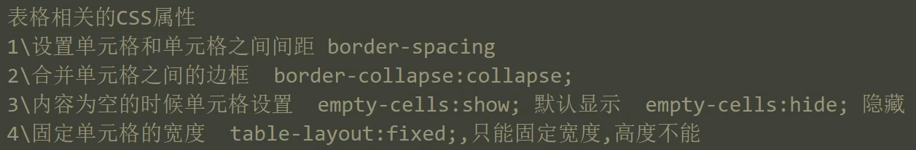

给table一个总宽，之后给一个table-layout:fixed;固定单元格的宽（防止没有内容的单元格被压扁）

案例

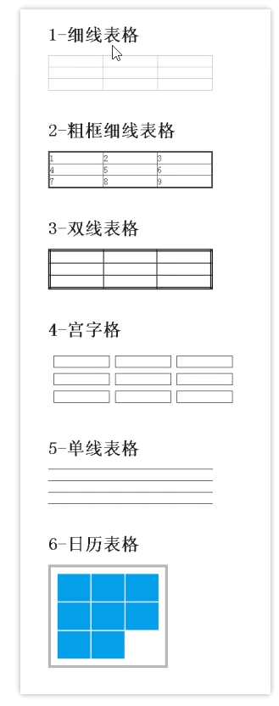

细线表格：

<!DOCTYPE html>

<html lang="en">

<head>

    <meta charset="UTF-8">

    <meta http-equiv="X-UA-Compatible" content="IE=edge">

    <meta name="viewport" content="width=device-width, initial-scale=1.0">

    <title>Document</title>

    <style>

        *{

            margin: 0;padding: 0;

        }

        table{

            width: 300px;

            height: 90px;

            border: 1px solid black;

            border-collapse: collapse;

        }

        td{

            border: 1px solid black;

        }

    </style>

</head>

<body>

    <table>

        <tr>

            <td> </td>

            <td> </td>

            <td> </td>

        </tr>

        <tr>

            <td> </td>

            <td> </td>

            <td> </td>

        </tr>

        <tr>

            <td> </td>

            <td> </td>

            <td> </td>

        </tr>

    </table>

</body>

</html>

粗框细线表格：

<!DOCTYPE html>

<html lang="en">

<head>

    <meta charset="UTF-8">

    <meta http-equiv="X-UA-Compatible" content="IE=edge">

    <meta name="viewport" content="width=device-width, initial-scale=1.0">

    <title>Document</title>

    <style>

        *{

            margin: 0;

            padding: 0;

        }

        table{

            width: 300px;

            height: 90px;

            border: 2px solid black;

        }

    </style>

</head>

<body>

    <table rules="all">

        <tr>

            <td> </td>

            <td> </td>

            <td> </td>

        </tr>

        <tr>

            <td> </td>

            <td> </td>

            <td> </td>

        </tr>

        <tr>

            <td> </td>

            <td> </td>

            <td> </td>

        </tr>

    </table>

</body>

</html>

双线表格：

<!DOCTYPE html>

<html lang="en">

<head>

    <meta charset="UTF-8">

    <meta http-equiv="X-UA-Compatible" content="IE=edge">

    <meta name="viewport" content="width=device-width, initial-scale=1.0">

    <title>Document</title>

    <style>

        *{

            margin: 0;

            padding: 0;

        }

        table{

            width: 300px;

            height: 90px;

            border: 3px double black;

            /* 最小得是3px才能显示结果 */

        }

    </style>

</head>

<body>

    <table rules="all">

        <tr>

            <td> </td>

            <td> </td>

            <td> </td>

        </tr>

        <tr>

            <td> </td>

            <td> </td>

            <td> </td>

        </tr>

        <tr>

            <td> </td>

            <td> </td>

            <td> </td>

        </tr>

    </table>

</body>

</html>

宫字格：

<!DOCTYPE html>

<html lang="en">

<head>

    <meta charset="UTF-8">

    <meta http-equiv="X-UA-Compatible" content="IE=edge">

    <meta name="viewport" content="width=device-width, initial-scale=1.0">

    <title>Document</title>

    <style>

        *{

            margin: 0;padding: 0;

        }

        table{

            border-spacing: 10px;

        }

        td{

            border: 1px solid black;

        }

    </style>

</head>

<body>

    <table width="300px" height="90px">

       <tr>

           <td></td>

           <td></td>

           <td></td>

       </tr>

       <tr>

           <td></td>

           <td></td>

           <td></td>

       </tr>

       <tr>

           <td></td>

           <td></td>

           <td></td>

       </tr>

    </table>

</body>

</html>

单线表：

<!DOCTYPE html>

<html lang="en">

<head>

    <meta charset="UTF-8">

    <meta http-equiv="X-UA-Compatible" content="IE=edge">

    <meta name="viewport" content="width=device-width, initial-scale=1.0">

    <title>Document</title>

    <style>

        *{

            margin: 0;padding: 0;

        }

        table{

            width: 300px;

            height: 90px;

            border-bottom: 1px solid #000;

            border-top: 1px solid #000;

        }

    </style>

</head>

<body>

    <table rules="rows">

        <tr>

            <td></td>

            <td></td>

            <td></td>

        </tr>

        <tr>

            <td></td>

            <td></td>

            <td></td>

        </tr>

        <tr>

            <td></td>

            <td></td>

            <td></td>

        </tr>

    </table>

</body>

</html>

日历表：

<!DOCTYPE html>

<html lang="en">

<head>

    <meta charset="UTF-8">

    <meta http-equiv="X-UA-Compatible" content="IE=edge">

    <meta name="viewport" content="width=device-width, initial-scale=1.0">

    <title>Document</title>

    <style>

        *{

            margin: 0;padding: 0;

        }

        td{

            width: 50px;

            height: 50px;background-color: blueviolet;

        }

        table{

            padding: 15px;

            empty-cells: hide;

            border: 5px solid gray;

        }

    </style>

</head>

<body>

    <table>

        <tr>

            <td>1</td>

            <td>2</td>

            <td>3</td>

        </tr>

        <tr>

            <td>1</td>

            <td>2</td>

            <td>3</td>

        </tr>

        <tr>

            <td>1</td>

            <td>2</td>

            <td></td>

        </tr>

    </table>

</body>

</html>

表格案例：

<!DOCTYPE html>

<html lang="en">

<head>

    <meta charset="UTF-8">

    <meta name="viewport" content="width=device-width, initial-scale=1.0">

    <title>Document</title>

    <style>

        *{

            margin: 0;padding: 0;

        }

        .box{

            font-family: '黑体';

            padding: 10px;

        }

        table{

           width: 1200px;

           border: 1px solid black;

           height: 360px;

          margin: 10px 0px;

        }

        del{

            display: block;

            margin: 10px 0px;

        }

    </style>

</head>

<body>

   <div class="box">

    <strong style="font-size: 30px;">汇款单</strong>

    <table  rules="all">

        <tr>

           <th colspan="2">回单类型</th>

           <!-- <th></th> -->

           <th>网上转账汇款</th>

           <th colspan="2">指令序号</th>

           <!-- <th></th> -->

           <th>21325413545</th>

        </tr>

        <tr>

//文字竖着排列writing-mode: vertical-rl;

            <td rowspan="4" ><b style="writing-mode: vertical-rl;">收款人</b></td>

            <td>户名</td>

            <td>张三</td>

            <td rowspan="4" ><b style="writing-mode: vertical-rl;">付款人</b></td>

            <td>户名</td>

            <td>刘..</td>

        </tr>

        <tr>

            <!-- <td></td> -->

            <td><b>卡号</b></td>

            <td>0000000001</td>

            <!-- <td></td> -->

            <td><b>卡号</b></td>

            <td>00000002</td>

        </tr>

        <tr>

            <!-- <td></td> -->

            <td>地区</td>

            <td>南京</td>

            <!-- <td></td> -->

            <td>地区</td>

            <td>杭州</td>

        </tr>

        <tr>

            <!-- <td></td> -->

            <td><strong>网点</strong></td>

            <td>xyz处理中心</td>

            <!-- <td></td> -->

            <td><b>网点</b></td>

            <td>施工方</td>

        </tr>

        <tr>

            <td colspan="2"><b>币种</b></td>

            <!-- <td></td> -->

            <td>人民币</td>

            <td colspan="2"><b>标志</b></td>

            <!-- <td></td> -->

            <td>钞票</td>

        </tr>

        <tr>

            <td colspan="2"><b>金额</b></td>

            <!-- <td></td> -->

            <td>1.0</td>

            <td colspan="2"><b>手续费</b></td>

            <!-- <td></td> -->

            <td>0.75</td>

        </tr>

        <tr>

            <td colspan="2"><b>合计</b></td>

            <!-- <td></td> -->

            <td colspan="4">6666</td>

            <!-- <td colspan="2"><b>手续费</b></td> -->

            <!-- <td></td> -->

            <!-- <td>0.75</td> -->

        </tr>

        <tr>

            <td colspan="2"><b>交易时间</b></td>

            <!-- <td></td> -->

            <td>2023.2.17</td>

            <td colspan="2"><b>时间戳</b></td>

            <!-- <td></td> -->

            <td>......</td>

        </tr>

    </table>

    <p>票据打印时间</p>

    <del>无用数据</del>

    <p>data name</p>

   </div>

</body>

</html>

表格必须记住的核心点：rules和colspan以及thead，tbody，tfoot;colspan,rowspan;区分HTML属性（宽高以及边框和边框颜色，背景颜色）和css属性

/* border-collapse: collapse; */合并单元格之间的边框

border-spacing: 5px;单元格之间的间距

/* border-collapse与border-spacing不可以共存 */

表单：表单在网页中主要负责数据采集功能

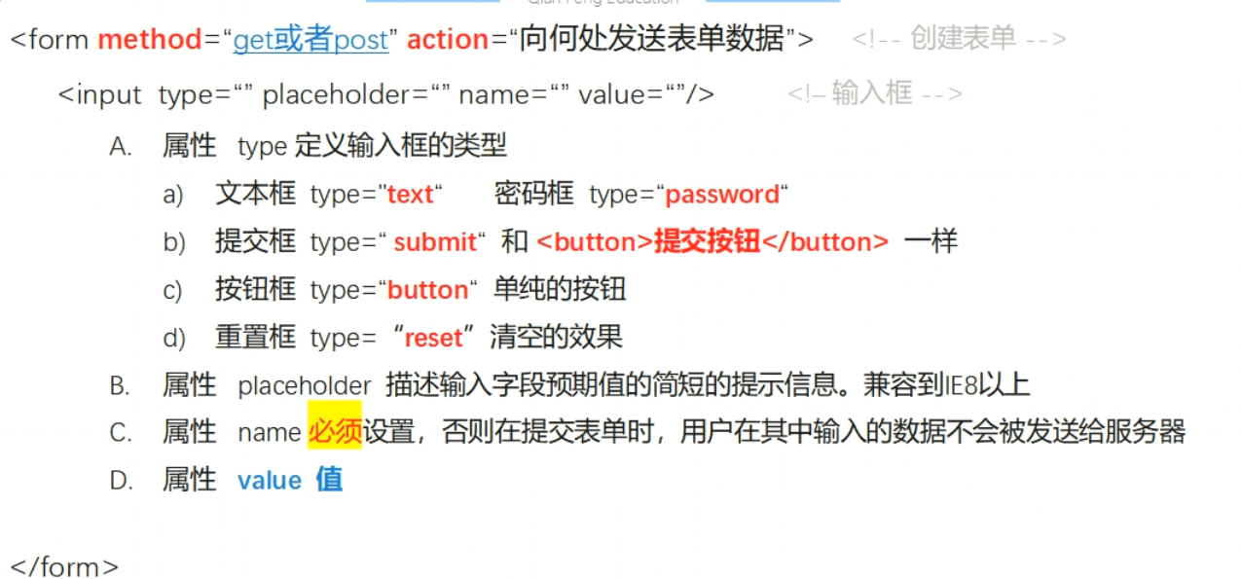

get明文传输，post加密传输

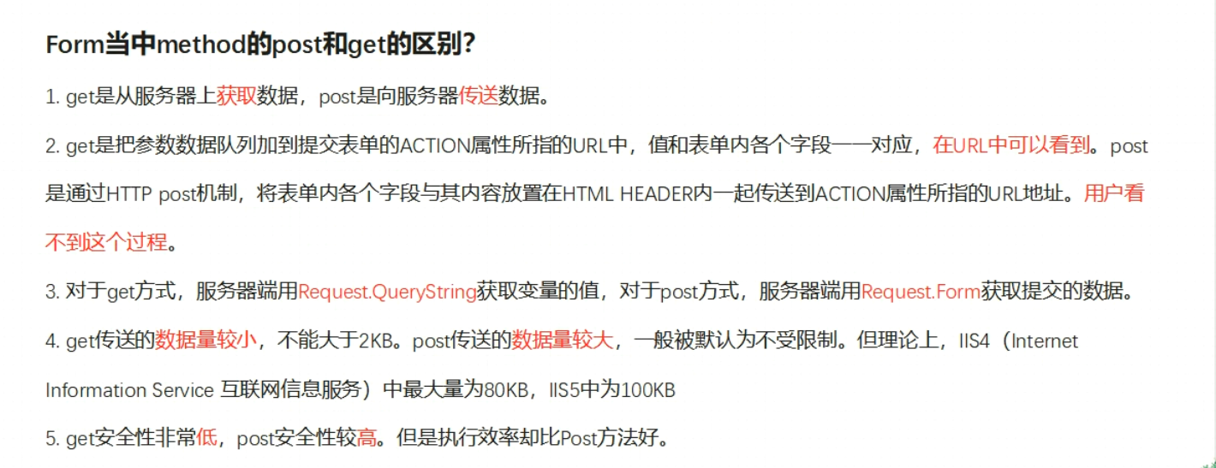

<button></button>有提交功能，和type="submit"一样；type="button"没有提交功能，只是单纯按键

**input的边框用border可以可以取消显示，选中以后存在的黑边框怎么取消？**outline: none;

<!DOCTYPE html>

<html lang="en">

<head>

    <meta charset="UTF-8">

    <meta http-equiv="X-UA-Compatible" content="IE=edge">

    <meta name="viewport" content="width=device-width, initial-scale=1.0">

    <title>Document</title>

    <style>

        *{

            margin: 0;padding: 0;

        }

        input{

            height: 22px;

            line-height: normal;

            outline: none;

        }

    </style>

</head>

<body>

    <form action="">

        文本框：<input type="text" placeholder="请输入" name="aa">

        密码框：<input type="password" placeholder="******" name="bb">

        提交框：<input type="submit" value="提交按钮">

        提交按钮：<button>提交按钮</button>

        按钮：<input type="button" value="按钮">

        重置按钮：<input type="reset">

    </form>

</body>

</html>

表单中的name和value的区别：**name用于发送数据(相当于发送者的姓名)，value用于接收数据（相当于发送者发送的值）**

type只是指定控件的类型，比如是输入框还是下拉选择框还是按钮，而name就是对这个控件命名，用来区别相同type的控件，value就是这个控件显示的值，比如按钮上的提示文字，输入框里的文本等等，并且name和value这两个值可以自定义，不必跟着type属性走。其实name属性只是一个区分作用，而value则是一个初始值的作用，通过测试可以发现在文本框（域）传递接收数据时候，是使用“name”来进行的；在按钮传递接收数据时，是使用value来进行的。



对于单选框和复选框传送时候必须先写value值，name用于定义传送那个值，value定义传送的是什么值

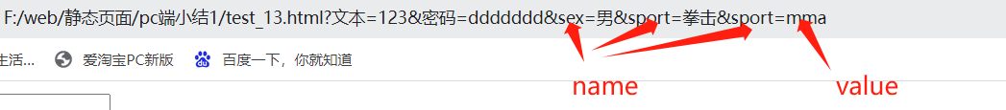

<!-- name用于打组 -->

            <!-- 复选框 -->

            你到底喜欢什么?

            <input type="checkbox" name="sport" id="">篮球

            <input type="checkbox" name="sport" id="">足球

            <input type="checkbox" name="sport" id="">拳击

            <input type="checkbox" name="sport" id="">泰拳

            <br>

            <!-- 单选框 -->

            性别：

            <input type="radio" name="sex" id="">男

            <input type="radio" name="sex" id="">女

<form action="">

        文本框<input type="text" name="aaa" placeholder="文字">

        密码框<input type="password" name="bbb" id="" placeholder="****">

        提交按钮<input type="submit" value="提交">

        按钮<input type="button" value="按钮">

        清空<input type="reset" >

 </form>

案例(静态登录框)

<!DOCTYPE html>

<html lang="en">

<head>

    <meta charset="UTF-8">

    <meta http-equiv="X-UA-Compatible" content="IE=edge">

    <meta name="viewport" content="width=device-width, initial-scale=1.0">

    <title>Document</title>

    <style>

        *{

            margin: 0;padding: 0;

        }

        .box{

            width: 500px;

            height: 500px;

            border: 10px solid rgba(0, 0, 0, 0.2);

        }

        li{

            list-style: none;

        }

        .ty{

            height: 80px;

            margin-left: 50px;

            position: relative;

        }

        .ty>.biaozhu{

            position: absolute;

            top: 5px;

            left:-30px;

        }

        input{

            border: none;

            height: 30px;

            outline: none;

            background-color: transparent;

        }

        .dl{

            margin: 0 auto;

            width: 350px;

            height: 50px;

            line-height: 50px;

            background-color: blue;

            text-align: center;

        }

        .dl>input{

            background-color: blue;

            color: rgb(255, 255, 255);

        }

    </style>

</head>

<body>

    <!-- demo1 -->

    <div class="box">

        <form action="">

               <ul>

                   <li style="font-size: 30px;text-align:center;font-weight: 800;color: black;margin: 20px 0px 50px 0px;">千峰教育</li>

                   <li class="ty">

                       <div class="biaozhu" style="width: 20px;height: 20px;background-color: aqua;display: inline-block;"></div>

                       <input type="text" placeholder="请输入用户名">

                   </li>

                   <li class="ty">

                    <div class="biaozhu" style="width: 20px;height: 20px;background-color: aqua;display: inline-block;"></div>

                    <input type="password" placeholder="请输入密码">

                   </li>

                   <li class="ty">

                    <div class="biaozhu" style="width: 20px;height: 20px;background-color: aqua;display: inline-block;"></div>

                    <input type="text" placeholder="请输入验证码">

                   </li>

                   <li class="ty">

                    <div class="biaozhu" style="width: 20px;height: 20px;background-color: aqua;display: inline-block;"></div>

                    <input type="button" value="忘记密码">

                   </li>

                   <li class="ty">

                       <div class="dl"  >

                        <input type="submit" value="登录" >

                       </div>

                   </li>

               </ul>

        </form>

    </div>

</body>

</html>

<!DOCTYPE html>

<html lang="en">

<head>

    <meta charset="UTF-8">

    <meta http-equiv="X-UA-Compatible" content="IE=edge">

    <meta name="viewport" content="width=device-width, initial-scale=1.0">

    <title>Document</title>

    <style>

        *{

            margin: 0;padding: 0;

        }

        form>div{

            line-height: 50px;

        }

        input{

            outline: none;

            margin-left: 15px;

        }

        .size{

            width: 210px;

            height: 30px;

        }

    </style>

</head>

<body>

    <!-- 表单 -->

    <form action="" methods="">

        <div>文本框<input type="text" name="文本" id="" placeholder="请输入文本" class="size"></div>

        <div> 密码框<input type="password" name="密码" id="" placeholder="请输入密码" class="size"></div>

        <div>

            性别

            <label for="man">

                <input type="radio" name="sex" id="man" value="男">男

            </label>

            <label for="woman">

                <input type="radio" name="sex" id="woman" value="女">女

            </label>

        </div>

        <div>

            兴趣

            <label for="boxing">

                <input type="checkbox" name="sport" id="boxing" value="拳击">拳击

            </label>

            <label for="bj">

                <input type="checkbox" name="sport" id="bj" value="自由搏击">自由搏击

            </label>

            <label for="mma">

                <input type="checkbox" name="sport" id="mma" value="mma">mma

            </label>

            <label for="tq">

                <input type="checkbox" name="sport" id="tq" value="泰拳">泰拳

            </label>

        </div>

        <div>重置框<input type="reset" value="清空" style="width: 50px;"></div>

        <div>提交框<input type="submit" value="提交框" style="width: 50px;"></div>

    </form>

</body>

</html>

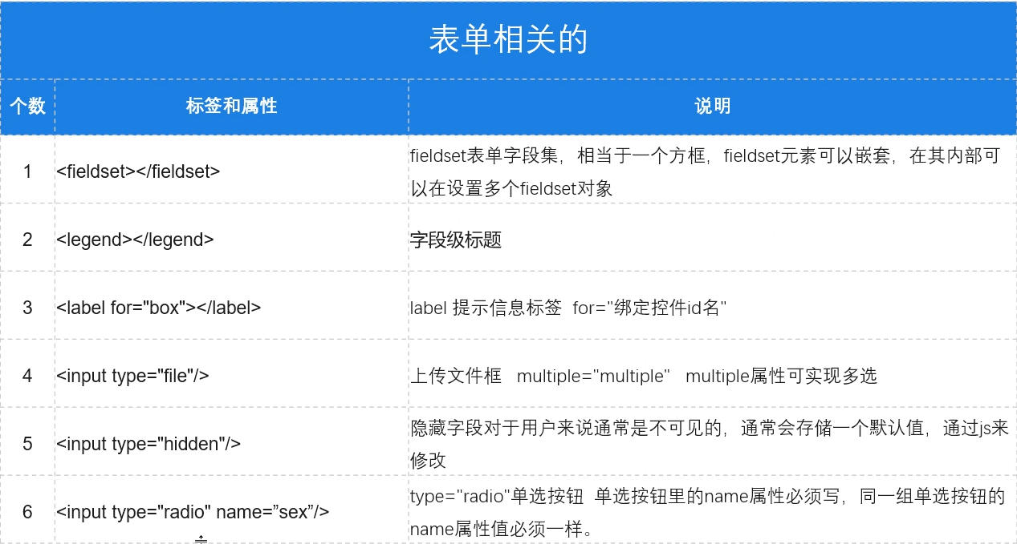

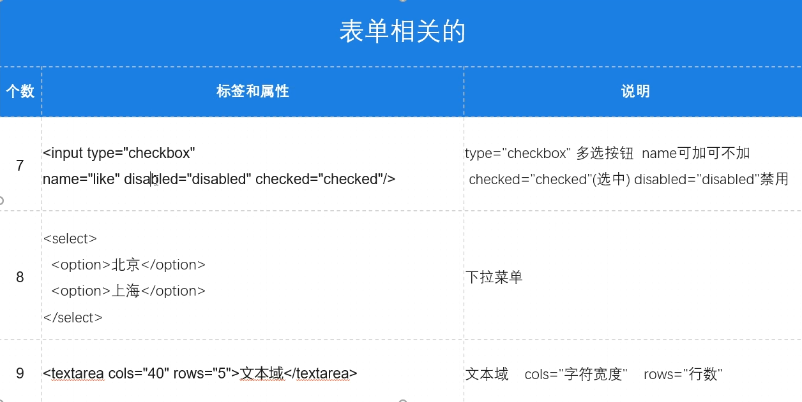

fieldset可以无限嵌套，fieldset默认带有边框（2px），常与legend连用。fieldset自带间距，legend自带内间距。

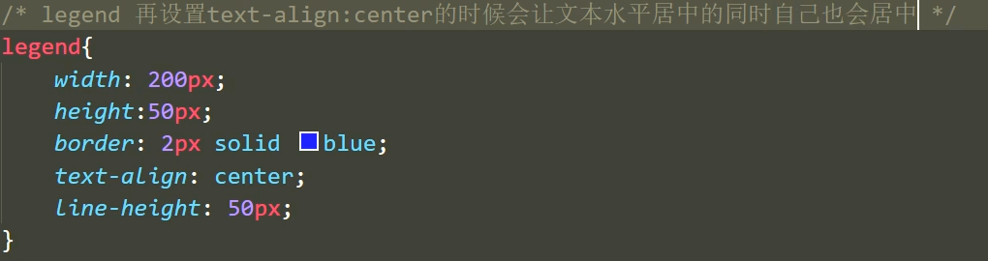

只要文本水平居中：

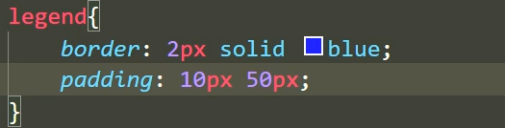

<!DOCTYPE html>

<html lang="en">

<head>

    <meta charset="UTF-8">

    <meta http-equiv="X-UA-Compatible" content="IE=edge">

    <meta name="viewport" content="width=device-width, initial-scale=1.0">

    <title>Document</title>

    <style>

        * {

            margin: 0;

            padding: 0;

        }

        fieldset{

            padding: 0 10px;

        }

        legend{

            padding: 0 8px;

            /* legend文字居中方式 */

            height: 30px;

            line-height: 30px;

        }

    </style>

</head>

<body>

    <fieldset>

        <legend>说明文档</legend>

        <p>三生三世过所多扩付扩撒多付过开始的翻世过所多扩付扩撒多付过开始的翻世过所多扩付扩扩付扩撒多付过开始的翻世过所多扩付扩扩付扩撒多付过开始的翻世过所多扩付扩扩付扩撒多付过开始的翻世过所多扩付扩撒多付过开始的翻世过所多扩付扩撒多付过开始的翻世过所多扩付扩撒多付过开始的翻盖手机

        </p>

    </fieldset>

</body>

</html>

label用于扩展选中范围：

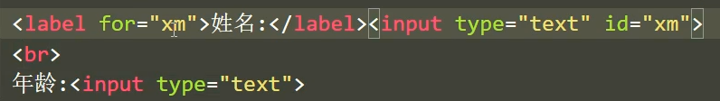

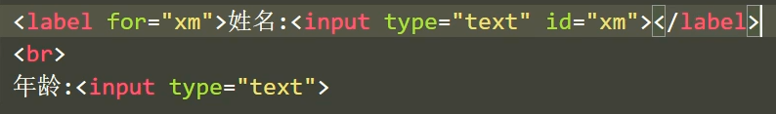

下拉菜单：

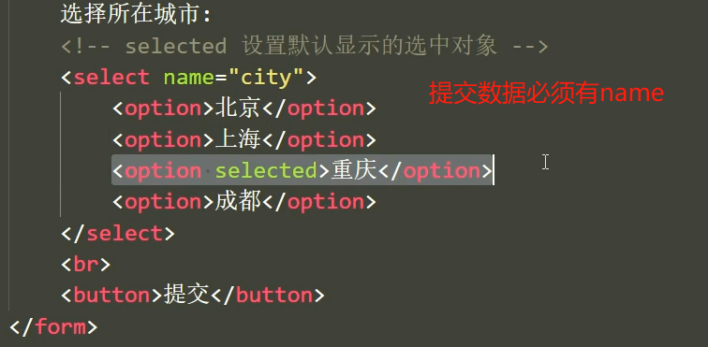

文本域默认可以拖动缩放：

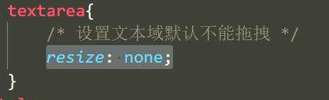

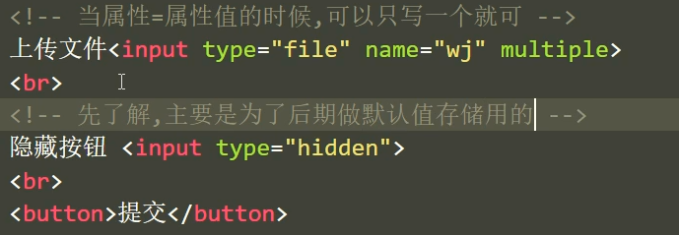

单选按钮：

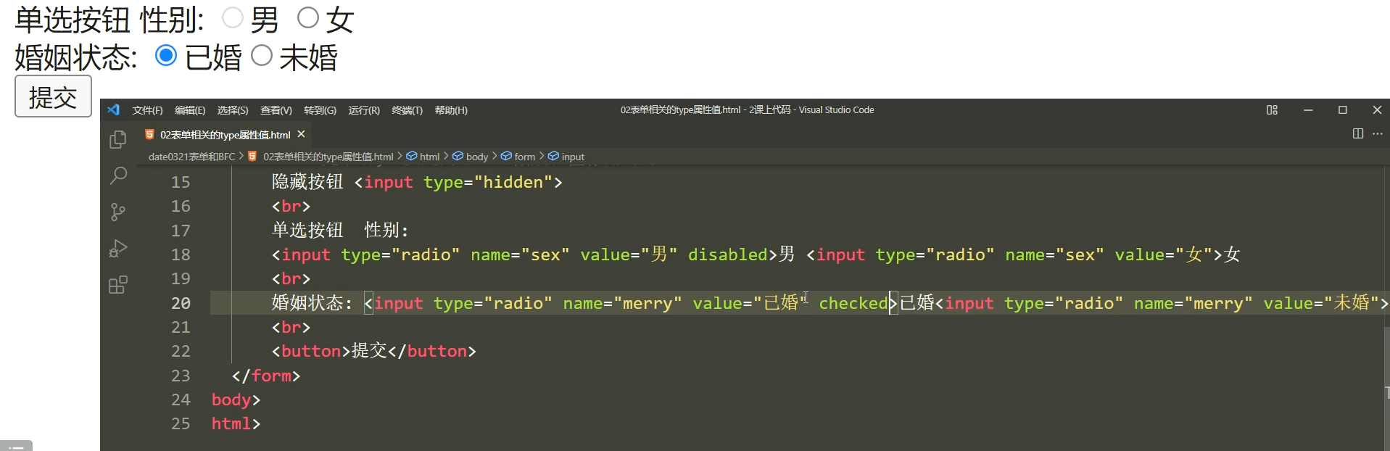

**name用于区分和提交数据的按钮的确定；value用于提交的值的确定**

多选框：

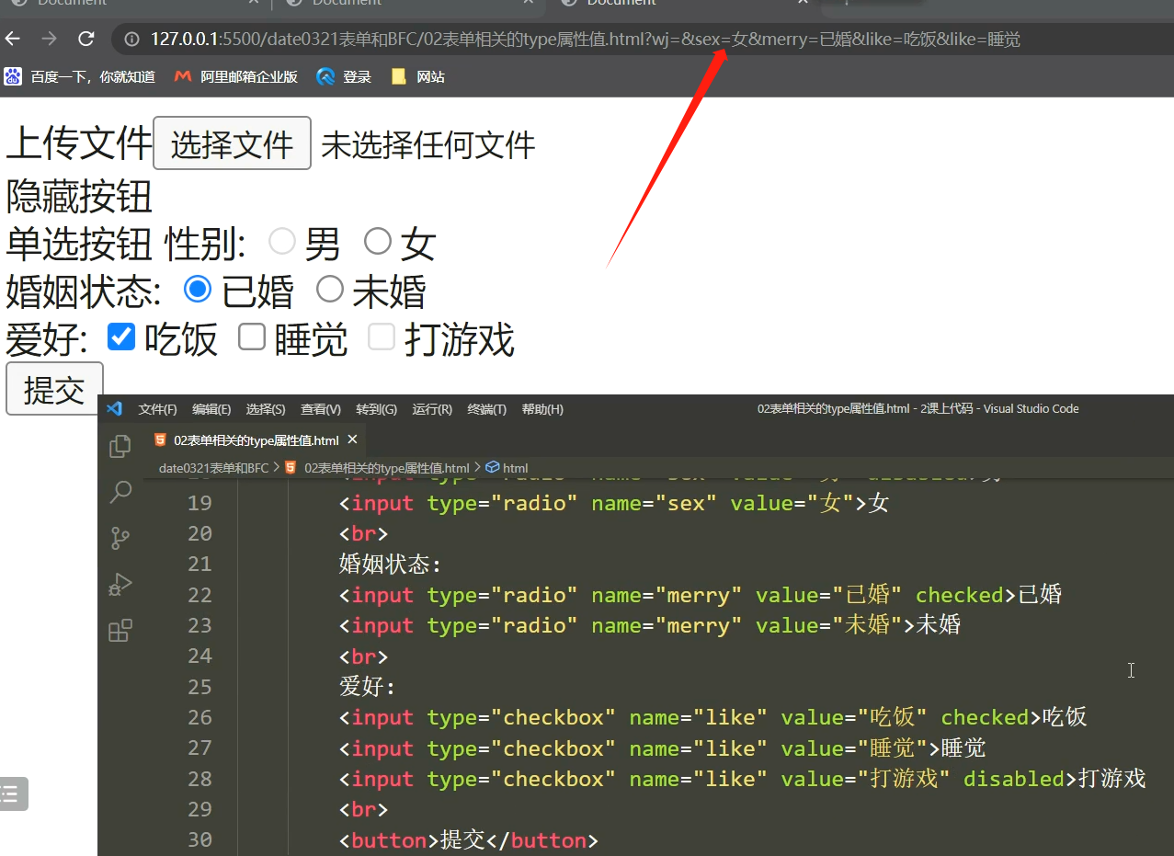

**下拉菜单（针对select箭头）和按钮样式修改：**

**（默认在select内部点击任何地方都可以让其显示下拉菜单）**

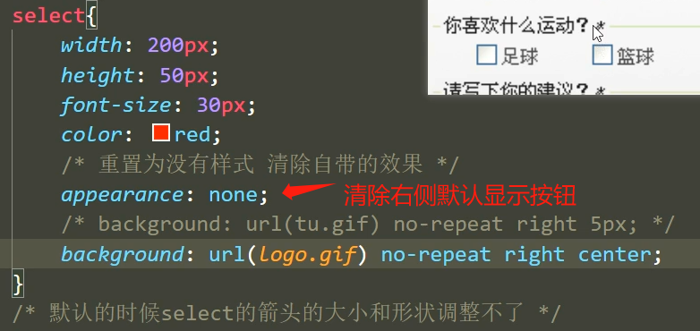

默认单选按钮，多选按钮只能调宽高。当清除默认样式（appearance:none;一加就会导致选框消失看不到）以后可以调整按钮样式，清除默认样式以后把选中以后的效果的样式也清除了，按钮选中以后样式要重新设置。

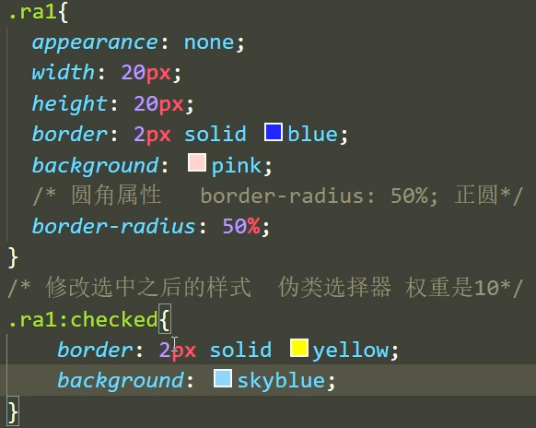

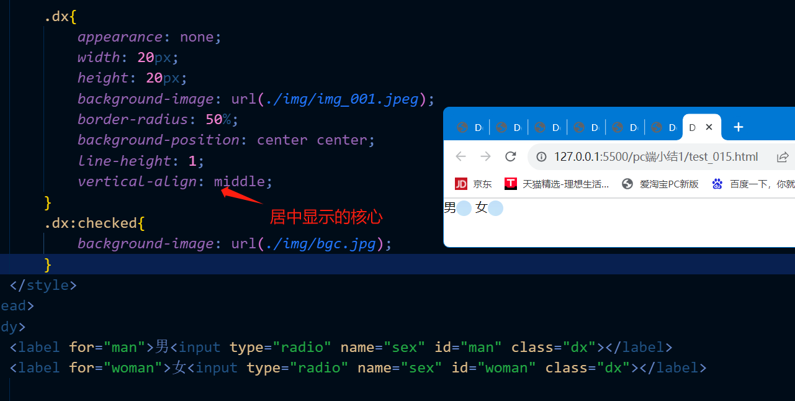

表单案例：

select是行内块元素

label是行内元素

<!DOCTYPE html>

<html lang="en">

<head>

    <meta charset="UTF-8">

    <meta http-equiv="X-UA-Compatible" content="IE=edge">

    <meta name="viewport" content="width=device-width, initial-scale=1.0">

    <title>Document</title>

    <style>

        * {

            margin: 0;

            padding: 0;

        }

        .box {

            width: 1000px;

            margin: auto;

        }

        fieldset {

            border-bottom: 1px solid transparent;

            border-left: 1px solid transparent;

            border-right: 1px solid transparent;

            border-top: 1px solid rgb(97, 114, 0);

            padding: 10px 20px;

            /* 给fieldset加内间距或者给legend加外间距会让legend上的文字内缩，

            但不会影响线条显示 */

        }

        legend {

            font-weight: bold;

        }

        p {

            margin-bottom: 8px;

        }

        input {

            border: 1px solid skyblue;

            outline: none;

            width: 300px;

            height: 35px;

            box-sizing: border-box;

        }

        input:focus {

            border: 2px solid skyblue;

        }

        select {

            appearance: none;

            width: 80px;

            height: 30px;

            border: 1px solid skyblue;

            box-sizing: border-box;

            padding: 0px 6px;

            background-image: url(../images/icon1.jpg);

            background-repeat: no-repeat;

            background-position: right center;

            outline: none;

            border-radius: 0px;

        }

        select:focus {

            border: 2px solid skyblue;

        }

        .dx {

            appearance: none;

            width: 10px;

            height: 10px;

            border-radius: 50%;

            margin-right: 8px;

        }

        .dx:checked {

            background-color: skyblue;

        }

        .duox {

            appearance: none;

            width: 10px;

            height: 10px;

            border-radius: 2px;

            margin-right: 8px;

        }

        .duox:checked {

            background-color: skyblue;

        }

        textarea{

            resize: none;

            outline: none;

        }

    </style>

</head>

<body>

    <div class="box">

        <form action="">

            <fieldset>

                <legend>个人信息</legend>

                <!-- label是行内元素 -->

                <p><label for="name">姓名 * <input type="text" id="name" name="xm"></label></p>

                <p><label for="address">地址 * <input type="text" id="address" name="dizhi"></label></p>

                <div style="margin-bottom: 8px;">

                    出生 *

                    <select name="day" id="">

                        <!-- 使用背景图不影响点击效果 -->

                        <!-- select默认也是怪异盒模型 -->

                        <option value="1">1</option>

                        <option value="2">2</option>

                        <option value="3">3</option>

                        <option value="4">4</option>

                        <option value="5">5</option>

                    </select>

                    <select name="month" id="">

                        <option value="jan">jan</option>

                        <option value="feb">feb</option>

                    </select>

                    <select name="year" id="">

                        <option value="1979">1979</option>

                        <option value="1980">1980</option>

                        <option value="1981">1981</option>

                    </select>

                </div>

                性别 * <select name="sex" id="">

                    <option value="男">男</option>

                    <option value="女">女</option>

                </select>

            </fieldset>

            <fieldset>

                <legend>其他信息</legend>

                <fieldset>

                    <!-- 一个fieldset只能有一个亲儿子legend -->

                    <!-- 单选框和复选框写value是给选中按钮提供对应值 -->

                    <legend style="font-weight: 400;">你喜欢这个表单吗</legend>

                    <input type="radio" name="bd" id="" class="dx" value="like">喜欢

                    <input type="radio" name="bd" id="" class="dx" value="dislike">不喜欢

                </fieldset>

                <fieldset>

                    <legend style="font-weight: 400;">你喜欢什么运动？</legend>

                    <input type="checkbox" name="sport" id="" class="duox" value="football">足球

                    <input type="checkbox" name="sport" id="" class="duox" value="basketball">篮球

                    <input type="checkbox" name="sport" id="" class="duox" value="boxing">拳击

                </fieldset>

                <fieldset>

                    <legend style="font-weight: 400;">请写下你的建议？</legend>

                    <textarea name="text" id="" cols="30" rows="10"></textarea>

                </fieldset>

            </fieldset>

            <button>提交个人信息</button>

        </form>

    </div>

</body>

</html>

<!DOCTYPE html>

<html lang="en">

<head>

    <meta charset="UTF-8">

    <meta http-equiv="X-UA-Compatible" content="IE=edge">

    <meta name="viewport" content="width=device-width, initial-scale=1.0">

    <title>Document</title>

    <style>

        * {

            margin: 0;

            padding: 0;

        }

        html,body{

            padding: 10px;

        }

        input {

            vertical-align: middle;

        }

        .t1 {

            width: 270px;

            height: 30px;

            line-height: 30px;

            border: none;

            outline: none;

        }

        label {

            display: block;

            margin-bottom: 5px;

        }

        .dxk{

            appearance: none;

            width: 20px;

            height: 20px;

            background-color: rgb(5, 216, 29);

            border-radius: 50%;

        }

        .dxk:checked{

            background-color: brown;

        }

        fieldset{

            padding: 0 10px;

            margin-bottom: 10px;

        }

    </style>

</head>

<body>

    <form action="">

        <fieldset>

            <legend>请填写以下信息</legend>

            <label for="xm">姓名：<input type="text" name="name" id="xm" class="t1" placeholder="请输入姓名"></label>

        <label for="mm">密码：<input type="password" name="password" id="mm" class="t1" placeholder="请输入密码"></label>

        <div>

            性别：

            <label for="sex1" style="display: inline-block;">

                男<input type="radio" name="sex" id="sex1" value="男" class="dxk">

            </label>

            <label for="sex2" style="display: inline-block;">

                女<input type="radio" name="sex" id="sex2" value="女" class="dxk">

            </label>

        </div>

        <div>

            兴趣：

            <label for="xq0" style="display: inline-block;">

                拳击<input type="checkbox" name="xq" id="xq0" value="boxing">

            </label>

            <label for="xq1" style="display: inline-block;">

                自由搏击<input type="checkbox" name="xq" id="xq1" value="自由搏击">

            </label>

            <label for="xq2" style="display: inline-block;">

                泰拳<input type="checkbox" name="xq" id="xq2" value="泰拳">

            </label>

        </div>

        <label for="">

            文件传输：

            <input type="file" name="" id="" multiple>

        </label>

        <label for="dz">

            地址：

            <select name="address" id="dz" style="width:80px;outline: none;">

                <option value="北京">北京</option>

                <option value="上海" selected>上海</option>

                <option value="广州">广州</option>

            </select>

        </label>

        <label for="wb">

            个人简介：

            <textarea name="" id="wb" cols="30" rows="10" placeholder="请输入" style="display: block;outline: none;"></textarea>

        </label>

        </fieldset>

        <input type="reset" value="重写">

        <button>提交按钮</button>

    </form>

</body>

</html>

什么是css?

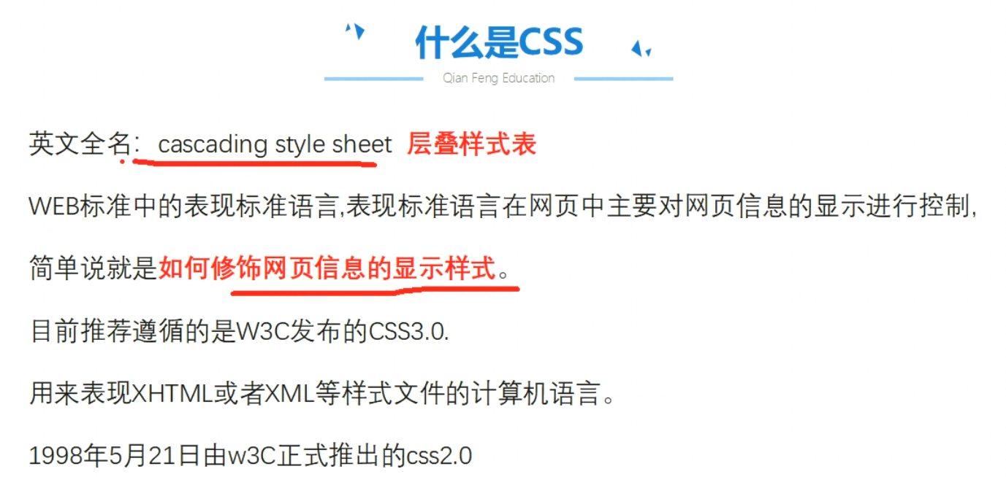

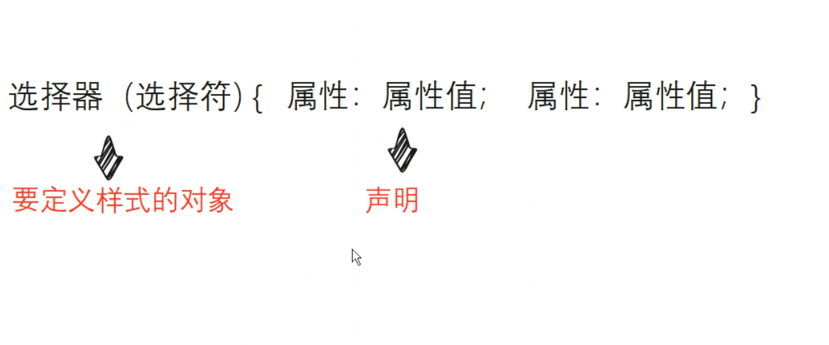

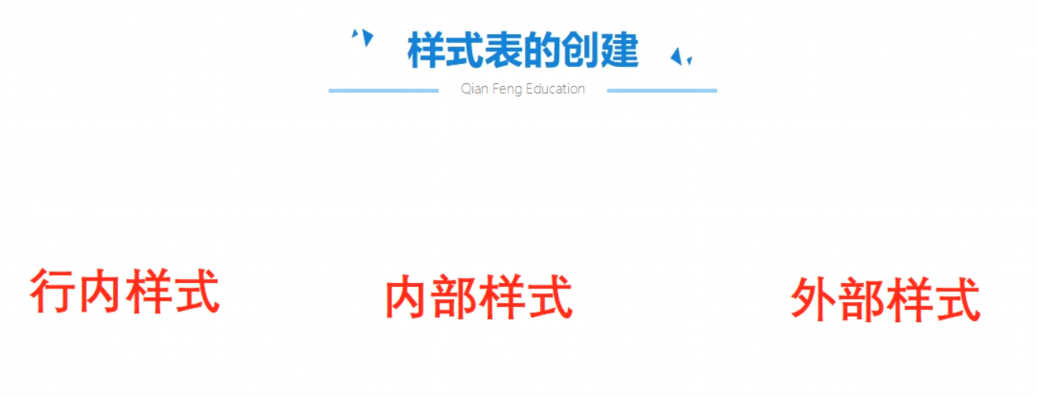

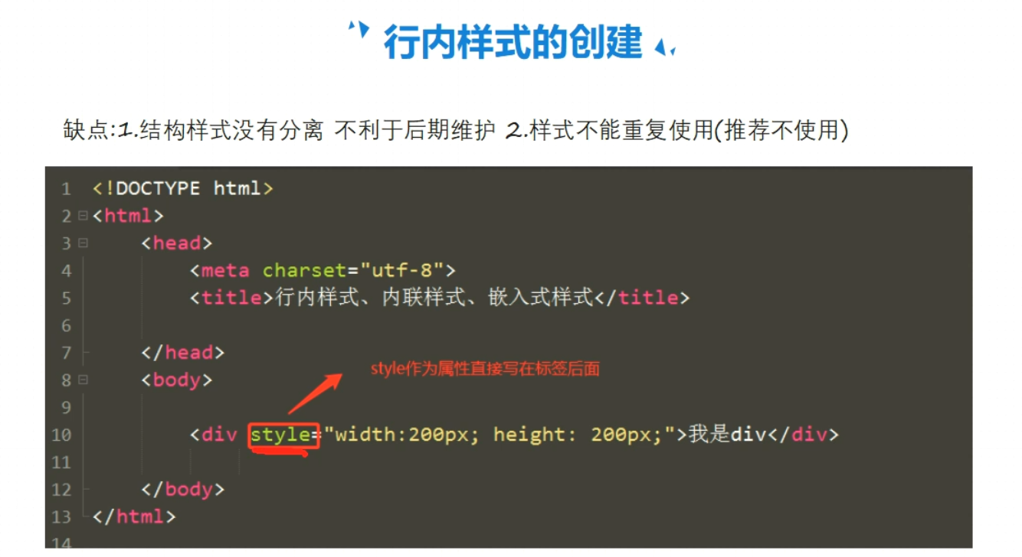

**html中的样式可以不带单位，但是css的样式必须带单位**

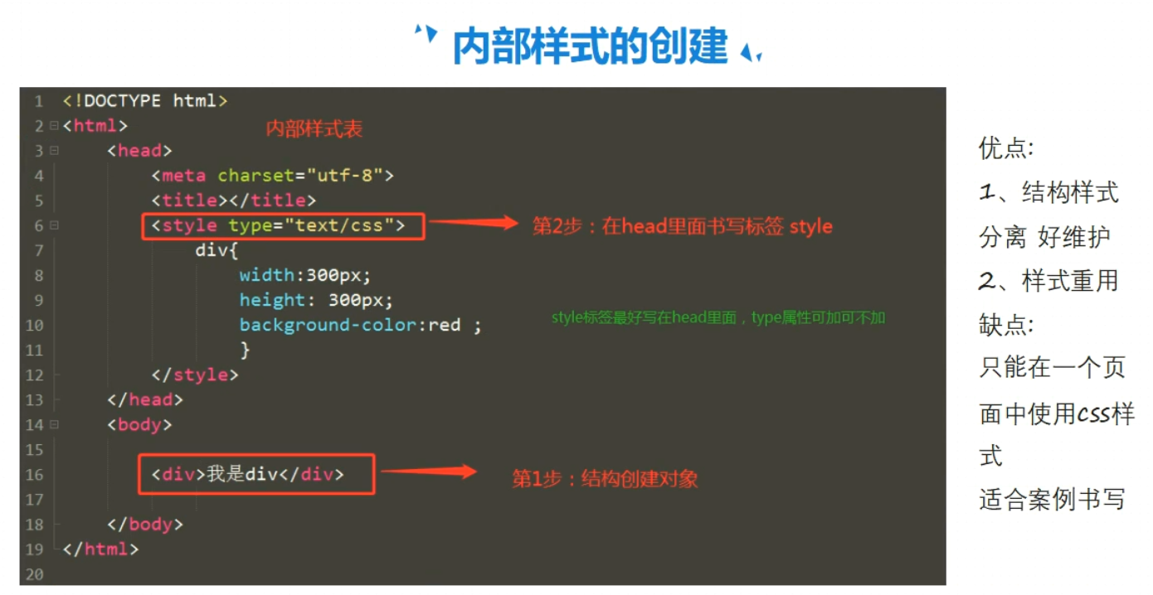

 <style type="text/css">  </style>可以放在任何位置，放在头部里是为了加载顺序更加合理，解析代码是自顶向下，不会存在加载过程中样式滞后显示的表现。

 <style type="text/css">

        *{

            margin: 0;

            padding: 0;

        }

        div{

           width: 300px;

           height: 300px;

           background-color: aqua;

           color: brown;

           font-size: 36px;

        }

    </style>

 <div>我是div</div>

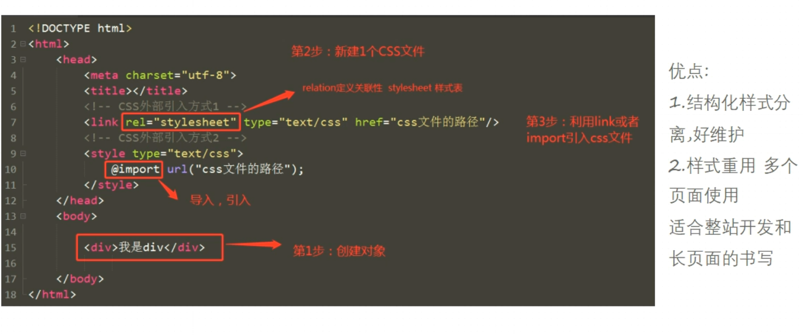

 <style>

        @import url(./day_6.css);

        /* 带不带引号都可以 */

    </style>

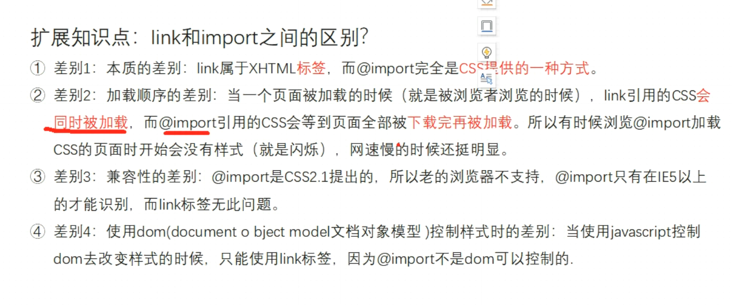

**一个标签只能有一个id**

样式的解析规则：

优先级：当权重相同时，行内样式>内部样式和外部样式，对于内部样式和外部样式而言，权重相同时，距离标签近就谁优先。

style不论写在哪里，内部样式都是越靠下越近。

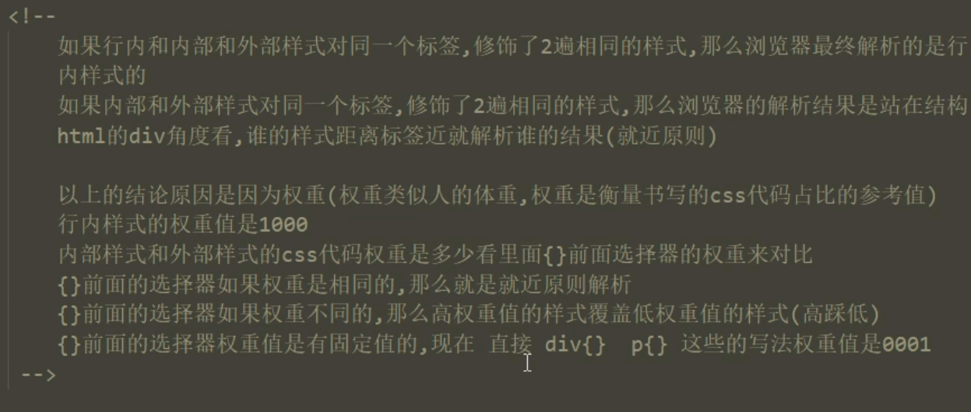

类名选择器的权重值为0010，一个标签可以有多个类名，一个类名可以重复在不同的标签上使用

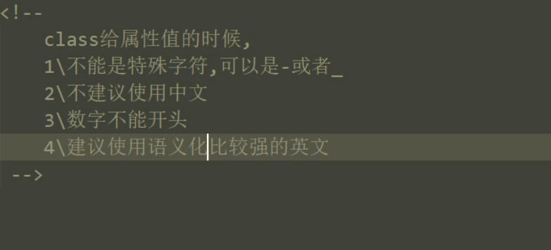

id选择器的权重值为0100，一个标签可以有一个id名，一个id名可以重复在不同的标签上使用

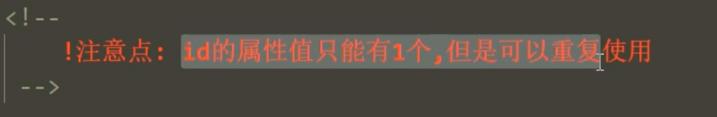

默认样式：html，div，li,dt,form没有间距和边框，body，p，h1,dl,dd带外间距，ul和ol有内外间距，input有边框和内边距。行内元素没有边距。（通过控制台容器结构图查看）

*{padding:0;margin:0;}通配符选择器清除默认样式（权重0）/并集选择器（群组选择器）可以清除默认样式，也可以公共部分样式书写（群组选择器整体没有权重，单独看是存在权重的）

在css里面值为0可以不带单位。

CSS选择器:

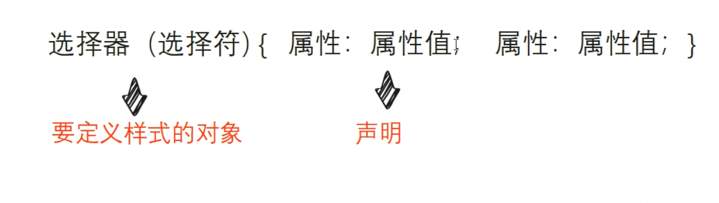

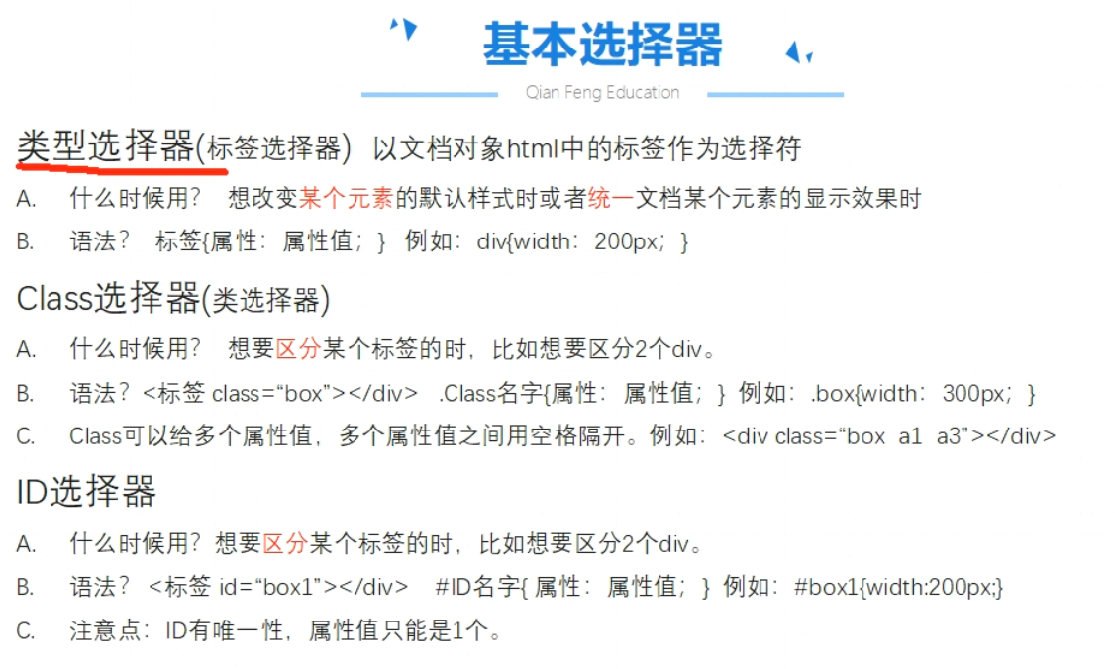

类名选择器0010，id选择器0100，**通配符选择器*{}（清除所有标签自带的间距，权重0000），**群组选择器即并集选择器（群组选择器，就是同时对几个选择器进行相同的操作。对于群组选择器，两个选择器之间必须用“,”(英文逗号)隔开，不然群组选择器无法生效。群组选择器整体没有权重，分开看单个有权重。群组真实的目的就是为了简化代码，减小代码冗余）

h3,div,p,span{color:red;}

其实上面这段代码等价于以下代码：

h3{color:red;}

div{color:red;}

p{color:red;}

span{color:red;}

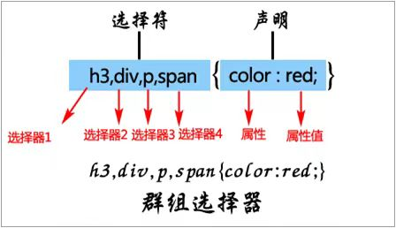

子代选择器和和后代选择器（包含关系）

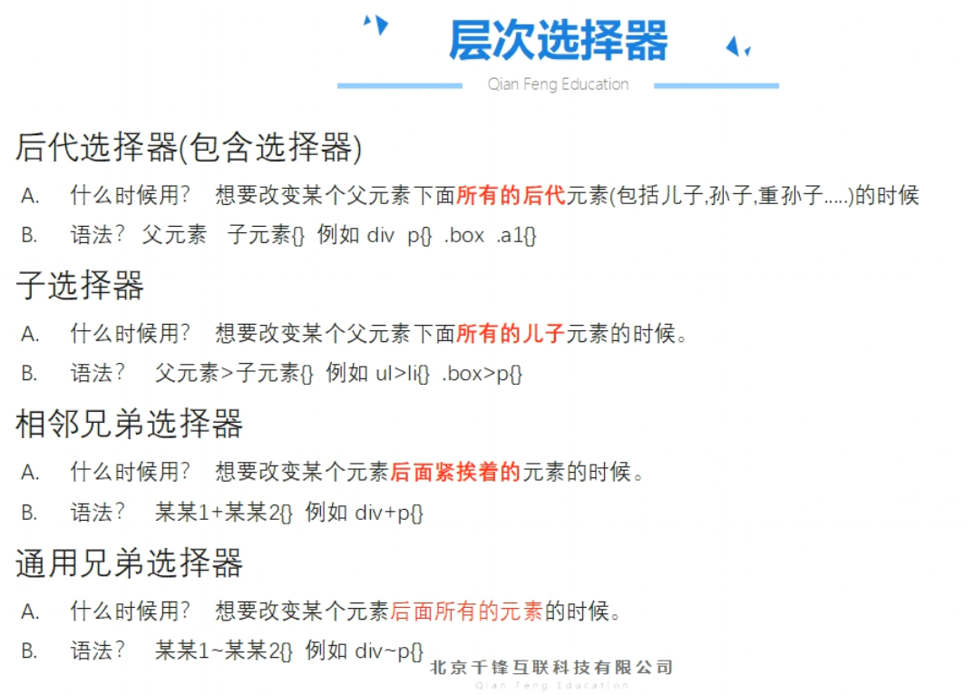

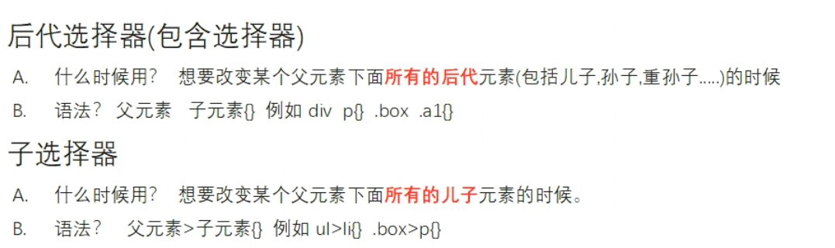

在使用多个类型的基础选择器进行组合时 , 如交集选择器 / 后代选择器/子代选择器等 , 涉及到将 多个 基础选择器 的 权重进行叠加

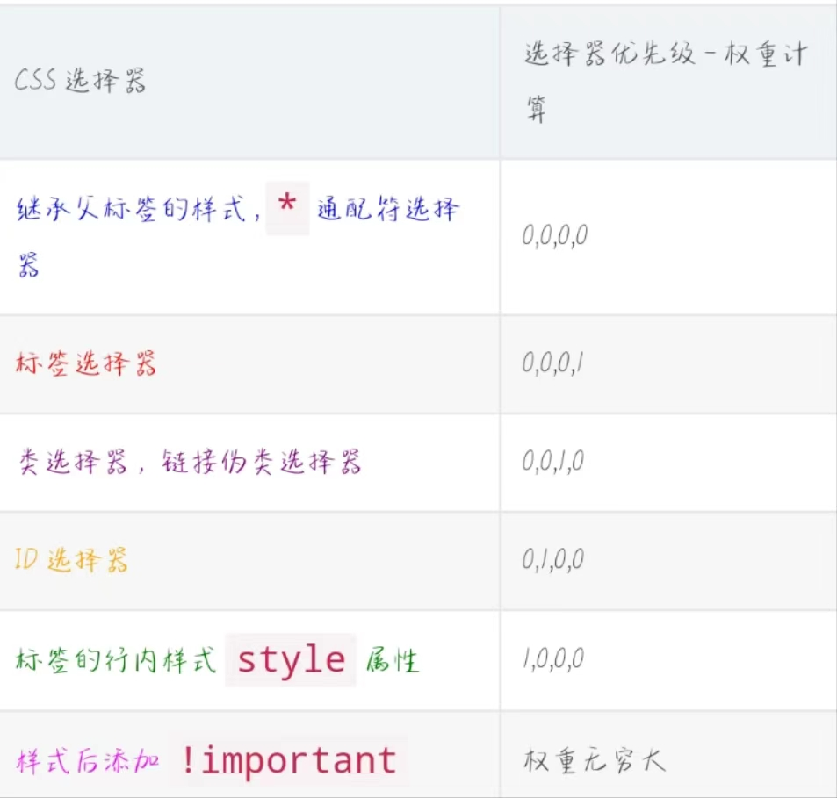

相邻兄弟选择器，通用兄弟选择器（并列关系）可以计算权重，适合选后面的标签

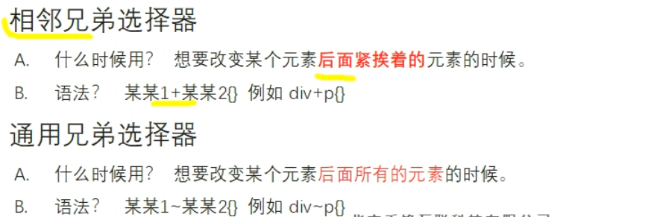

**相邻兄弟选择器持续加，确定最终标签位置（紧挨着的）**

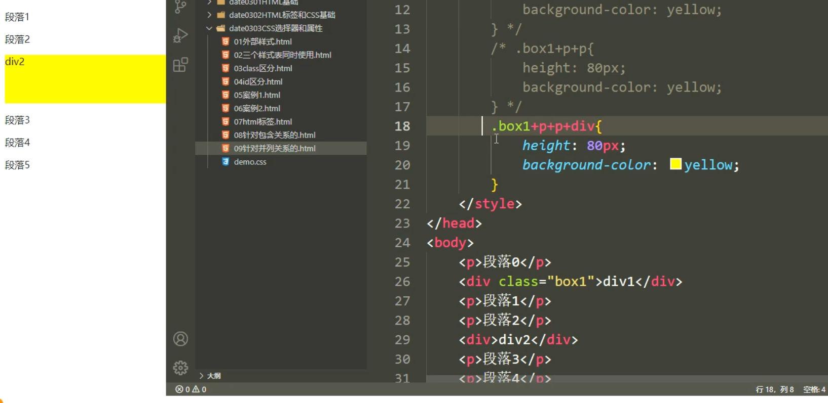

.aa>div>p+p 第一个p表示段落8 (+后的p表示紧挨着的几个p)相邻的元素必须完全相同。

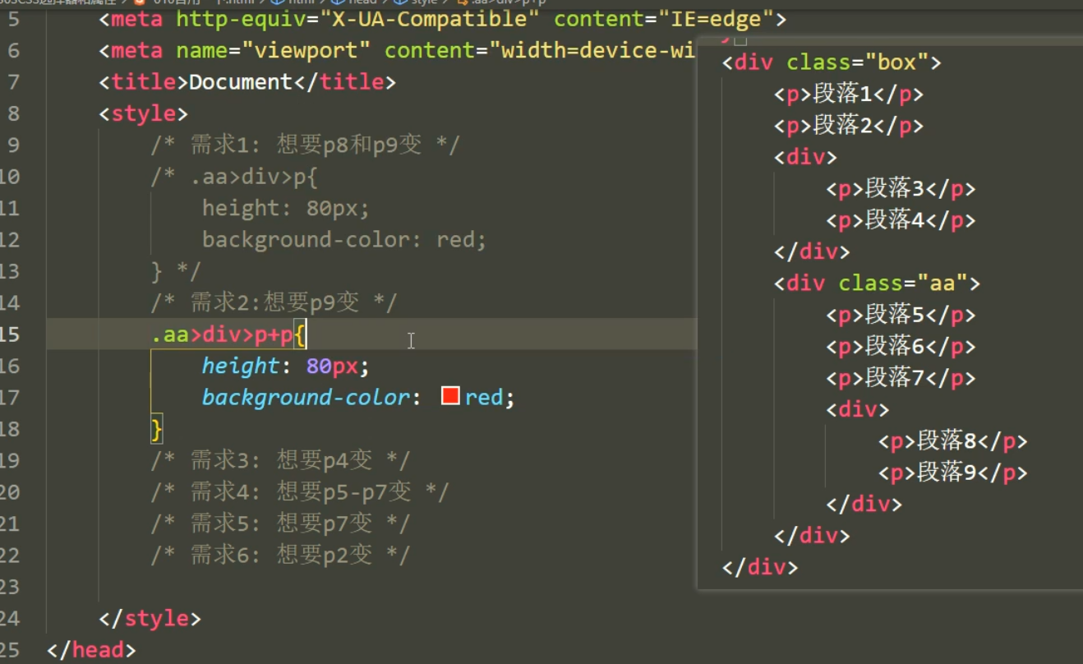

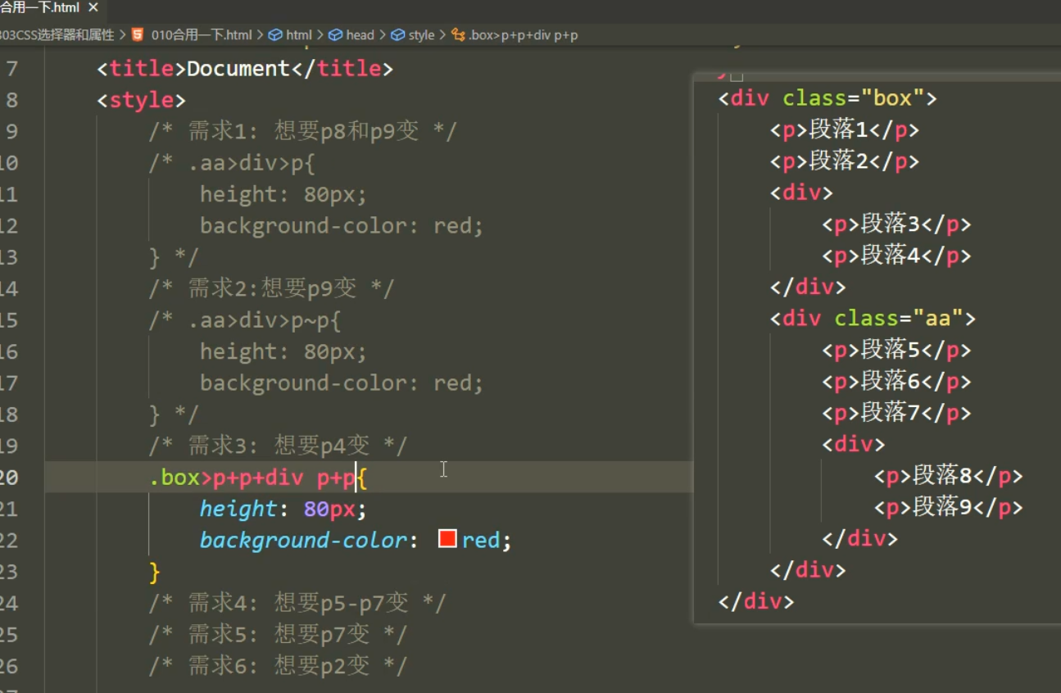

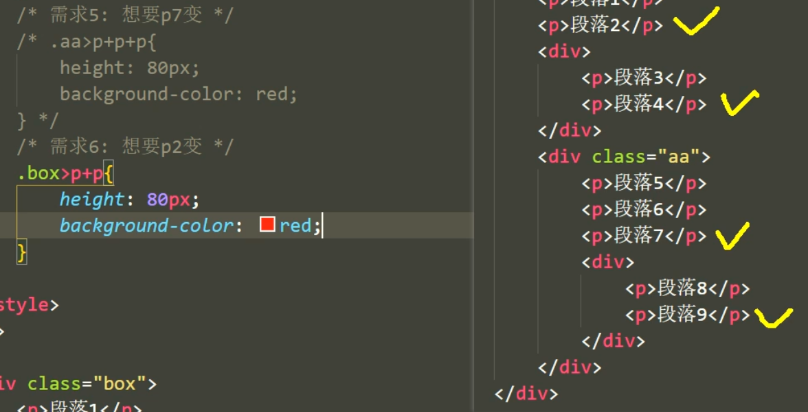

结构连续的相邻标签被视为整体，前提必须一直是一种标签。一旦出现其他的标签就会表示对应位置的一个标签。

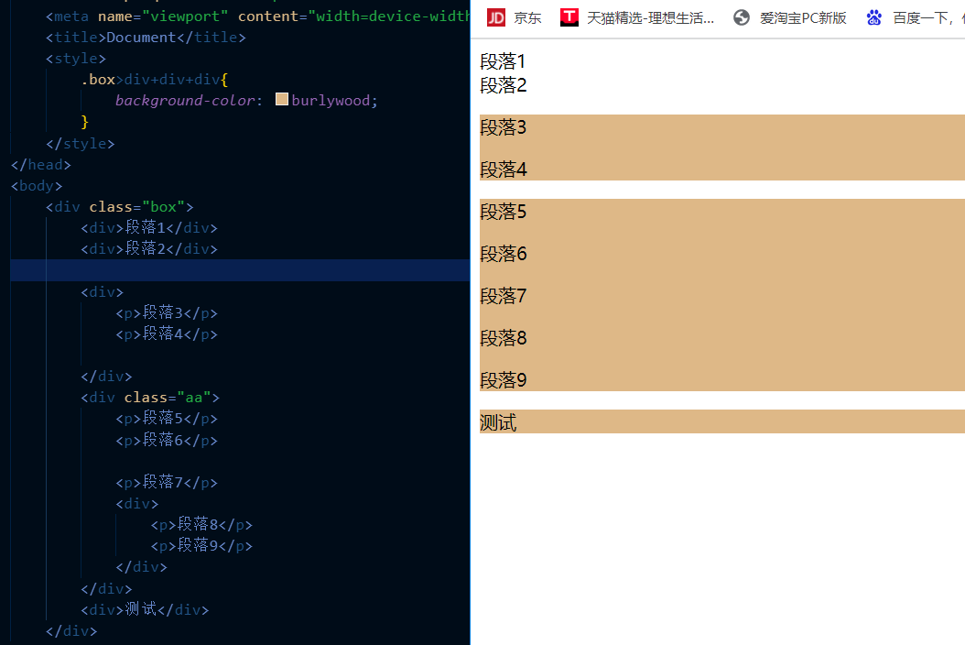

结构不连续的相邻标签不被视为整体，前提必须一直不是一种标签，出现其他的标签就会表示对应位置的一个标签。

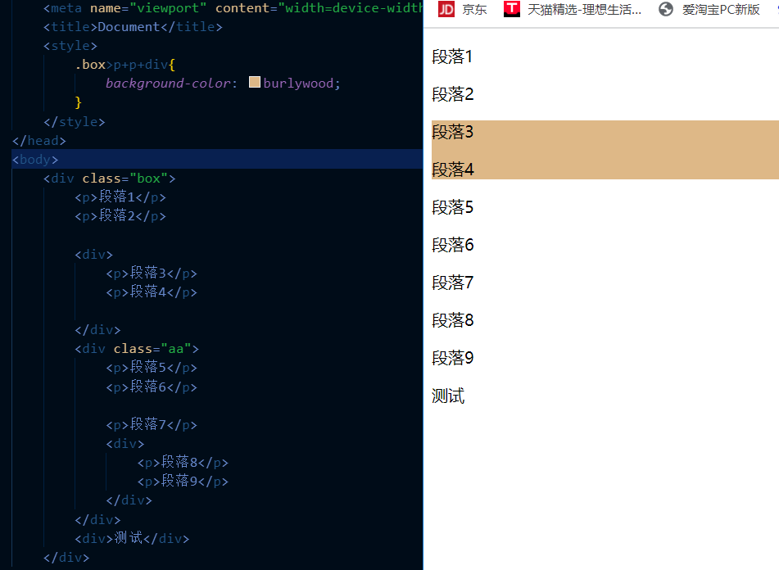

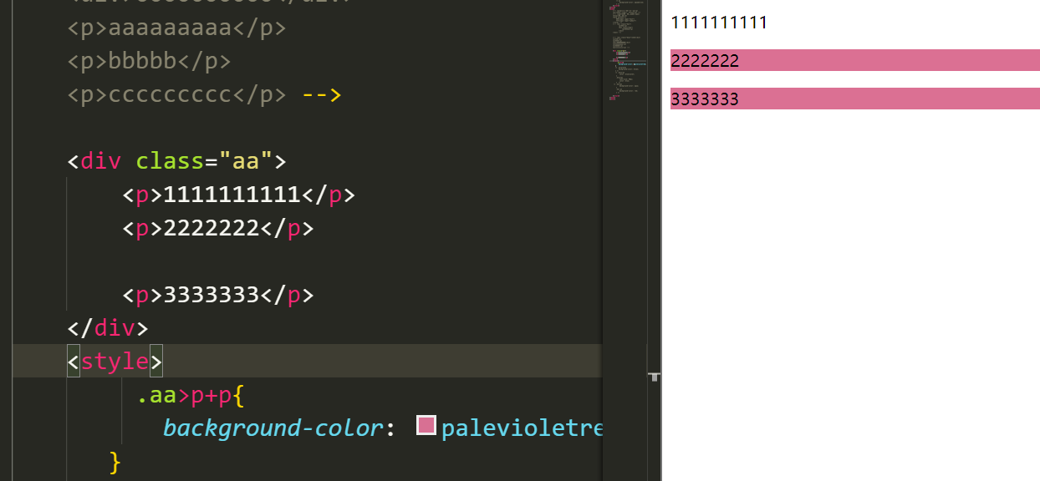

权重只能相加不能进位（选择器连用就会有权重累加）

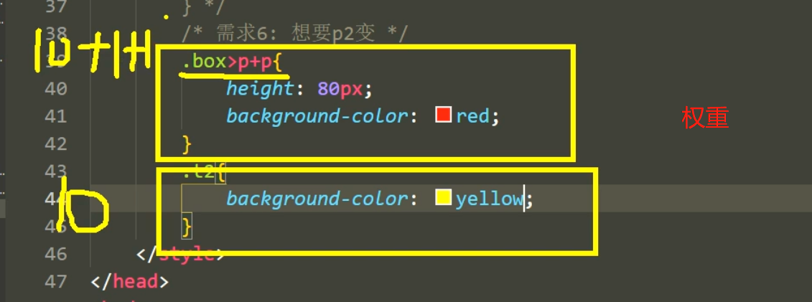

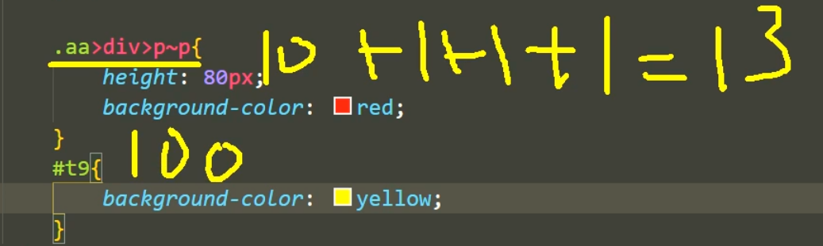

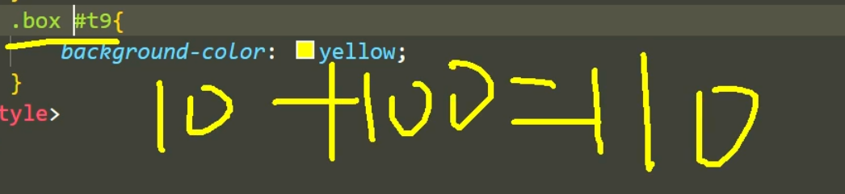

CSS文本属性

文本属性可以被继承

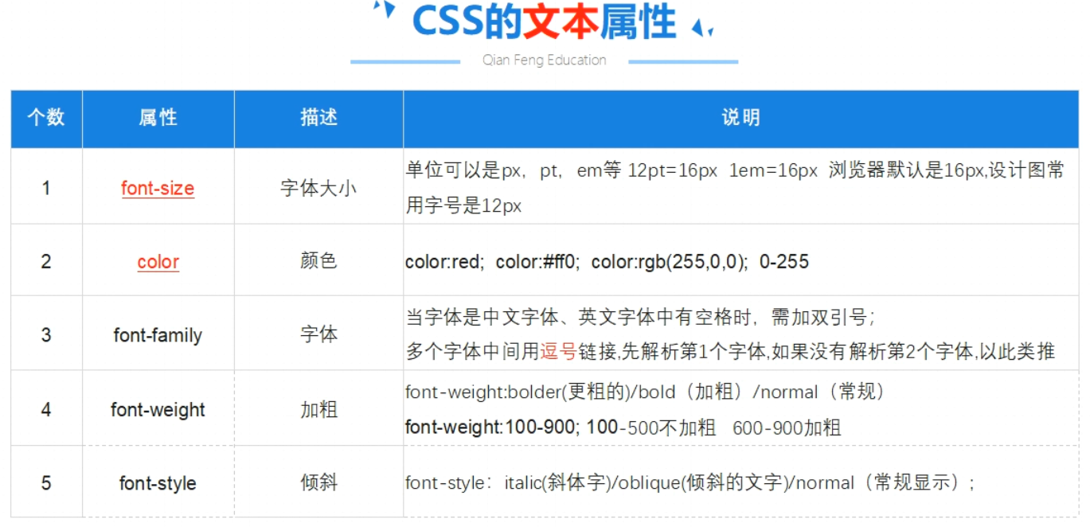

当不设置字号大小时候，浏览器默认大小16px；pt是安卓的单位；em是相对单位

颜色表示方式：十六进制，rgb（255,255,0）（数字范围0-255），单词，rgba(255,255,255,**1**)(**0-1表示透明度**)

谷歌浏览器默认字体：微软雅黑；ie浏览器默认字体：宋体，中文字体引号可带可不带；英文单词没有空格键不带引号，有空格键带引号。（系统中有字体设置才有效，系统中字体在c盘windows文件夹下的fonts文件夹下看）

对于复杂字体一般我们选择切图。（苹果电脑只有系统自带的一种字体）

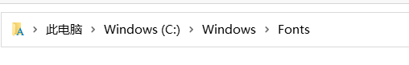

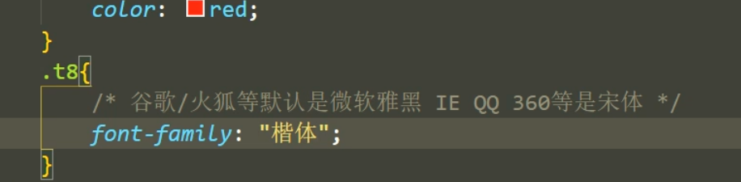

font-weight：bold和bolder视觉效果基本一样（600-900加粗）

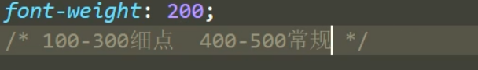

font-style：italic/normal（倾斜效果）

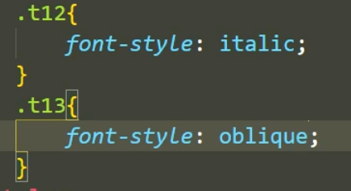

text-align(针对文字或者块元素里的行内元素/行内块元素生效，对于不设置宽度的（子盒子）块元素（内部书写文字，原因：）也生效（因为text-align具有继承性，text-align本身是对块元素不生效的），但对于设置宽度的（子盒子）块元素不生效)。

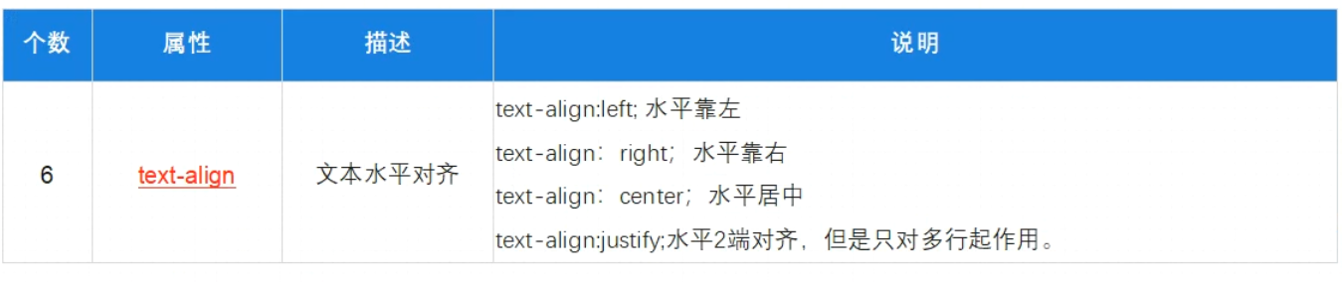

text-align-last:justify;是css3的新属性（多行的最后一行两端对齐）

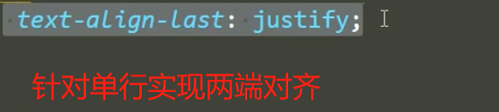

行高属性：

行距+字体大小=行高=字体大小+半行距*2

在行高范围内文本是垂直居中的

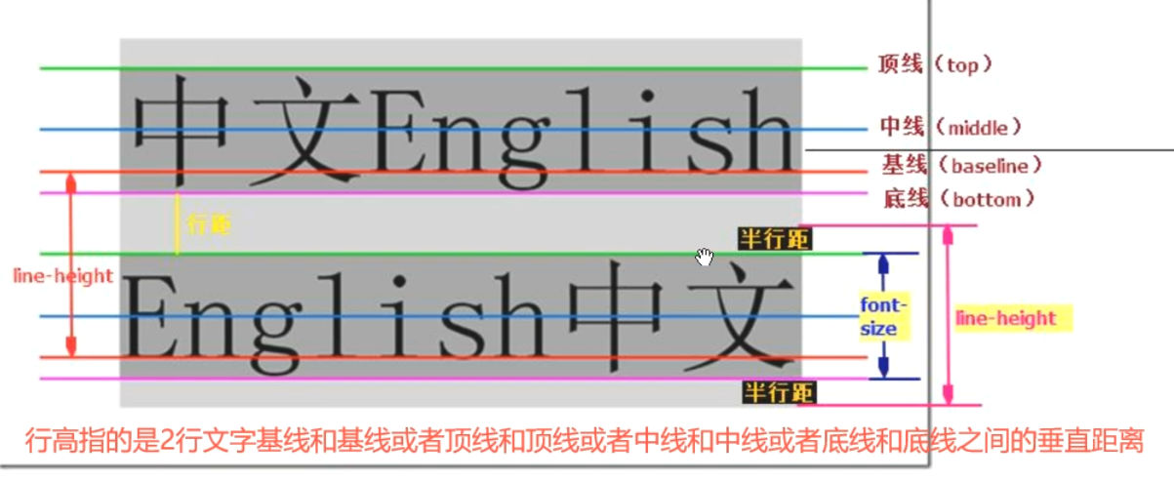

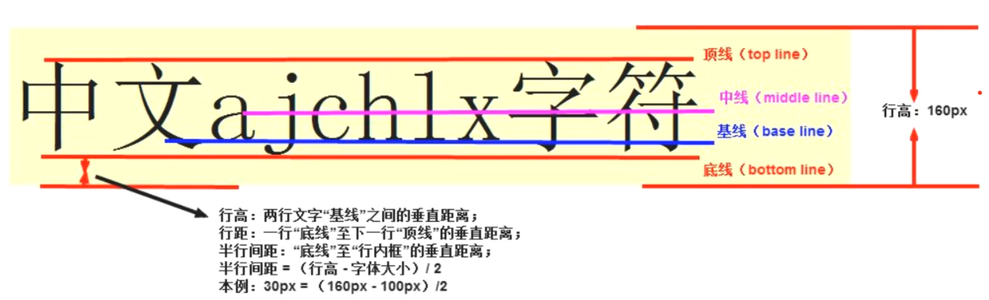

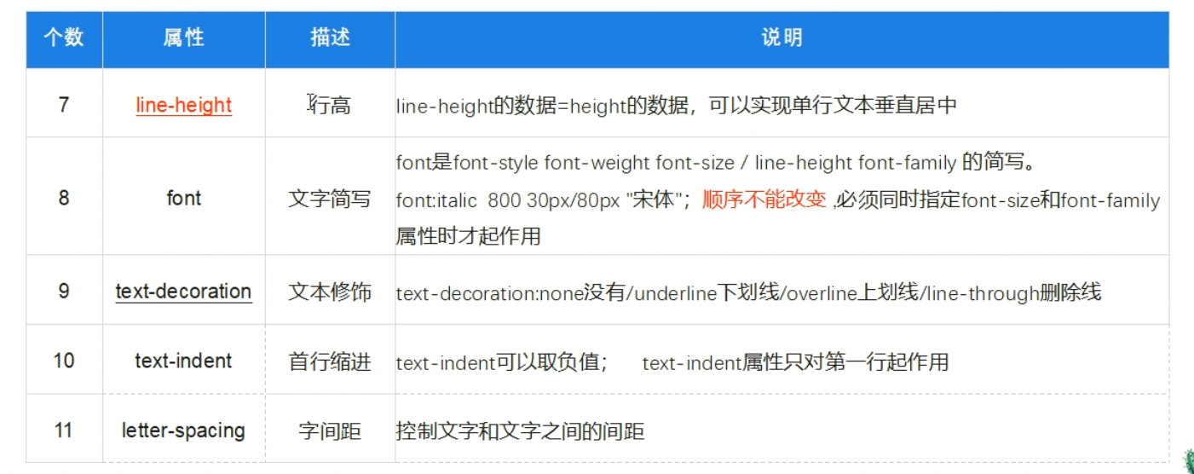

line-height 属性用于设置行间的距离（俗称行高），既可以作用于块级元素，也可以作用于inline box（行内块和行内元素）。对于块级元素，line-height并不能代替height。块级元素的高度是由块级盒子（block-box）决定的，line-height并不能改变其高度。**如果块级元素内部为空，则line-height属性则不会生效。**没有标签包裹的文字默认自己形成一个盒子称为anonymous inline box匿名内联盒子

line-height：纯像素写法

单行文本垂直居中（line-height在一定程度上可以替代height）

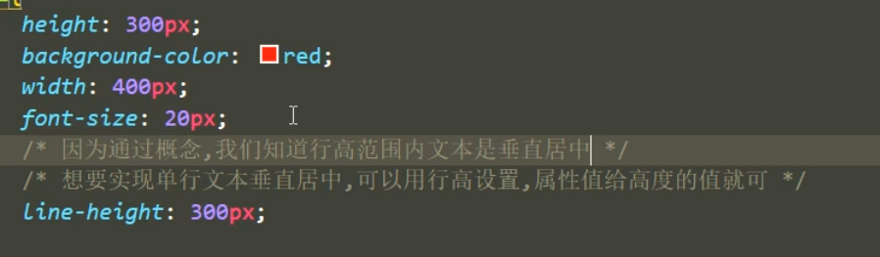

<html lang="en">

<head>

    <meta charset="UTF-8">

    <meta http-equiv="X-UA-Compatible" content="IE=edge">

    <meta name="viewport" content="width=device-width, initial-scale=1.0">

    <title>Document</title>

    <style>

        div{

            height: 300px;

            width: 500px;

            background-color: aquamarine;

            text-align: center;

            line-height: 300px;

        }

    </style>

</head>

<body>

    <div>

        文案好地方就刚刚好

    </div>

</body>

</html>

多行文本垂直居中（对于多行文本可以不用设置高度直接给行高）

父元素上给行高作用于内部每一个子元素上，行高可以继承，行高对任意类型元素都生效

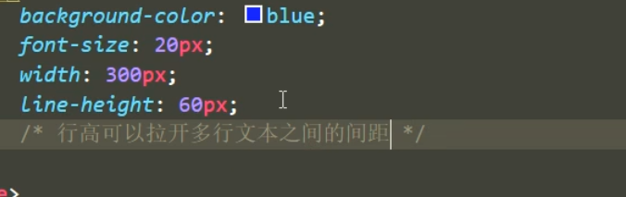

<!DOCTYPE html>

<html lang="en">

<head>

    <meta charset="UTF-8">

    <meta http-equiv="X-UA-Compatible" content="IE=edge">

    <meta name="viewport" content="width=device-width, initial-scale=1.0">

    <title>Document</title>

    <style>

        *{

            margin: 0;

            padding: 0;

        }

        ul{

            font-size: 30px;

            line-height: 60px;

        }

//父元素上给行高作用于内部每一个子元素上

//元素上给行高作用于其内部每一行文字

    </style>

</head>

<body>

    <ul>

        <li>平凡的世界</li>//每一个li行高是60px

        <li>平凡的世界</li>

        <li>平凡的世界</li>

    </ul>

</body>

</html>

line-height：百分比写法

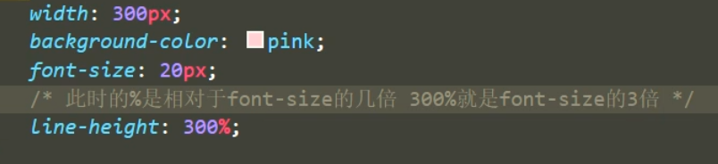

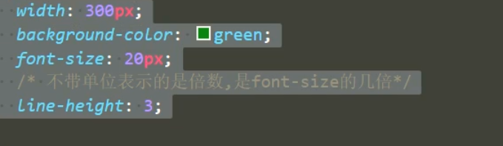

文字默认带有行高的，自带的行高值是不确定的，清除行高line-height:1;

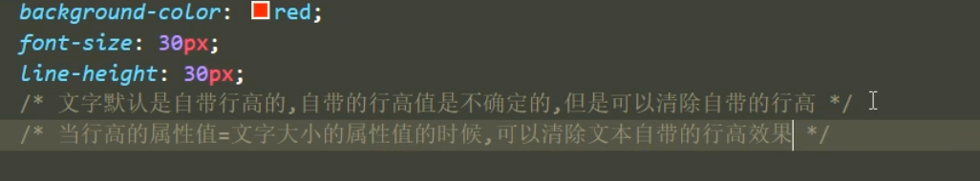

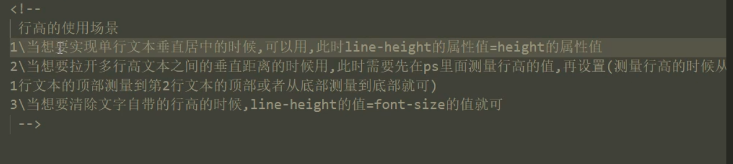

文本相关的属性

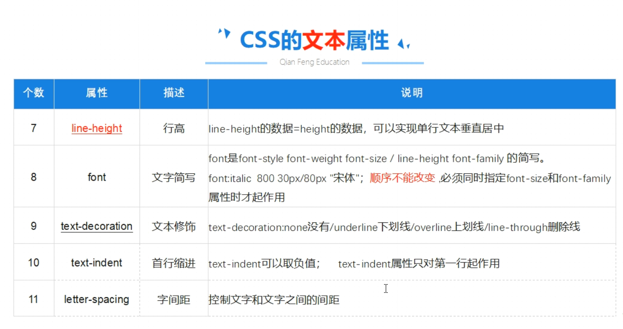

em是相对于设置文字大小而言的

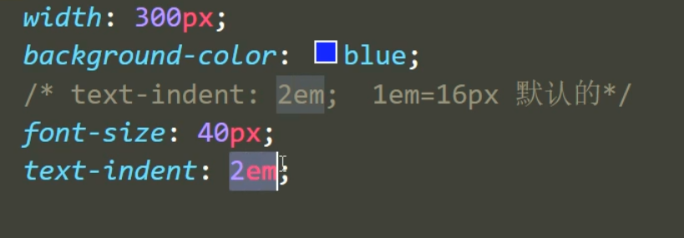

字间距(letter-spacing)针对汉字，数字，字母都有效果；word-spacing:;(词间距一般给在父元素身上)针对汉字，数字，字母都有效果,**以空格为界准**

案例

<!DOCTYPE html>

<html lang="en">

<head>

    <meta charset="UTF-8">

    <meta http-equiv="X-UA-Compatible" content="IE=edge">

    <meta name="viewport" content="width=device-width, initial-scale=1.0">

    <title>健康网页</title>

    <style>

        * {

            margin: 0;

            padding: 0;

        }

        html,

        body {

            min-width: 1200px;

            max-width: 2000px;

            margin: auto;

        }

        a {

            text-decoration: none;

            color: black;

        }

        img {

            width: 100%;

        }

        div>ul {

            height: 50px;

            line-height: 50px;

            min-width: 500px;

            max-width: 600px;

            margin: auto;

        }

        ul>li {

            float: left;

            margin-right: 30px;

        }

        li {

            text-align: center;

            list-style: none;

        }

    </style>

</head>

<body>

    <img src="https://bkimg.cdn.bcebos.com/pic/f603918fa0ec08fad11c965159ee3d6d55fbda2c" alt="">

    <div>

        <ul>

            <li><a href="#">首页</a></li>

            <li><a href="#">首页</a></li>

            <li><a href="#">首页</a></li>

            <li><a href="#">首页</a></li>

            <li><a href="#">首页</a></li>

            <li><a href="#">首页</a></li>

            <li><a href="#">首页</a></li>

            <li><a href="#">首页</a></li>

        </ul>

    </div>

</body>

</html>

案例

<!DOCTYPE html>

<html lang="en">

<head>

    <meta charset="UTF-8">

    <meta http-equiv="X-UA-Compatible" content="IE=edge">

    <meta name="viewport" content="width=device-width, initial-scale=1.0">

    <title>Document</title>

    <style>

        *{

            margin: 0;padding: 0;

        }

        html{

            background:#fff;

        }

        body{

            min-width: 1000px;

            max-width: 1500px;

            margin: 0 auto;

            background-color: gray;

        }

        img{

            width: 100%;

            display: block;

        }

        .box{

            line-height: 80px;

            height: 80px;

            background-color: #fff;

        }

        ul{

            height: 80px;

            width: 800px;

            margin: 0 auto;

        }

        li{

            list-style: none;

            float: left;

            margin-right: 36px;

            font-size: 16px;

        }

        .bottom{

            line-height: 60px;

            font-size: 32px;

            text-align: center;

        }

    </style>

</head>

<body>

    <img src="https://gd-hbimg.huaban.com/7bb98c2e4b5902e75a8a78cbfac83761c4d691bb35ecf-uYN4CV_fw658webp" alt="">

    <div class="box">

        <ul>

            <li>首页</li>

            <li>关于王立</li>

            <li>产品介绍</li>

            <li>新闻中心</li>

            <li>网络事件</li>

            <li>联系我们</li>

            <li>关于我们</li>

            <li>网络新闻</li>

        </ul>

    </div>

    <div class="bottom">版权所属于</div>

</body>

</html>

**margin针对于有宽度的块元素，text-align针对于行内元素和行内块元素；margin一般加在自己身上，text-align一般加在父元素上**

**字体颜色要调整最小的文字标签上，谁导致文字颜色有变化就给谁加颜色。调字体颜色是在包含文字的标签上调整，不是在它的上层标签。**

控制台报错问题

语法错误（属性名写错，属性值没有单位，忘记写分号）

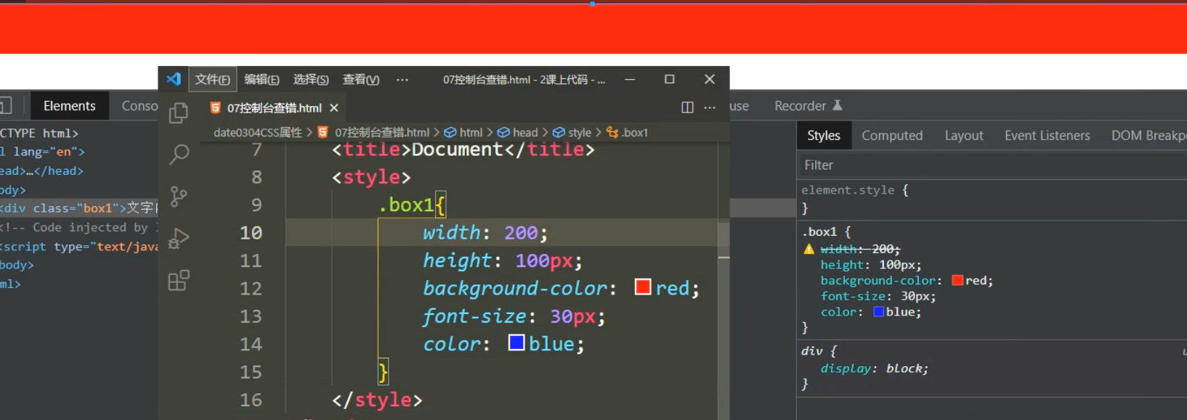

非语法错误

**控制台没报错被划掉了就是权重不够**

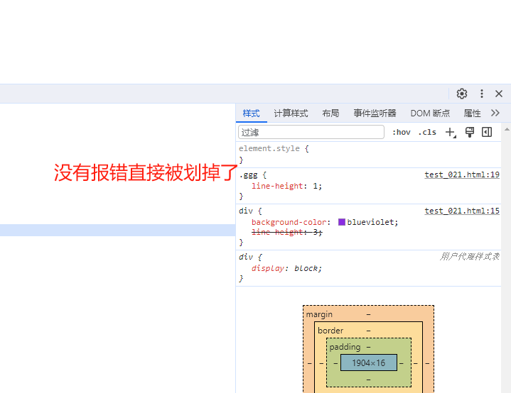

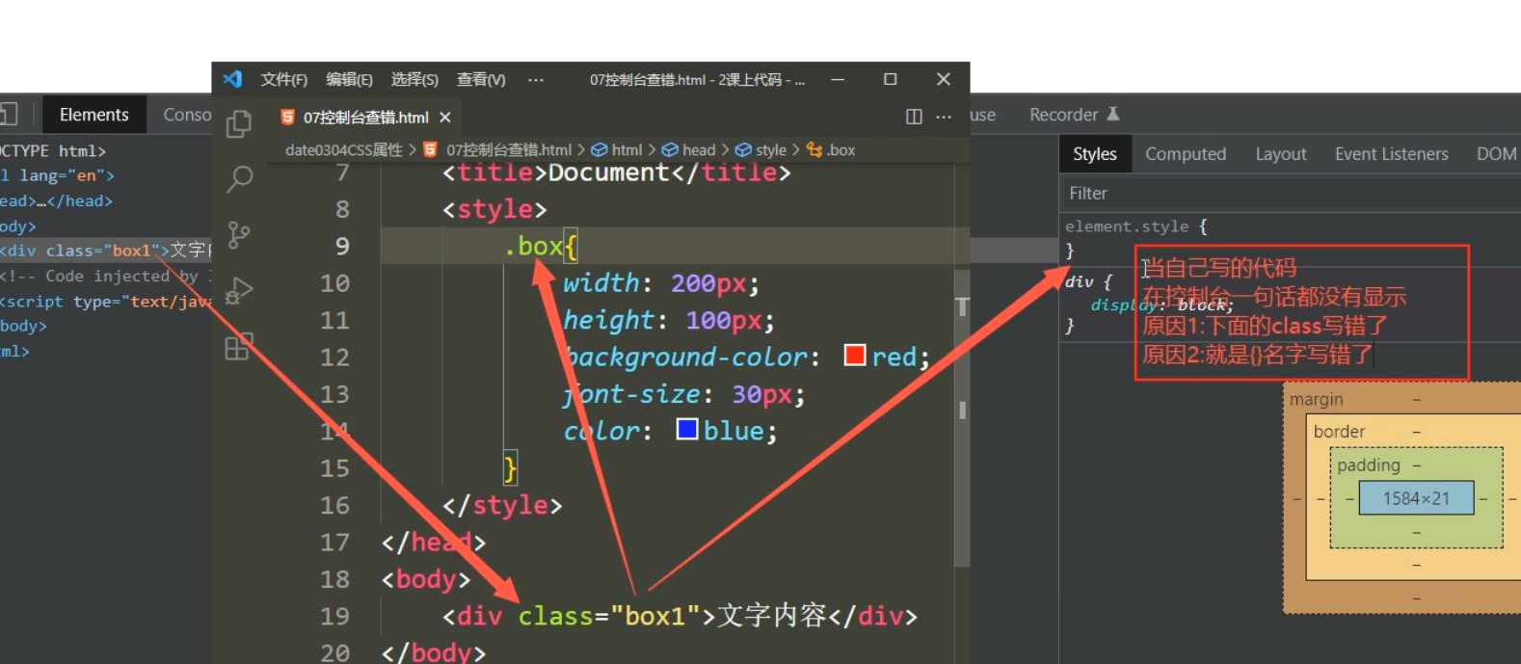

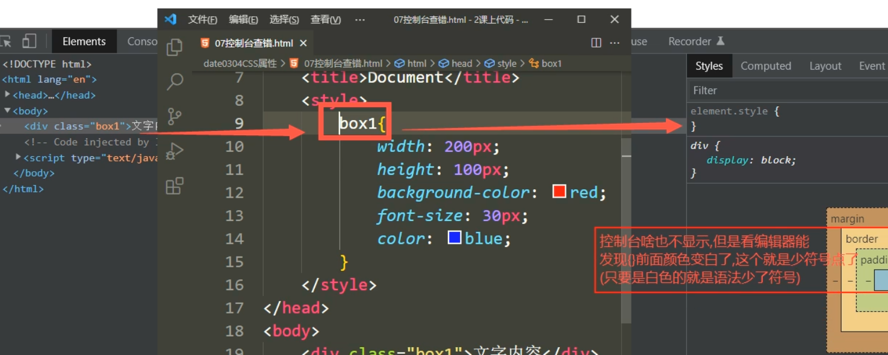

背景相关的属性

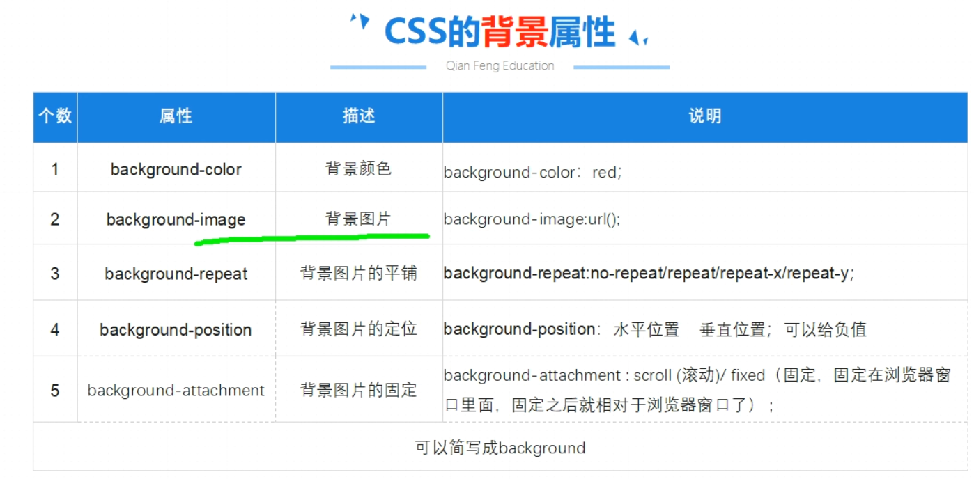

**要写背景图首先要有一个有大小的盒子**

background-position(属性值可以为单词；属性值可以为px，可以为负数，方向上左为负数，方向下右为正数；方向上左为负数，方向下右为正数;字母)设置之前必须先设置background-repeat:no-repeat;

“background-size” 是 CSS 属性之一，用于设置背景图片的大小。可以使用具体的像素值或百分比来设置大小，也可以使用 “cover” 或 “contain” 等关键字来设置背景图片的缩放方式。

/* background-size:50% auto ;表示宽度为父盒子50%高度自动等比例显示 */

background-size：contain;

// 缩小图片来适应元素的尺寸（保持像素的长宽比），是图片宽高最长的那个边覆盖

// 元素对应的一边即可；

background-size ：cover;

// 扩展图片来填满元素（保持像素的长宽比），是图片宽高最短的那个边覆盖元素一边即可；

background-size ：100px 100px;

// 调整图片到指定大小；

background-size ：50% 100%;

// 调整图片到指定大小，百分比相对于包含元素的尺寸

//（并且并不需要包含元素显示设置宽高）

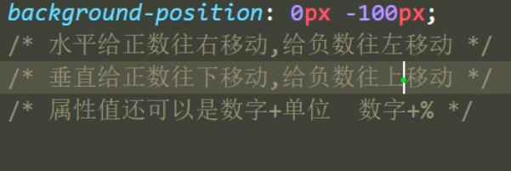

            background-attachment: scroll;

            background-attachment: fixed;

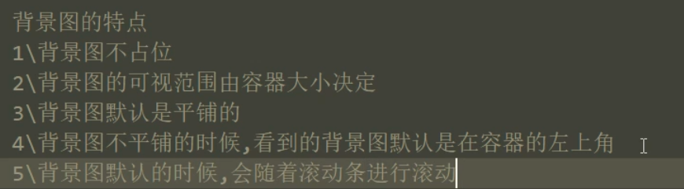

background-attachment没固定时候以父元素为参考显示，背景图随着父元素滚动而滚动；固定以后以浏览器窗口为参考显示，视口背景图位置始终不曾改变，**但不论咋样可视范围都是父级容器大小决定的（固定背景图的位置，容器位置改变其内部背景图看不到）固定以后显示背景图位置在浏览器内显示位置锁死，其容器在对应位置方可看到**

背景图固定以后在浏览器可视范围里始终能看到对应的背景，不论内容有多少都不影响。

<!DOCTYPE html>

<html lang="en">

<head>

    <meta charset="UTF-8">

    <meta http-equiv="X-UA-Compatible" content="IE=edge">

    <meta name="viewport" content="width=device-width, initial-scale=1.0">

    <title>Document</title>

    <style>

        *{

            padding: 0;

            margin: 0;

        }

        html,body{

            width: 100%;

            height: 100%;

        }

        .box{

            width: 100%;

            height: 20000px;

            /* 盒子的高度远远大于html的高度 */

            background-color: aqua;

            background-image: url(../images/bg1.png);

            background-position: center center;

            background-repeat: no-repeat;

            background-attachment: fixed;

        }

    </style>

</head>

<body>

    <!-- fixed -->

    <div class="box"></div>

</body>

</html>

背景图不固定以后在浏览器可视范围里不能始终能看到对应的背景，只在盒子内显示，内容有多会影响页面显示。

<!DOCTYPE html>

<html lang="en">

<head>

    <meta charset="UTF-8">

    <meta http-equiv="X-UA-Compatible" content="IE=edge">

    <meta name="viewport" content="width=device-width, initial-scale=1.0">

    <title>Document</title>

    <style>

        *{

            padding: 0;

            margin: 0;

        }

        html,body{

            width: 100%;

            height: 10000px;

        }

        .box{

            width: 100%;

            height: 1000px;

            /* 盒子的高度远远小于html的高度 */

            background-color: aqua;

            background-image: url(../images/bg1.png);

            background-position: center center;

            background-repeat: no-repeat;

            background-attachment: scroll;

/* 默认情况下就是scroll */

        }

    </style>

</head>

<body>

    <!-- scroll -->

    <div class="box"></div>

</body>

</html>

经典案例：

<!DOCTYPE html>

<html lang="en">

<head>

    <meta charset="UTF-8">

    <meta http-equiv="X-UA-Compatible" content="IE=edge">

    <meta name="viewport" content="width=device-width, initial-scale=1.0">

    <title>背景案例</title>

    <style>

        * {

            margin: 0;

            padding: 0;

        }

        html,

        body {

            width: 100%;

            height: 100%;

        }

        /* 图的位置固定了但是盒子的位置依旧在变化 */

        /*群组思维*/

/*公用类名的思维*/

.guding {

            width: 100%;

            height: 100%;

           background-repeat: no-repeat;

            background-attachment: fixed;

            padding-top: 300px;

        }

        .one{

            background-image: url(../../../BaiduNetdiskDownload/夕文--精通第3节素材和作业/夕文--精通第3节素材和作业/作业/作业效果图.jpg);

        }

        .two{

            background-repeat: repeat-x;

            background-image: url(../../../BaiduNetdiskDownload/夕文--精通第6节素材和作业/夕文--精通第6节素材和作业/作业/钢笔效果图.jpg);

        }

        .three{

            background-image: url(../../../BaiduNetdiskDownload/夕文--精通第7节作业和素材/夕文--精通第7节作业和素材/作业素材/作业效果图.jpg);

        }

        p {

            height: 200px;

            font-size: 80px;

            line-height: 200px;

            text-align: center;

            background-color: rgba(255, 255, 255, .8);

        }

    </style>

</head>

<body>

    <div class="guding one">

        <p>十多个话费干活的</p>

    </div>

    <div class="guding two">

        <p>十多个话费干活的</p>

    </div>

    <div class="guding three">

        <p>十多个话费干活的</p>

    </div>

</body>

</html>

简写属性和非简写属性冲突：简写属性中包含非简写属性（代码结构谁在下谁会显示）。权重不够会被替代

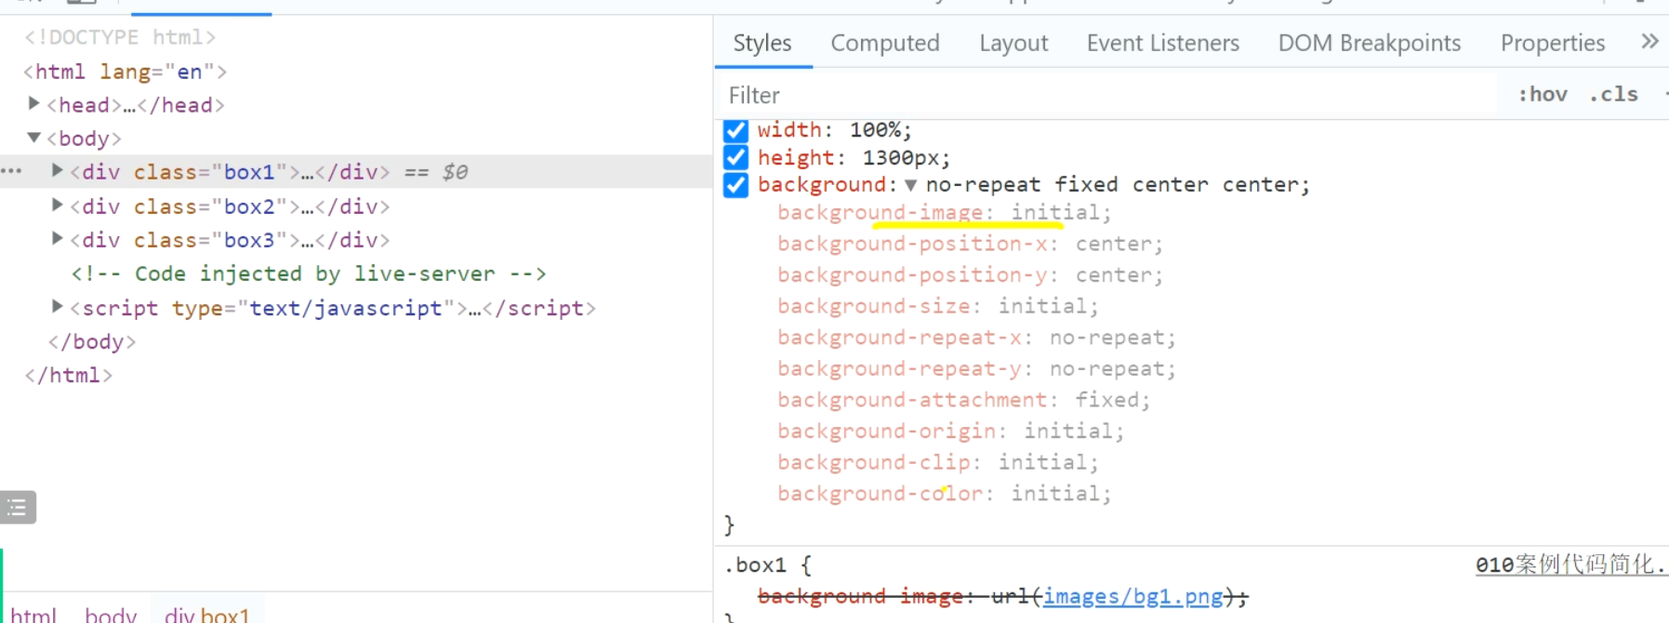

代码简化：群组选择器，公共类

列表相关属性：

type="none"对于无序列表有用，对于有序列表没用

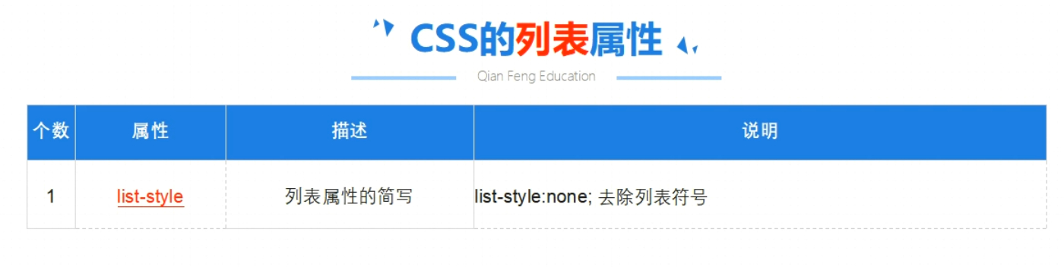

list-style:none;兼容性更好。

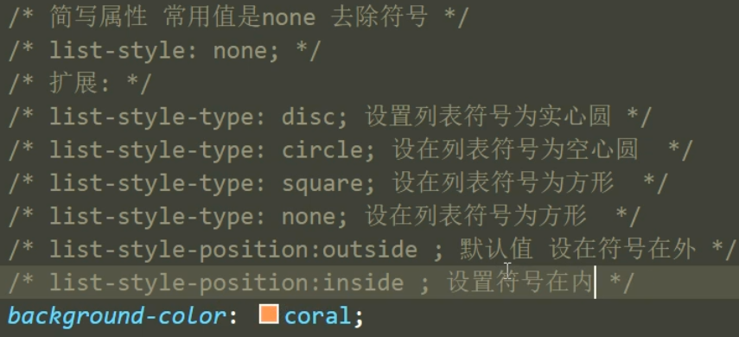

list-style-type只能调整内外，list-style-image只能加入图片，不能调整图片大小间距。

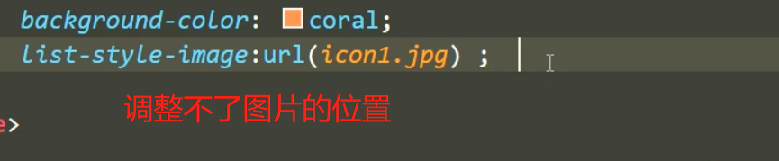

案例（序列前的图标以背景图方式写比img方式更容易调整图标位置）

<!DOCTYPE html>

<html lang="en">

<head>

    <meta charset="UTF-8">

    <meta http-equiv="X-UA-Compatible" content="IE=edge">

    <meta name="viewport" content="width=device-width, initial-scale=1.0">

    <title>Document</title>

    <style>

        *{

            margin: 0;

            padding: 0;

        }

        li{

            list-style: none;

            line-height: 69px;

            font-size: 29px;

            background-image: url(./img/img_001.jpeg);

            background-repeat: no-repeat;

            background-position: 0 center  ;

            padding-left: 40px;

            background-size: 30px;

        }

        a{

            text-decoration: none;

            color: black;

        }

    </style>

</head>

<body>

    <ul>

        <li><a href="#">甘肃的黄河法规供货商</a></li>

        <li><a href="#">甘肃的黄河法规供货商</a></li>

        <li><a href="#">甘肃的黄河法规供货商</a></li>

        <li><a href="#">甘肃的黄河法规供货商</a></li>

        <li><a href="#">甘肃的黄河法规供货商</a></li>

        <li><a href="#">甘肃的黄河法规供货商</a></li>

    </ul>

</body>

</html>

背景图大小设置：

background-size: width height;设置背景图的宽高

background-size: cover;此时会保持图像的纵横比，以盒子的最大宽度为比例进行缩放。

background-size: contain;此时会保持图像的纵横比，以盒子的最小宽度为比例进行缩放。

浮动（脱离文档流）：

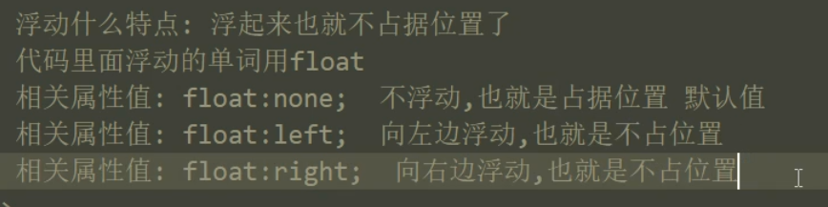

未浮动元素的内部的文字环绕浮动元素显示

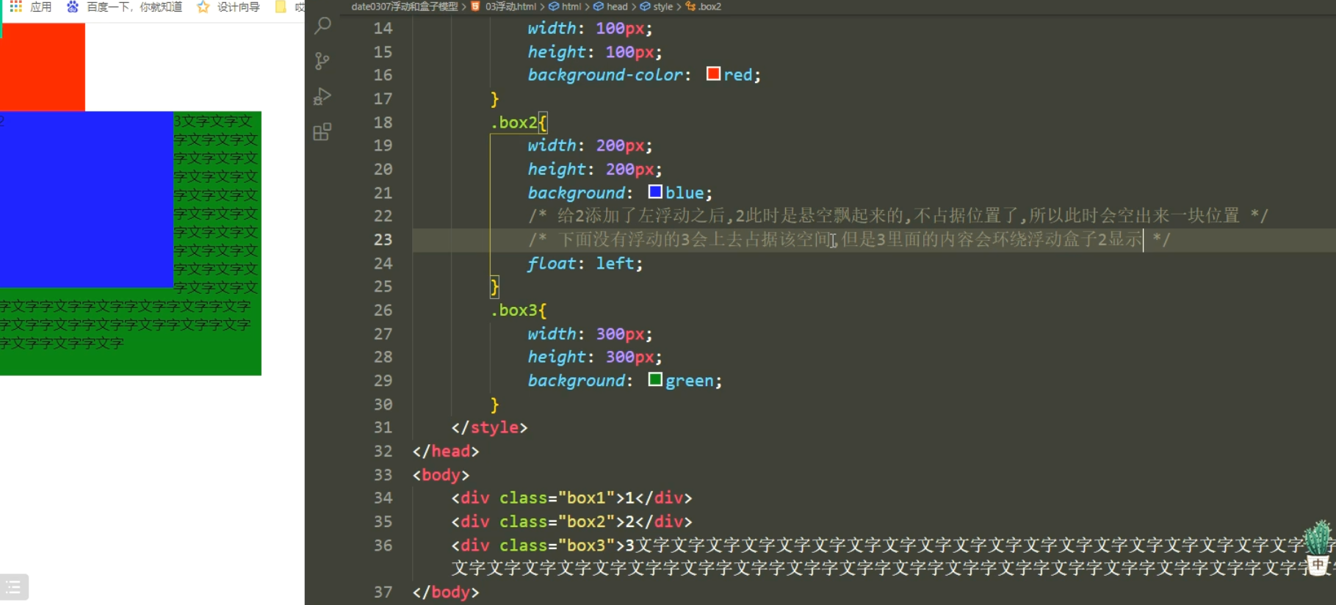

多个盒子浮动会横着排列



浮动所存在的bug（高度塌陷）:

**解决方案：父盒子转化为BFC**

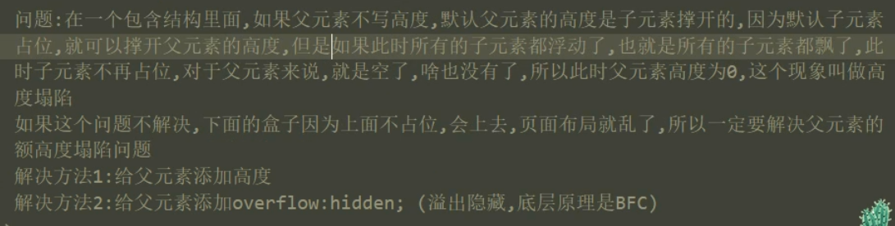

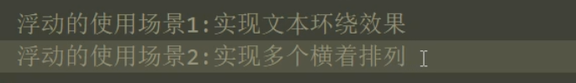

清除浮动：

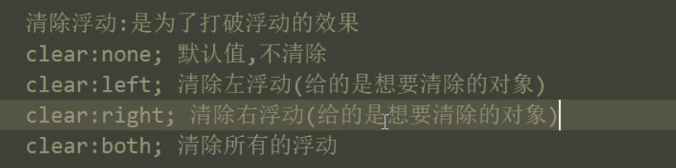

**清除浮动清除的是前一个元素的浮动效果。**

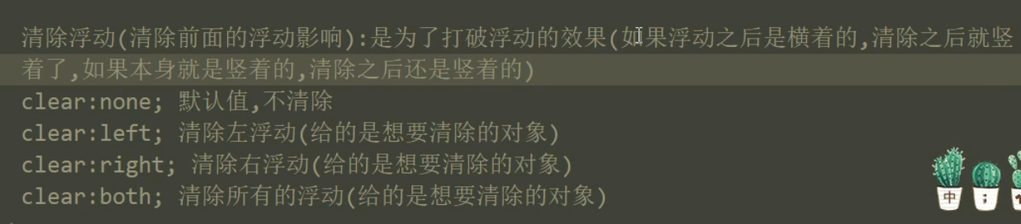

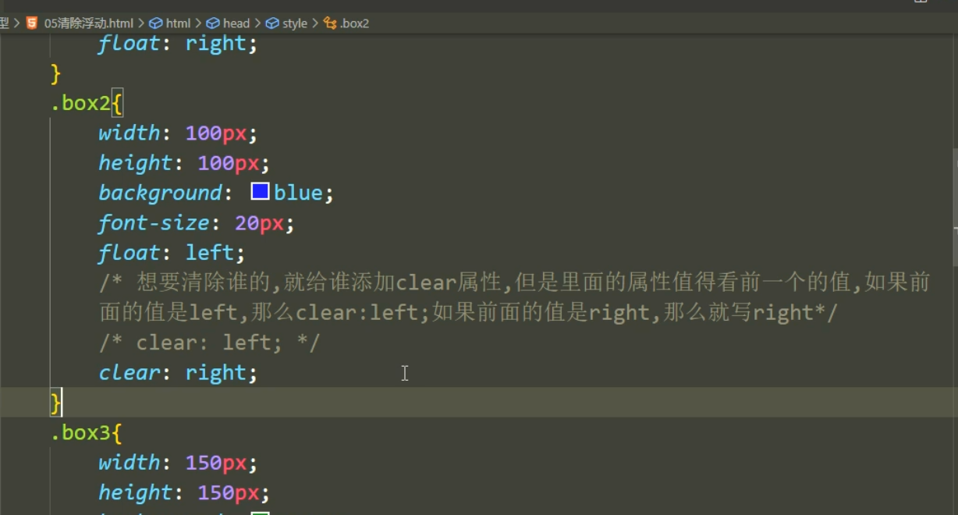

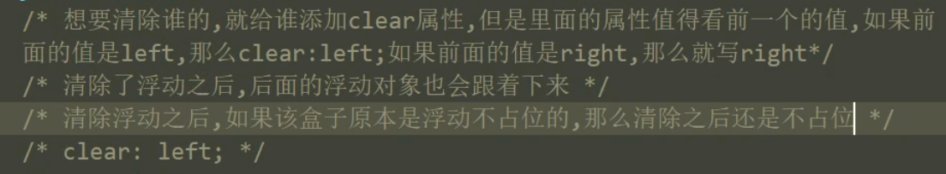

不论标签有没有浮动都可以清除浮动，清除浮动是为了清除别的浮动元素对他的影响（清除的是前几个浮动元素对该元素的影响，可以理解为让清除浮动的前的浮动元素形成一个整体并且占位了），清除浮动是为了"换行显示",清浮动是清除前面的标签的浮动影响。（清浮动用于做聊天记录）横着变为竖着

清浮动方法总结：

父盒子转换为BFC

万能清除法

浮动元素最后加一个不同的块级元素（块级元素，行内块元素）加清浮动

给父盒子加高度

标准盒模型：(边框和padding会撑大盒子)

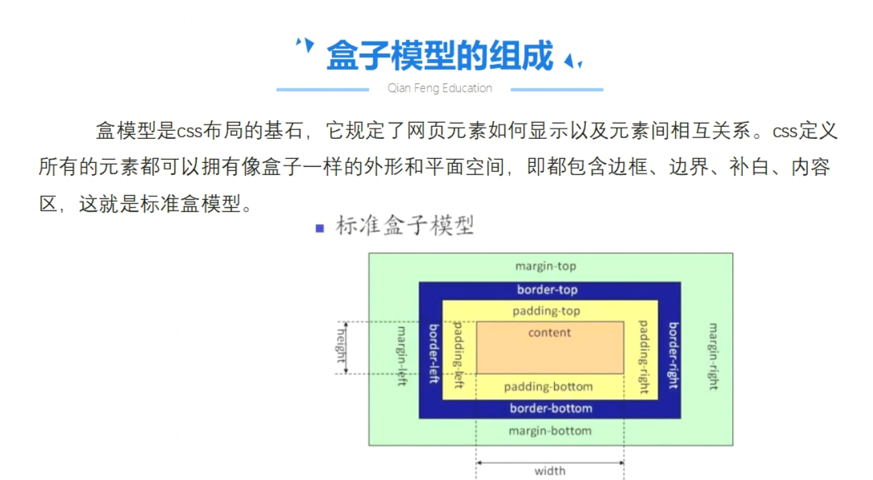

父盒子的内间距就是子盒子的外间距，相对而言

**块元素不设置宽度时候设置margin会压缩块元素**

内间距：

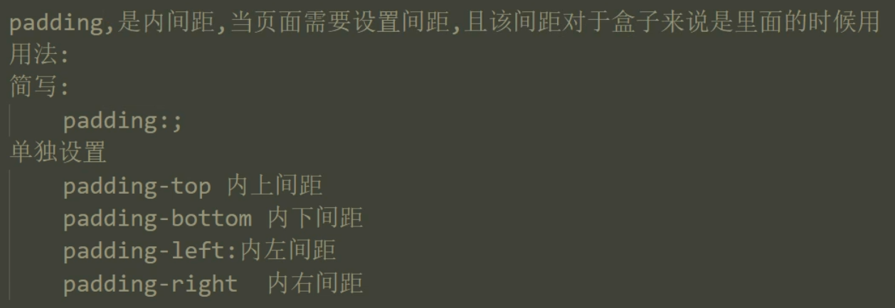

标准盒模型padding会撑大盒子，在添加背景色时候padding部分会有颜色的，**标准盒模型的边框和内边距会撑大盒子**

**使用line-height居中时候必须只考虑内容部分的宽高，不考虑内外边距，所以只使用padding也能实现居中效果**

padding简写

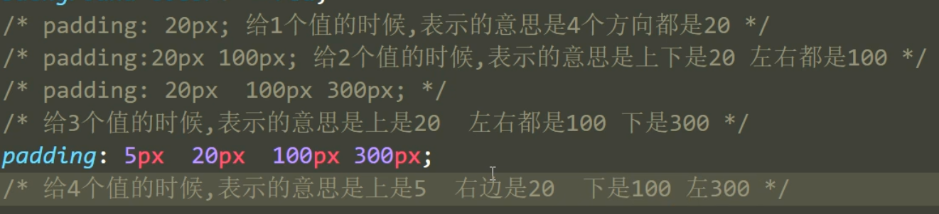

怪异盒模型（IE盒模型）：box-sizing:border-box;（边框和padding在不会撑大盒子会压缩其内容部分）

普通盒模型与怪异盒模型区别：

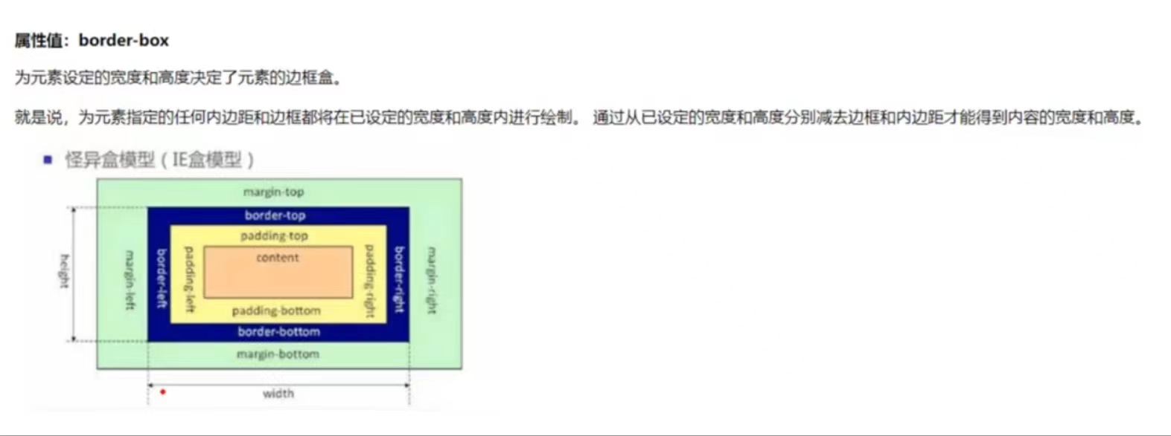

外间距：

**块元素不设置宽度时候设置margin会压缩块元素**

块级元素不设置宽，默认独占一行，加margin左右时会压缩块级元素宽度

margin不会撑大盒子

**margin:auto;中auto作用为自动填充剩余空间，块级元素在水平方向自动填充一行，在垂直方向上不会自动填充，因此在垂直方向不生效**

margin：auto;想生效必须有剩余空间，想要有剩余空间必须设置宽度

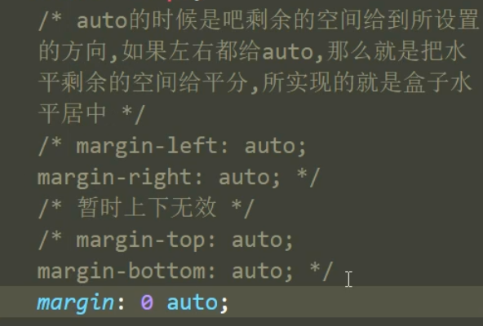

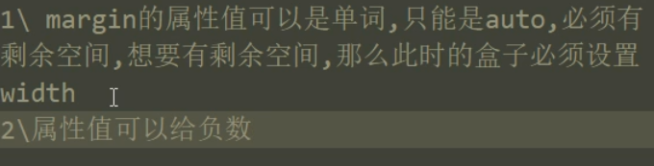

margin可以给负数，但是padding不可以给负数

margin存在问题：

**margin-top传递问题**

在包含结构里，子元素设置margin-top，此时应该是子元素自己动，但浏览器解析时候会把这个间距传递给父元素。父子一起获得间距。

解决方法1：给子元素或者父元素浮动或者同时浮动（慎用）

解决方法2：给父元素添加overflow：hidden;（溢出隐藏）（慎用）

解决方案3：给父元素加上边框（透明色）

margin上下间距重叠问题（并列结构）BFC相关问题

如果给上面的盒子加了margin-bottom，给下面的盒子加了margin-top，间距应该是两个数值之和，但浏览器解析的结果是最大数值的效果

解决方案：给下面的盒子添加一个父盒子，且给父元素（转化为BFC）添加overflow:hidden;

边框：

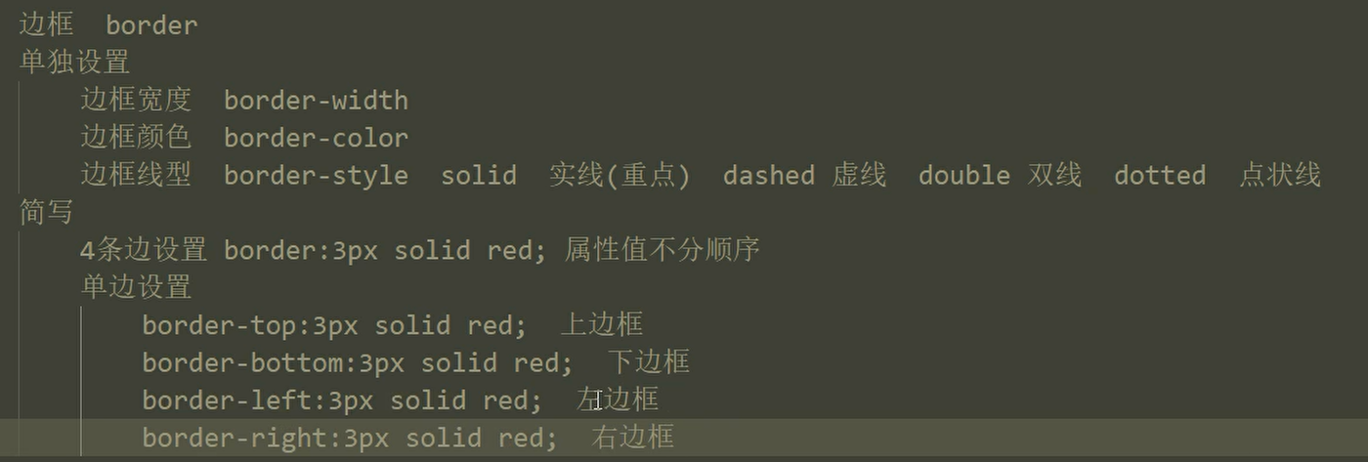

box2的样式是上下边框5px，蓝色，实线；左右边框10px，虚线，粉色。

box3的样式是上边框5px，蓝色，实线；左右边框10px，虚线，粉色；下边框样式是30px，点状线，绿色。

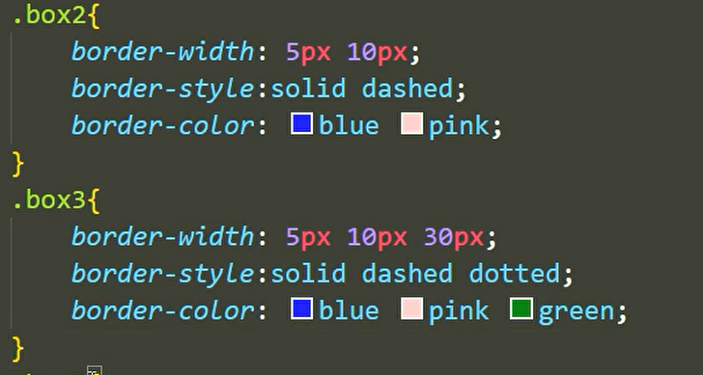

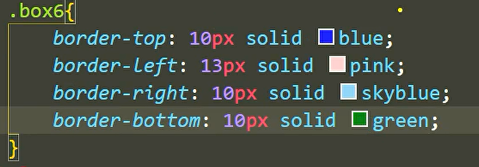

书写三角形

<!DOCTYPE html>

<html lang="en">

<head>

    <meta charset="UTF-8">

    <meta http-equiv="X-UA-Compatible" content="IE=edge">

    <meta name="viewport" content="width=device-width, initial-scale=1.0">

    <title>Document</title>

    <style>

        *{

            motion: 0;

            padding: 0;

        }

        .triangle{

            width: 0;

            height: 0;

            border: 20px solid transparent;

            border-top: 20px solid #000;

            /* 箭头向下 */

            /* 三角形书写：宽高为0，用边框来写 */

        }

    </style>

</head>

<body>

    <div class="triangle"></div>

</body>

</html>

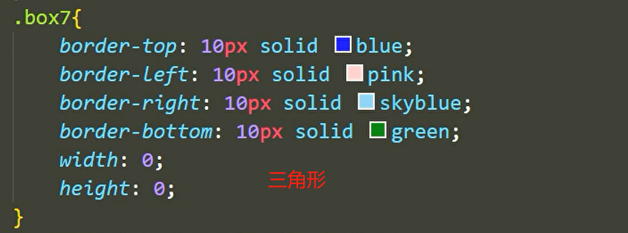

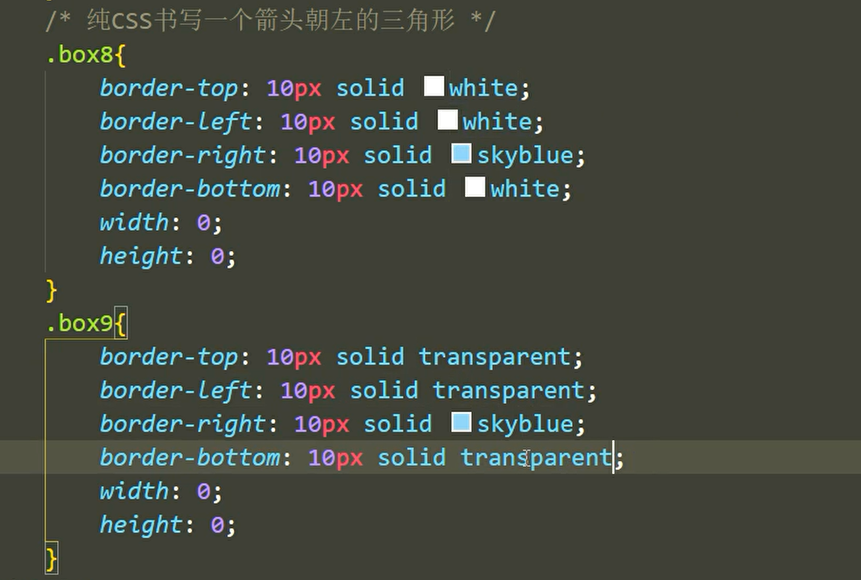

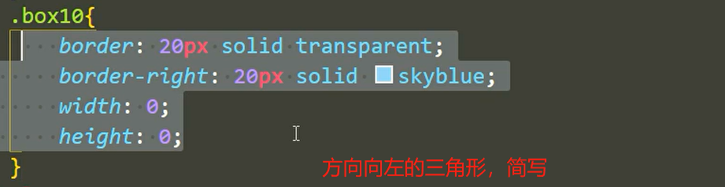

页面自适应：

PC端常常要书写版心

PC端常用两种页面布局：

版心居中的页面布局方式（目前以此为主）

<!DOCTYPE html>

<html lang="en">

<head>

    <meta charset="UTF-8">

    <meta http-equiv="X-UA-Compatible" content="IE=edge">

    <meta name="viewport" content="width=device-width, initial-scale=1.0">

    <title>Document</title>

    <style>

* { margin: 0; padding: 0; }

html, body { height: 100%; }

body { overflow-y: auto; }

body::-webkit-scrollbar { display: none; }

.content { min-width: 800px; max-width: 1200px; margin: auto; background-color: aquamarine; height: 100%; }

.content header { height: 60px; background-color: brown; }

.content article { height: 1500px; background-color: burlywood; }

</style>

</head>

<body>

    <div class="content">

        <header>

        </header>

        <article></article>

    </div>

</body>

</html>

完全按自适应的页面布局方式（常用于后台管理系统）

<!DOCTYPE html>

<html lang="en">

<head>

    <meta charset="UTF-8">

    <meta http-equiv="X-UA-Compatible" content="IE=edge">

    <meta name="viewport" content="width=device-width, initial-scale=1.0">

    <title>Document</title>

    <style>

        /** @Author: Your name @Date:   2023-10-20 17:16:51 @Last Modified by:   Your name @Last Modified time: 2023-10-20 17:29:01 */

* { margin: 0; padding: 0; }

body, html { height: 100%; }

body header { height: 60px; background-color: skyblue; }

body .content { height: calc(100% - 60px); background-color: chocolate; }

body .content .left { width: 150px; background-color: brown; float: left; height: 100%; }

body .content .right { background-color: cadetblue; height: 100%; }

/*# sourceMappingURL=038.css.map */

    </style>

</head>

<body>

    <header></header>

    <div class="content">

        <div class="left">11</div>

        <div class="right">34567890</div>

    </div>

</body>

</html>

1.宽度自适应

不设置宽度

使用百分比

使用 min-width 或者 max-width;（PC端常用）

min-width:*px; 设置最小宽度

max-width:*px; 设置最大宽度

2.高度自适应

不设置高度

因为网页都是宽度适应窗口的，没有高度适应窗口的。原因:高度可以用向下滚动，或者手机向下滑动。但是横向的如果有滚动条就不方便了，所以高度没有自适应，而宽度有自适应。

块元素不设置宽度默认撑满父盒子，margin余下的宽度会被撑满或者其他同级设置宽度盒子占位后余下的宽度会被撑满

页面布局的案例：

<!DOCTYPE html>

<html lang="en">

<head>

    <meta charset="UTF-8">

    <meta http-equiv="X-UA-Compatible" content="IE=edge">

    <meta name="viewport" content="width=device-width, initial-scale=1.0">

    <title>Document</title>

    <style>

        *{

    margin: 0;

    padding: 0;

}

html{

    min-width: 1100px;

    max-width: 1500px;

    margin: auto;

}

li{

    list-style: none;

}

.box1{

    width: 1102px;height: 100px;

    background-color: orange;

    margin: 0 auto;

}

.box1_left{

    width: 205px;

    height: 54px;

    background-color: green;

    float: left;

    margin-top: 23px;

}

.box1_right{

    width: 297px;

    height: 52px;

    background-color: blue;

    float: right;

    margin-top: 25px;

}

.box2{

    width: 100%;

    height: 60px;

    background-color: darkgrey;

}

.box2_1{

    width: 1102px;

    height: 60px;

    background-color: yellow;

    margin: auto;

}

.box3{

    height: 430px;

    background-color: skyblue;

}

.box4>.box_center{

    width: 1102px;

    height: 280px;

    margin: auto;

    /* background-color: aquamarine; */

}

.box4>.box_center>.left{

    width: 492px;

    height: 250px;

    background-color: black;

    float: left;

    margin-right: 22px;

}

.box4>.box_center>.center{

    width: 348px;

    height: 250px;

    background-color: palevioletred;

    float: left;

}

.box4>.box_center>.right{

    width: 240px;

    height: 250px;

    background-color: black;

    float: right;

}

.box5{

    height: 288px;

    background-color: ghostwhite;

    margin-top: 30px;

    overflow: hidden;

}

.box5>div{

    width: 1054px;

    height: 197px;

    background-color: aqua;

    margin: 47px auto;

}

.box5>div>.box5_left{

    width: 275px;

    height: 157px;

    background-color: chocolate;

    float: left;

    margin: 20px 27px 20px 20px;

}

.box5>div>.box5_right{

    width:700px;

    height: 157px;

    background-color: rgb(30, 210, 147);

    float: right;

    margin: 20px 32px 20px 0px;

}

.box6{

    width: 1102px;

    height: 70px;

    background-color: yellow;

    margin-top: 15px;

    margin: auto;

}

.box6>.box6_left{

    width: 140px;

    height: 52px;

    background-color: blue;

    float: left;

    margin-top: 18px;

}

.box6>.box6_right{

    width: 523px;

    height: 55px;

    background-color: blue;

    float: right;

    margin-top: 13px;

}

.box7{

    width: 1102px;

    height: 323px;

    background-color: pink;

    margin: auto;

    box-sizing: border-box;

    padding-top: 13px;

    padding-bottom: 30px;

}

.box7>ul>li{

    width: 262px;

    height: 290px;

    background-color: aliceblue;

    float: left;

    margin-left: 18px;

}

.box7>ul>.one{

    margin-left: 0px;

}

.box8{

    height: 125px;

    background-color: #101c23;

}

    </style>

</head>

<body>

    <!-- 搭色块案例 -->

    <!-- 设计图的最大宽高不用写(每个人电脑不一样宽高不一样),直接写内部的宽高,不用写整图的最大的宽,给个高度就可以,但要写版心的宽高-->

    <!-- 版心，安全区,就是页面居中部分 -->

    <div class="box1">

        <div class="box1_left"></div>

        <div class="box1_right"></div>

    </div>

    <div class="box2">

        <div class="box2_1"></div>

    </div>

    <div class="box3">

    </div>

    <div class="box4">

        <div class="box_center">

            <div class="left"></div>

            <div class="center"></div>

            <div class="right"></div>

        </div>

    </div>

    <div class="box5">

        <div>

            <div class="box5_left"></div>

            <div class="box5_right"></div>

        </div>

    </div>

    <div class="box6">

        <div class="box6_left"></div>

        <div class="box6_right"></div>

    </div>

    <div class="box7">

        <ul>

            <li class="square one"></li>

            <li class="square"></li>

            <li class="square"></li>

            <li class="square"></li>

        </ul>

    </div>

    <div class="box8"></div>

</body>

</html>

**用公共类去写版心，谁需要谁调用**

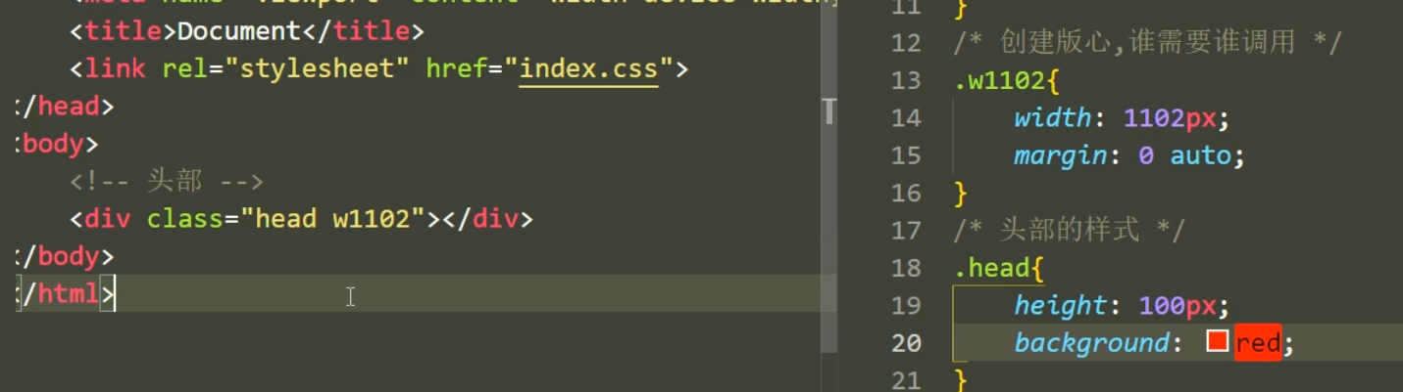

**form是块级元素。**

**button默认是一个怪异盒子的解析模式。**

控制台没报错被划掉了就是权重不够

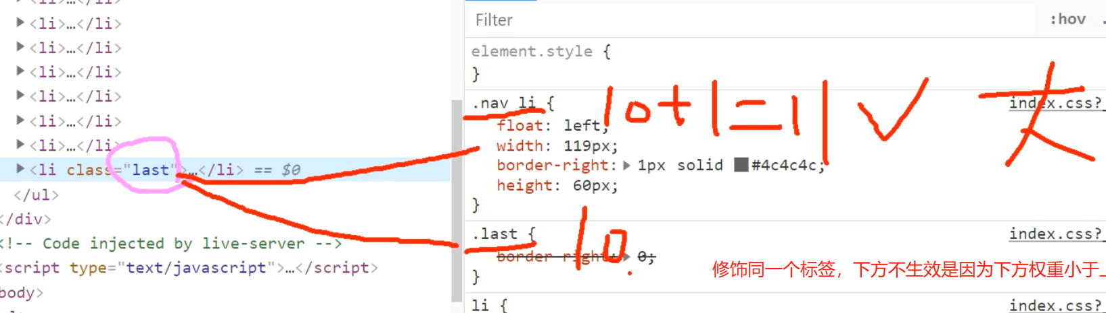

遇到a标签时字体颜色和大小直接给a标签，a标签是自带样式的，自己的样式的权重比继承来的样式的权重大，一般给a加颜色加在自身上，不要通过继承，继承的颜色会被覆盖的

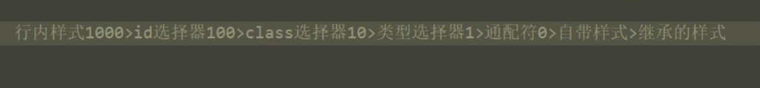

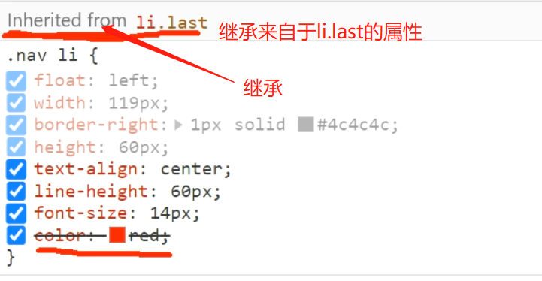

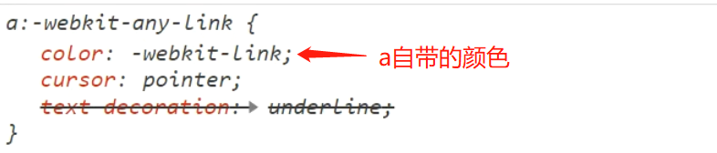

**Inherited from表示继承来的样式，权重是最低的**

<!DOCTYPE html>

<html lang="en">

<head>

    <meta charset="UTF-8">

    <meta http-equiv="X-UA-Compatible" content="IE=edge">

    <meta name="viewport" content="width=device-width, initial-scale=1.0">

    <title>Document</title>

    <style>

        * {

            margin: 0;

            padding: 0;

        }

        ul {

            width: 600px;

            height: 500px;

            background-color: antiquewhite;

            line-height: 55px;

        }

        li {

            list-style: none;

        }

        a {

            text-decoration: none;

            color: black;

        }

        ul>li>a>.data{

            float: left;

        }

        ul>li>a>.time{

            float: right;

        }

    </style>

</head>

<body>

    <ul>

        <li>

            <a href="#"><span class="data">内容内容内容内容内容内容内容内容</span> <span class="time">2023-09-16</span> </a>

        </li>

        <li>

            <a href="#"><span class="data">内容内容内容内容内容内容内容内容</span> <span class="time">2023-09-16</span> </a>

        </li>

        <li>

            <a href="#"><span class="data">内容内容内容内容内容内容内容内容</span> <span class="time">2023-09-16</span> </a>

        </li>

    </ul>

</body>

</html>

排版：

一行排版时被挤下去，解决方案：

全部给左间距，起类名清除最后一个盒子的外间距（适合一行有限个数固定的盒子布局）

给盒子左右间距，适当加大外盒子的宽度（适合多行不确定个数盒子布局，灵活度高）

<!DOCTYPE html>

<html lang="en">

<head>

    <meta charset="UTF-8">

    <meta http-equiv="X-UA-Compatible" content="IE=edge">

    <meta name="viewport" content="width=device-width, initial-scale=1.0">

    <title>Document</title>

    <style>

        *{

            margin: 0;

            padding: 0;

        }

        li{

            list-style: none;

        }

        .box{

            /* width: 1102px; */

把父盒子本身宽度做适当加大，本身版心是1102px，现在加大到1119px，每个

子盒子的外间距是17px

            width: 1119px;

            background-color: brown;

            margin: auto;

            overflow: hidden;

            padding-top: 5px;padding-bottom: 5px;

        }

        .box>ul>li{

            width: 262px;

            height: 290px;

            background-color: aqua;

            float: left;

            margin-right: 8.5px;

            margin-left: 8.5px;

            margin-bottom: 5px;

            margin-top: 5px;

        }

    </style>

</head>

<body>

    <!-- 适用于透明底色的大盒子，商场网站不断加载商品信息 -->

    <div class="box">

        <ul>

          <li></li>

          <li></li>

          <li></li>

          <li></li>

          <li></li>

          <li></li>

          <li></li>

          <li></li>

          <li></li>

          <li></li>

          <li></li>

        </ul>

    </div>

</body>

</html>

scss代码：

*{

    margin: 0;

    padding: 0;

}

// html,body{

//     height: 100%;

//     // 指的是第一屏的高

// }

body{

    background-color: bisque;

    &::-webkit-scrollbar{

        display: none;

    }

    .box{

        min-width: 1300px;

        max-width: 1300px;

        // 最小宽和最大宽可以一样，最小宽限制界面显示最小尺寸，最大宽限制界面显示最大尺寸

        // background-color: rgb(135, 222, 168);

        margin: auto;

        ul{

            width: 100%;

            overflow: hidden;

            li{

                width: 300px;

                height: 420px;

                background-color: coral;

                list-style: none;

                float: left;

                margin: 0 12.5px;

                margin-bottom: 15px;

            }

        }

    }

}

html代码：

<!DOCTYPE html>

<html lang="en">

<head>

    <meta charset="UTF-8">

    <meta http-equiv="X-UA-Compatible" content="IE=edge">

    <meta name="viewport" content="width=device-width, initial-scale=1.0">

    <title>Document</title>

    <style>

        @import url(./css/044.css);

    </style>

</head>

<body>

    <div class="box">

        <ul>

            <li></li>

            <li></li>

            <li></li>

            <li></li>

            <li></li>

            <li></li>

            <li></li>

            <li></li>

            <li></li>

            <li></li>

            <li></li>

            <li></li>

            <li></li>

            <li></li>

            <li></li>

            <li></li>

            <li></li>

            <li></li>

            <li></li>

            <li></li>

            <li></li>

            <li></li>

            <li></li>

            <li></li>

            <li></li>

            <li></li>

            <li></li>

            <li></li>

            <li></li>

            <li></li>

            <li></li>

            <li></li>

            <li></li>

            <li></li>

            <li></li>

            <li></li>

            <li></li>

            <li></li>

            <li></li>

            <li></li>

            <li></li>

            <li></li>

            <li></li>

            <li></li>

            <li></li>

            <li></li>

            <li></li>

            <li></li>

            <li></li>

            <li></li>

            <li></li>

            <li></li>

            <li></li>

            <li></li>

            <li></li>

            <li></li>

            <li></li>

            <li></li>

            <li></li>

            <li></li>

            <li></li>

            <li></li>

            <li></li>

            <li></li>

            <li></li>

            <li></li>

            <li></li>

            <li></li>

            <li></li>

            <li></li>

            <li></li>

            <li></li>

            <li></li>

            <li></li>

            <li></li>

            <li></li>

            <li></li>

            <li></li>

            <li></li>

            <li></li>

            <li></li>

            <li></li>

            <li></li>

        </ul>

    </div>

</body>

</html>

css继承性：说的就是里面的子元素会执行父元素的样式，在包含结构里，如果父元素样式可以执行到子元素身上（子元素本身未书写该样式），说明该属性可以继承。

文本属性可以被继承；背景相关属性是不可以被继承的；浮动不可以被继承；列表属性可以被继承；height，width，margin，padding，border不可以被继承，谁需要给谁加。

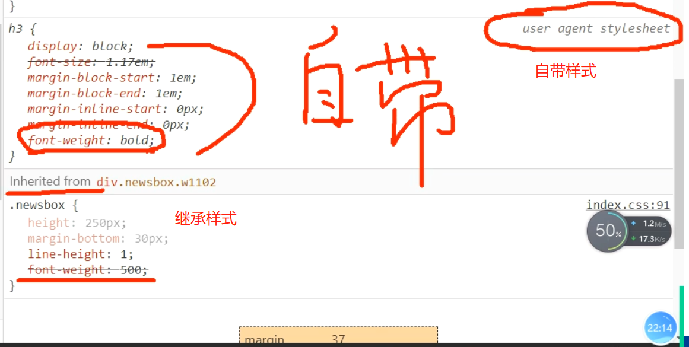

**权重优先级：**



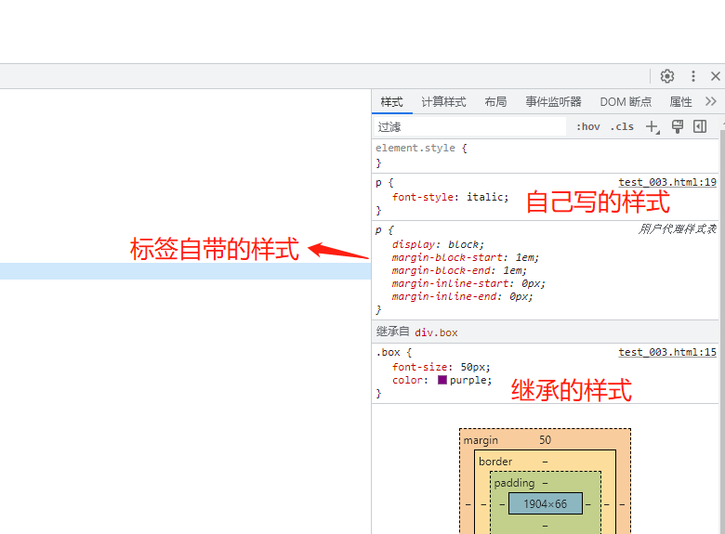

单行文本溢出省略号：

限制盒子宽度

white-space:nowrap;设置文本不换行

overflow:hidden；溢出隐藏

text-overflow:ellipsis;显示省略号

行内标签不能设置宽高，也就不能设置省略号

设置省略号必须有宽

多行文本省略号：

p{

            width: 150px;

            overflow: hidden;

            text-overflow: ellipsis;

            display: -webkit-box;

            -webkit-box-orient: vertical;

            -webkit-line-clamp: 3;

        }

overflow属性：

overflow：hidden;

overflow:auto;如果溢出有滚动条，如果没有溢出没有滚动条**（那个方向溢出那个方向加滚动条）**

overflow:scroll;不管溢出或者不溢出都有滚动条**（两个方向都加滚动条）**

overflow:visible;默认值，溢出之后默认显示，不处理

元素类型：

依据css显示分类：

块元素

独占一行，视觉上竖着排列，支持宽高，可以作为其他元素的容器

p标签只能包含行内和行内块元素

hr（块元素）给了宽高会自动居中

行内元素

默认是横着排列的，也就是写完之后没有换行效果；不支持宽高；所有的行内元素和行内块元素会识别编辑器的回车为空格；对于行高，text-align支持不完善；margin,padding在垂直方向不支持。行内元素本身并没有行高这一属性，虽然可以设置行高但是最终作用地方并不是自身而是行框盒子上。（行内元素的行高不会撑大盒子，但会改变盒子的位置；line-height:1;对于行内元素是无效的）

块级元素设置宽度后仍占据一行空间，因此margin:auto;会将这一行的剩余空间平均分配给左右外边距。margin:auto 能使块级元素水平居中，但是不能垂直居中，因为垂直方向上默认没有剩余的空间。

解决方案：

类型转换：display:block;

添加浮动，脱离文档流（隐式转化，效果和行内块元素类似）

定位

弹性盒子

行内块元素

既可以横着排列，又可以设置宽高

img默认垂直相对于文本的基线对齐，所以img标签下会有空白三像素。

解决img空白的三像素：（原因：默认图片和文字是基线对齐）



案例

<!DOCTYPE html>

<html lang="en">

<head>

    <meta charset="UTF-8">

    <meta http-equiv="X-UA-Compatible" content="IE=edge">

    <meta name="viewport" content="width=device-width, initial-scale=1.0">

    <title>Document</title>

    <style>

        *{

            margin: 0;padding: 0;

        }

        li{

            list-style: none;

        }

        a{

            text-decoration: none;

            color: black;

        }

        .box{

            width: 500px;

            height: 500px;

            background-color: pink;

            overflow: hidden;

            box-sizing: border-box;

            padding: 0 10px;

        }

        .box>h3{

            line-height: 1;

            margin-top: 30px;

            margin-bottom: 20px;

        }

        .box>ul{

            line-height: 50px;

        }

        .box>ul>li>a{

            float: left;

            width: 360px;

            white-space: nowrap;

            overflow: hidden;

            text-overflow: ellipsis;

        }

        .box>ul>li>span{

            float: right;

        }

    </style>

</head>

<body>

    <div class="box">

        <h3>重大news</h3>

        <ul>

            <li>

                <a href="#">散落一地拥抱，城市在喧闹.散落一地拥抱，城市在喧闹.散落一地拥抱，城市在喧闹</a>

                <span>2023-09-17</span>

            </li>

            <li>

                <a href="#">散落一地拥抱，城市在喧闹.散落一地拥抱，城市在喧闹.散落一地拥抱，城市在喧闹</a>

                <span>2023-09-17</span>

            </li>

            <li>

                <a href="#">散落一地拥抱，城市在喧闹.散落一地拥抱，城市在喧闹.散落一地拥抱，城市在喧闹</a>

                <span>2023-09-17</span>

            </li>

        </ul>

    </div>

</body>

</html>

文本水平居中：

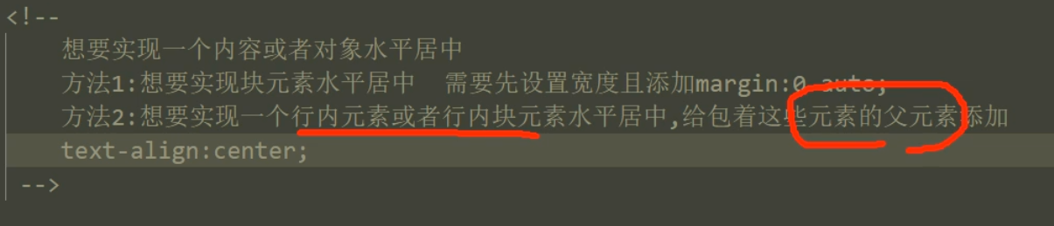

margin：auto;使用：margin：auto;必须给固定一个宽度，给了宽度才能有剩余空间（可扩展性低，margin:auto，不支持垂直方向但是支持水平方向是因为：块级元素设置宽度后仍占据一行空间，因此margin:auto;会将这一行的剩余空间平均分配给左右外边距；垂直方向上默认没有剩余的空间）margin：auto;的可扩展性比text-algin:cen

ter;（可扩展性高）不够灵活；

text-align案例：

给.box一个text-algin:center;给ul一个display:inline-block;并且清浮动，ul内部的li浮动（该方式扩展性好）最佳

<!DOCTYPE html>

<html lang="en">

<head>

    <meta charset="UTF-8">

    <meta name="viewport" content="width=device-width, initial-scale=1.0">

    <title>Document</title>

    <style>

        *{

            margin: 0;padding: 0;

        }

        .box{

            text-align: center;

            background-color: brown;

            line-height: 80px;

        }

        ul{

            height: 60px;

            display: inline-block;

        }

        li{

            list-style: none;

            float: left;

           padding: 0 20px;

        }

    </style>

</head>

<body>

  <div class="box">

    <ul>

        <li>首页</li>

        <li>首页</li>

        <li>首页</li>

        <li>首页</li>

        <li>首页</li>

        <li>首页</li>

        <li>首页</li>

        <li>首页</li>

        <li>首页</li>

    </ul>

  </div>

</body>

</html>

margin:auto；案例：

<!DOCTYPE html>

<html lang="en">

<head>

    <meta charset="UTF-8">

    <meta name="viewport" content="width=device-width, initial-scale=1.0">

    <title>Document</title>

    <style>

        *{

            margin: 0;padding: 0;

        }

        .box{

            height: 80px;

            line-height: 80px;

            background-color: chocolate;

        }

        ul{

            width: 480px;

            background-color: cyan;

            margin: auto;

            /* 这种方式局限性：宽度固定 */

        }

        li{

            width: 80px;

            text-align: center;

            background-color: chartreuse;

            float: left;

            list-style: none;

        }

    </style>

</head>

<body>

    <div class="box">

        <ul>

            <li>首页</li>

            <li>首页</li>

            <li>首页</li>

            <li>首页</li>

            <li>首页</li>

            <li>首页</li>

            <div style="clear: both;"></div>

        </ul>

    </div>

</body>

</html>

display的属性值：

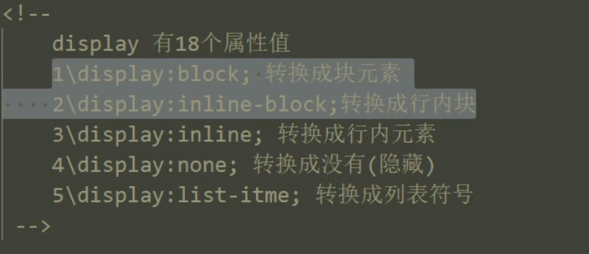

<!DOCTYPE html>

<html lang="en">

<head>

    <meta charset="UTF-8">

    <meta name="viewport" content="width=device-width, initial-scale=1.0">

    <title>Document</title>

    <style>

        p{

            display: list-item;

        }

        div{

            display: list-item;

        }

        /* display: list-item;必须在ol或者ul里生效 */

    </style>

</head>

<body>

    <ol>

        <p>广发SDK挂号费健康的方式铝合金</p>

        <p>广发SDK挂号费健康的方式铝合金</p>

        <p>广发SDK挂号费健康的方式铝合金</p>

        <p>广发SDK挂号费健康的方式铝合金</p>

        <div>kdgfskljgJKlsfgjl好好干即可</div>

    </ol>

    <div>kdgfskljgJKlsfgjl好好干即可</div>

    <div>kdgfskljgJKlsfgjl好好干即可</div>

    <div>kdgfskljgJKlsfgjl好好干即可</div>

    <div>kdgfskljgJKlsfgjl好好干即可</div>

    <div>kdgfskljgJKlsfgjl好好干即可</div>

</body>

</html>

**行内块元素转不了行内元素**

**display：none；是彻底隐藏，包括内容和空间（二级下拉菜单效果）**

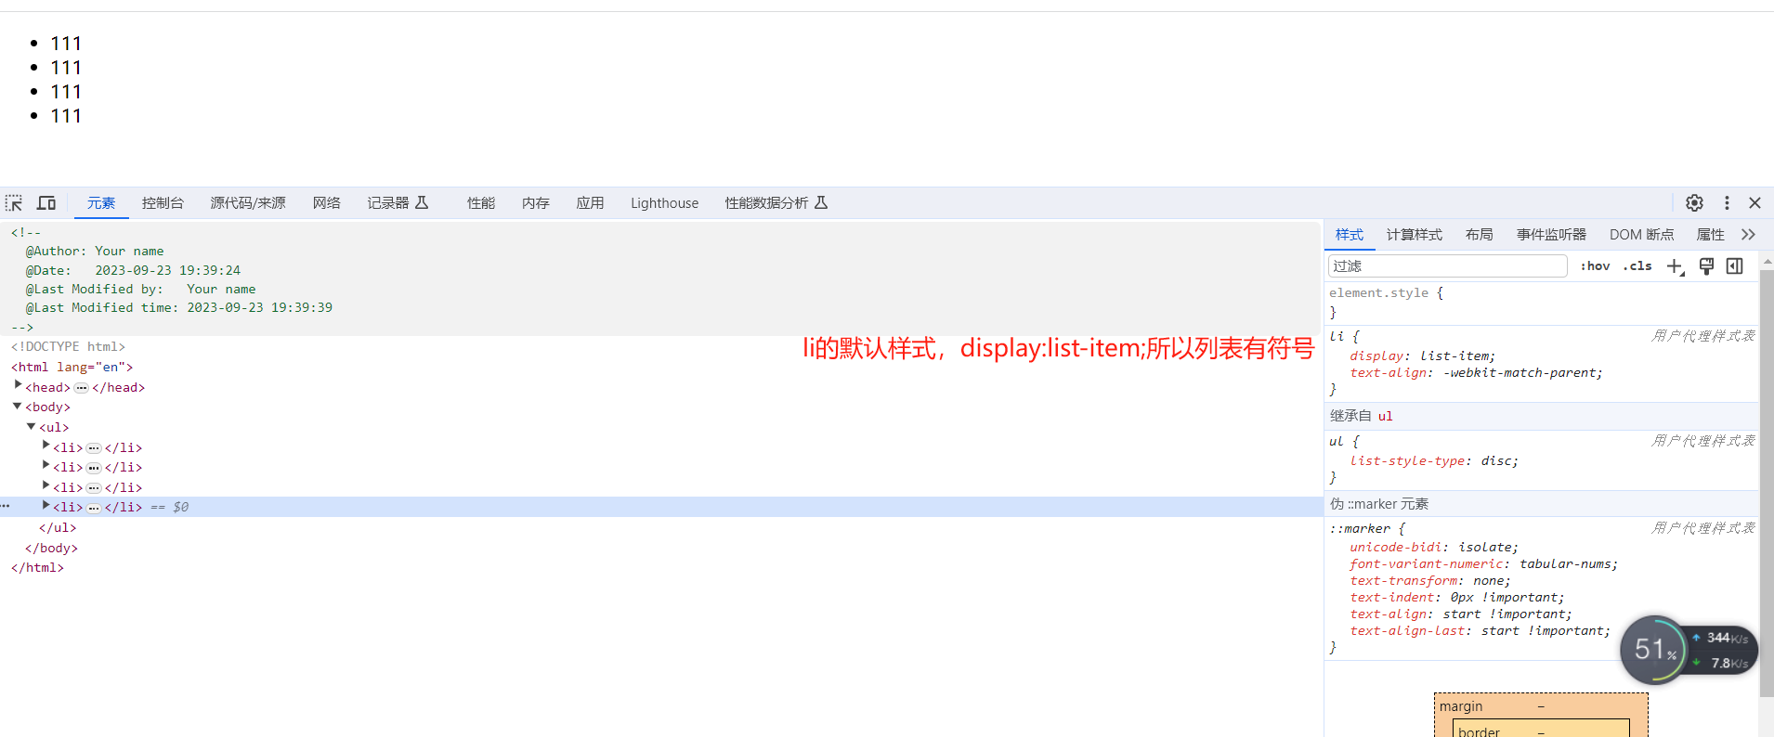

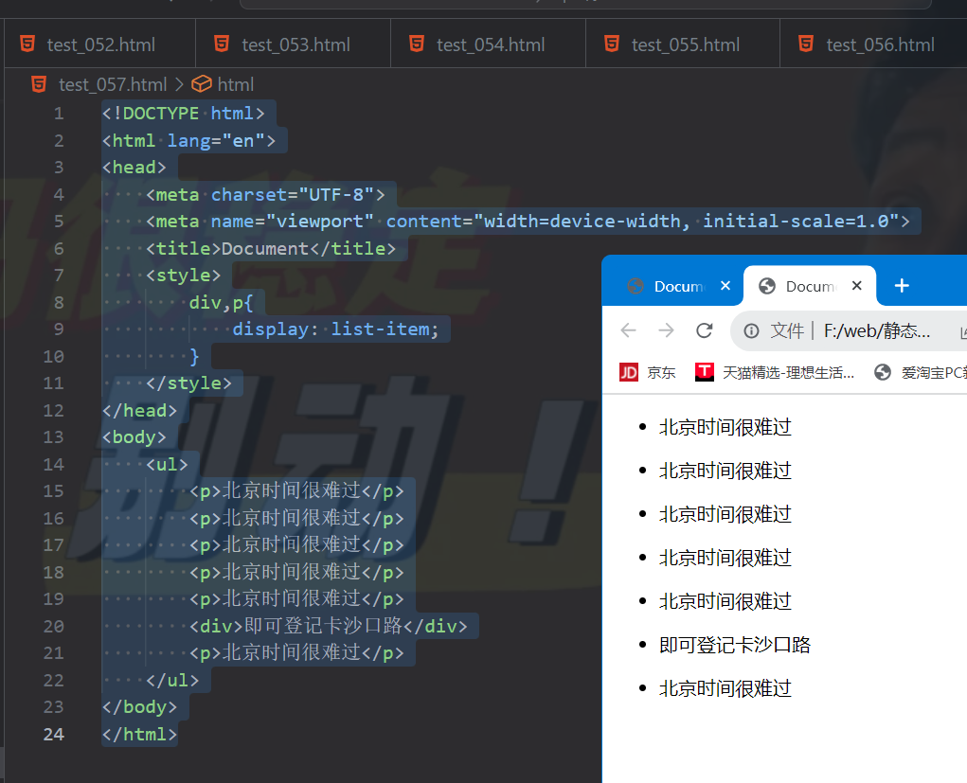

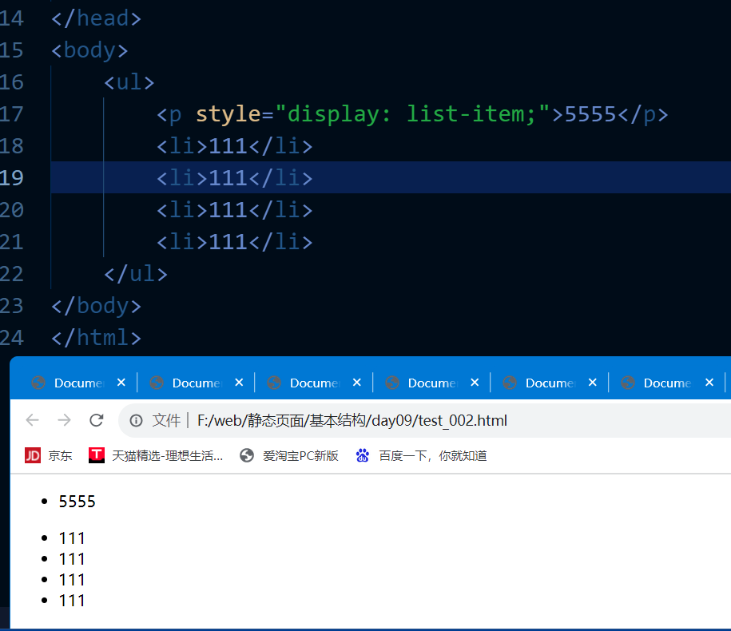

鼠标悬停（动态伪类选择器）：



**被隐藏的盒子是不可以加鼠标悬停效果的**

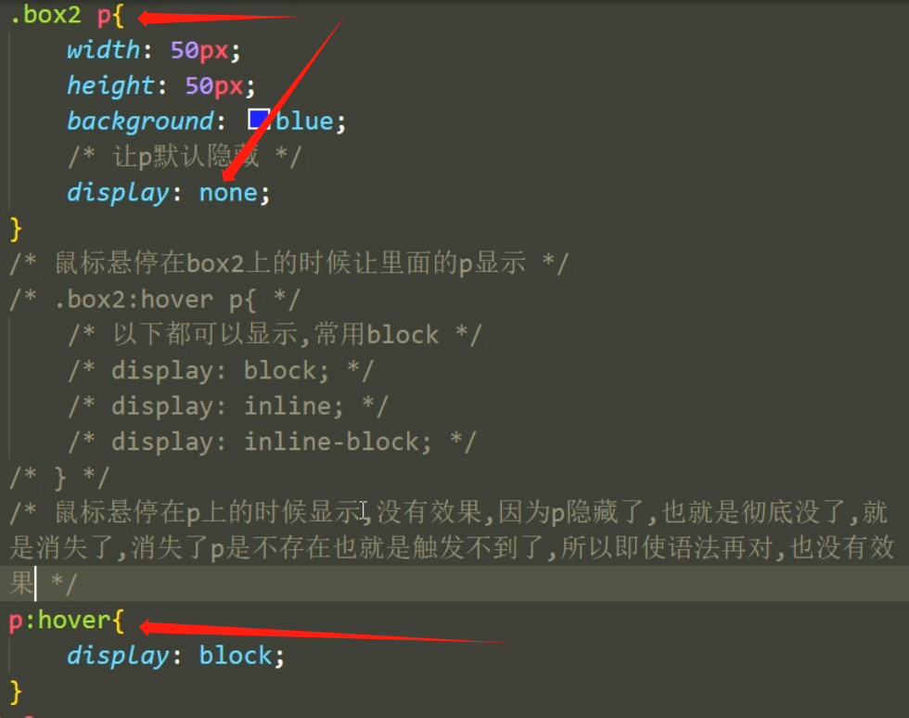

中英文切换案例：

<!DOCTYPE html>

<html lang="en">

<head>

    <meta charset="UTF-8">

    <meta http-equiv="X-UA-Compatible" content="IE=edge">

    <meta name="viewport" content="width=device-width, initial-scale=1.0">

    <title>Document</title>

    <style>

        *{

            margin: 0;padding: 0;

        }

        a{

            color: #68687a;

            text-decoration: none;

        }

        a>b{

            font-weight: normal;

        }

        ul{

            overflow: hidden;

            margin-top: 41px;

            margin-left: 5px;

        }

        ul>li{

            list-style: none;

            height: 20px;

            width: 80px;

            background-color: #dfdfdf;

            float: left;

            margin-right: 2px;

            text-align: center;

            line-height: 20px;

            font-size: 12px;

        }

        ul>li>a>b{

            display: none;

        }

        ul>li:hover>a>span{

            display: none;

        }

        ul>li:hover>a>b{

            display: block;

            /* display:block;会让子盒子a撑满父盒子的宽，又因为li行高的继承所以a撑

满了li，所以a加背景色生效 */

            background-color: #da4d17;

        }

        div{

            height: 8px;

            width: 1004px;

            background-color: #da4d17;

            margin-left: 5px;

        }

    </style>

</head>

<body>

    <ul>

    </ul>

    <div></div>

</body>

</html>

父盒子给行高，父盒子下的子盒子（行内块，行内，文字）给wertical：middle;（改变对齐方式）使得子盒子垂直居中（主要是行高的作用，对齐方式作用不大）

在li里面设置文字前的图片垂直居中

<!DOCTYPE html>

<html lang="en">

<head>

    <meta charset="UTF-8">

    <meta name="viewport" content="width=device-width, initial-scale=1.0">

    <title>Document</title>

    <style>

        *{

            margin: 0;padding: 0;

        }

        ul{

            line-height: 60px;

            background-color: blueviolet;

            list-style: none;

        }

        img{

            vertical-align: middle;

        }

    </style>

</head>

<body>

    <ul>

        <li>

            <img src="../images/icon1.jpg" alt="">

            更好可能会班v非常的日系龙

        </li>

        <li>

            <img src="../images/icon1.jpg" alt="">

            更好可能会班v非常的日系龙

        </li>

        <li>

            <img src="../images/icon1.jpg" alt="">

            更好可能会班v非常的日系龙

        </li>

    </ul>

</body>

</html>

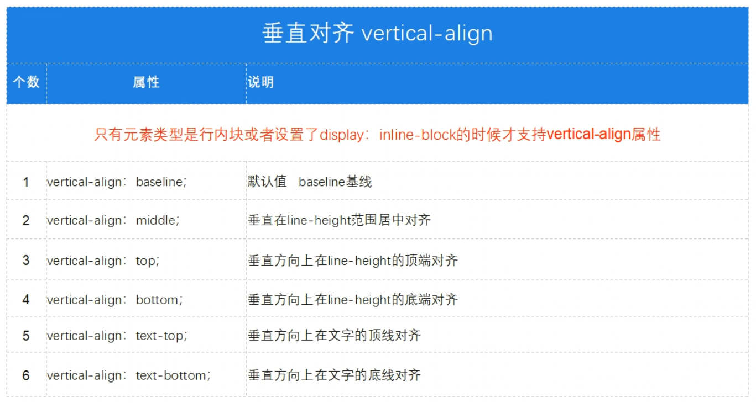

水平垂直居中案例：





鼠标悬停案例

<!DOCTYPE html>

<html lang="en">

<head>

    <meta charset="UTF-8">

    <meta http-equiv="X-UA-Compatible" content="IE=edge">

    <meta name="viewport" content="width=device-width, initial-scale=1.0">

    <title>Document</title>

    <style>

        *{

            margin: 0;padding: 0;

        }

        .box{

            text-align: center;

            margin-top: 50px;

        }

        ul{

            display: inline-block;

            line-height: 92px;

        }

        li{

            list-style: none;

            width: 92px;

            height: 92px;

            display: inline-block;

            margin-right: 5px;

        }

        li:hover{

            background-image: url(./img/bg.png);

        }

        li img{

            vertical-align: middle;

        }

    </style>

</head>

<body>

    <div class="box">

        <ul>

            <li><img src="./img/logo1.png" alt=""></li>

            <li><img src="./img/logo2.png" alt=""></li>

            <li><img src="./img/logo3.png" alt=""></li>

            <li><img src="./img/logo4.png" alt=""></li>

            <li><img src="./img/logo5.png" alt=""></li>

            <li><img src="./img/logo6.png" alt=""></li>

            <li><img src="./img/logo7.png" alt=""></li>

            <li><img src="./img/logo1.png" alt=""></li>

            <li><img src="./img/logo2.png" alt=""></li>

            <li><img src="./img/logo3.png" alt=""></li>

            <li><img src="./img/logo4.png" alt=""></li>

        </ul>

    </div>

</body>

</html>

动态伪类选择器(权重10)：

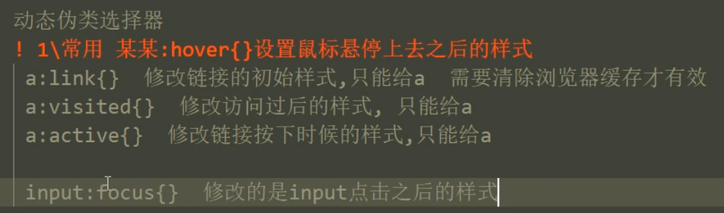

**:hover,:link;:visited;:active;同时使用有顺序要求，即 LHAV**

清除浏览器缓存

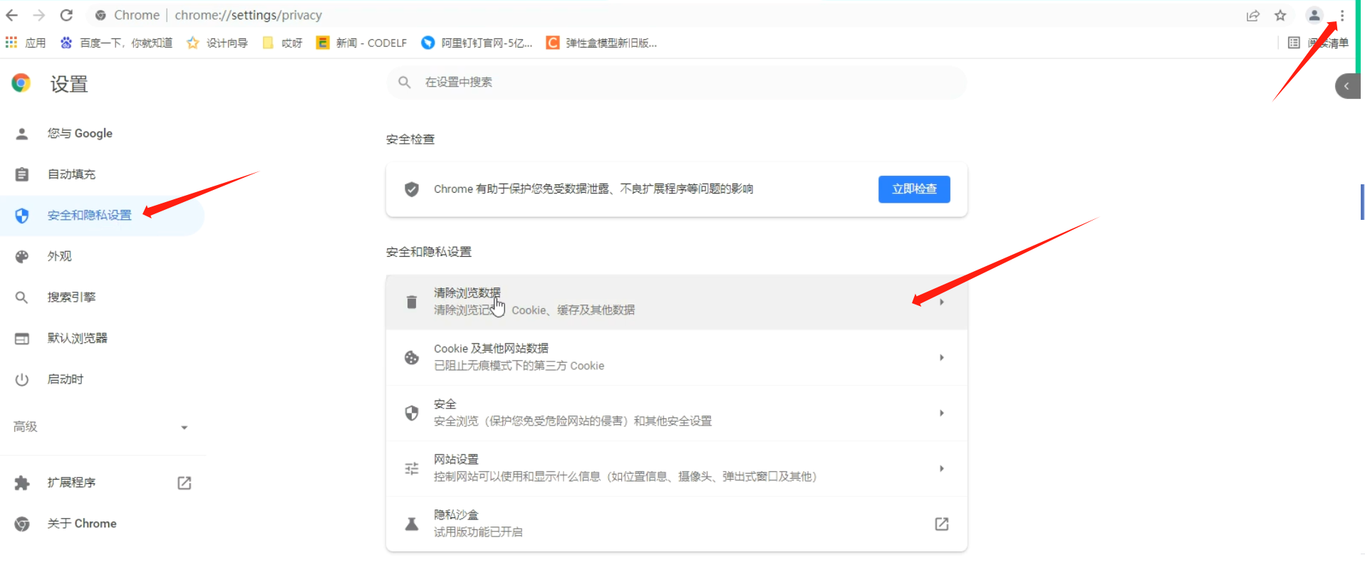

文本框和文字一行垂直居中显示

<!DOCTYPE html>

<html lang="en">

<head>

    <meta charset="UTF-8">

    <meta name="viewport" content="width=device-width, initial-scale=1.0">

    <title>Document</title>

    <style>

        input {

            outline: none;

            vertical-align: middle;

        }

        input:focus {

            border-style: solid;

            border-width: 1px;

            border-color: brown;

        }

        label {

            line-height: 40px;

            background: pink;

            display: block;

        }

    </style>

</head>

<body>

    <label for="test">

        文本框:

        <input type="text" id="test">

    </label>

</body>

</html>

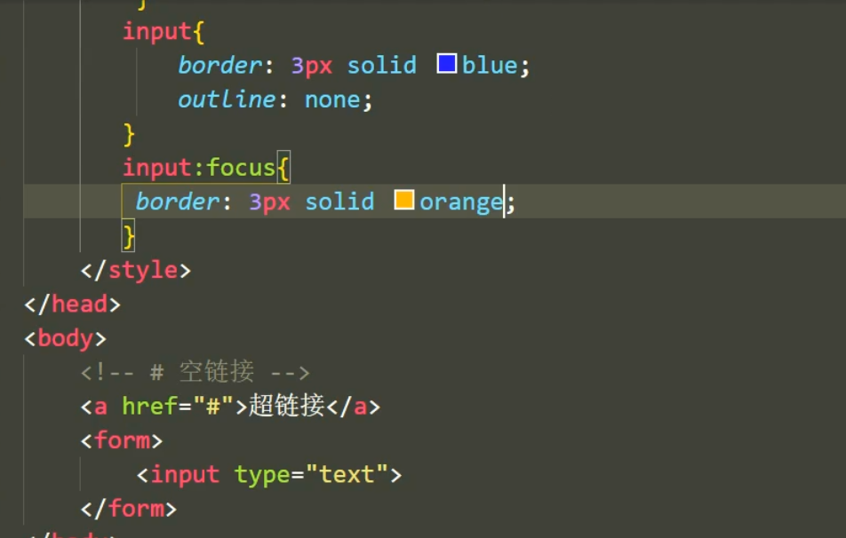

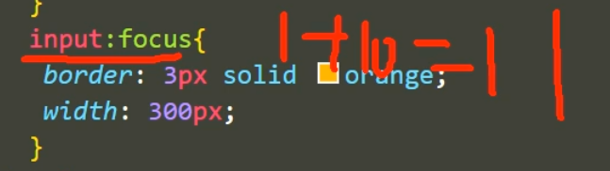

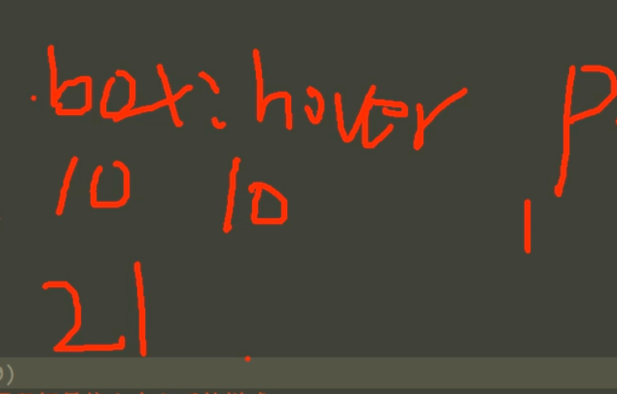

块元素，内联元素（行内元素，行内块元素）分类依据是，独占一行和宽高

置换元素和非置换元素的分类依据：**css的显示内容和HTML相关属性配合有关来分类**

置换元素：

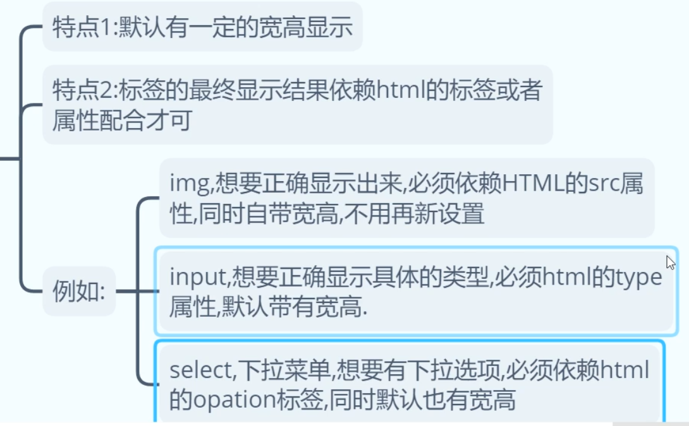

除了置换元素就是非置换元素

定位：

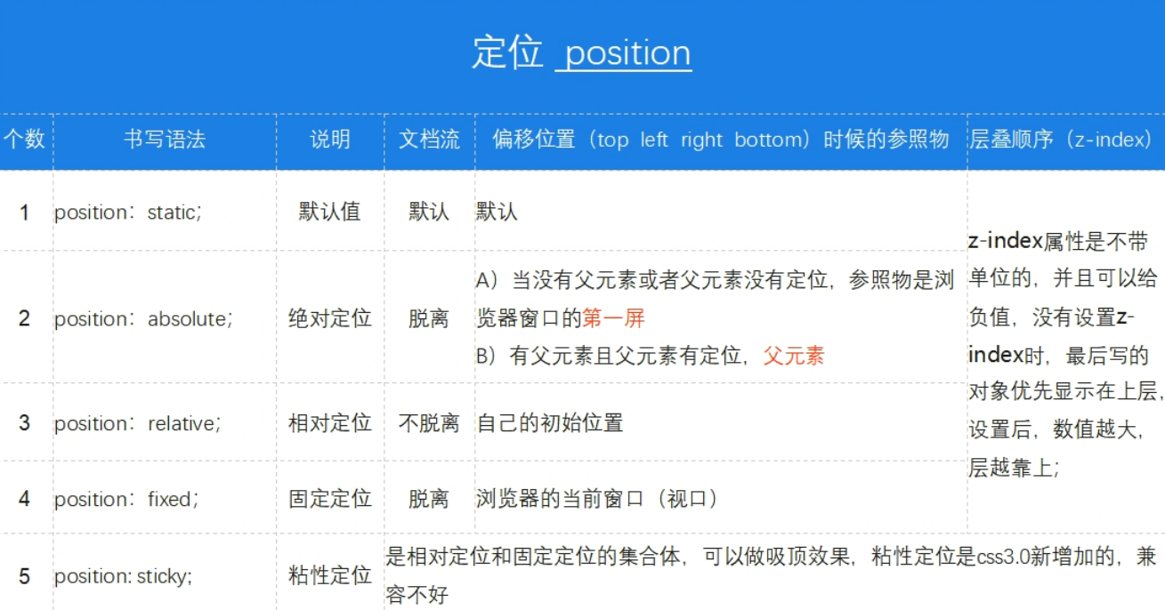

相对定位占位：

<!DOCTYPE html>

<html lang="en">

<head>

    <meta charset="UTF-8">

    <meta name="viewport" content="width=device-width, initial-scale=1.0">

    <title>Document</title>

    <style>

        *{

            margin: 0;padding: 0;

        }

        .first{

            background-color: blueviolet;

            width: 200px;

            height: 200px;

            position: relative;

            top: 20px;

            left: 20px;

        }

        .box{

            width: 300px;

            height: 300px;

            background-color: chartreuse;

        }

    </style>

</head>

<body>

    <!-- 相对定位占位-->

    <div class="first"></div>

    <div class="box"></div>

</body>

</html>

绝对定位（脱离文档流，不占位）：

<!DOCTYPE html>

<html lang="en">

<head>

    <meta charset="UTF-8">

    <meta name="viewport" content="width=device-width, initial-scale=1.0">

    <title>Document</title>

    <style>

        *{

            margin: 0;padding: 0;

        }

        .first{

            width: 200px;

            height: 200px;

            background-color: chartreuse;

            position: absolute;

            top: 30px;

            left: 30px;

        }

        .box{

            width: 300px;

            height: 300px;

            background-color: coral;

        }

    </style>

</head>

<body>

    <!-- 绝对定位不占位 -->

    <div class="first"></div>

    <div class="box"></div>

</body>

</html>

**随着屏幕滚动会滚动**

淘宝，京东等页面差不多有7-8屏幕长

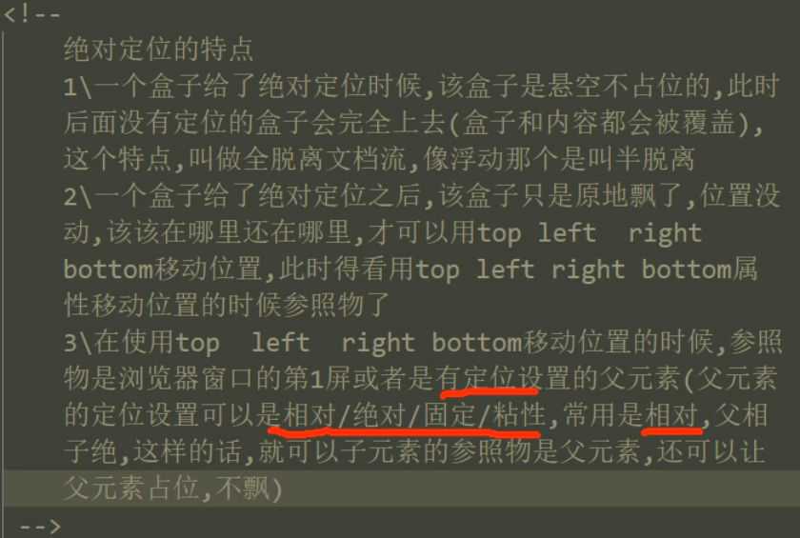

**并列的几个盒子都给了定位，其默认层叠顺序是结构在后层叠顺序是在最上面。想要改变层叠顺序可以通过z-index改变，z-index数值越大（只能是整数，可以为负数），越靠上。z-index不带单位，默认值是0。z-index只能用于定位的盒子。**

绝对定位案例（定位盒子水平居中垂直居中）：**仅仅在固定定位和绝对定位中存在的格式化宽度概念**

**相对于第一屏居中，随着屏幕滑动而滑动**

<!DOCTYPE html>

<html lang="en">

<head>

    <meta charset="UTF-8">

    <meta http-equiv="X-UA-Compatible" content="IE=edge">

    <meta name="viewport" content="width=device-width, initial-scale=1.0">

    <title>Document</title>

    <style>

        *{

            margin: 0;

            padding: 0;

        }

/*方法一，calc()*/

        .box{

            position: absolute;

/*绝对定位相对于屏幕第一屏*/

            /* calc()计算函数，css3新特性，在使用+ -时候符号前后必须先敲空格 */

            top:calc(50% - 100px);

            left: calc(50% - 150px);

            width: 300px;

            height: 200px;

            background-color: brown;

        }

    </style>

</head>

<body>

    <div class="box">

    </div>

</body>

</html>

定位默认以左上角点为基准

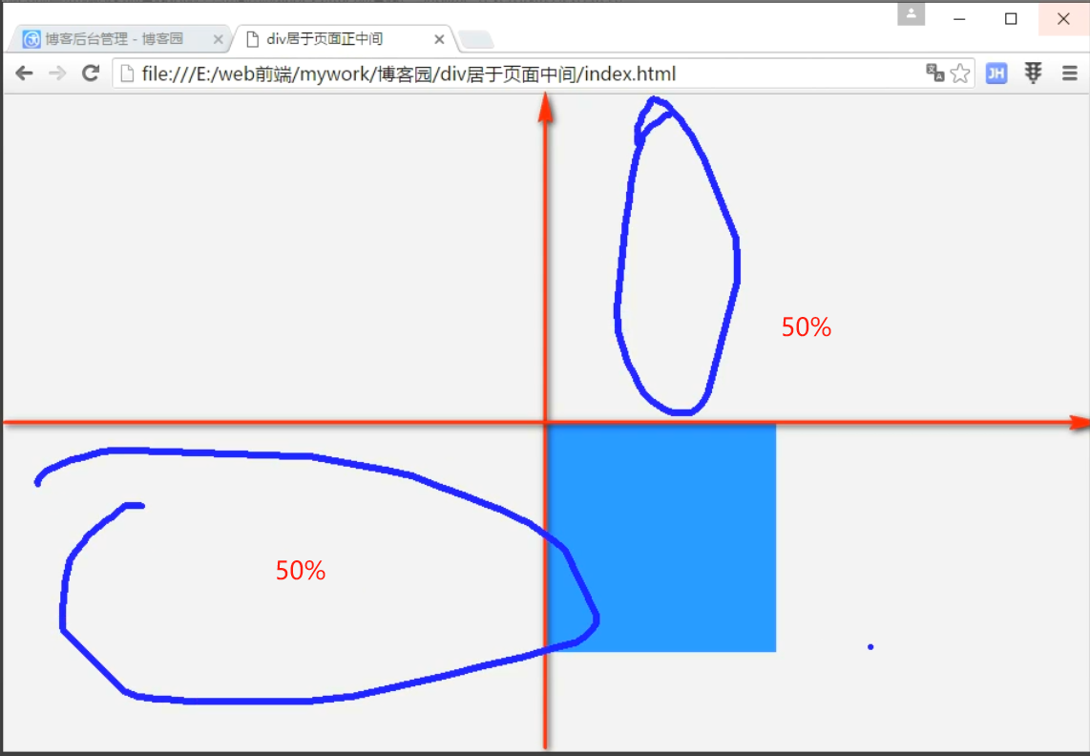

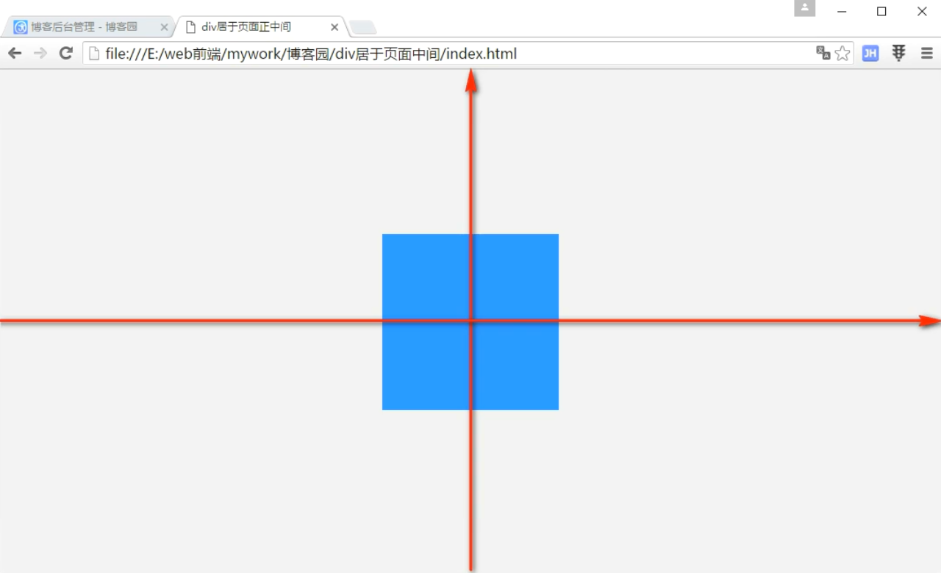

<!DOCTYPE html>

<html lang="en">

<head>

    <meta charset="UTF-8">

    <meta http-equiv="X-UA-Compatible" content="IE=edge">

    <meta name="viewport" content="width=device-width, initial-scale=1.0">

    <title>Document</title>

    <style>

        *{

            margin: 0;

            padding: 0;

        }

        /* 方法二 */

        .box{

            position: absolute;

            top: 50%;

            left: 50%;

            margin-top: -100px;

            margin-left: -150px;

            width: 300px;

            height: 200px;

            background-color: brown;

        }

    </style>

</head>

<body>

    <div class="box">

    </div>

</body>

</html>

<!DOCTYPE html>

<html lang="en">

<head>

    <meta charset="UTF-8">

    <meta http-equiv="X-UA-Compatible" content="IE=edge">

    <meta name="viewport" content="width=device-width, initial-scale=1.0">

    <title>Document</title>

    <style>

        *{

            margin: 0;

            padding: 0;

        }

        /* 方法三：格式化宽度 */

        .box{

            position: absolute;

            margin: auto;

            top: 0;

            left: 0;

            right: 0;

            bottom: 0;

            width: 300px;

            height: 200px;

            background-color: brown;

        }

    </style>

</head>

<body>

    <div class="box">

    </div>

</body>

</html>

固定定位（全部脱离文档流）：

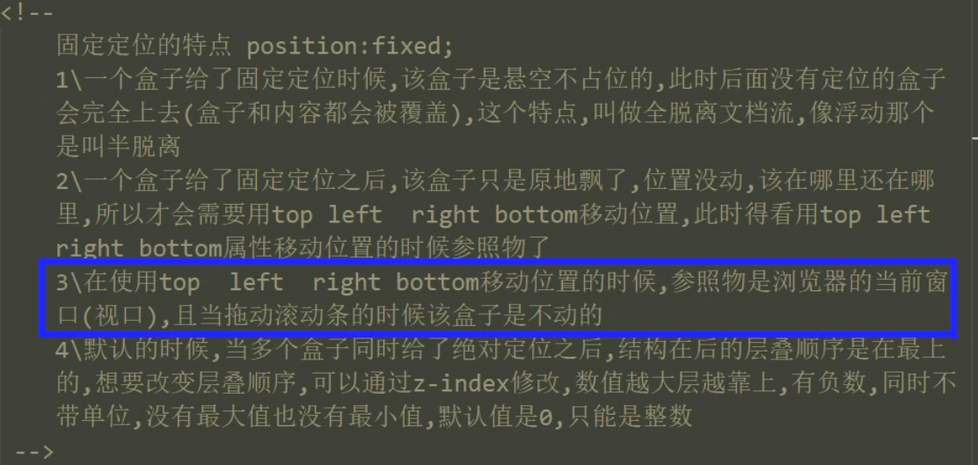

<!DOCTYPE html>

<html lang="en">

<head>

    <meta charset="UTF-8">

    <meta name="viewport" content="width=device-width, initial-scale=1.0">

    <title>Document</title>

    <style>

        *{

            margin: 0;padding: 0;

        }

        html,body{

            height: 1000px;

            background-color: blueviolet;

        }

        div{

            width: 100px;

            height: 100px;

            background-color: chocolate;

            position: fixed;

        }

    </style>

</head>

<body>

    <!-- 固定定位脱离文档流 -->

    <div></div>

    <span>哈哈哈哈哈哈哈哈哈哈哈哈哈哈哈哈哈哈哈哈</span>

</body>

</html>

固定定位案例（遮罩层）：

<!DOCTYPE html>

<html lang="en">

<head>

    <meta charset="UTF-8">

    <meta http-equiv="X-UA-Compatible" content="IE=edge">

    <meta name="viewport" content="width=device-width, initial-scale=1.0">

    <title>Document</title>

    <style>

        *{

            margin: 0;padding: 0;

        }

        html{

            height: 6000px;

        }

        .box{

            width: 300px;

            height: 400px;

            background-color: blueviolet;

            position: fixed;

            margin: auto;

            top: 0;bottom: 0;left: 0;right: 0;

            z-index: 2;

        }

        /* 遮罩层样式 */

        .bg{

            width: 100%;

            height: 100%;

            background-color: rgba(0, 0, 0, .4);

            position: fixed;

 /* 以第一屏为尺寸标准 */

            top: 0;

            left: 0;

        }

    </style>

</head>

<body>

    <div class="box"></div>

    <div class="bg"></div>

遮罩层必须有一个盒子

</body>

</html>

相对定位（不脱离文档流）：

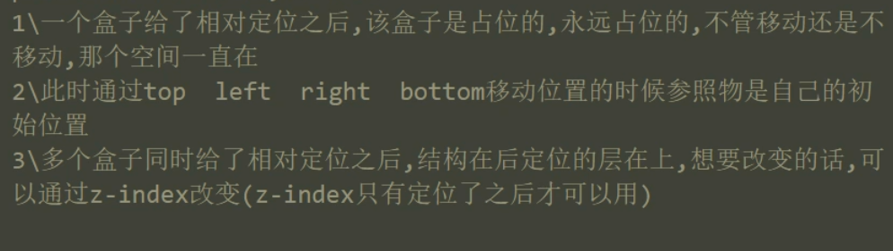

相对定位，绝对定位，固定定位区别

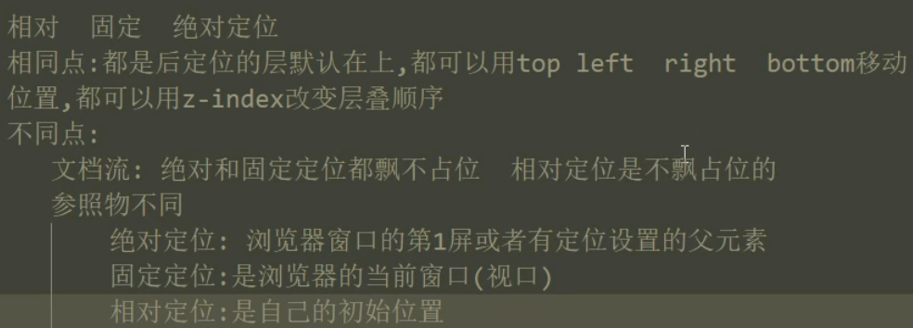

相对定位案例：

<!DOCTYPE html>

<html lang="en">

<head>

    <meta charset="UTF-8">

    <meta name="viewport" content="width=device-width, initial-scale=1.0">

    <title>Document</title>

    <style>

        *{

            margin: 0;padding: 0;

        }

        ul{

            display: inline-block;

        }

        li{

            float: left;

            position: relative;

            /*不使用 position: absolute; 是因为绝对定位会完全脱离文档流,

            下层结构元素会挡住上层结构元素*/

        }

        img{

            vertical-align: middle;

        }

        .jia1,.jia2{

            position: absolute;

            bottom: 20px;

            right: 40px;

        }

        .jia2{

            display: none;

        }

        li:hover div{

            width: 100%;

            height: 220px;

            background-color: rgba(0, 0, 0, .4);

            position: absolute;

            top: 0;

            left: 0;

            z-index: 5;

        }

        li:hover .jia1{

            display: none;

        }

        li:hover .jia2{

            display: block;

        }

    </style>

</head>

<body>

    <ul>

        <li>

            <img src="../images/dw/img01.png" alt="">

            <img src="../images/dw/tu.gif" alt="" class="jia1">

            <img src="../images/dw/tu2.gif" alt="" class="jia2">

            <div></div>

        </li>

        <li>

            <img src="../images/dw/img01.png" alt="">

            <img src="../images/dw/tu.gif" alt="" class="jia1">

            <img src="../images/dw/tu2.gif" alt="" class="jia2">

            <div></div>

        </li>

    </ul>

</body>

</html>

工商银行二级菜单：（需要定位）

二级菜单不可以用overflow：hidden；清浮动

<!DOCTYPE html>

<html lang="en">

<head>

    <meta charset="UTF-8">

    <meta http-equiv="X-UA-Compatible" content="IE=edge">

    <meta name="viewport" content="width=device-width, initial-scale=1.0">

    <title>Document</title>

    <style>

        *{

            margin: 0;padding: 0;

        }

        a{

            text-decoration: none;

            color: aliceblue;

        }

        .box{

            background-color: brown;

            text-align: center;

            margin-top: 15px;

        }

        ul{

            display: inline-block;

            /* 转为行内块元素也能解决高度塌陷问题 */

            line-height: 45px;

            vertical-align: bottom;

            position: relative;

        }

        li{

            list-style: none;

            float: left;

            width: 165px;

            height: 45px;

            font-size: 17px;

        }

        .box>ul>li>.cd{

            width: 1000px;

            height: 380px;

            background-color: blueviolet;

            text-align: left;

            display: none;

            position: absolute;

            left: 0;

        }

        .box>ul>li:hover>.cd{

            display: block;

        }

    </style>

</head>

<body>

    <div class="box">

        <ul>

            <li>

                <a href="">账户服务</a>

                <div class="cd">0二级菜单</div>

            </li>

            <li>

                <a href="">存款与贷款</a>

                <div class="cd">1二级菜单</div>

            </li>

            <li>

                <a href="">信用卡</a>

                <div class="cd">2二级菜单</div>

            </li>

            <li>

                <a href="">投资理财</a>

                <div class="cd">3二级菜单</div>

            </li>

            <li>

                <a href="">私人银行</a>

                <div class="cd">4二级菜单</div>

            </li>

            <li>

                <a href="">金融市场</a>

                <div class="cd">5二级菜单</div>

            </li>

        </ul>

    </div>

</body>

</html>

京东二级菜单案例：（不需要定位）

<!DOCTYPE html>

<html lang="en">

<head>

    <meta charset="UTF-8">

    <meta name="viewport" content="width=device-width, initial-scale=1.0">

    <title>Document</title>

    <style>

        *{

            margin: 0;padding: 0;

        }

        ul{

            width: 1000px;

            margin: auto;

            height: 50px;

            line-height: 50px;

            background-color: blueviolet;

        }

        li{

            width: 250px;

            background-color: chartreuse;

            list-style: none;

            float: left;

        }

        li>ol{

            display: none;

        }

        li:hover ol{

            display: block;

        }

        ol>li{

            box-sizing: border-box;

            padding: 0 35px;

        }

        /* 一对一不需要定位 */

    </style>

</head>

<body>

    <ul>

        <li>环境

            <ol>

                <li>kjjkk今年</li>

                <li>kjjkk今年</li>

                <li>kjjkk今年</li>

                <li>kjjkk今年</li>

            </ol>

        </li>

        <li>环境

        </li>

        <li>环境

            <ol>

                <li>kjjkk今年</li>

                <li>kjjkk今年</li>

                <li>kjjkk今年</li>

                <li>kjjkk今年</li>

            </ol>

        </li>

        <li>环境

            <ol>

                <li>kjjkk今年</li>

                <li>kjjkk今年</li>

                <li>kjjkk今年</li>

                <li>kjjkk今年</li>

            </ol>

        </li>

    </ul>

</body>

</html>

<!DOCTYPE html>

<html lang="en">

<head>

    <meta charset="UTF-8">

    <meta http-equiv="X-UA-Compatible" content="IE=edge">

    <meta name="viewport" content="width=device-width, initial-scale=1.0">

    <title>Document</title>

    <style>

        *{

            margin: 0;

            padding: 0;

        }

        li{

            list-style: none;

           text-align: center;

            width: 80px;

            font-size: 12px;

        }

        a{

            text-decoration: none;

            color: black;

        }

        .box{

            background-color: brown;

            height: 30px;

            line-height: 30px;

        }

        .box>ul{

            width: 1200px;

            margin: auto;

        }

        .box .left{

            float: left;

        }

        .box .left li{

            float: left;

        }

        .box .right{

            float: right;

        }

        .box .right li{

            float: left;

        }

        .box .left li>.address{

            width: 300px;

            height: 400px;

            background-color: aquamarine;

            display: none;

        }

        .box .left li:hover>.address{

            display: block;

        }

        .box .left li:hover{

            background-color: aquamarine;

        }

    </style>

</head>

<body>

    <div class="box">

        <ul>

            <div class="left">

                <li>

                    <a href="">京东首页</a>

                </li>

                <li>

                    <a href="">甘肃</a>

                    <div class="address"></div>

                </li>

            </div>

            <div class="right">

                <li><a href="">你好，请登录</a></li>

                <li><a href="">免费注册</a></li>

                <li><a href="">我的订单</a></li>

                <li><a href="">我都京东</a></li>

                <li><a href="">京东会员</a></li>

                <li><a href="">企业采购</a></li>

                <li><a href="">客户服务</a></li>

                <li><a href="">网页导航</a></li>

                <li><a href="">手机京东</a></li>

                <li><a href="">网站无障碍</a></li>

            </div>

        </ul>

    </div>

</body>

</html>

水平居中总结：

纯文字不分左右，只有中间，使用text-align:center。

图片和左右分开的文字格式建议使用margin：auto写版心再浮动。

粘性定位（吸顶效果）

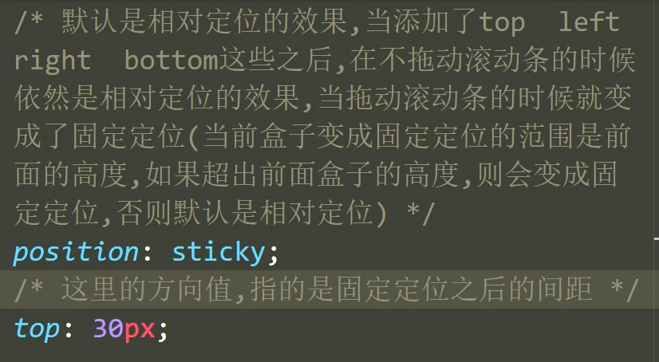

<!DOCTYPE html>

<html lang="en">

<head>

    <meta charset="UTF-8">

    <meta http-equiv="X-UA-Compatible" content="IE=edge">

    <meta name="viewport" content="width=device-width, initial-scale=1.0">

    <title>Document</title>

    <style>

        *{

            margin: 0;

            padding: 0;

        }

        .box{

            height: 100px;

            background-color: brown;

        }

        ul{

            height: 60px;

            background-color: crimson;

            position: sticky;

            top: 0;

        }

        .bigbox{

            width: 1120px;

            margin: auto;

            background-color: chartreuse;

        }

    </style>

</head>

<body>

     <div class="box"></div>

    <ul>

        <li></li>

    </ul>

    <div class="bigbox">

        <img src="../images/dw/img01.png" alt="">

        <img src="../images/dw/img02.png" alt="">

        <img src="../images/dw/img03.png" alt="">

        <img src="../images/dw/img01.png" alt="">

        <img src="../images/dw/img02.png" alt="">

        <img src="../images/dw/img03.png" alt="">

        <img src="../images/dw/img01.png" alt="">

        <img src="../images/dw/img02.png" alt="">

        <img src="../images/dw/img03.png" alt="">

        <img src="../images/dw/img01.png" alt="">

        <img src="../images/dw/img02.png" alt="">

        <img src="../images/dw/img03.png" alt="">

        <img src="../images/dw/img01.png" alt="">

        <img src="../images/dw/img02.png" alt="">

        <img src="../images/dw/img03.png" alt="">

        <img src="../images/dw/img01.png" alt="">

        <img src="../images/dw/img02.png" alt="">

        <img src="../images/dw/img03.png" alt="">

        <img src="../images/dw/img01.png" alt="">

        <img src="../images/dw/img02.png" alt="">

        <img src="../images/dw/img03.png" alt="">

        <img src="../images/dw/img01.png" alt="">

        <img src="../images/dw/img02.png" alt="">

        <img src="../images/dw/img03.png" alt="">

        <img src="../images/dw/img01.png" alt="">

        <img src="../images/dw/img02.png" alt="">

        <img src="../images/dw/img03.png" alt="">

        <img src="../images/dw/img01.png" alt="">

        <img src="../images/dw/img02.png" alt="">

        <img src="../images/dw/img03.png" alt="">

        <img src="../images/dw/img01.png" alt="">

        <img src="../images/dw/img02.png" alt="">

        <img src="../images/dw/img03.png" alt="">

        <img src="../images/dw/img01.png" alt="">

        <img src="../images/dw/img02.png" alt="">

        <img src="../images/dw/img03.png" alt="">

    </div>

</body>

</html>

包含块的概念：

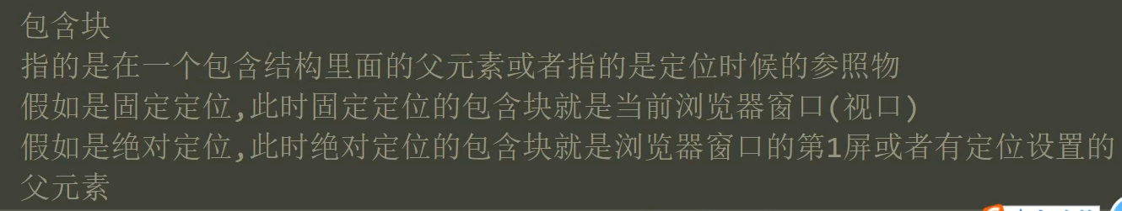

锚点：

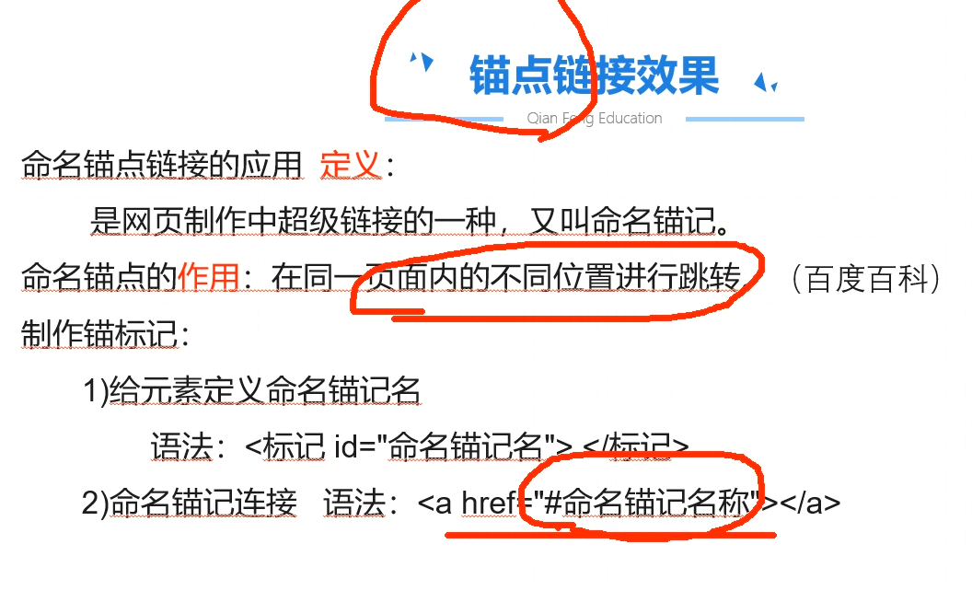

css轮播图：

<!DOCTYPE html>

<html lang="en">

<head>

    <meta charset="UTF-8">

    <meta http-equiv="X-UA-Compatible" content="IE=edge">

    <meta name="viewport" content="width=device-width, initial-scale=1.0">

    <title>Document</title>

    <style>

        * {

            margin: 0;

            padding: 0;

        }

        .box {

            height: 375px;

            width: 500px;

            position: relative;

        }

        .box>.tp{

            height: 375px;

            width: 500px;

            position: relative;

            overflow: hidden;

        }

        img {

            vertical-align: bottom;

        }

        .pailie {

            position: absolute;

            bottom: 10px;

            right: 10px;

        }

        a {

            display: inline-block;

            width: 25px;

            height: 25px;

            line-height: 25px;

            text-align: center;

            background-color: rgba(0, 0, 0, .4);

            text-decoration: none;

            color: aliceblue;

        }

        a:hover {

            color: orangered;

        }

    </style>

</head>

<body>

    <div class="box">

        <div class="tp">

            <img src="../images/anli1/img04.jpg" alt="" id="yy">

            <img src="../images/anli1/img05.jpg" alt="" id="zz">

            <img src="../images/anli1/img06.jpg" alt="" id="ww">

            <img src="../images/anli1/img07.jpg" alt="" id="xx">

        </div>

        <div class="pailie">

            <a href="#yy">1</a>

            <a href="#zz">2</a>

            <a href="#ww">3</a>

            <a href="#xx">4</a>

        </div>

    </div>

</body>

</html>

这种方式是点击改变图片位置实现显示

盒子内部套两个盒子很重要（tp和pailie很重要）

透明属性：

rgba()是只能是颜色透明（背景颜色，字体颜色，边框颜色）

opactiy:0-1;不带单位，可以让容器内所有的都透明；(0表示全透明，1表示不透明)

opacity:0;做隐藏时候依然占位，仅仅隐藏内容，空间还在（opacity:0;隐藏以后可以用hover因为空间还在，只是内容隐藏了）

display：none;做隐藏是空间和内容都隐藏（display：none;隐藏以后不能用hover，因为空间隐藏了）

opacity不兼容ie低版本（filter只有ie使用，值是0-100）

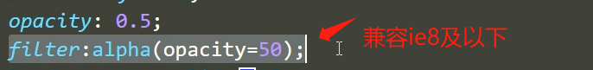

PC端页面两种格式：

有版心(有版心固定宽高)，无版心(页面自适应)

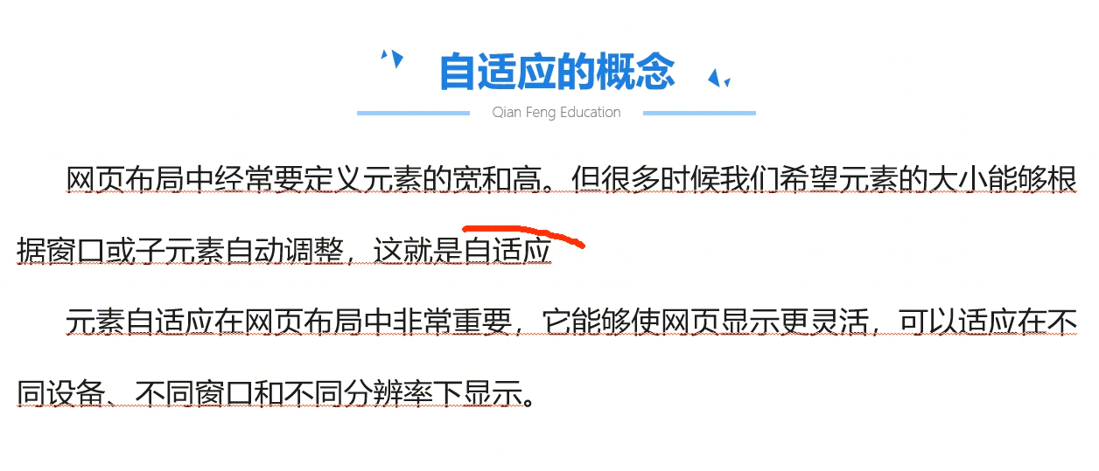

**宽度自适应（流体布局）**

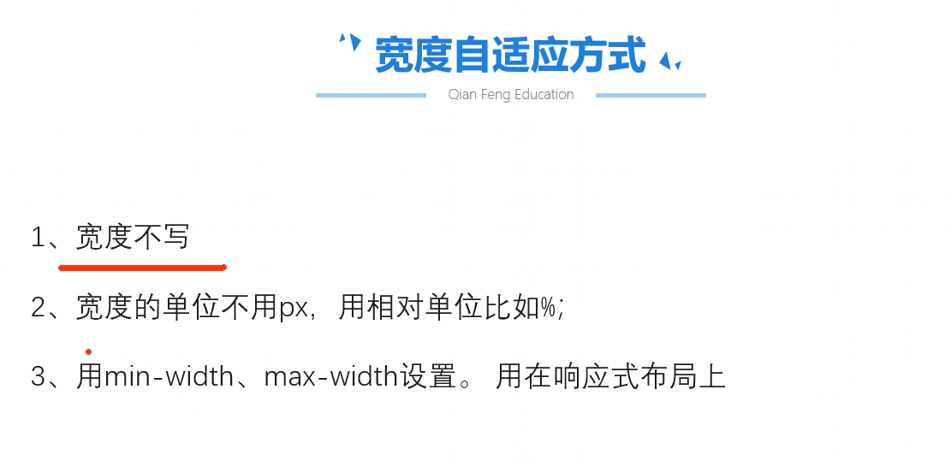

**高度自适应**

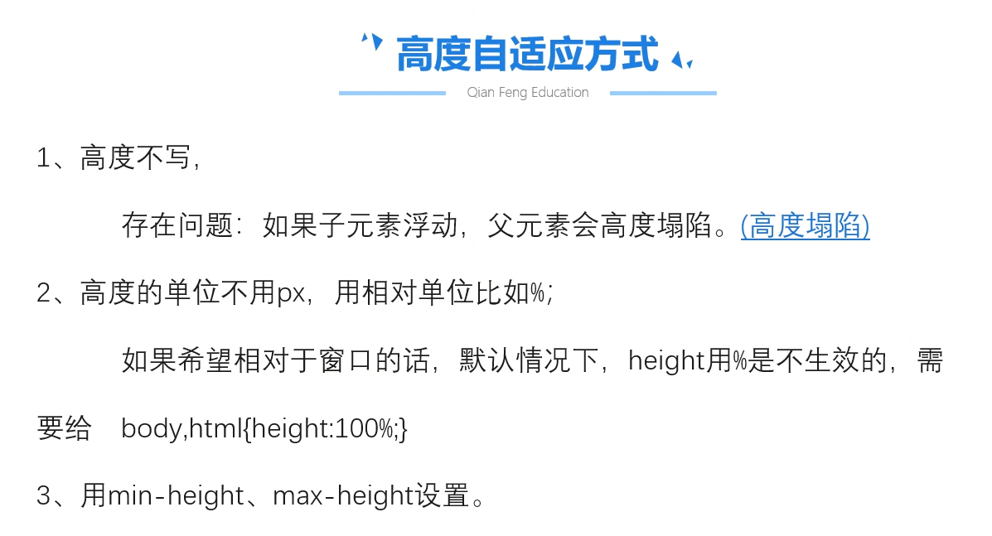

解决高度塌陷：

<!DOCTYPE html>

<html lang="en">

<head>

<meta charset="UTF-8">

<meta http-equiv="X-UA-Compatible" content="IE=edge">

<meta name="viewport" content="width=device-width, initial-scale=1.0">

<title>Document</title>

<style>

*{

margin: 0;

padding: 0;

}

ul{

background-color: red;

list-style: none;

/* 解决方法1:给固定高度,可以,但是不适合自适应的页面 */

/* height: 60px; */

/* 解决方法2:给ul添加overflow:hidden; 但是不适合定位定位出去的案例(二级下拉或者其他出去的效果) 因为overflow:hidden;本意是溢出隐藏 */

/* overflow: hidden; */

}

li{

float: left;

}

/* 方法3:给所有浮动盒子的最后添加一个空的标签,

例如 div,且添加clear:both;因为清除浮动,可以让div下来,

div下来就可以撑开ul,缺点:在页面中多了很多空的标签,造成代码冗余 仅做了解

注意：如果是li浮动清浮动元素不可以使用li

*/

/* div{

clear: both;

} */

/* span{

clear: both;

display: block;

} */

/* 方法4: 万能清除法,给塌陷的盒子(父盒子)添加after,这个after必须联合content

一起用,content添加进入的内容就是类似写一个一个span标签*/

ul::after{

content: "";

clear: both;

display: block;/* 必须加 display: block;*/

/* 只是隐藏内容,但是空间还在 */

/* visibility: hidden; */

}

</style>

</head>

<body>

<ul>

<li>1</li>

<li>2</li>

<li>3</li>

<li>4</li>

<li>5</li>

<!-- <div></div> -->

<!-- <span>我是li下面的span</span> -->

</ul>

</body>

</html>

<!--

代码书写的时候可以:或者可以::的,就是伪对象(伪元素)选择器,权重是1

代码书写的时候只能:的,叫做伪类选择器,权重是10

--!>

只是隐藏标签内容,但是空间还在visibility: hidden;

ul::after(伪对象向择器)

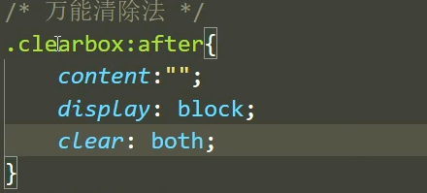

伪对象选择器也叫伪元素选择器，表示DOM外部的某种文档结构。（**常用于装饰，在标签内部以css方式加入子元素**）不会撑大盒子，会挤压盒子，但会在盒子外部显示，效果上和撑大盒子效果一样，需要定位到盒子里去。

默认content内容不是块级元素，默认是行内元素

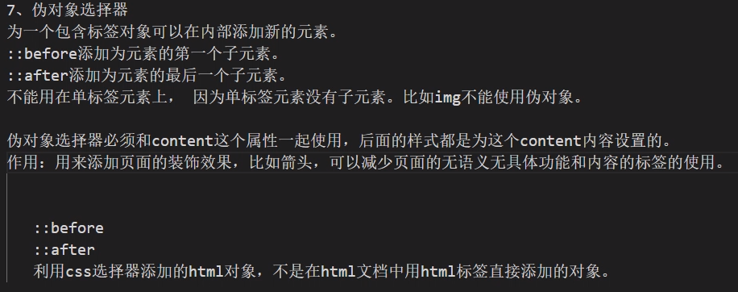

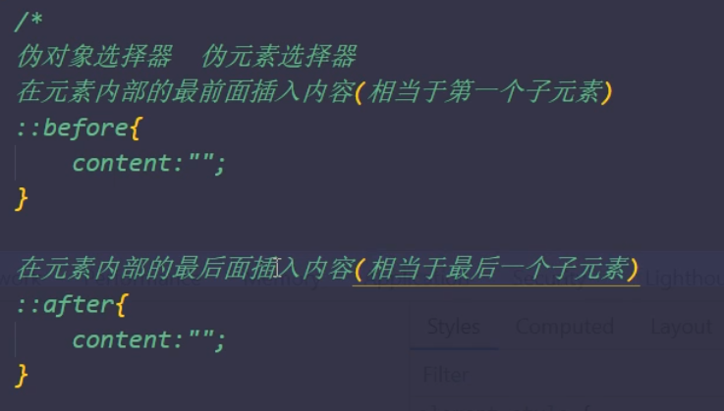

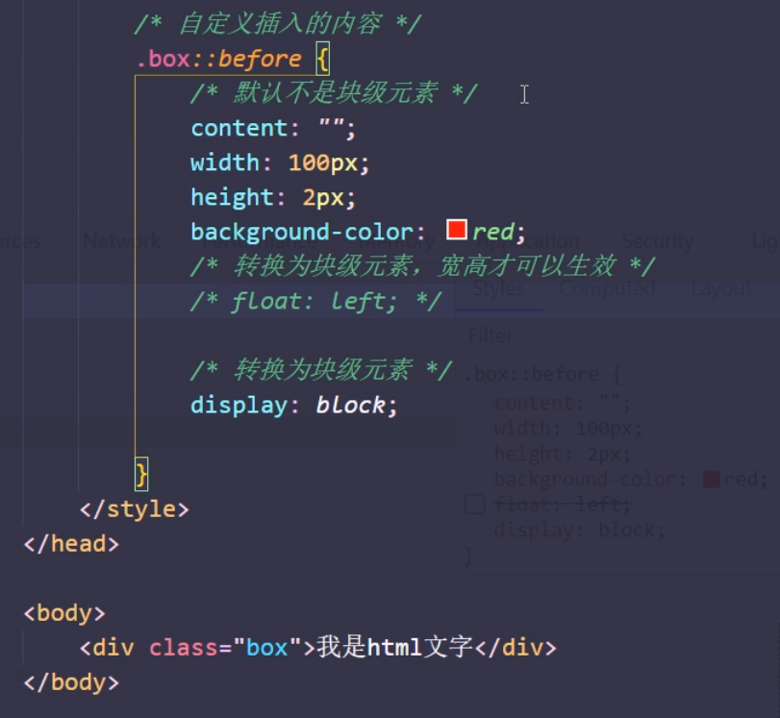

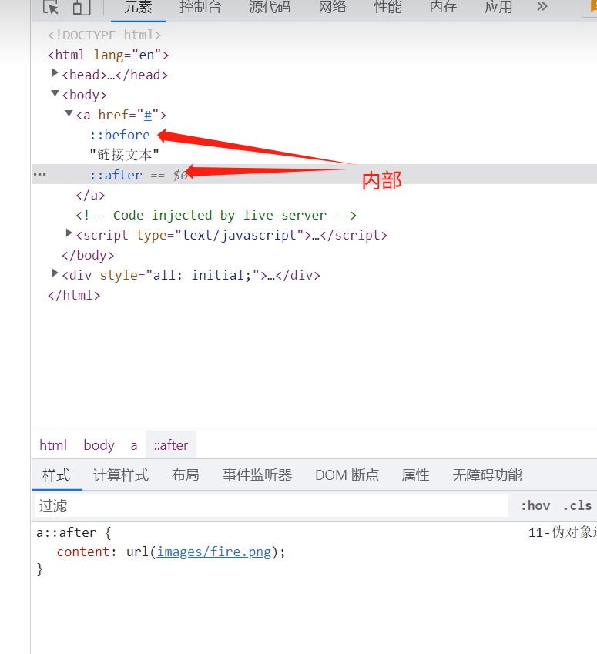

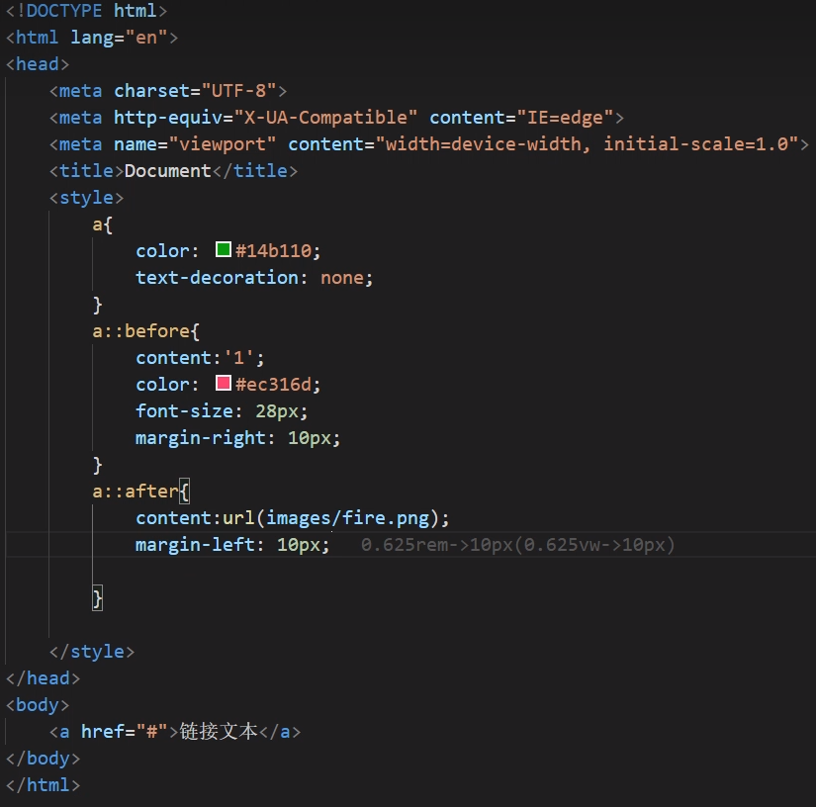

图形追加小三角案例：

<!DOCTYPE html>

<html lang="en">

<head>

    <meta charset="UTF-8">

    <meta name="viewport" content="width=device-width, initial-scale=1.0">

    <title>Document</title>

    <style>

        div{

            width: 300px;

            height: 80px;

            background-color: brown;

            border-radius: 15px;

            position: relative;

        }

        div::before{

            content:'';

            display: inline-block;

            width: 0;

            height: 0;

            border: 20px solid transparent;

            border-top: 20px solid brown;

            position: absolute;

            top: 80px;

            right: 45px;

        }

    </style>

</head>

<body>

    <div></div>

</body>

</html>

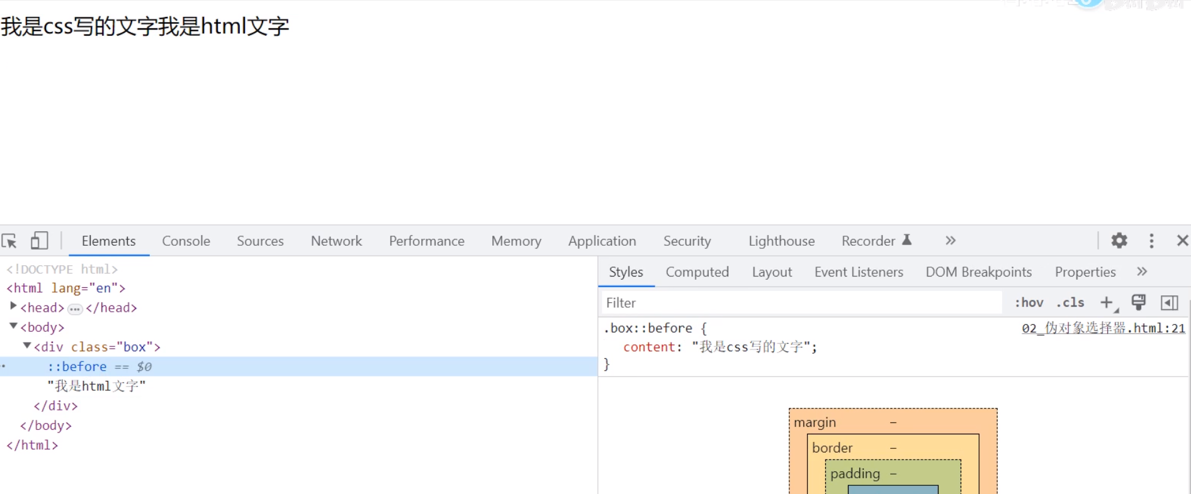

伪元素选择器和伪类选择器区别：

伪类表状态，伪元素表DOM结构。

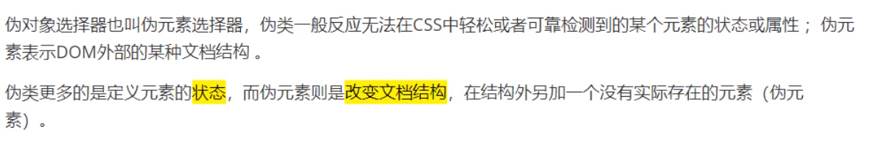

 li:hover::after可以连用：

<!DOCTYPE html>

<html lang="en">

<head>

    <meta charset="UTF-8">

    <meta name="viewport" content="width=device-width, initial-scale=1.0">

    <title>Document</title>

    <style>

        * {

            margin: 0;

            padding: 0;

        }

        html,body{

            min-width: 1120px;

        }

        .header {

            text-align: center;

            line-height: 50px;

            color: aliceblue;

            background-color: antiquewhite;

        }

        ul {

            display: inline-block;

            vertical-align: top;

        }

        li {

            list-style: none;

            width: 200px;

            background-color: brown;

            float: left;

            position: relative;

        }

        li:hover::after{

            content: "";

            display: block;

            width: 100%;

            height: 2px;

            background-color: rgb(7, 202, 59);

            position: absolute;

            bottom: 0;

            /* 鼠标移动上去有显示效果，添加选中样式有显示下划线 */

        }

        .content {

            width: 1120px;

            margin: auto;

        }

    </style>

</head>

<body>

    <div class="header">

        <ul>

            <li>圣诞节</li>

            <li>圣诞节</li>

            <li>圣诞节</li>

            <li>圣诞节</li>

            <li>圣诞节</li>

        </ul>

    </div>

    <div class="content">

    </div>

</body>

</html>

等比例缩放案例：

<!DOCTYPE html>

<html lang="en">

<head>

    <meta charset="UTF-8">

    <meta http-equiv="X-UA-Compatible" content="IE=edge">

    <meta name="viewport" content="width=device-width, initial-scale=1.0">

    <title>Document</title>

    <style>

        *{

            margin: 0;

            padding: 0;

        }

        .clear::after{

            content: "";

            clear: both;

            display: block;

        }

        .picbox div{

            float: left;

            background-color: aqua;

            width: 20%;

        }

        .picbox div img{

            width: 100%;

            /* 等比例缩放，所以高度不用设置 */

            vertical-align: bottom;

        }

    </style>

</head>

<body>

    <div class="picbox clear">

        <div><img src="../images/anli1/img04.jpg" alt=""></div>

        <div><img src="../images/anli1/img05.jpg" alt=""></div>

        <div><img src="../images/anli1/img06.jpg" alt=""></div>

        <div><img src="../images/anli1/img07.jpg" alt=""></div>

        <div><img src="../images/anli1/img04.jpg" alt=""></div>

        <div><img src="../images/anli1/img05.jpg" alt=""></div>

        <div><img src="../images/anli1/img06.jpg" alt=""></div>

        <div><img src="../images/anli1/img07.jpg" alt=""></div>

        <div><img src="../images/anli1/img04.jpg" alt=""></div>

        <div><img src="../images/anli1/img05.jpg" alt=""></div>

    </div>

</body>

</html>

等比例缩放案例：

<!DOCTYPE html>

<html lang="en">

<head>

    <meta charset="UTF-8">

    <meta name="viewport" content="width=device-width, initial-scale=1.0">

    <title>Document</title>

    <style>

        *{

            margin: 0;padding: 0;

        }

        img{

            width: 25%;

            vertical-align: top;

            float: left;

        }

    </style>

</head>

<body>

    <div class="box">

        <img src="../images/anli1/img04.jpg" alt="">

        <img src="../images/anli1/img04.jpg" alt="">

        <img src="../images/anli1/img04.jpg" alt="">

        <img src="../images/anli1/img04.jpg" alt="">

        <img src="../images/anli1/img04.jpg" alt="">

        <img src="../images/anli1/img04.jpg" alt="">

        <img src="../images/anli1/img04.jpg" alt="">

        <img src="../images/anli1/img04.jpg" alt="">

        <img src="../images/anli1/img04.jpg" alt="">

        <img src="../images/anli1/img04.jpg" alt="">

        <img src="../images/anli1/img04.jpg" alt="">

    </div>

</body>

</html>

后台管理系统页面布局：

**顶部高度固定，宽度自适应**

**下面内容，左侧宽固定，高度自适应沾满剩余部分；右侧宽度自适应沾满剩余部分，高度自适应沾满剩余部分。**

<!DOCTYPE html>

<html lang="en">

<head>

    <meta charset="UTF-8">

    <meta http-equiv="X-UA-Compatible" content="IE=edge">

    <meta name="viewport" content="width=device-width, initial-scale=1.0">

    <title>Document</title>

    <style>

        *{

            margin: 0;padding: 0;

        }

        html,body{

            width: 100%;

            height: 100%;

        }

        .nav{

            width: 100%;

            height: 50px;

            background-color: skyblue;

        }

        .content{

            height: calc(100% - 50px);

            background-color: brown;

        }

        .content>.left{

            height: 100%;

            width: 189px;

            float: left;

            background-color: coral;

        }

        .content>.right{

            height: 100%;

            width:calc(100% - 189px);

            float: left;

            background-color: chartreuse;

        }

    </style>

</head>

<body>

    <div class="nav"></div>

    <div class="content">

        <div class="left">

        </div>

        <div class="right">

        </div>

    </div>

</body>

</html>

状态栏上的小图标显示：

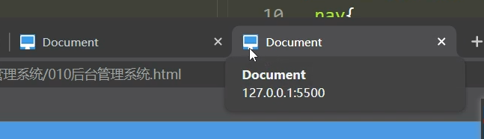

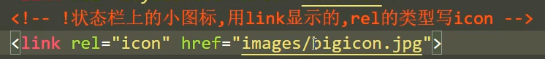



后台管理案例：

<!DOCTYPE html>

<html lang="en">

<head>

    <meta charset="UTF-8">

    <meta http-equiv="X-UA-Compatible" content="IE=edge">

    <meta name="viewport" content="width=device-width, initial-scale=1.0">

    <title>Document</title>

    <link rel="stylesheet" href="./index.css">

    <link rel="shortcut icon" href="./images/favicon.ico" type="image/x-icon">

</head>

<body>

    <div class="nav">

        <!-- 企业logo一般具有返回首页功能 -->

        <img src="./images/logo.jpg" alt="">

        <ul>

            <li>

                <a href="">OA办公系统</a>

            </li>

            <li>

                <a href="">OA办公系统</a>

            </li>

            <li>

                <a href="">OA办公系统</a>

            </li>

            <li>

                <a href="">OA办公系统</a>

            </li>

        </ul>

        <p>xyz&nbsp;</p>

    </div>

    <div class="content">

        <div class="left">

            <ul>

                <li>

                    教学系统

                </li>

                <p>二级菜单</p>

                <p>二级菜单</p>

                <p>二级菜单</p>

                <p>二级菜单</p>

                <p>二级菜单</p>

                <li>教学系统</li>

                <li>教学系统</li>

                <li>教学系统</li>

                <li>教学系统</li>

                <li>教学系统</li>

            </ul>

            <img src="./images/pic_03.jpg" alt="" width="100%">

        </div>

        <div class="right"></div>

    </div>

</body>

</html>

*{

    margin: 0;

    padding: 0;

}

html,body{

    min-width: 880px;

    /*max-width: 1500px;*/

    /* 不设置 min-width，max-width就是半自适应页面，会因为页面大小改变而换行。

    设置以后才能实现全面自适应*/

    height: 100%;

}

img{

    vertical-align: middle;

}

a{

    text-decoration: none;

    color: aliceblue;

    font-size: 16px;

    line-height: 1;

}

li{

    list-style: none;

}

.nav{

    height: 50px;

    line-height: 50px;

    background-color: #418bca;

}

.nav>img{

    margin-left: 26px;

    float: left;

    margin-right: 23px;

    margin-top: 6px;

}

.nav>ul{

    float: left;

}

.nav>ul>li{

    float: left;

    text-align: center;

    padding: 0 20px;

}

.nav>ul>li a{

    background-image: url(./images/icon1.jpg);

    background-repeat: no-repeat;

    background-position: left center;

    padding-left: 26px;

    position: relative;

}

.nav>ul>li:hover{

    background-color: #fff;

}

.nav>ul>li:hover a{

    color: #418bca;

    font-weight: 700;

}

.nav>ul>li a::after{

    content: "";

    display: block;

    width: 100%;

    height: 3px;

    position: absolute;

    bottom: -15px;

    background-color: #418bca;

}

.nav>p{

    float: right;

    font-size: 18px;

    color: #fff;

    position: relative;

    right: 30px;

}

.nav>p::after{

    content: "";

    border: 8px solid transparent;

    border-top:8px solid white;

    width: 0;

    height: 0;

    line-height: 50px;

    position: absolute;

    top: calc(50% - 4px);

}

.content{

    height: calc(100% - 50px);

    /* background-color: brown; */

    overflow: hidden;防止浮动造成的高度塌陷

}

.content>.left{

    width: 189px;

    height: 100%;

    /* background-color: chocolate; */

    float: left;

}

.content>.left>ul>li{

    width: 100%;

    height: 39px;

    line-height: 39px;

    /* 合并写法：多个背景图用逗号隔开 */

    background: url(./images/icon3.jpg) no-repeat 15px center,url(./images/grayicon.jpg) no-repeat 164px center;

    color: #585858;

    box-sizing: border-box;

    padding-left: 37px;

    border-bottom: 1px solid #e5e5e5;

}

/* 二级菜单不可以用 */

.content>.left>ul>p{

    width: 100%;

    height: 34px;

    line-height: 34px;

    text-align: center;

    font-size: 16px;

    /* background-color: #6fb3e0; */

    border-bottom: 1px solid #e5e5e5;

}

.content>.left>ul>p:hover{

    background-color: #6fb3e0;

    color: #fff;

}

.content>.left>ul>li:hover{

    background-color: #418bca;

    color: aliceblue;

}

/*

二级菜单：包含结构可以移动上去显示

并列结构点击显示（适合左侧二级菜单）

*/

.content>.right{

    width: calc(100% - 189px);

    height: 100%;

    background-color: rgb(30, 210, 105);

    float: left;

}

**position：absolute和float会隐式地改变display类型，不论之前什么类型的元素（display:none除外），只要设置了position：absolute 、 float中任意一个，都会让元素以display:inline-block的方式显示：可以设置长宽，默认宽度并不占满父元素。（脱离文档流）**

BFC特性：

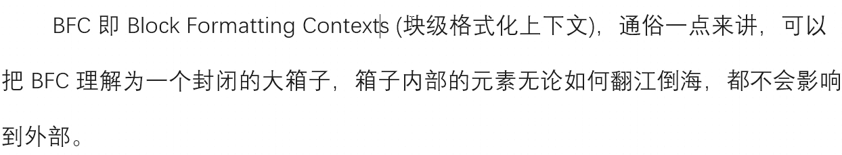

**BFC只能是块元素和行内块元素参与，但是块元素不一定是BFC**

只要具备其中一个条件都可以触发BFC

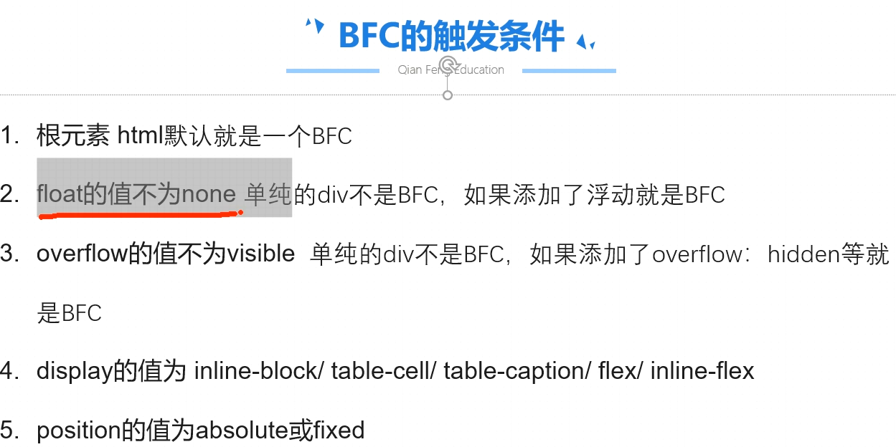

BFC产生的效果：

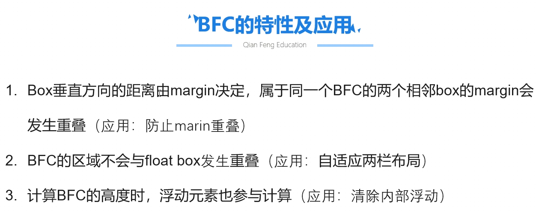

特性1：

<!DOCTYPE html>

<html lang="en">

<head>

    <meta charset="UTF-8">

    <meta http-equiv="X-UA-Compatible" content="IE=edge">

    <meta name="viewport" content="width=device-width, initial-scale=1.0">

    <title>Document</title>

    <style>

        *{

            margin: 0;padding: 0;

        }

        .box1{

            width: 100px;

            height: 100px;

            background-color: aqua;

            margin-bottom: 50px;

        }

        .box2{

            width: 200px;

            height: 200px;

            background-color: brown;

            margin-top: 10px;

            float: left;

/*转为BFC使得box1和box2不属于同一个BFC*/

        }

    </style>

</head>

<body>

    <div class="box1"></div>

    <div class="box2"></div>

</body>

</html>

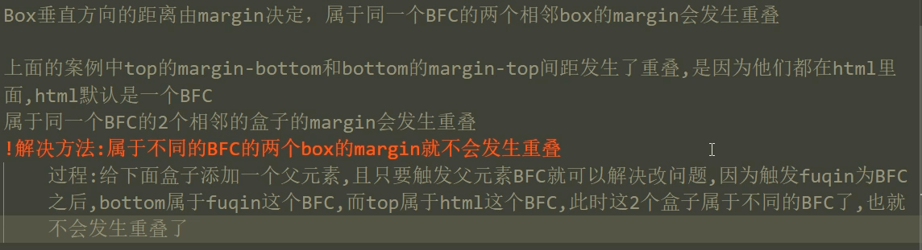

**特性2：(重要)**

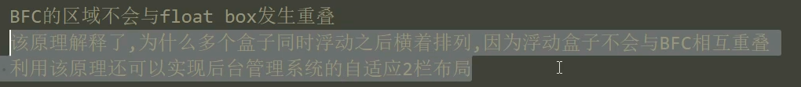

使用overf:hidden；overflow:auto；(常用)overflow:scroll;现自适应两栏布局（一侧固定另一侧自适应）

三栏自适应布局：

方法1：采用calc()函数

<!DOCTYPE html>

<html lang="en">

<head>

    <meta charset="UTF-8">

    <meta http-equiv="X-UA-Compatible" content="IE=edge">

    <meta name="viewport" content="width=device-width, initial-scale=1.0">

    <title>Document</title>

    <style>

        *{

            margin: 0;padding: 0;

        }

        html,body{

            height: 100%;

        }

        /* 方法1 */

        .left{

            width: 100px;

            height: 100%;

            background-color: red;

            float: left;

        }

        .center{

            height: 100%;

            background-color: coral;

            float: left;

            width: calc(100% - 200px);

        }

        .right{

            width: 100px;

            height: 100%;

            background-color: cyan;

            float: left;

        }

    </style>

</head>

<body>

    <!-- 实现左右宽度固定，中间宽度自适应的三栏布局

    左侧100px 右侧100px  -->

    <div class="left"></div>

    <div class="center"></div>

    <div class="right"></div>

</body>

</html>

方法2：采用流体布局

<!DOCTYPE html>

<html lang="en">

<head>

    <meta charset="UTF-8">

    <meta http-equiv="X-UA-Compatible" content="IE=edge">

    <meta name="viewport" content="width=device-width, initial-scale=1.0">

    <title>Document</title>

    <style>

        *{

            margin: 0;padding: 0;

        }

        html,body{

            height: 100%;

        }

        /* 方法二 */

        .left{

            width: 100px;

            height: 100%;

            background-color: aquamarine;

            float: left;

        }

/* BFC区域也就是center不会与2个浮动盒子重叠，既可以触发为BFC又可以实现

中间自适应，流体布局*/

        .center{

            height: 100%;

            background-color: brown;

            overflow: hidden;

        }

        .right{

            width: 100px;

            height: 100%;

            background-color: coral;

            float: right;

        }

    </style>

</head>

<body>

     <!-- 实现左右宽度固定，中间宽度自适应的三栏布局

    左侧100px 右侧100px  -->

    <div class="left"></div>

    <div class="right"></div>

    <div class="center"></div>

</body>

</html>

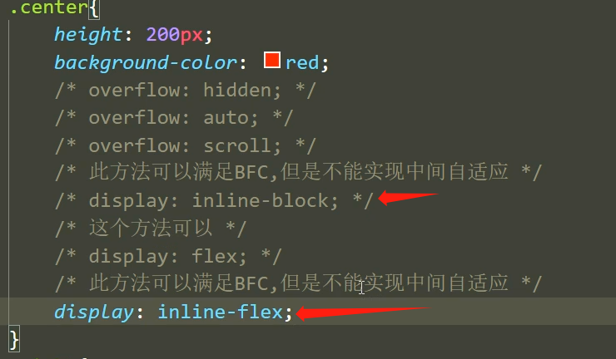

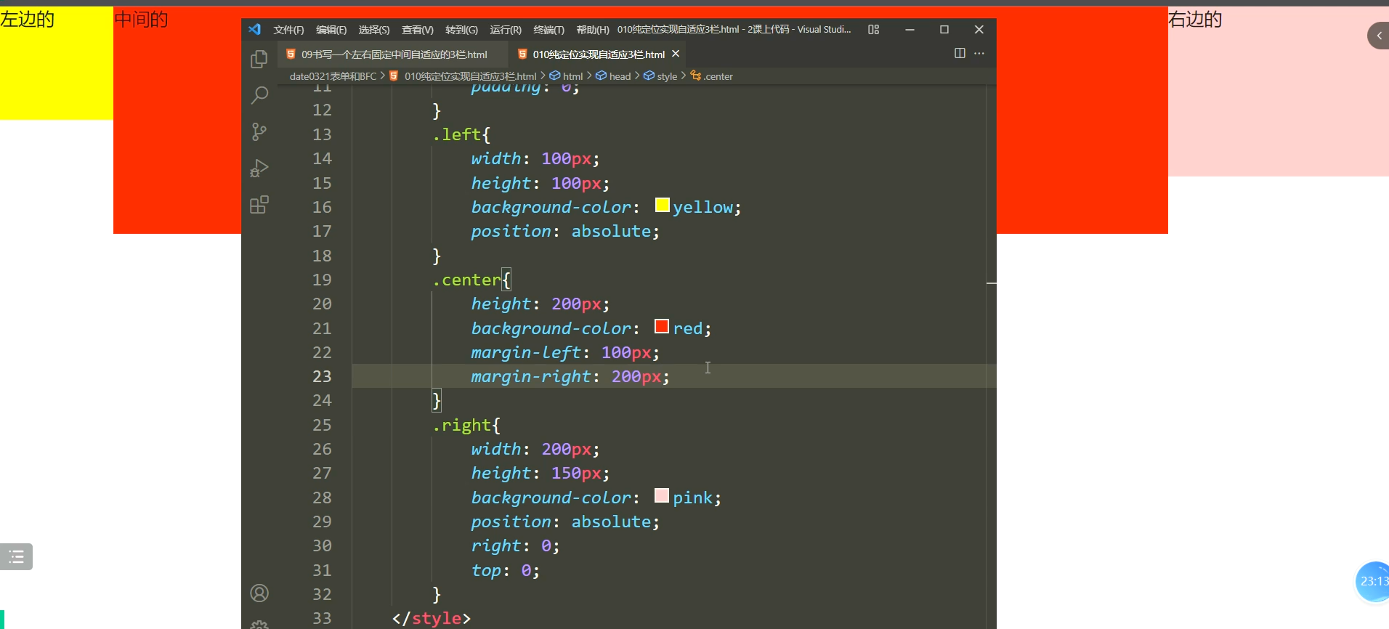

方法3：margin配合定位

<!DOCTYPE html>

<html lang="en">

<head>

    <meta charset="UTF-8">

    <meta http-equiv="X-UA-Compatible" content="IE=edge">

    <meta name="viewport" content="width=device-width, initial-scale=1.0">

    <title>Document</title>

    <style>

        *{

            margin: 0;padding: 0;

        }

        html,body{

            height: 100%;

        }

        .left{

            width: 200px;

            height: 100%;

            background-color: brown;

            position: absolute;

            top: 0;left: 0;

        }

        .center{

            background-color: darkorange;

            height: 100%;

            /* 不给定宽的块元素会被margin挤压缩小 ，流体布局*/

            margin-left: 200px;

            margin-right: 200px;

        }

        .right{

            width: 200px;

            height: 100%;

            background-color: cyan;

            position: absolute;

            top: 0;right: 0;

        }

    </style>

</head>

<body>

    <!-- 纯定位实现三栏自适应布局，与BFC无关 -->

    <div class="left"></div>

    <div class="center"></div>

    <div class="right"></div>

</body>

</html>

特性3（浮动以后高度塌陷）：

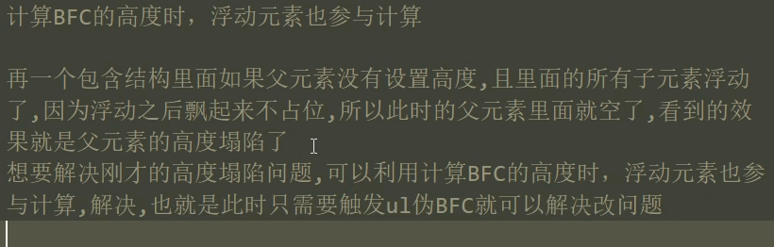

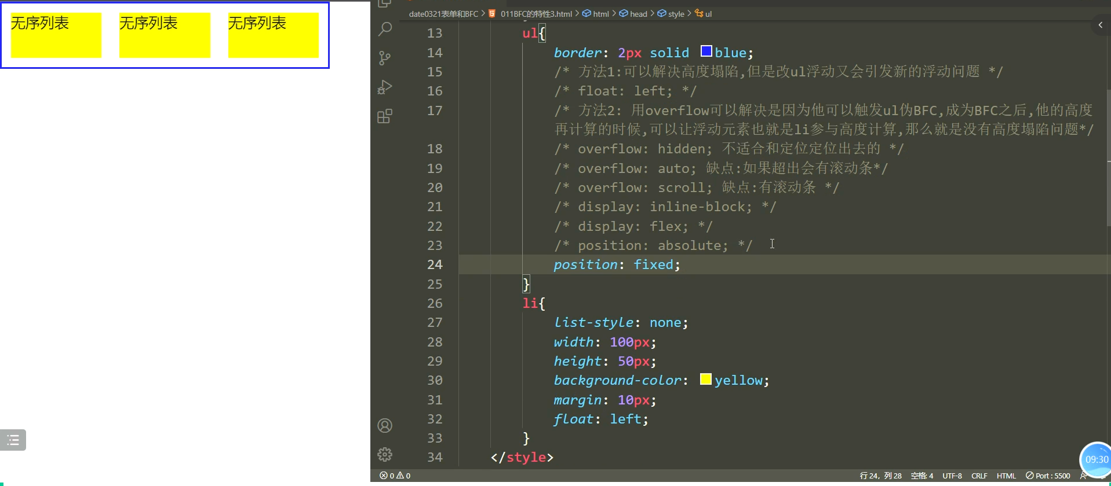

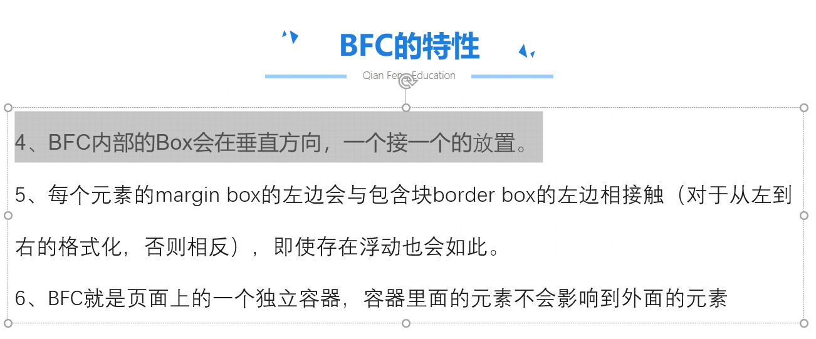

特性4：

div和p等块级元素垂直排列。

特性5：



特性6：

BFC是独立的容器，互相影响。

BFC，IFC，GFC，FFC既不是属性也不是元素，⽽是⼀种环境，⼀种上下文。

我们简单理解为每个盒子都有一个FC特性，**不同的FC值代表一组盒子不同的排列方式**。有的FC值表示盒子从上到下垂直排列，有的FC值表示盒子从左到右水平排列等等。

BFC原理即块级格式化上下文

块级格式化上下文会形成一个特殊的区域/空间，在这个空间里面，所有的东西，不会受其他标签的影响，同时

也不会影响其他标签。

BFC开启/形成条件：

1、overflow

2、float

3、display：inline-block

4、position:绝对定位absolute/固定定位fixed

布局规则：

1、內部盒子会在垂直方向，一个个放置

2、盒子垂直方向的距离由Margin决定，属于同一个BFC的相邻两个box的上下margin

会发生重置

3、每个元素的左边，与包含的盒子的左边相接触，即使存在浮动也是如此

4、BFC的区域不会和float重叠

5、BFC是一个隔离的独立容器，容器里面的元素不会影响外面的元素

6、计算BFC的宽度时，浮动元素也参与计算

IFC原理即内联格式化上下文（针对行内元素）

IFC则是表示盒子从左到右的水平排列方式，仅此而已(注意：一个盒子仅且仅有一个FC值)。而inline-level box的FC特性值固定为IFC。

触发IFC的条件：

**符合以下条件即会生成一个IFC：块级元素中只包含内联级别元素**

inline，inline-block

特点：

1、一个一个水平排放，不独占一行

2、水平的margin、padding、border有效，上下无效

3、宽高无效（inline）

IFC布局：

IFC的布局规则

1.盒是从包含块的顶部开始一个挨一个水平放置的

2.水平padding、border、margin都有效，垂直方向上不被计算。

3.在垂直方向上，子元素会以不同形式来对齐vertical-align

4.能把在一行上的框都完全包含进去的一个矩形区域，被称为该行的行框（line box）。

行框的宽度是由包含块（containing box）和与其中的浮动来决定。

5.IFC中的“line box”一般左右边贴紧其包含块，但float元素会优先排列。

6.IFC中的“line box”高度由 CSS 行高计算规则来确定，同个IFC下的多个line box高度可能会不同。

7.当 inline-level boxes的总宽度少于包含它们的line box时，其水平渲染规则由text-align 属性值来决定。

(text-align作用于内联元素)

8.当一个“inline box”超过父元素的宽度时，它会被分割成多个boxes，这些 boxes 分布在多个“line box”中。

如果子元素未设置强制换行的情况下，“inline box”将不可被分割，将会溢出父元素。

IFC指的是一行区域的渲染规则，确定了一行中行级元素如何进行排列对齐。

line box（核心）即行盒：是指整个一行的渲染区域；行盒的宽度是由一行中内容总宽决定；行盒的高度是由整个一行合起来最高高度确定的。浮动元素也会参与宽度计算。

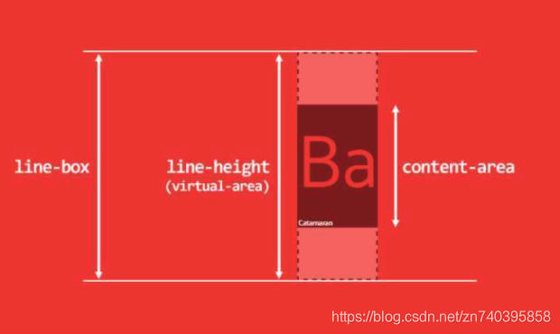

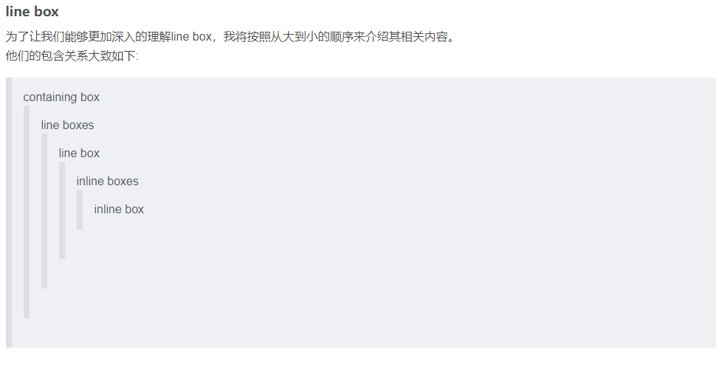

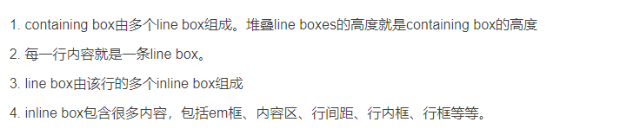

一个linebox由一个块级元素和其内部的多个内联元素组成。line box 可以为块元素

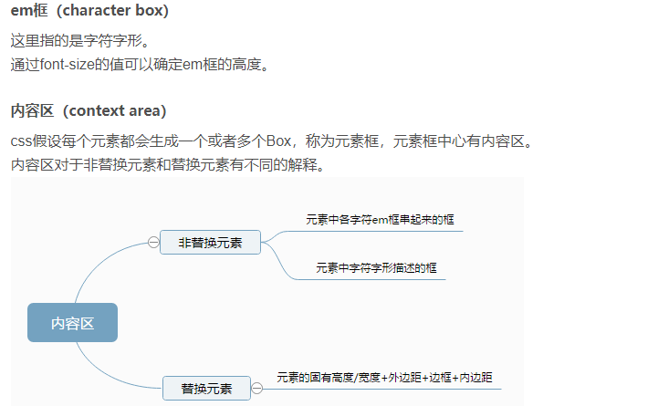

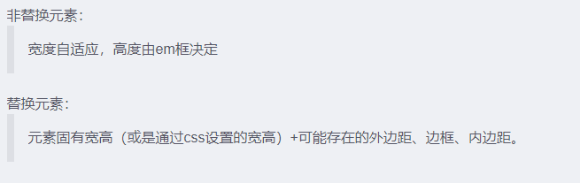

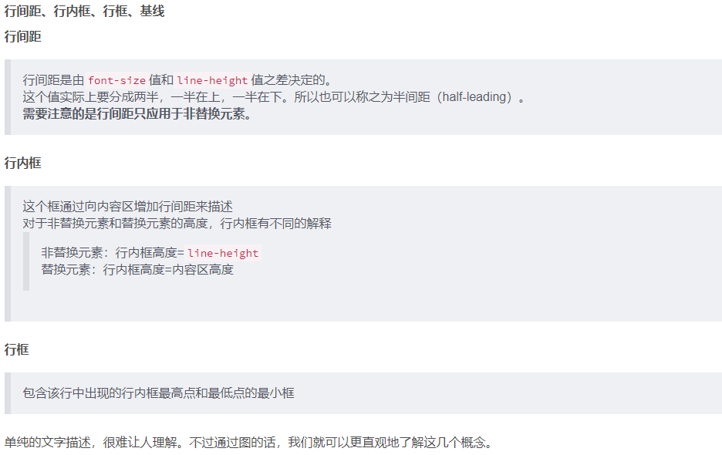

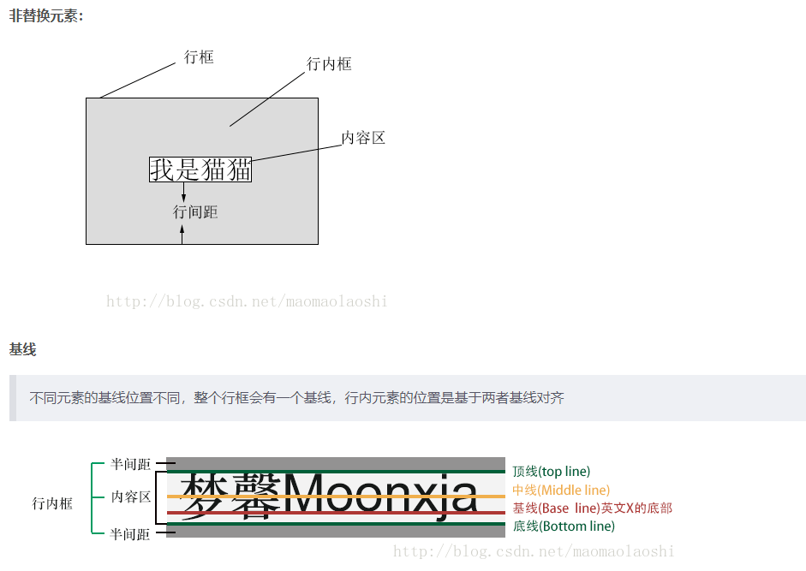

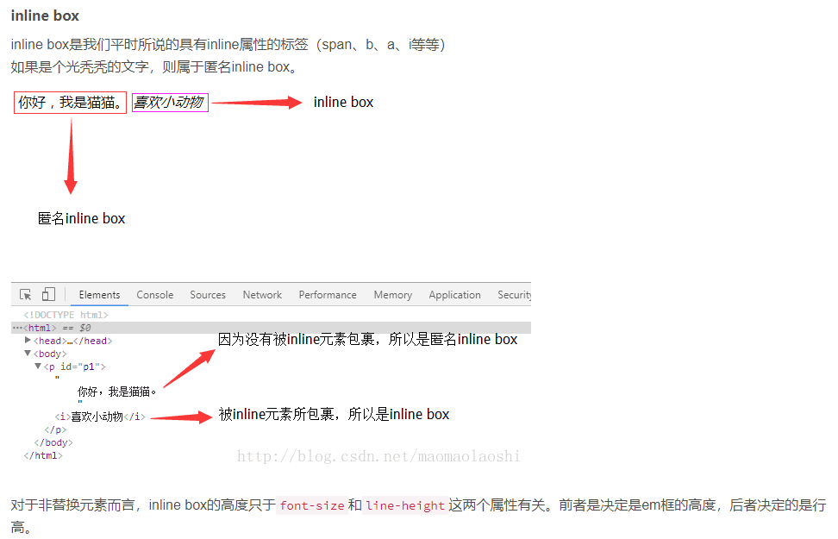

line-height 属性用于设置行间的距离（俗称行高），既可以作用于块级元素，也可以作用于inline box。对于块级元素，line-height并不能代替height。块级元素的高度是由块级盒子（block-box）决定的，line-height并不能改变其高度。**如果块级元素内部为空，则line-height属性则不会生效。**

**对于块级元素，line-height作用的是其中的inline box。**如果没有设置高度的话，块级元素的高度由最高的inline box撑起。（inline-box又名内联盒子，通常由一些标签包裹形成，最常用的如标签包裹文字会形成内联盒子，那些没有标签包裹的文字默认自己形成一个盒子称为anonymous inline box匿名内联盒子）

每一行就是一个line box，每个line box都由inline box组成。line box的许多特性与inline box相关。

**line box的高度取决于该行中元素的最高高度。**这个元素可以是line-height（行级[盒子模型](https://so.csdn.net/so/search?q=%E7%9B%92%E5%AD%90%E6%A8%A1%E5%9E%8B&spm=1001.2101.3001.7020)）决定也可以是由height（块级盒子模型），这只取决于哪个更高而已。

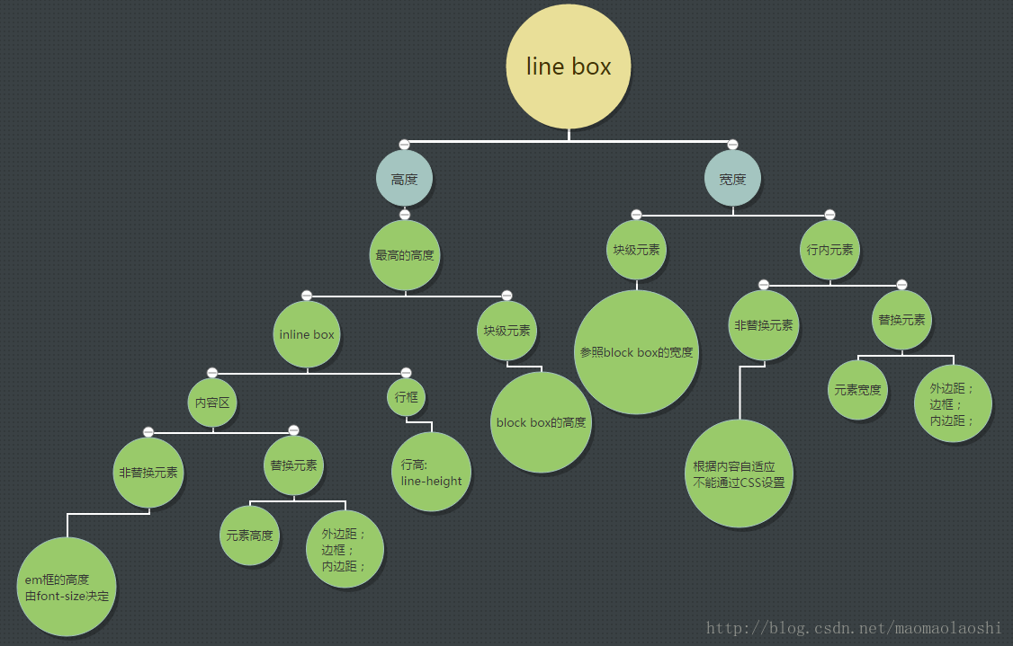

IFC特点：

子元素水平方向横向排列，并且垂直方向起点为元素顶部。

子元素只会计算横向样式空间，【padding、border、margin】，垂直方向样式空间不会被计算，【padding、border、margin】。

在垂直方向上，子元素会以不同形式来对齐（vertical-align仅仅针对行内块元素）

能把在一行上的框都完全包含进去的一个矩形区域，被称为该行的行框（line box）。

IFC中的"line box"一般左右边贴紧其包含块，但float元素会优先排列。

IFC中的"line box"高度由 CSS 行高计算规则来确定，同个IFC下的多个line box高度可能会不同。（**一个line box的宽度由包含它的元素的宽度和包含它的元素里面有没有float元素来决定，而高度由内部元素中实际高度最高的元素而计算出来。当他包含的内部容器的高度小于line box的高度的时候，内部容器的垂直位置由自己的vertical这个属性来确定**。）

**当 inline-level boxes的总宽度少于包含它们的line box时，其水平渲染规则由 text-align 属性值来决定。**（如果一个line box 里的内联元素们的宽度总和小于这个line box的宽度，那么他们在这个line box里的水平方向的排布方式由 text-align这个属性来决定，如果这个属性被设置成了“justify”，可以使这些盒子在剩余空间内拉伸（除了inline-table 和 inline-block的元素）。）

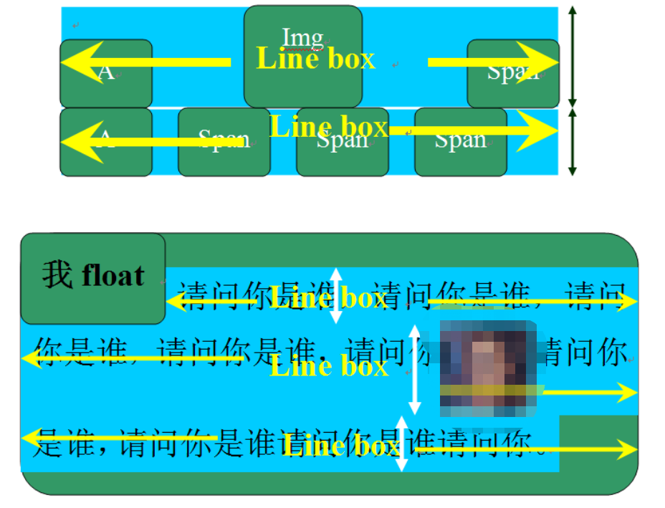

当一个"inline box"超过父元素的宽度时，它会被分割成多个boxes，这些 boxes 分布在多个"line box"中（一部分留在原来的"line box"，一部分换行排列在下一个"line box"里）。如果子元素未设置强制换行的情况下，"inline box"将不可被分割，将会溢出父元素。

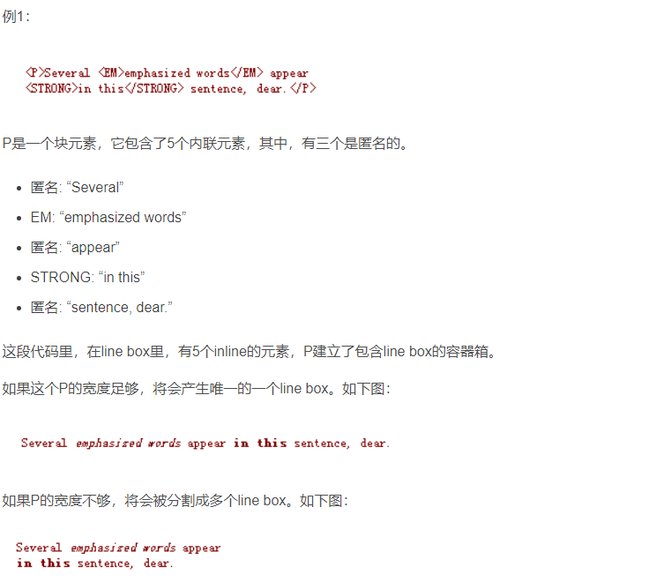

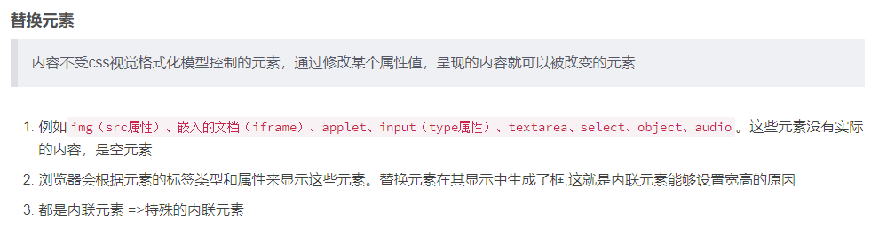

**在一个line box中，当他包含的内部容器的高度小于line box的高度的时候，内部容器的垂直位置由自己的vertical这个属性来确定。一个line box的高度由内部元素中实际高度最高的元素而计算出来。**

在IFC的环境中，是不能存在block-level元素作为子元素的

FFC原理（针对弹性盒子）

什么是FFC？FFC全称：Flex Formatting Contexts，名为弹性格式上下文

简介：CSS3引入了一种新的布局模型——flex布局。flex是flexible box的缩写，一般称之为弹性盒模型。和CSS3其他属性不一样，flexbox并不是一个属性，而是一个模块，包括多个CSS3属性。**flex布局提供一种更加有效的方式来进行容器内的项目布局，以适应各种类型的显示设备和各种尺寸的屏幕**，使用Flex box布局实际上就是声明创建了FFC(自适应格式上下文)

**如何触发FFC？当 display 的值为 flex 或 inline-flex 时，将生成弹性容器（Flex Containers）, 一个弹性容器为其内容建立了一个新的弹性格式化上下文环境（FFC）**

FFC布局规则：

设置为 flex 的容器被渲染为一个块级元素

设置为 inline-flex 的容器被渲染为一个行内元素

弹性容器中的每一个子元素都是一个弹性项目。弹性项目可以是任意数量的，Flexbox 定义了弹性容器内弹性项目该如何布局。

**⚠️注意：**FFC布局中（在项目上不生效，容器上有效），float、clear、vertical-align属性不会生效。

**Flex 布局是轴线布局，只能指定"项目"针对轴线的位置，可以看作是一维布局。**

FFC应用场景：这里只介绍它对于其它布局所相对来说更方便的特点，其实flex布局现在是非常普遍的，很多前端人员都喜欢用flex来写页面布局，操作方便且灵活，兼容性好。自动撑开剩余高度/宽度

表格的display值（display一共18个值，表格占9个）

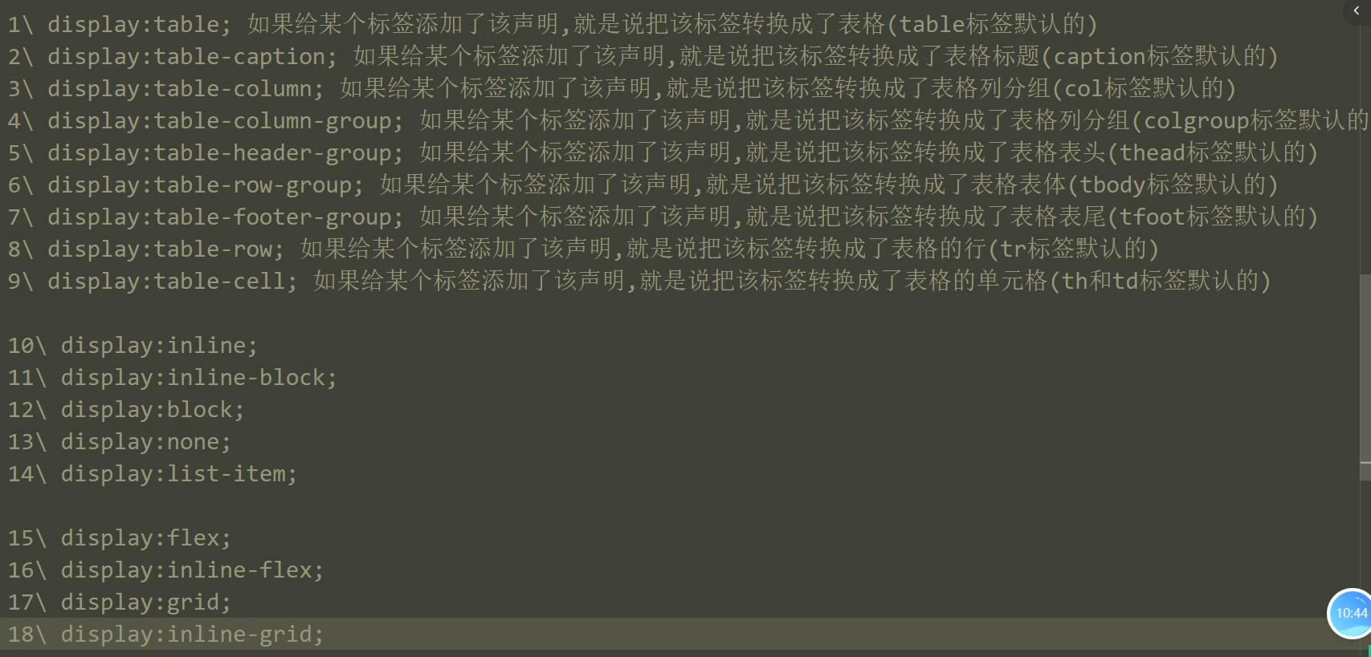

<!DOCTYPE html>

<html lang="en">

<head>

    <meta charset="UTF-8">

    <meta name="viewport" content="width=device-width, initial-scale=1.0">

    <title>Document</title>

    <style>

        *{

            margin: 0;padding: 0;

        }

        table{

            /* border: 1px solid skyblue; */

            width: 500px;

            text-align: center;

            margin: 30px;

        }

        colgroup{

            border: 1px solid rgb(31, 31, 31);

        }

        thead,tbody,tfoot{

            border: 1px solid  rgb(31, 31, 31);

        }

    </style>

</head>

<body>

    <table rules="groups">

        <colgroup span="1"></colgroup>

        <colgroup span="1"></colgroup>

        <colgroup span="1"></colgroup>

        <colgroup span="1"></colgroup>

        <thead>

            <tr>

                <th>姓名</th>

                <th>年龄</th>

                <th>工作</th>

                <th>学校</th>

                <th>性别</th>

            </tr>

        </thead>

        <tbody>

            <tr>

                <td>王晓娜</td>

                <td>24</td>

                <td>打工仔</td>

                <td>兰州工商学院</td>

                <td>女</td>

            </tr>

            <tr>

                <td>王晓娜</td>

                <td>24</td>

                <td>打工仔</td>

                <td>兰州工商学院</td>

                <td>女</td>

            </tr>

            <tr>

                <td>王晓娜</td>

                <td>24</td>

                <td>打工仔</td>

                <td>兰州工商学院</td>

                <td>女</td>

            </tr>

        </tbody>

        <tfoot></tfoot>

    </table>

</body>

</html>

浏览器的兼容：

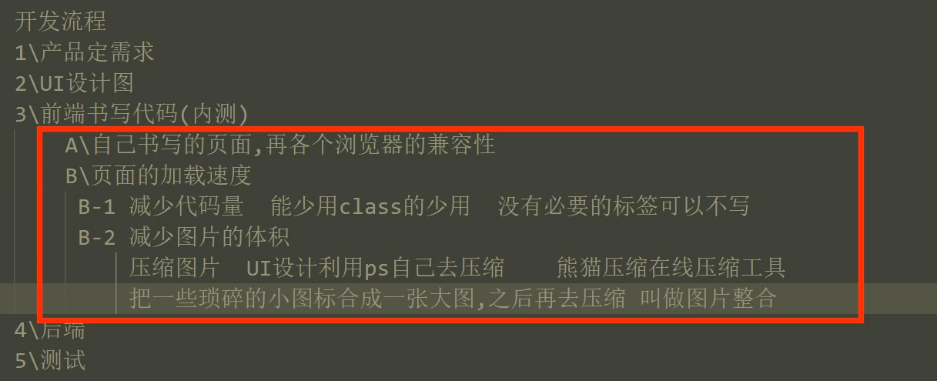

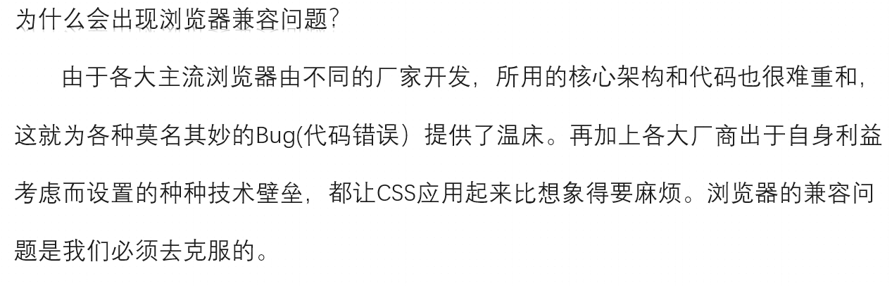

csshack就是非官方解决bug的方法。

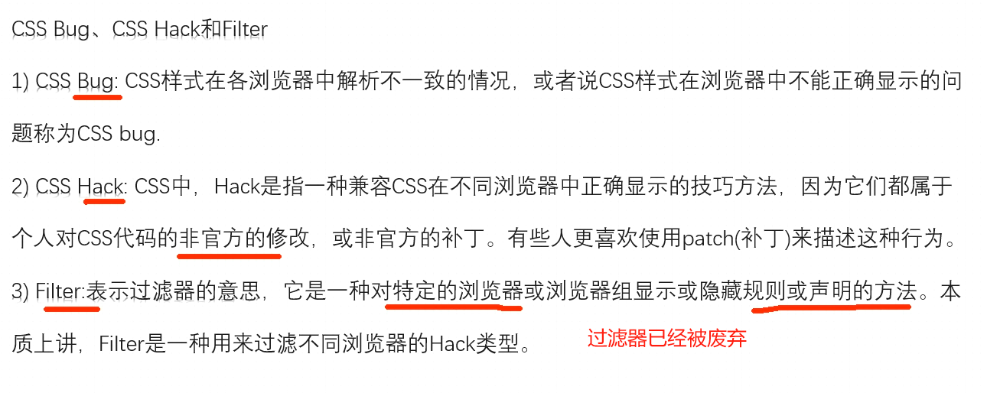

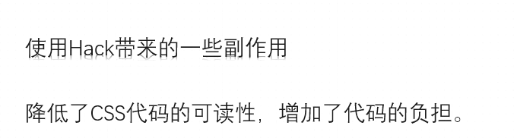

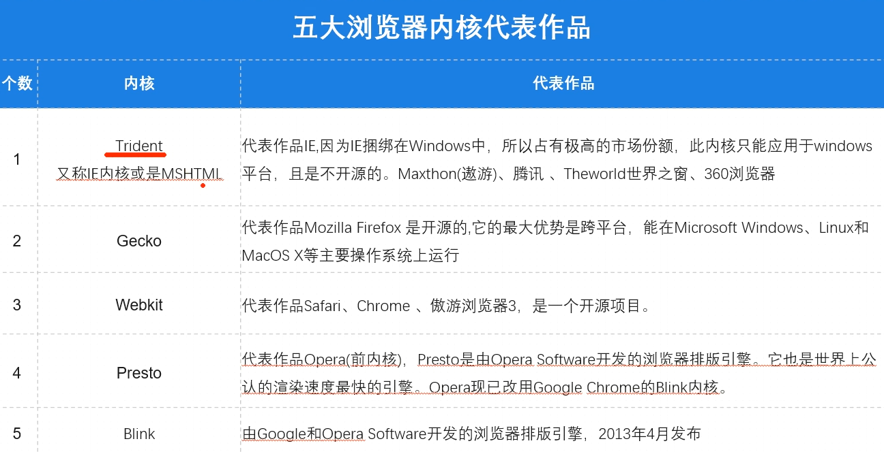

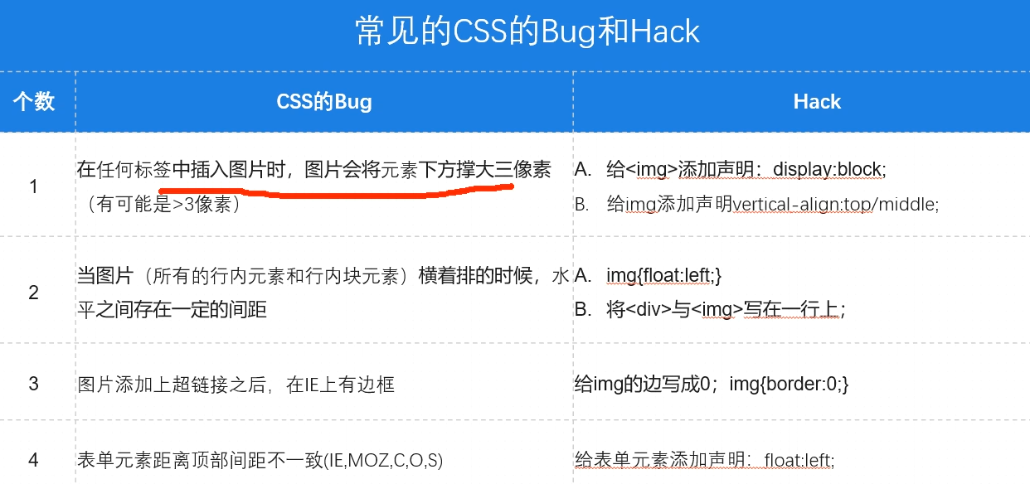

图片较大时候vertical:top;可以清除空隙，但是图片太小的话清除不彻底的，因为文字默认大小16px，图片大小不足16px。图片小用display：block；清除间隙。

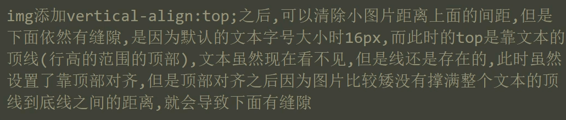

**“（img大用图片，img小用背景图）大图片小背景”图片在文档中存在的方式**

行内和行内块元素横着排列水平方向上默认有间距解决方法：代码一行排列，或者添加浮动

表单一行排列顶部距离不一致的解决方法：使用float:left;

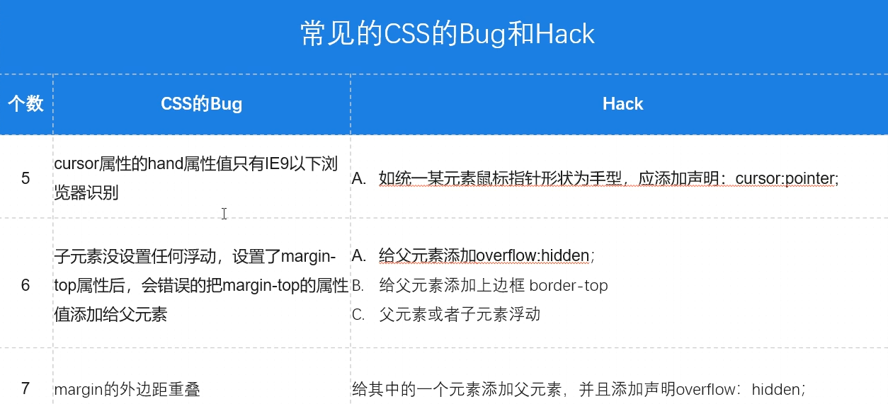

指针样式：

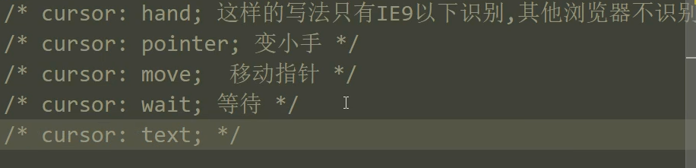

标签可修改的情况下选中以后会出现黑边框，需加outline:none;

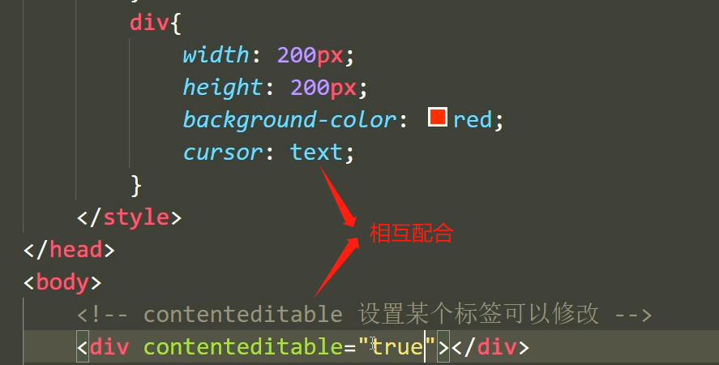

不常见的浏览器兼容问题：

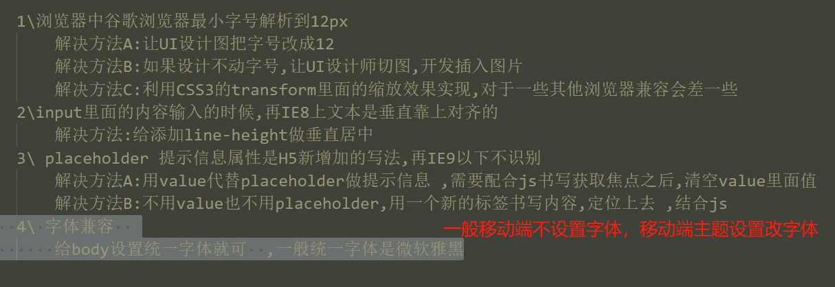

过滤器(存在于老网站中)：

!important过滤器

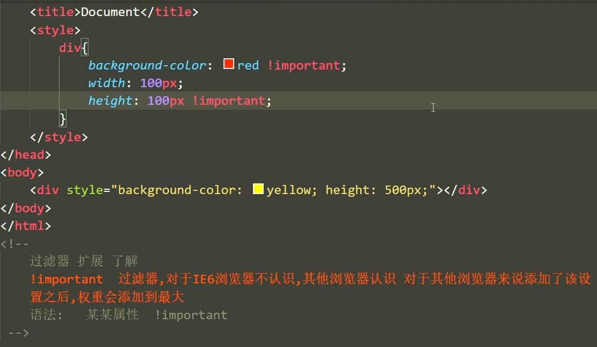



熊猫压缩，在线压缩软件（图片压缩）

图片整合：

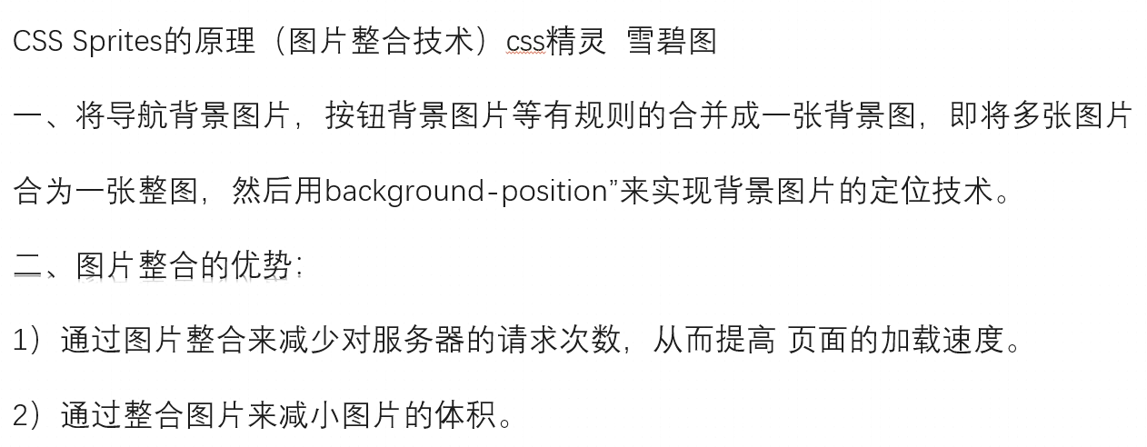

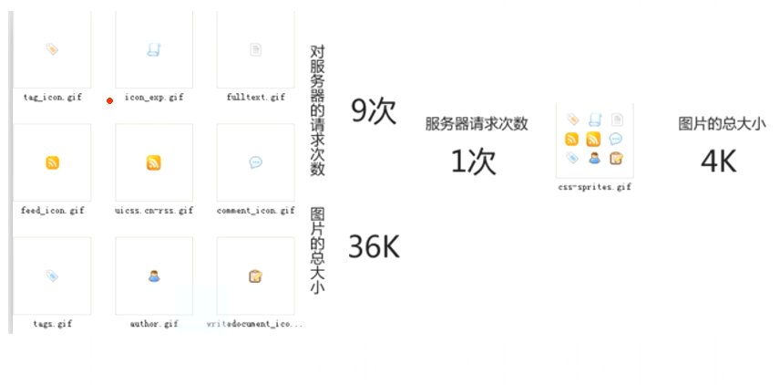

使用ps整合图片

整合好以后的图被称为精灵图或者雪碧图

精灵图的使用：(超出大盒子范围显示部分，慎用overflow:hidden)

下方案例： 建议使用display:flex;结合定位（display:flex;布局不会受padding影响）

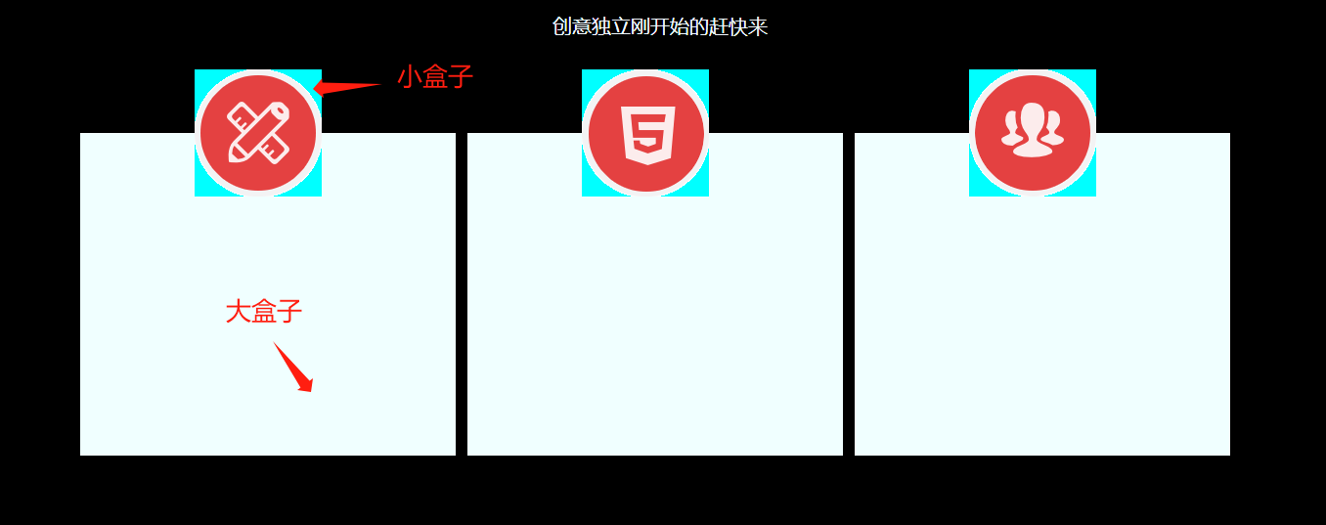

弹性盒子

<!DOCTYPE html>

<html lang="en">

<head>

    <meta charset="UTF-8">

    <meta name="viewport" content="width=device-width, initial-scale=1.0">

    <title>Document</title>

    <style>

        * {

            margin: 0;

            padding: 0;

        }

        .box {

            width: 1120px;

            height: 500px;

            background-color: brown;

            align-items: center;

            margin: auto;

            display: flex;

            justify-content: space-between;

            padding: 60px;

            box-sizing: border-box;

        }

        .s_box {

            width: 300px;

            height: 300px;

            background-color: rgb(12, 186, 12);

            position: relative;

        }

        .s_box::after{

            content: "";

            background-image: url(../images/dw/img02.png);

            background-size: cover;

            width: 100px;

            height: 100px;

            background-color: chartreuse;

            position: absolute;

            top: -50px;

            left: calc(50% - 50px);

        }

    </style>

</head>

<body>

    <div class="box">

        <div class="s_box"></div>

        <div class="s_box"></div>

        <div class="s_box"></div>

    </div>

</body>

</html>

浮动

<!DOCTYPE html>

<html lang="en">

<head>

    <meta charset="UTF-8">

    <meta name="viewport" content="width=device-width, initial-scale=1.0">

    <title>Document</title>

    <style>

        *{

            margin: 0;padding: 0;

        }

        .box{

            width: 1140px;

            background-color: chartreuse;

            overflow: hidden;

            padding: 100px;

            margin: auto;

        }

        .s_box{

            width: 300px;

            height: 300px;

            background-color: brown;

            float: left;

            margin: 0 40px;

            position: relative;

        }

        .s_box::after{

            content:'';

            width: 80px;

            height: 80px;

            position: absolute;

            top: -40px;

            left: calc(50% - 40px);

            background-color: #fff;

            background-image: url(../images/anli1/img05.jpg);

            background-size: cover;

        }

        p{

            height: 30px;

            margin-top: 60px;

            background-color: aquamarine;

        }

    </style>

</head>

<body>

    <div class="box">

        <div class="s_box">

            <p></p>

        </div>

        <div class="s_box"></div>

        <div class="s_box"></div>

    </div>

</body>

</html>

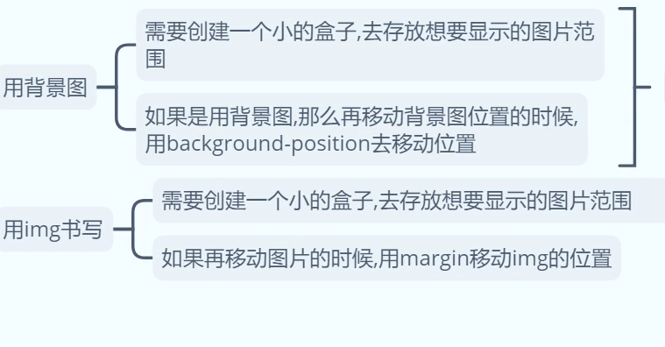

精灵图使用：



背景图（在小盒子里范围显示即可，改变背景图位置）

<!DOCTYPE html>

<html lang="en">

<head>

    <meta charset="UTF-8">

    <meta http-equiv="X-UA-Compatible" content="IE=edge">

    <meta name="viewport" content="width=device-width, initial-scale=1.0">

    <title>Document</title>

    <style>

        *{

            margin: 0;padding: 0;

        }

        .box{

            height: 800px;

            background-color: black;

            color: aliceblue;

            text-align: center;

            line-height: 1;

            overflow: hidden;

        }

        .box>h3{

            font-size: 30px;

            margin-top: 54px;

            margin-bottom: 22px;

        }

        .box>p{

            font-size: 20px;

            margin-bottom: 100px;

        }

        .box>ul{

            width: 1198px;

            margin: auto;

            display: inline-block;

            /* background-color: brown; */

        }

        .box>ul>li{

            width: 384px;

            height: 330px;

            background-color: azure;

            list-style: none;

            float: left;

            margin: 0 6px;

        }

        .box>ul>li>span{

            width: 130px;

            height: 130px;

            display: block;

            /* background-color: aqua; */

            margin: -65px auto 0;

            background-image: url(./img01.png);

        }

        .box>ul>li>.x{

            background-position: left center;

        }

        .box>ul>li>.y{

            background-position: left bottom;

        }

    </style>

</head>

<body>

    <div class="box">

        <h3>我们的优势</h3>

        <p>创意独立刚开始的赶快来</p>

        <ul>

            <li>

                <span></span>

            </li>

            <li>

                <span class="x"></span>

            </li>

            <li>

                <span class="y"></span>

            </li>

        </ul>

    </div>

</body>

</html>

img（在小盒子范围里需设置溢出隐藏，改变调整图片位置，图片加在小盒子里）

<!DOCTYPE html>

<html lang="en">

<head>

    <meta charset="UTF-8">

    <meta http-equiv="X-UA-Compatible" content="IE=edge">

    <meta name="viewport" content="width=device-width, initial-scale=1.0">

    <title>Document</title>

    <style>

        *{

            margin: 0;padding: 0;

        }

        .box{

            height: 800px;

            background-color: black;

            color: aliceblue;

            text-align: center;

            line-height: 1;

            overflow: hidden;

        }

        .box>h3{

            font-size: 30px;

            margin-top: 54px;

            margin-bottom: 22px;

        }

        .box>p{

            font-size: 20px;

            margin-bottom: 100px;

        }

        .box>ul{

            width: 1198px;

            margin: auto;

            display: inline-block;

            /* background-color: brown; */

        }

        .box>ul>li{

            width: 384px;

            height: 330px;

            background-color: azure;

            list-style: none;

            float: left;

            margin: 0 6px;

        }

        .box>ul>li>span{

            width: 130px;

            height: 130px;

            display: block;

            background-color: aqua;

            margin: -65px auto 0;

            overflow: hidden;

/* 如果是图片在盒子里最好加上overflow:hidden; */

        }

        .box>ul>li>span>.x{

            margin-top: -162px;

        }

        .box>ul>li>span>.y{

            margin-top: -325px;

        }

    </style>

</head>

<body>

    <div class="box">

        <h3>我们的优势</h3>

        <p>创意独立刚开始的赶快来</p>

        <ul>

            <li>

                <span>

                    <img src="./img01.png" alt="">

                </span>

            </li>

            <li>

                <span >

                    <img src="./img01.png" alt="" class="x">

                </span>

            </li>

            <li>

                <span >

                    <img src="./img01.png" alt="" class="y">

                </span>

            </li>

        </ul>

    </div>

</body>

</html>

margin相关问题

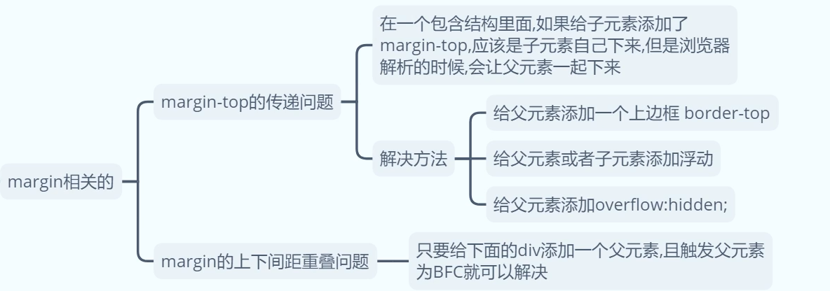

H5新特性

H5新增的标签：

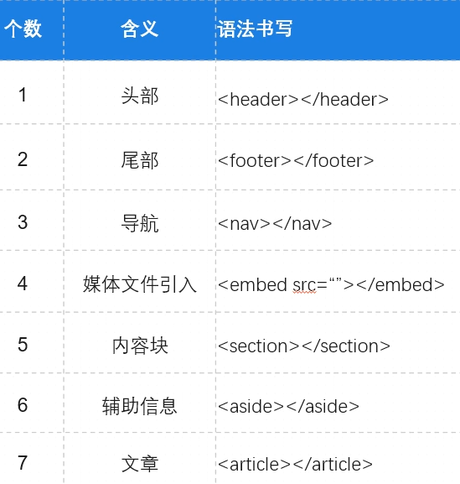

**语义化是指根据内容的结构化（内容语义化），选择合适的标签（代码语义化），便于开发者阅读和写出更优雅的代码的同时，让浏览器的爬虫和机器很好的解析。**

Html5新增了很多语义化标签，这些标签多为[块元素](https://so.csdn.net/so/search?q=%E5%9D%97%E5%85%83%E7%B4%A0&spm=1001.2101.3001.7020)，其表现形式与div完全一致(块级元素)，即没有特殊样式。但是div是无意义的块元素，而Html5新增的这些元素多为有意义元素，例如header表达了头部的意思，在网页中任意暗含头部的结构都可以使用header标签。

为什么要语义化

1、语义化的HTML在没有CSS的情况下也能呈现较好的内容结构与代码结构

2、方便其他设备的解析

3、便于团队开发和维护

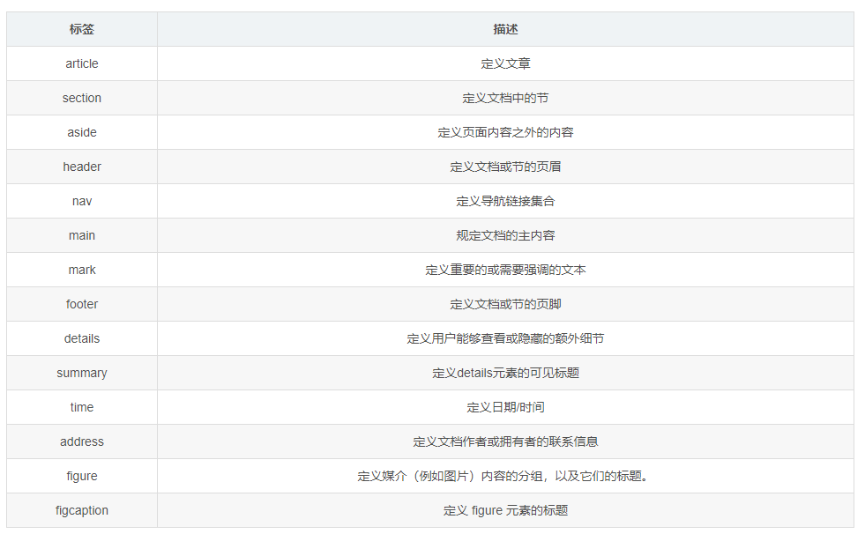

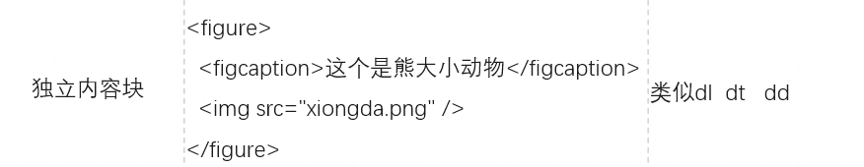

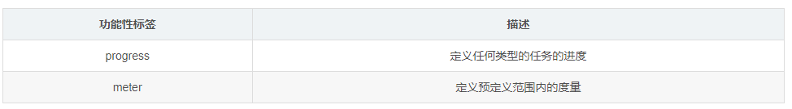

<!DOCTYPE html>

<html lang="en">

<head>

    <meta charset="UTF-8">

    <meta http-equiv="X-UA-Compatible" content="IE=edge">

    <meta name="viewport" content="width=device-width, initial-scale=1.0">

    <title>Document</title>

    <style>

        *{

            margin: 0;padding: 0;

        }

        header {

            width: 800px;

            height: 60px;

            background-color: skyblue;

            margin-left: auto;

            margin-right: auto;

            margin-bottom: 10px;

        }

        nav {

            width: 800px;

            height: 30px;

            background-color: pink;

            margin: 10px auto;

            line-height: 30px;

        }

        nav>a {

            text-decoration: none;

            color: white;

            width: 25%;

            float: left;

            text-align: center;

        }

        main {

            width: 800px;

            height: 400px;

            border: 2px dotted rgb(159, 219, 230);

            margin: auto;

        }

        article {

            width: auto;

            background-color: rgb(238, 155, 155);

            overflow: hidden;

        }

        section {

            float: left;

            width: 600px;

            height: 195px;

            border: 3px dotted orange;

            background-color: lightgreen;

        }

        aside {

            background-color: lightblue;

            line-height: 80px;

            overflow: hidden;

        }

        aside>ul {

            list-style-type: none;

            overflow: hidden;

        }

        aside>ul>li{

            float: left;

            width: 33%;

            text-align: center;

        }

        footer {

            width: 800px;

            height: 50px;

            margin: 10px auto;

            background-color: rgb(214, 206, 206);

            text-align: center;

        }

    </style>

</head>

<body>

    <!-- 头部 -->

    <header>

        这是header

    </header>

    <!-- 导航 -->

    <nav>

        <a href="#">导航1</a>

        <a href="#">导航1</a>

        <a href="#">导航1</a>

        <a href="#">导航1</a>

    </nav>

    <!-- 文档主要内容 -->

    <main>

        <!-- 文章-->

        <article>

            <section>

                这是session标签

            </section>

            <section>

                这是session标签

            </section>

        </article>

        <!--

        页面之外的内容

        <aside>

            <ul>

                <li>这是aside标签</li>

                <li>通常用于作为主内容以外的内容</li>

                <li>其他</li>

            </ul>

        </aside>

    -->

    </main>

    <!-- 尾部 -->

    <footer>

        这是footer

        <!-- 其他标签使用 -->

        <time>2022/7/23</time>

        <progress value="22" max="100"></progress>

        <meter value="22" min="0" max="100"></meter>

        <meter value="0.6"></meter><!-- 默认为1为满值 -->

    </footer>

</body>

</html>

<!DOCTYPE html>

<html lang="en">

<head>

    <meta charset="UTF-8">

    <meta name="viewport" content="width=device-width, initial-scale=1.0">

    <title>Document</title>

    <style>

        * {

            margin: 0;

            padding: 0;

        }

        .content{

            min-width: 1120px;

            max-width: 1120px;

            margin: auto;

        }

        header {

            height: 80px;

            background-color: aqua;

        }

        nav {

            margin-top: 10px;

            height: 40px;

            line-height: 40px;

            background-color: brown;

            margin-bottom: 10px;

        }

        nav ul{

            display: inline-block;

            width: 100%;

        }

        nav ul li{

            float: left;

            width: 25%;

            color: aliceblue;

            list-style: none;

            text-align: center;

        }

        main{

            height: 600px;

            background-color: pink;

            display: flex;

            margin-bottom: 10px;

        }

        main article{

            height: 100%;

            flex: 1;

        }

        main section{

            height: 50%;

            width:100%;

            background-color: burlywood;

            border: 3px seagreen dashed;

            box-sizing: border-box;

        }

        main aside{

            height: 100%;

            width: 280px;

            background-color: blueviolet;

        }

        footer{

            height: 60px;

            background-color: blanchedalmond;

        }

    </style>

</head>

<body>

    <div class="content">

        <header></header>

        <nav>

            <ul>

                <li>导航1</li>

                <li>导航1</li>

                <li>导航1</li>

                <li>导航1</li>

            </ul>

        </nav>

        <main>

            <article>

                <section>内容区</section>

                <section>内容区</section>

            </article>

            <aside>

                侧边提示信息

            </aside>

        </main>

        <footer>

            这是footer信息

            <!-- 进度条 -->

            <meter value="20" min="0" max="100"></meter>

            <meter value="0.2"></meter>

            <progress value="30" max="100" min="0"></progress>

        </footer>

    </div>

</body>

</html>

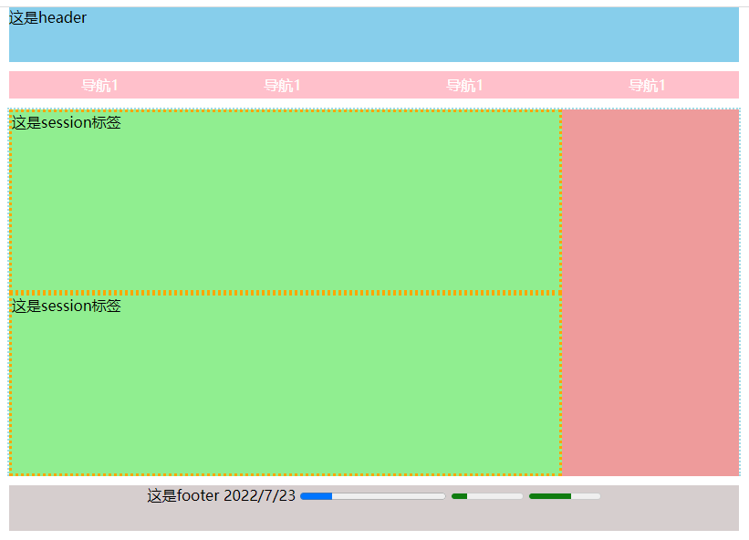

embed是行内块元素，既支持视频又支持音频，但缺陷很多

embed播放视频的缺陷：

只有服务器端访问才能下载，本地访问不能下载

**不支持全屏放大**

**没有自动播放和循环播放**

仅仅支持Mp4格式

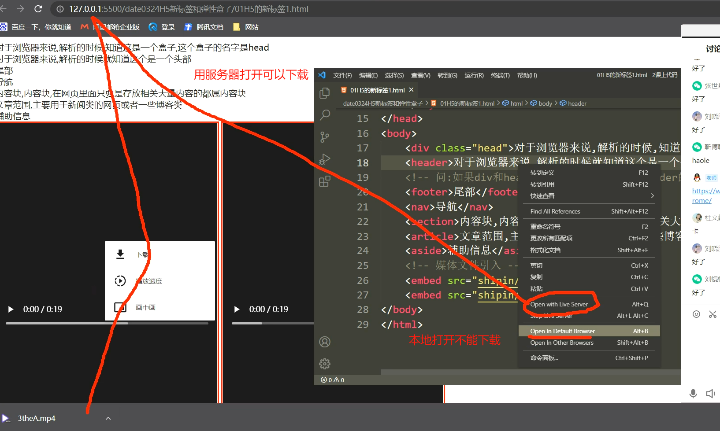

embed播放音频的缺陷：

仅仅支持Mp3格式

IP访问是以站点为基准的，访问的是站点里存在的内容

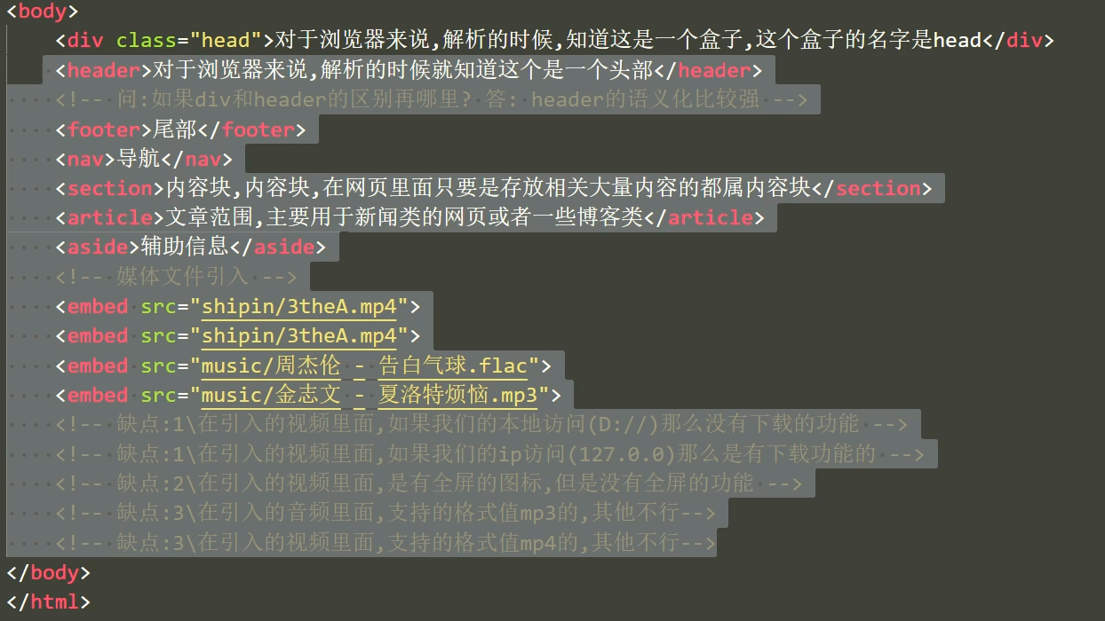

IP访问127.0.0.1:5500/经过转化以后就会成为[www.baidu.com/](http://www.baidu.com/)这样的

ip访问就是在一个互联网环境下所有设备都可以访问的访问方式 。

本地ip访问也只能自己看（当一台主机为一个局域网时**一般而言一台主机就是一个局域网**，本地IP就是内网IP）

外网IP就可以随意访问，内网ip只能一个局域网内主机访问。

http://127.0.0.1:5500/%E5%9F%BA%E6%9C%AC%E7%BB%93%E6%9E%84/day12/three.htm

本地文件协议访问只能自己看。

/F:/web/%E9%9D%99%E6%80%81%E9%A1%B5%E9%9D%A2/%E5%9F%BA%E6%9C%AC%E7%BB%93%E6%9E%84/day12/three.htm

音频视频标签：

视频播放：video标签是行内块元素

controls属性表示显示控件（不写这个默认不显示控件，只显示视频画面第一帧）

**autoplay属性表示自动播放（自身有缺陷，默认无法自动播放）需要配合muted（禁音）使用，能实现禁音自动播放（这种效果是浏览器厂商为用户体验考虑设置的）**

loop属性表示循环播放

poster="图像地址"属性表示定义第一帧图像（如果不设置video标签的大小的话，当写入poster属性之后,显示的画面大小默认是图片的大小，点击播放之后，显示的就是原视频画面的大小；如果设置video标签的大小的话，当写入poster属性之后，显示的画面大小默认是video设置的大小）

preload="auto"表示缓存，预备加载，就是看视频的时候,会往后加载一段视频画面,这个需要外网服务器上可以,暂时看不到。（进度条）

写法1：

<video src="shipin/c.mp4" controls autoplay muted preload="auto"></video>

<!-- 以上的写法是1个视频对应一个标签 -->

写法2：（解析能识别的哪一个视频格式，只播放一个）

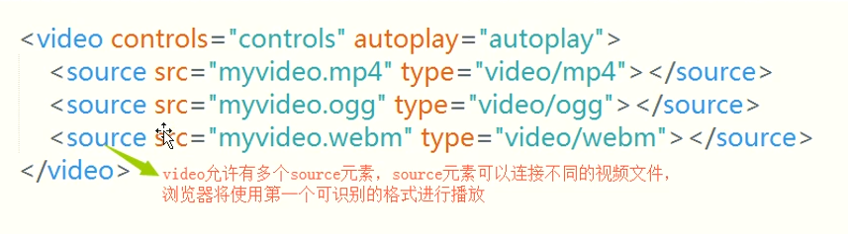

音频播放：（视频和音频的属性都一样）

音频不支持poster

<audio src="music/周杰伦 - 告白气球.flac" controls loop autoplay muted preload="auto" ></audio>

视频和音频标签,支持的是一些常用格式 mp4 mp3 flac ogg webm等

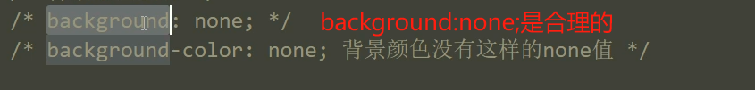

表单新增的type的属性值：（有验证数据格式的功能，局部验证功能）

url数据格式必须加https://

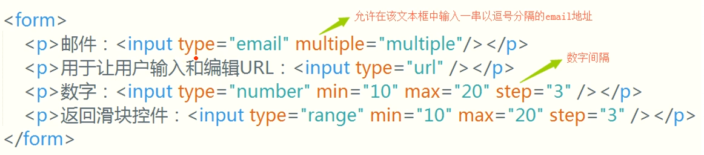

type为number常用于商城购买物品数目累加

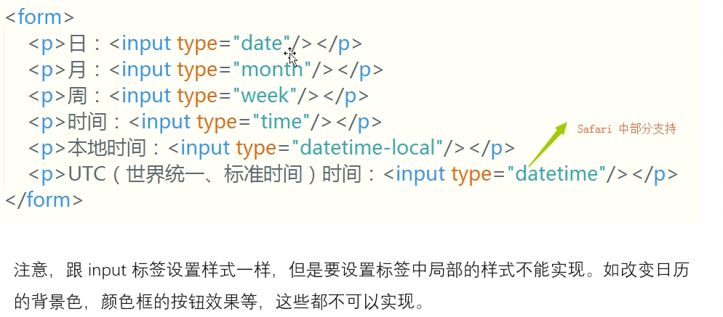

datetime兼容性很差

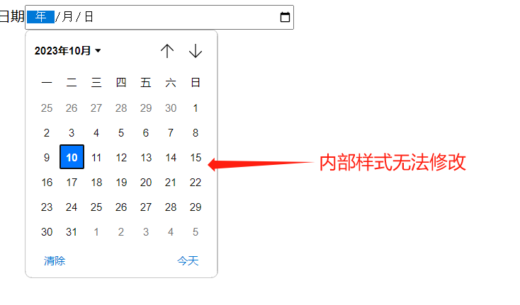

表单新增的属性：

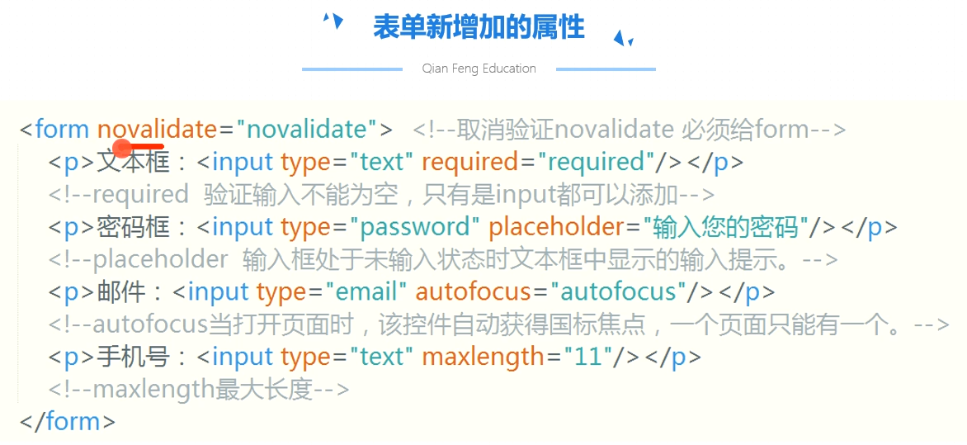

maxlength常用于手机号长度设置限制

<html lang="en">

<head>

    <meta charset="UTF-8">

    <meta name="viewport" content="width=device-width, initial-scale=1.0">

    <title>Document</title>

    <style>

        * {

            margin: 0;

            padding: 0;

        }

        .box {

            width: 1120px;

            background-color: rgba(0, 0, 0, .1);

            margin: auto;

            padding: 20px;

            background-image: url(../images/fdj.jpg);

            background-size: 100px;

            background-position: right bottom;

            background-repeat: no-repeat;

        }

        form {

            text-align: left;

            font-size: 18px;

        }

        input,

        select {

            outline: none;

        }

        label {

            display: block;

            margin-bottom: 10px;

        }

        input {

            width: 300px;

            height: 40px;

        }

        select {

            width: 100px;

            height: 40px;

appearance: none;

            background-image: url(../images/dw/logo.gif);

            background-repeat: no-repeat;

            background-position: center right;

        }

        .xk {

            width: 10px;

            height: 10px;

            appearance: none;

            border: 1px salmon solid;

        }

        .xk:checked {

            background-image: url(../images/fdj.jpg);

            background-size: contain;

        }

        .db {

            display: inline-block;

        }

        button {

            width: 100px;

            height: 40px;

        }

        span{

            display: inline-block;

            width: 100px;

            text-align-last:justify;

        }

    </style>

</head>

<body>

    <div class="box">

        <form action="" method="get">

            <label for="user">

                <span>用户名：</span>

                <input type="text" name="user" id="user" placeholder="请输入" required>

            </label>

            <label for="mm">

                <span>密 码：</span>

                <input type="password" name="密码" id="mm" placeholder="******" required autofocus>

            </label>

            <label for="address">

                <span>地 址：</span>

                <select name="address" id="address">

                    <option value="北京">北京</option>

                    <option value="甘肃" selected>甘肃</option>

                    <option value="山东">山东</option>

                </select>

            </label>

            <div class="danxuan">

               <span> 性 别：</span>

                <label for="man" class="db">

                    <input type="radio" name="sex" id="man" class="xk" value="男">

                    男

                </label>

                <label for="woman" class="db">

                    <input type="radio" name="sex" id="woman" class="xk" value="女">

                    女

                </label>

            </div>

            <div class="duoxuan">

                <span>特 长：</span>

                <label for="qj" class="db">

                    <input type="checkbox" name="特长" id="qj" class="xk" value="拳击">

                    拳击

                </label>

                <label for="bj" class="db">

                    <input type="checkbox" name="特长" id="bj" class="xk" value="搏击">

                    搏击

                </label>

                <label for="time">

                   <span> 时 间：</span>

                    <input type="datetime-local" name="时间" id="time">

                </label>

                <label for="phone">

                    <span>手机号：</span>

                    <input type="text" maxlength="11" id="phone" name="电话">

                </label>

                <label for="em">

                    <span>邮 箱：</span>

                    <input type="email" name="邮箱" id="em">

                </label>

            </div>

            <button>提交</button>

        </form>

    </div>

</body>

</html>

下拉框搜索常用datalist标签

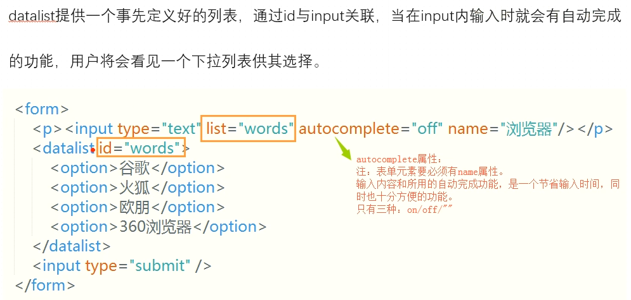

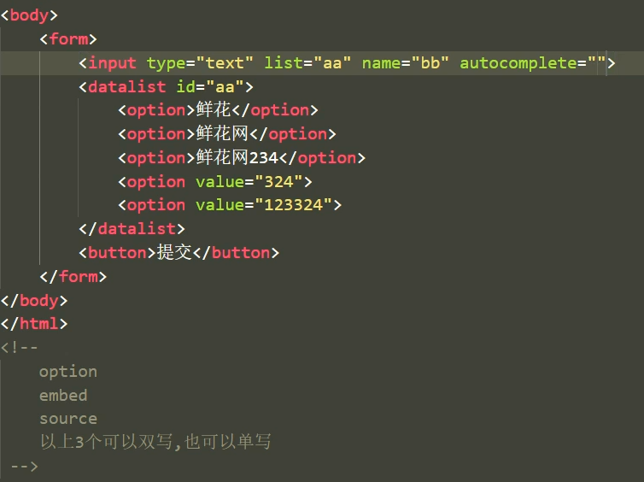

**output输出标签（配合输入框使用）配合js才能有效果**

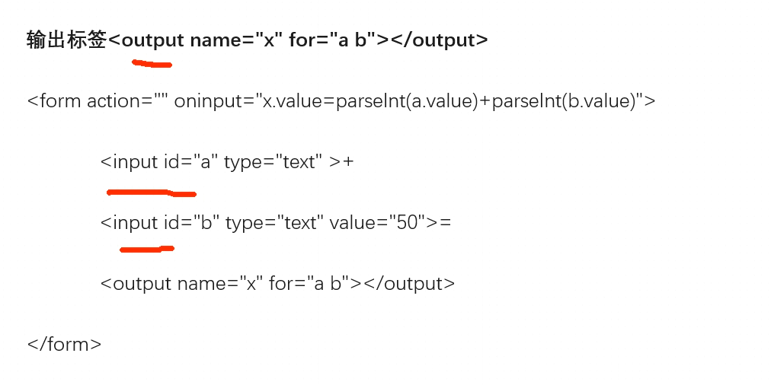

弹性盒子：

弹性盒布局和浮动布局不建议混用

弹性盒对PC端的兼容不好，对移动端基本兼容。

**弹性盒不会脱离文档流,不会破坏网页布局,不存在高度塌陷的问题**

弹性盒PC端兼浏览器容版本：

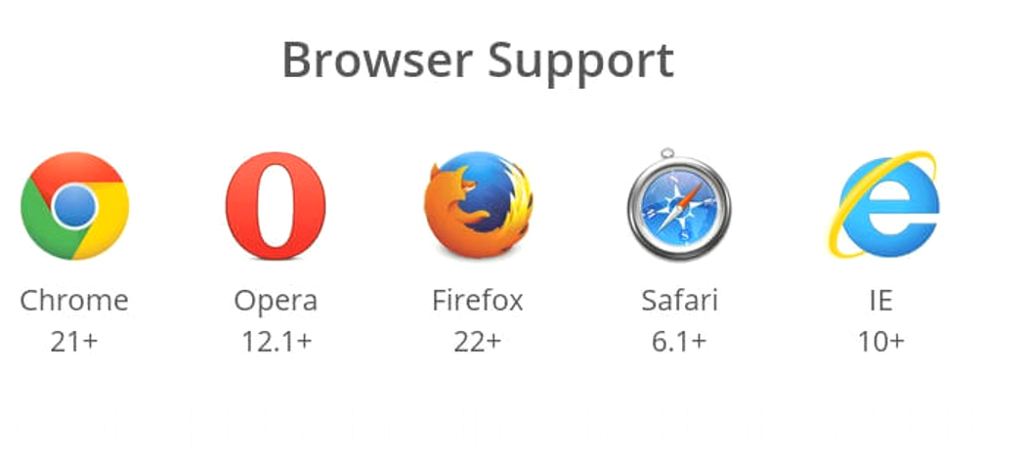

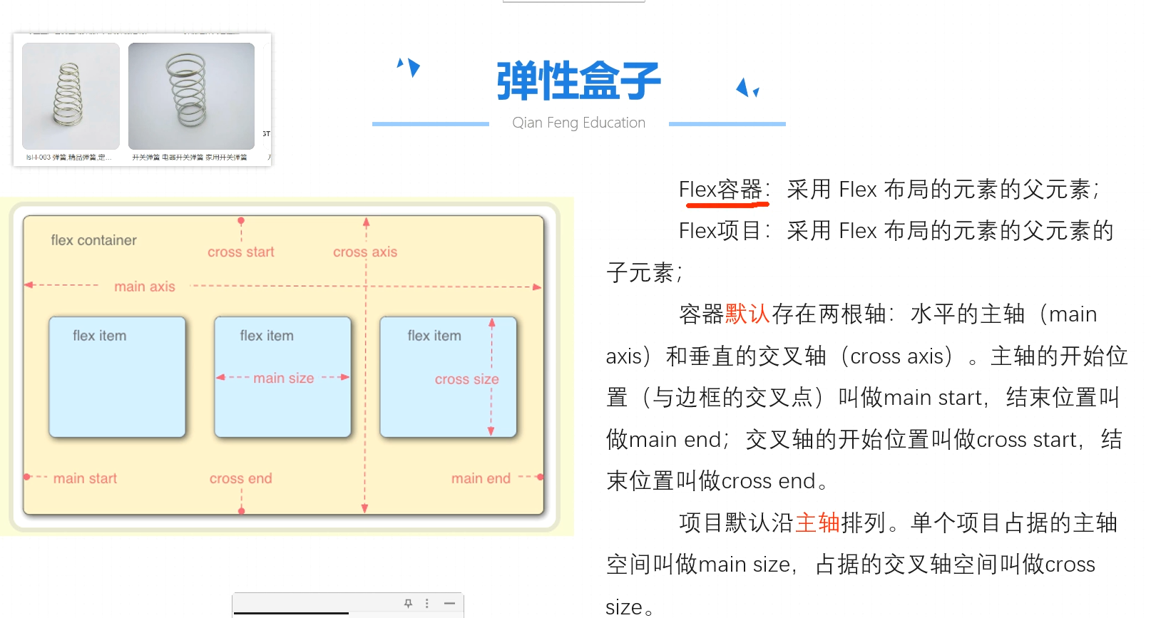

弹性盒的容器属性：写在父元素上的。

弹性盒的项目属性：写在子元素上的。（弹性布局里的项目默认水平排列）

**弹性盒子的容器属性：（一般添加在最近一层的父元素上）**

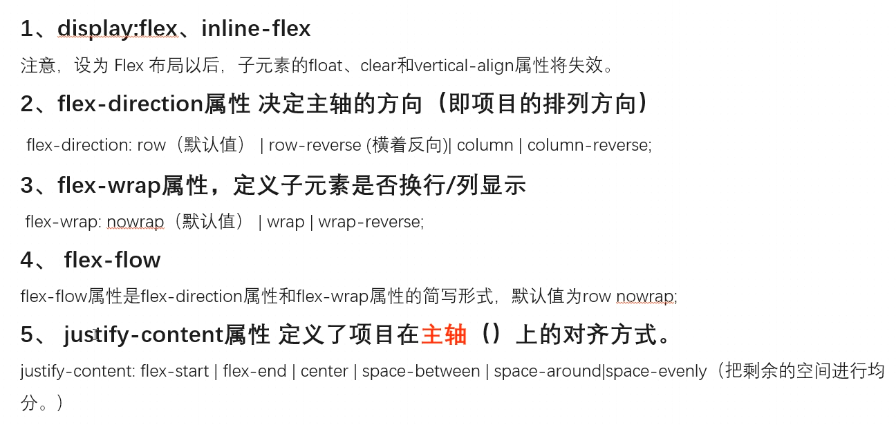

**特性1：**

**项目是主轴排列（默认是横向排列）**

**项目的侧轴默认是撑满的（项目的侧轴长度大于父盒子长度时会显示溢出）**

**项目的主轴默认是内容撑开的长度（项目的主轴长度大于父盒子长度不会溢出显示）**

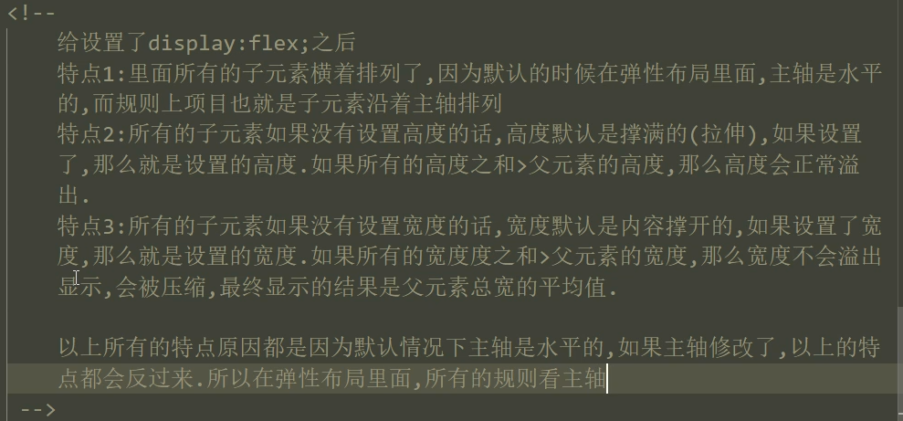

父盒子加浮动，子盒子按照弹性布局方式排列

<!DOCTYPE html>

<html lang="en">

<head>

    <meta charset="UTF-8">

    <meta name="viewport" content="width=device-width, initial-scale=1.0">

    <title>Document</title>

    <style>

        *{

            margin: 0;padding: 0;

        }

        ul{

            width: 800px;

            height: 800px;

            display: flex;

            background-color: antiquewhite;

            justify-content: space-around;

            float: left;

        }

        ul>li{

            background-color: aqua;

            list-style: none;

            width: 200px;

            height: 100px;

            /* height: 1000px; */

            /* width: 1800px; */

            text-align: center;

        }

        ol{

            width: 800px;

            height: 800px;

            background-color: brown;

            float: left;

            display: flex;

            list-style: none;

            flex-direction: column;

            justify-content: space-around;

        }

        ol>li{

            height: 100px;

            width: 1000px;

            background-color: blue;

        }

    </style>

</head>

<body>

    <!-- 主轴横向 -->

    <ul>

        <li>1</li>

        <li>2</li>

        <li>3</li>

    </ul>

    <!-- 主轴在纵向 -->

    <ol>

        <li>a</li>

        <li>b</li>

        <li>c</li>

    </ol>

</body>

</html>

弹性布局里的项目为行内元素是支持宽高，可以理解为隐式转换

弹性布局里的项目为块级元素依然会遵循相应规则，在主轴依次排列



<!DOCTYPE html>

<html lang="en">

<head>

    <meta charset="UTF-8">

    <meta name="viewport" content="width=device-width, initial-scale=1.0">

    <title>Document</title>

    <style>

        *{

            margin: 0;padding: 0;

        }

        div{

            width: 300px;

            height: 200px;

            background-color: chartreuse;

            display: flex;

            justify-content: space-between;

        }

        span{

            background-color: brown;

            width: 50px;

            height: 50px;

        }

    </style>

</head>

<body>

    <div>

        <span>加法</span>

        <span>加法</span>

        <span>加法</span>

        <span>加法</span>

    </div>

</body>

</html>

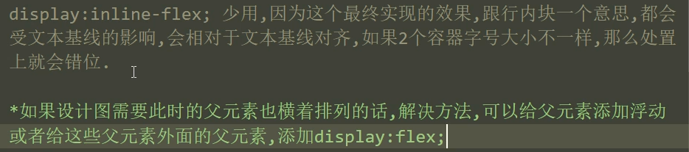

flex和inline-flex的区别在于inline-flex的父级元素能横向排列。（注意搭配vertical-align）

允许内容溢出，只能在主轴方向上压缩高度，不能压缩内容。

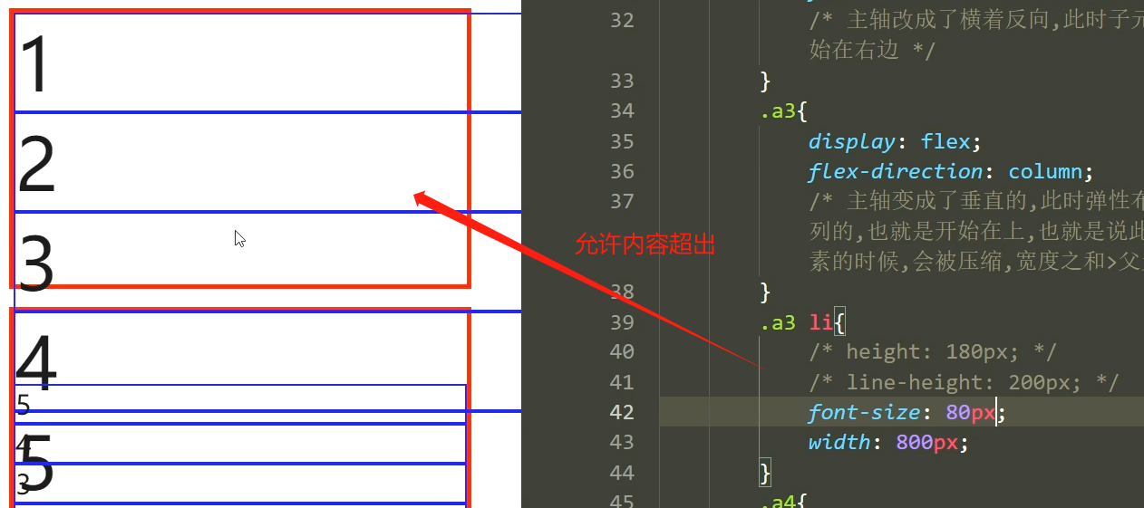

**特性2：**

改变主轴方向

**主轴横向正向和反向结果（相当于水平翻转180°）**

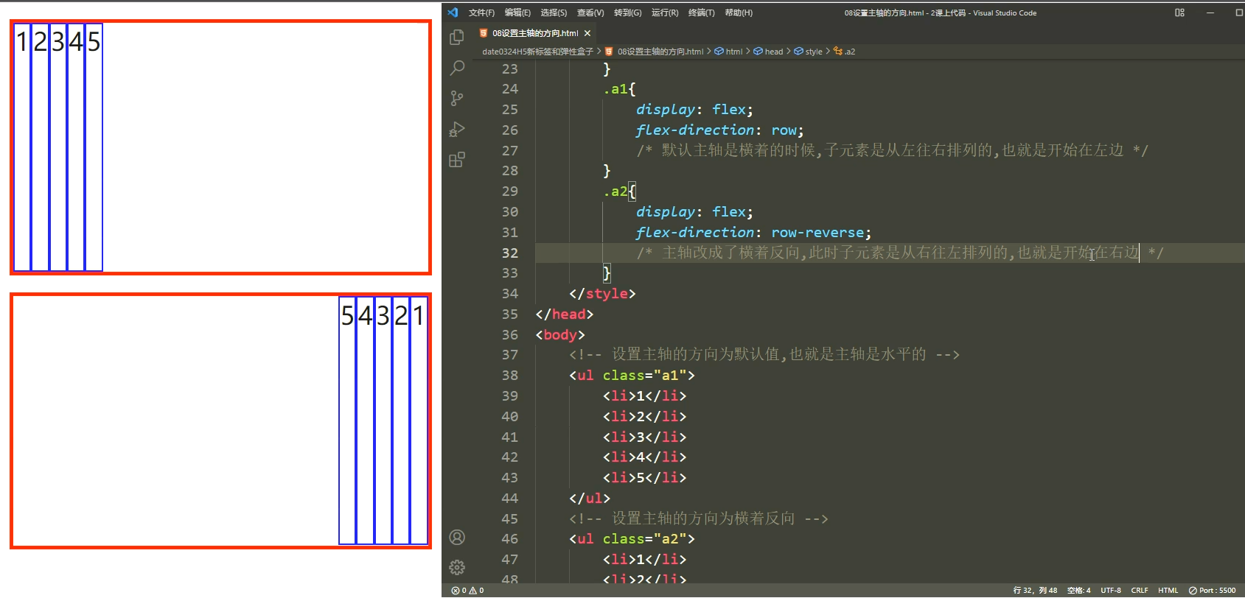

**主轴纵向正向和反向结果（相当于垂直翻转180°）**

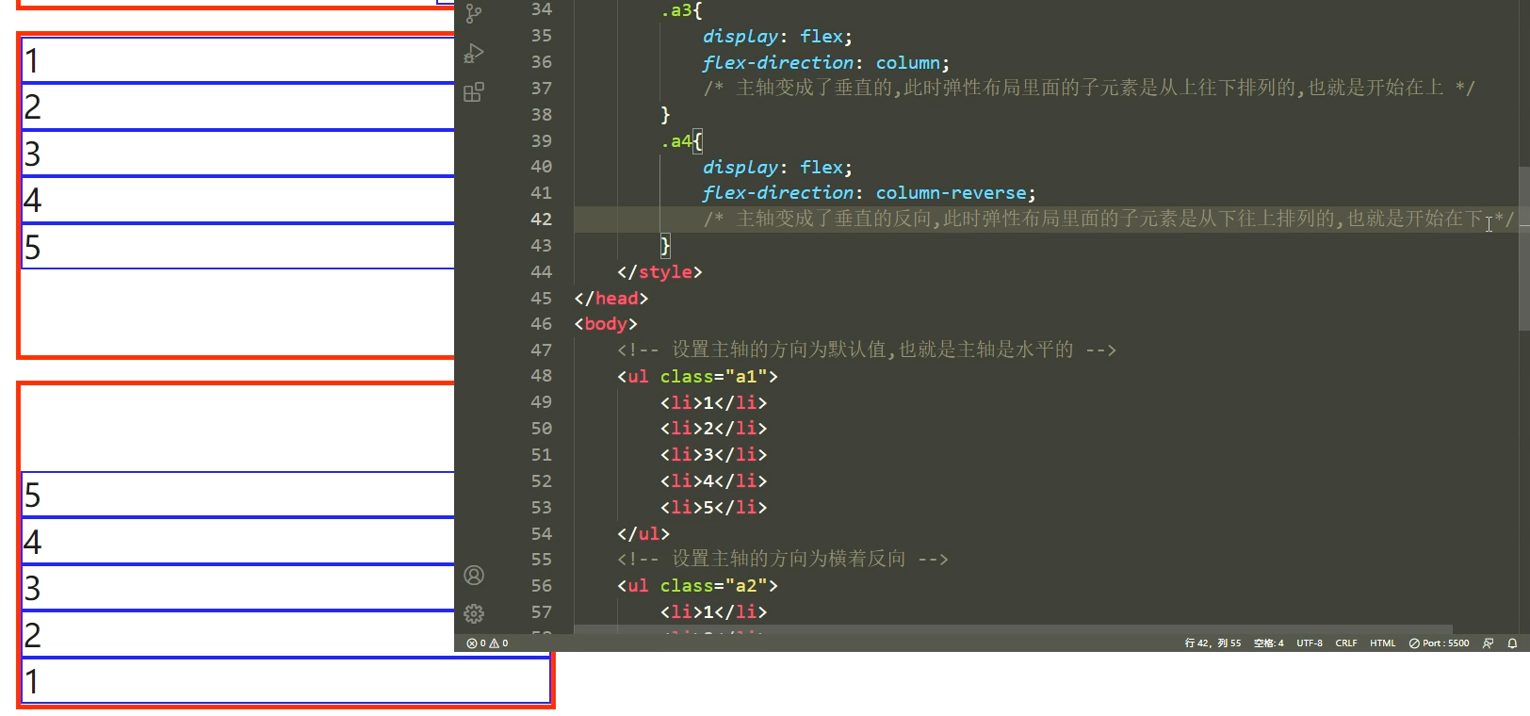

**特性3：** flex-wrap作用于主轴上

<!DOCTYPE html>

<html lang="en">

<head>

<meta charset="UTF-8">

<meta http-equiv="X-UA-Compatible" content="IE=edge">

<meta name="viewport" content="width=device-width, initial-scale=1.0">

<title>Document</title>

<style>

*{

margin: 0;

padding: 0;

}

ul{

list-style: none;

width: 500px;

height: 300px;

margin: 20px;

border: 5px solid red;

display: flex;

}

li{

border: 2px solid blue;

font-size: 30px;

width:150px;

height: 120px;

}

.a1{

flex-wrap: nowrap;

}

.a2{

/* !重点 */

flex-wrap: wrap;

/* 换行之后,行与行之间有缝隙,且缝隙是相等的 */

}

.a3{

flex-wrap: wrap-reverse;

/* 了解就可 */

}

.a4{

flex-direction: column;

flex-wrap: nowrap;

}

.a5{

/* flex-direction: column;

flex-wrap: wrap; */

flex-flow: wrap column;

}

.a6{

/* flex-direction: column;

flex-wrap: wrap-reverse; */

flex-flow: column wrap-reverse;

}

</style>

</head>

<body>

<h3>当主轴是水平的时候,flex-wrap的效果,都是换行的效果</h3>

<ul class="a1">

<li>1</li>

<li>2</li>

<li>3</li>

<li>4</li>

<li>5</li>

</ul>

<ul class="a2">

<li>1</li>

<li>2</li>

<li>3</li>

<li>4</li>

<li>5</li>

</ul>

<ul class="a3">

<li>1</li>

<li>2</li>

<li>3</li>

<li>4</li>

<li>5</li>

</ul>

<h3>当主轴是垂直的时候,flex-wrap的效果,都是换列的效果,仅做了解</h3>

<ul class="a4">

<li>1</li>

<li>2</li>

<li>3</li>

<li>4</li>

<li>5</li>

</ul>

<ul class="a5">

<li>1</li>

<li>2</li>

<li>3</li>

<li>4</li>

<li>5</li>

</ul>

<ul class="a6">

<li>1</li>

<li>2</li>

<li>3</li>

<li>4</li>

<li>5</li>

</ul>

</body>

</html>

**特性4：**

flex-flow是flex-wrap和flex-direction

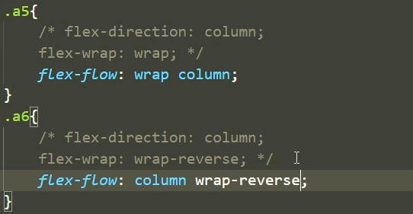

**特性5：**

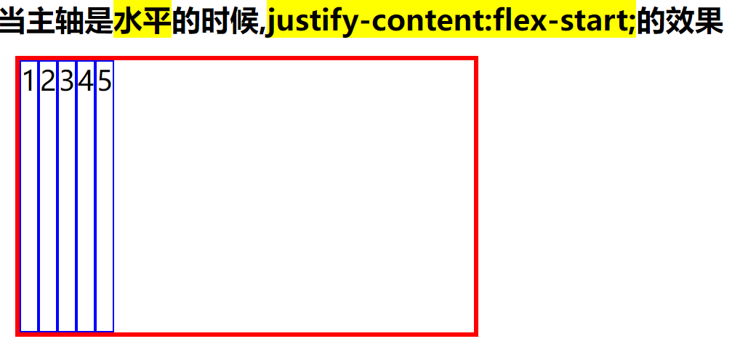

此处与reverse有区别

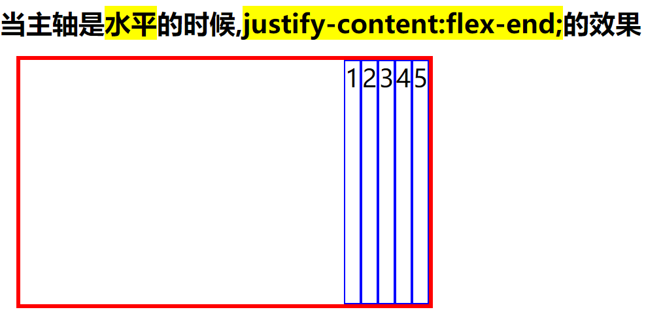

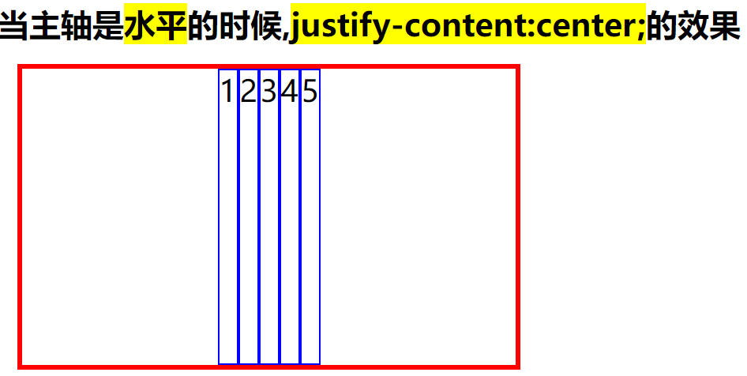

两端对齐

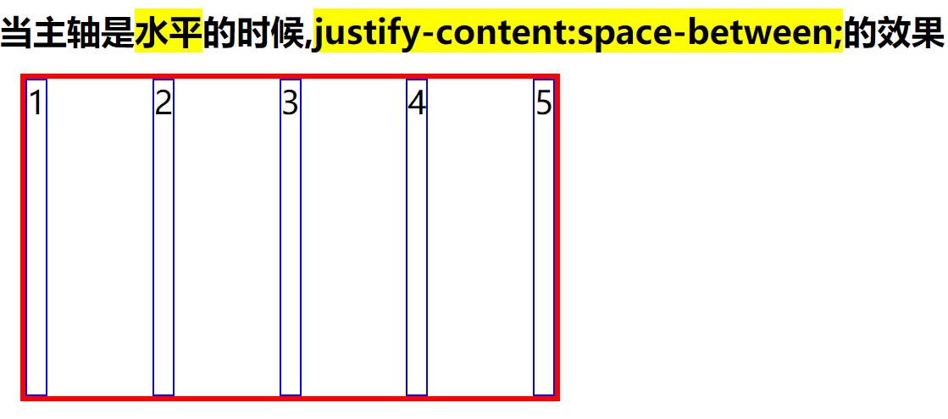

常用于移动端，不常用于PC端

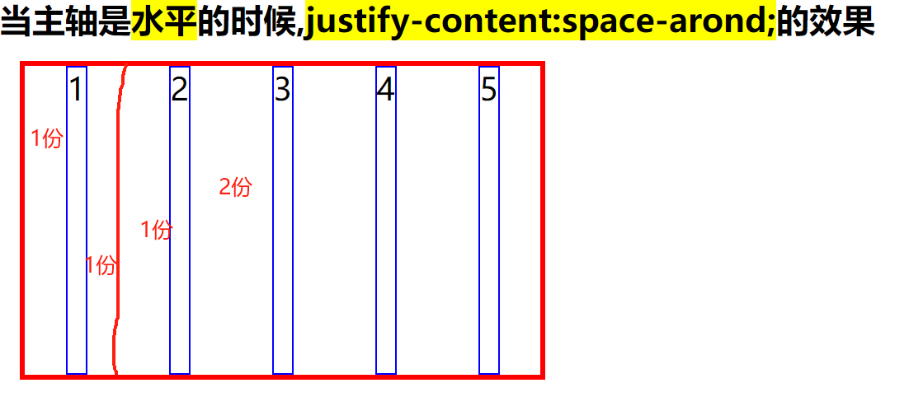

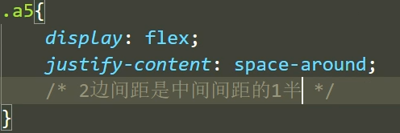

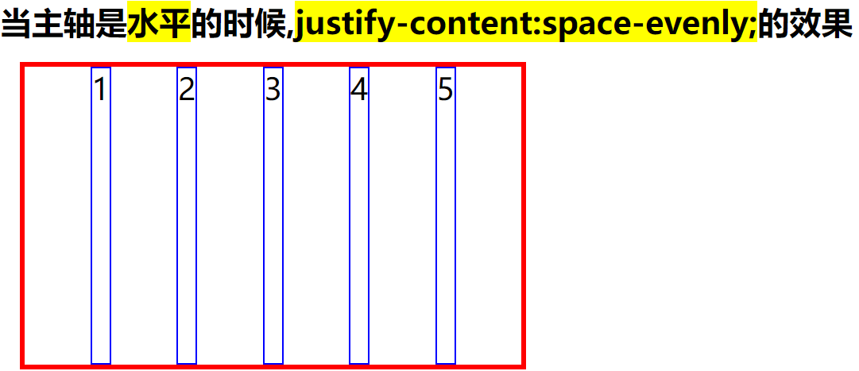

就算换行以后最后一行数目有变化依旧是1:1

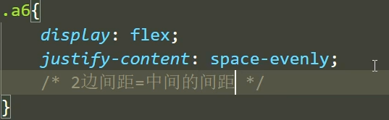

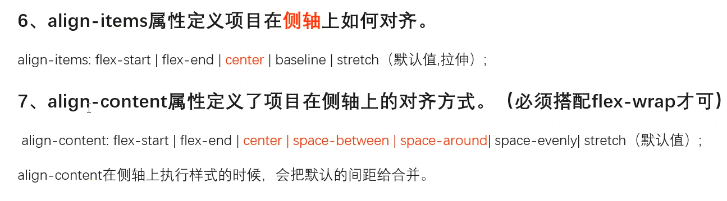

**特性6：**

align-items可以针对单行或者多行，一般用于单行

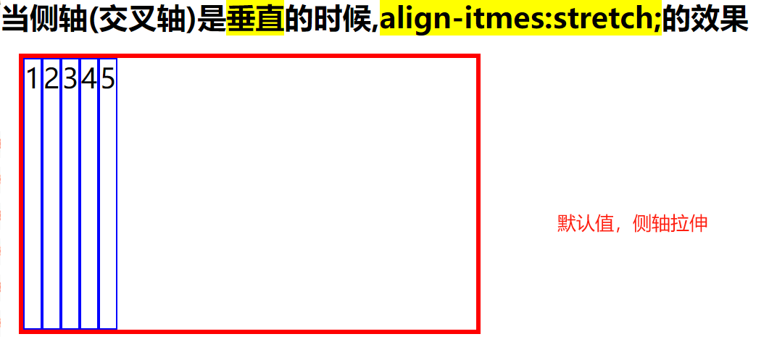

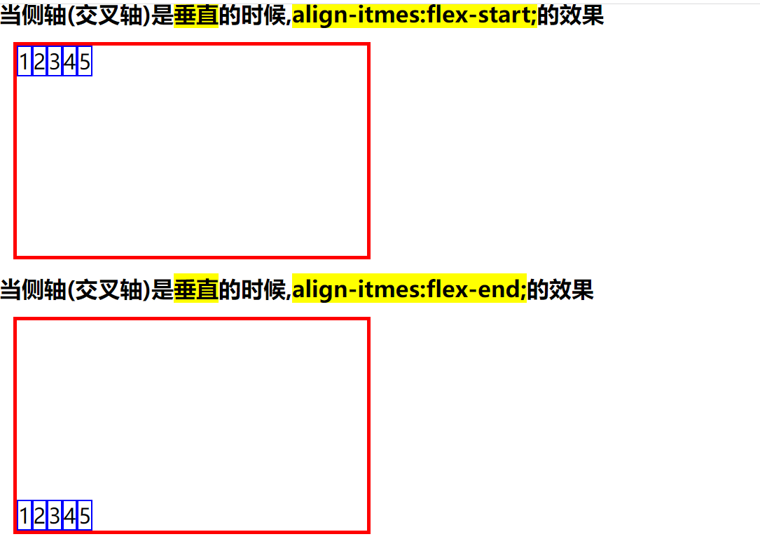

重点

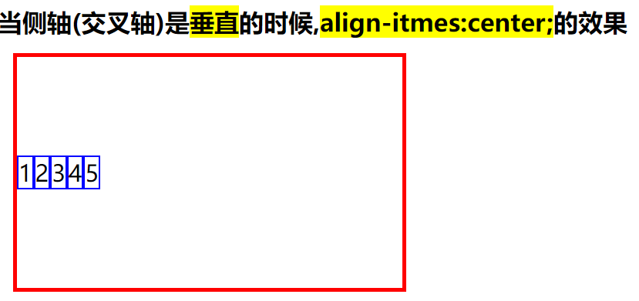

特性7：

**align-content仅仅对多行多列有效**

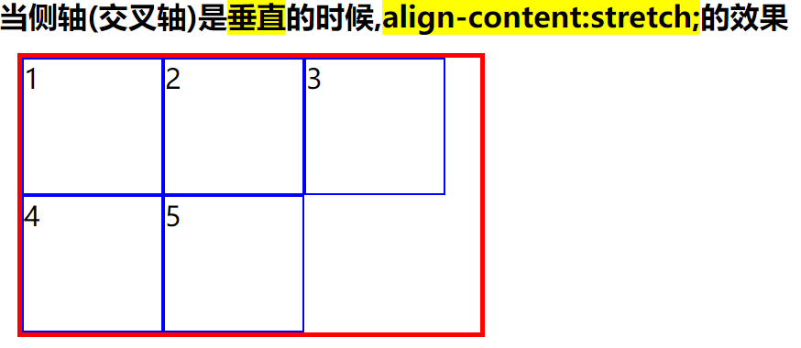

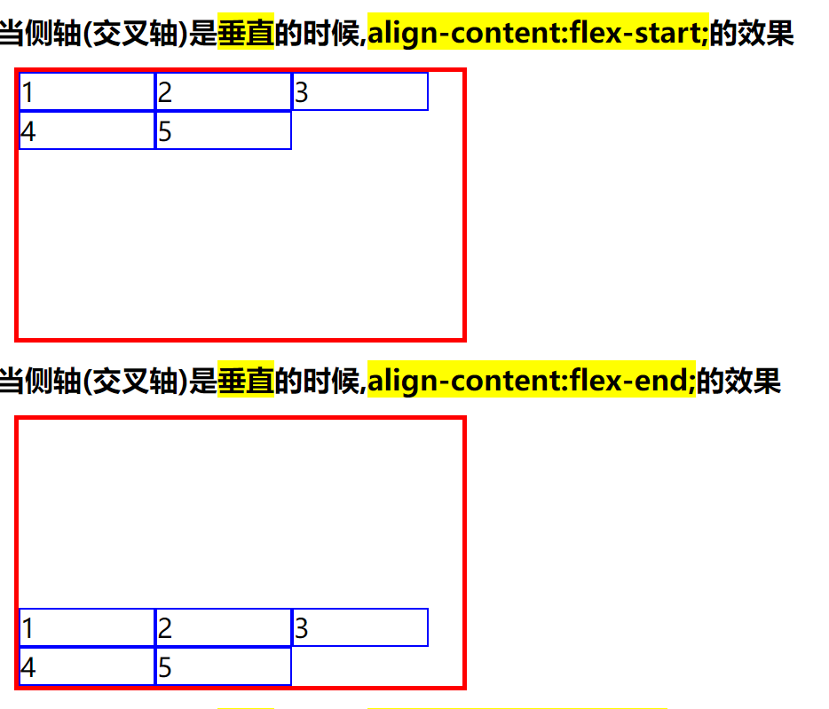

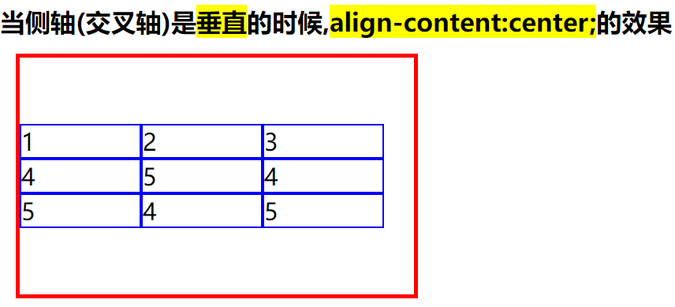

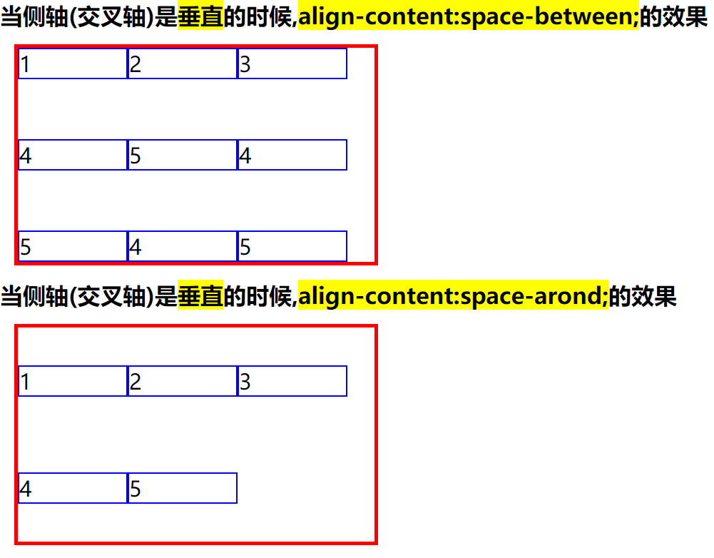

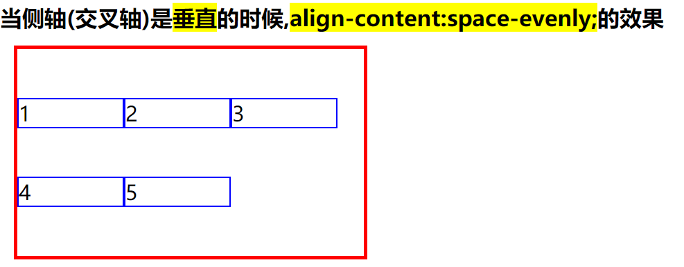

水平垂直居中效果：

方法1：

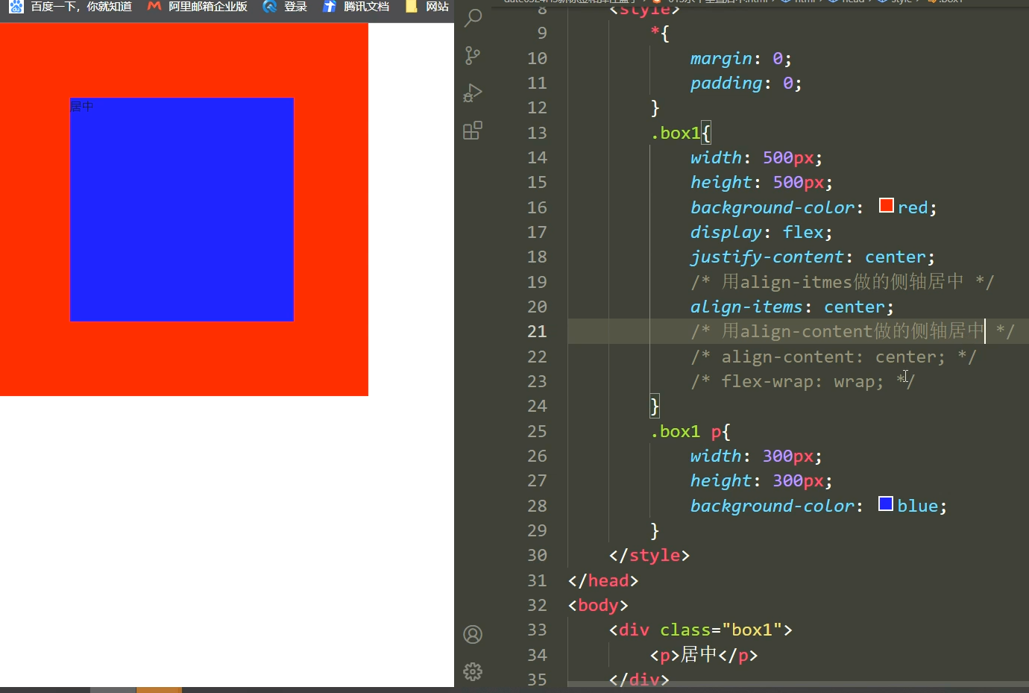

**方法2：**

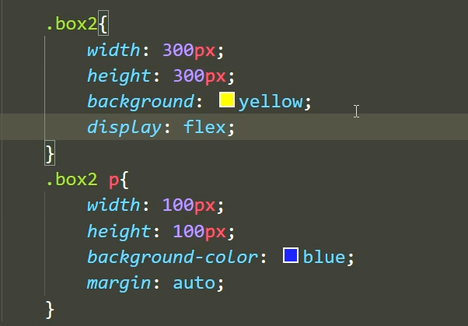

作业：

案例1：

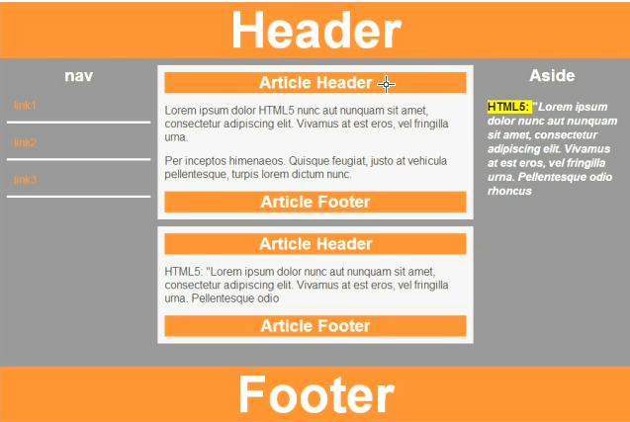

<!DOCTYPE html>

<html lang="en">

<head>

    <meta charset="UTF-8">

    <meta name="viewport" content="width=device-width, initial-scale=1.0">

    <title>Document</title>

    <style>

        *{

            margin: 0;

            padding: 0;

        }

        html,body{

            height: 100%;

            min-width: 1120px;

            max-width: 1120px;

            margin: auto;

        }

        header{

            height: 100px;

            background-color: coral;

            font-size: 50px;

            line-height: 100px;

            text-align: center;

            font-weight: 900;

            color: aliceblue;

        }

        main{

            height: calc(100% - 230px);

            background-color: darkgrey;

            display: flex;

        }

        main nav{

            background-color: aqua;

            flex: 1;

        }

        main article{

            background-color: brown;

            flex: 2;

            display: flex;

            flex-direction: column;

            box-sizing: border-box;

            padding: 10px 10px 0 10px;

        }

        main article section{

            flex: 1;

            margin-bottom: 10px;

        }

        main aside{

            background-color: chartreuse;

            flex: 1;

        }

        footer{

            height: 130px;

            background-color: darksalmon;

        }

    </style>

</head>

<body>

    <header>HEADER</header>

    <main>

        <nav>

            nav

        </nav>

        <article>

            <section style="background-color: beige;">s_header</section>

            <section style="background-color: blueviolet;">s_body</section>

            <section style="background-color: chocolate;">s_foot</section>

        </article>

        <aside>

            Aside

        </aside>

    </main>

    <footer></footer>

</body>

</html>

案例2：

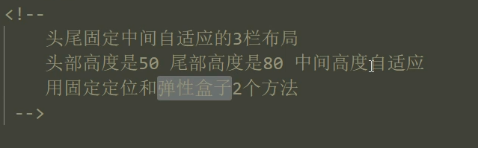

定位方法：

<!DOCTYPE html>

<html lang="en">

<head>

    <meta charset="UTF-8">

    <meta name="viewport" content="width=device-width, initial-scale=1.0">

    <title>Document</title>

    <style>

        *{

            margin: 0;padding: 0;

        }

        html,body{

            height: 100%;

            min-width: 1120px;

            max-width: 1120px;

            margin: auto;

            position: relative;

        }

        .top{

            height: 50px;

            background-color: aquamarine;

            position: absolute;

            top: 0;left: 0;

            width: 100%;

        }

        .center{

            height:100%;

            border-top: 1px solid transparent;

            background-color: orange;

            box-sizing: border-box;

            /* margin-top传递问题 */

        }

        .center .box{

            margin-top: 49px;

            margin-bottom: 80px;

        }

        .bottom{

            height: 80px;

            background-color: chartreuse;

            position: absolute;

            bottom: 0;left: 0;

            width: 100%;

        }

        p{

            width: 100px;

            height: 100px;

            background-color: antiquewhite;

        }

    </style>

</head>

<body>

    <div class="top"></div>

    <div class="center">

        <div class="box">

            <p></p>

        </div>

    </div>

    <div class="bottom"></div>

</body>

</html>

弹性布局：

<!DOCTYPE html>

<html lang="en">

<head>

    <meta charset="UTF-8">

    <meta name="viewport" content="width=device-width, initial-scale=1.0">

    <title>Document</title>

    <style>

        *{

            margin: 0;padding: 0;

        }

        html,body{

            height: 100%;

        }

        .content{

            min-width: 1120px;

            max-width: 1120px;

            background-color: aquamarine;

            height: 100%;

            margin: auto;

            display: flex;

            flex-direction: column;

        }

        .top{

            flex: 1;

            /* background-color: blue; */

        }

        .center{

            flex: 4;

            background-color: azure;

        }

        .bottom{

            flex: 1;

            background-color: brown;

        }

    </style>

</head>

<body>

    <div class="content">

        <div class="top">t</div>

        <div class="center">c</div>

        <div class="bottom">b</div>

    </div>

</body>

</html>

案例3：

头尾固定中间自适应的三栏布局（常用于pc端）

块级元素不设置宽度加margin会压缩盒子，加padding会使得盒子内部内容内聚，不会加大盒子的宽。

<!DOCTYPE html>

<html lang="en">

<head>

<meta charset="UTF-8">

<meta http-equiv="X-UA-Compatible" content="IE=edge">

<meta name="viewport" content="width=device-width, initial-scale=1.0">

<title>Document</title>

<style>

*{

margin: 0;

padding: 0;

}

html,body{

height: 100%;

}

header{

height: 50px;

background-color: yellow;

position: fixed;

width: 100%;

/* 脱离文档流以后容器不设宽的话默认是内容的宽*/

top: 0;

}

footer{

height: 80px;

background-color: orange;

position: fixed;

width: 100%;

bottom: 0;

}

section{

background-color: blue;

height: 100%;

overflow: auto;

/* div中内容不会超过section区域*/

}

section div{

width: 400px;

background-color: red;

margin-top: 50px;

/* 把上方header空间让出来*/

font-size: 40px;

margin-bottom: 80px;

/* 把下方footer空间让出来*/

}

/* 也可以直接给section使用calc*/

</style>

</head>

<body>

<header>这个是头部</header>

<section>

<div>中间内容区域中间内容区域中间内容区域中间内容区域中间内容区域中间内容区域中间内容区域中间内容区域中间内容区域中间内容区域中间内容区域中间内容区域中间内容区域中间内容区域中间内容区域中间内容区域中间内容区域中间内容区域中间内容区域中间内容区域中间内容区域中间内容区域中间内容区域中间内容区域中间内容区域中间内容区域中间内容区域中间内容区域中间内容区域中间内容区域中间内容区域中间内容区域中间内容区域中间内容区域中间内容区域中间内容区域中间内容区域中间内容区域中间内容区域中间内容区域中间内容区域中间内容区域中间内容区域中间内容区域中间内容区域中间内容区域中间内容区域中间内容区域中间内容区域中间内容区域中间内容区域中间内容区域中间内容区域中间内容区域中间内容区域中间内容区域中间内容区域中间内容区域中间内容区域中间内容区域中间内容区域中间内容区域中间内容区域中间内容区域中间内容区域中间内容区域中间内容区域中间内容区域中间内容区域中间内容区域中间内容区域中间内容区域中间内容区域中间内容区域中间内容区域中间内容区域中间内容区域中间内容区域中间内容区域中间内容区域中间内容区域中间内容区域中间内容区域中间内容区域中间内容区域中间内容区域中间内容区域中间内容区域中间内容区域中间内容区域中间内容区域中间内容区域中间内容区域中间内容区域中间内容区域中间内容区域中间内容区域中间内容区域中间内容区域中间内容区域中间内容区域中间内容区域中间内容区域中间内容区域中间内容区域中间内容区域中间内容区域中间内容区域中间内容区域中间内容区域中间内容区域中间内容区域中间内容区域中间内容区域中间内容区域中间内容区域中间内容区域中间内容区域中间内容区域中间内容区域中间内容区域中间内容区域中间内容区域中间内容区域中间内容区域中间内容区域中间内容区域中间内容区域中间内容区域中间内容区域中间内容区域中间内容区域中间内容区域中间内容区域中间内容区域中间内容区域中间内容区域中间内容区域中间内容区域中间内容区域中间内容区域中间内容区域中间内容区域中间内容区域中间内容区域中间内容区域中间内容区域中间内容区域中间内容区域中间内容区域中间内容区域中间内容区域中间内容区域中间内容区域中间内容区域中间内容区域中间内容区域中间内容区域中间内容区域中间内容区域中间内容区域中间内容区域中间内容区域中间内容区域中间内容区域中间内容区域中间内容区域中间内容区域中间内容区域中间内容区域中间内容区域中间内容区域中间内容区域中间内容区域中间内容区域中间内容区域中间内容区域中间内容区域中间内容区域中间内容区域中间内容区域中间内容区域中间内容区域中间内容区域中间内容区域中间内容区域中间内容区域中间内容区域中间内容区域中间内容区域中间内容区域中间内容区域中间内容区域中间内容区域中间内容区域中间内容区域中间内容区域中间内容区域中间内容区域中间内容区域中间内容区域中间内容区域中间内容区域中间内容区域中间内容区域中间内容区域中间内容区域中间内容区域中间内容区域中间内容区域中间内容区域中间内容区域中间内容区域中间内容区域中间内容区域中间内容区域中间内容区域中间内容区域中间内容区域中间内容区域中间内容区域中间内容区域中间内容区域中间内容区域中间内容区域中间内容区域中间内容区域中间内容区域中间内容区域中间内容区域中间内容区域中间内容区域中间内容区域中间内容区域中间内容区域中间内容区域中间内容区域中间内容区域中间内容区域中间内容区域中间内容区域中间内容区域中间内容区域中间内容区域中间内容区域中间内容区域中间内容区域中间内容区域中间内容区域中间内容区域中间内容区域中间内容区域中间内容区域中间内容区域中间内容区域中间内容区域中间内容区域中间内容区域中间内容区域中间内容区域中间内容区域中间内容区域中间内容区域中间内容区域中间内容区域中间内容区域中间内容区域中间内容区域中间内容区域中间内容区域中间内容区域中间内容区域中间内容区域中间内容区域中间内容区域中间内容区域中间内容区域中间内容区域中间内容区域中间内容区域中间内容区域中间内容区域中间内容区域中间内容区域中间内容区域中间内容区域中间内容区域中间内容区域中间内容区域中间内容区域中间内容区域中间内容区域中间内容区域中间内容区域中间内容区域中间内容区域中间内容区域中间内容区域中间内容区域中间内容区域中间内容区域中间内容区域中间内容区域中间内容区域中间内容区域中间内容区域中间内容区域中间内容区域中间内容区域中间内容区域中间内容区域中间内容区域中间内容区域中间内容区域中间内容区域中间内容区域中间内容区域中间内容区域中间内容区域中间内容区域中间内容区域中间内容区域中间内容区域中间内容区域中间内容区域中间内容区域中间内容区域中间内容区域中间内容区域中间内容区域中间内容区域中间内容区域中间内容区域中间内容区域中间内容区域中间内容区域中间内容区域中间内容区域中间内容区域中间内容区域中间内容区域中间内容区域中间内容区域中间内容区域中间内容区域中间内容区域中间内容区域中间内容区域中间内容区域中间内容区域中间内容区域中间内容区域中间内容区域中间内容区域中间内容区域中间内容区域中间内容区域中间内容区域中间内容区域中间内容区域中间内容区域中间内容区域中间内容区域中间内容区域中间内容区域中间内容区域中间内容区域中间内容区域中间内容区域中间内容区域中间内容区域中间内容区域中间内容区域中间内容区域中间内容区域中间内容区域中间内容区域中间内容区域中间内容区域中间内容区域中间内容区域中间内容区域中间内容区域中间内容区域中间内容区域中间内容区域中间内容区域中间内容区域中间内容区域中间内容区域中间内容区域中间内容区域中间内容区域中间内容区域中间内容区域中间内容区域中间内容区域中间内容区域中间内容区域中间内容区域中间内容区域中间内容区域中间内容区域中间内容区域中间内容区域中间内容区域中间内容区域中间内容区域中间内容区域中间内容区域中间内容区域中间内容区域中间内容区域中间内容区域中间内容区域中间内容区域中间内容区域中间内容区域中间内容区域中间内容区域中间内容区域中间内容区域中间内容区域中间内容区域中间内容区域中间内容区域中间内容区域中间内容区域中间内容区域中间内容区域中间内容区域中间内容区域中间内容区域中间内容区域中间内容区域中间内容区域中间内容区域中间内容区域中间内容区域中间内容区域中间内容区域中间内容区域中间内容区域中间内容区域中间内容区域中间内容区域中间内容区域中间内容区域中间内容区域中间内容区域中间内容区域中间内容区域中间内容区域中间内容区域中间内容区域中间内容区域中间内容区域中间内容区域中间内容区域中间内容区域中间内容区域中间内容区域中间内容区域中间内容区域中间内容区域中间内容区域中间内容区域中间内容区域中间内容区域中间内容区域中间内容区域中间内容区域中间内容区域中间内容区域中间内容区域中间内容区域中间内容区域中间内容区域中间内容区域中间内容区域中间内容区域中间内容区域中间内容区域中间内容区域中间内容区域中间内容区域中间内容区域中间内容区域中间内容区域中间内容区域中间内容区域中间内容区域中间内容区域中间内容区域中间内容区域中间内容区域中间内容区域中间内容区域中间内容区域中间内容区域中间内容区域中间内容区域中间内容区域中间内容区域中间内容区域中间内容区域中间内容区域中间内容区域中间内容区域中间内容区域中间内容区域中间内容区域中间内容区域中间内容区域中间内容区域中间内容区域中间内容区域中间内容区域中间内容区域中间内容区域中间内容区域中间内容区域中间内容区域中间内容区域中间内容区域中间内容区域中间内容区域中间内容区域中间内容区域中间内容区域中间内容区域中间内容区域中间内容区域中间内容区域中间内容区域中间内容区域中间内容区域中间内容区域中间内容区域中间内容区域中间内容区域中间内容区域中间内容区域中间内容区域中间内容区域中间内容区域中间内容区域中间内容区域中间内容区域中间内容区域中间内容区域中间内容区域中间内容区域中间内容区域中间内容区域中间内容区域中间内容区域中间内容区域中间内容区域中间内容区域中间内容区域中间内容区域中间内容区域中间内容区域中间内容区域中间内容区域中间内容区域中间内容区域中间内容区域中间内容区域中间内容区域中间内容区域中间内容区域中间内容区域中间内容区域中间内容区域中间内容区域中间内容区域中间内容区域中间内容区域中间内容区域中间内容区域中间内容区域中间内容区域中间内容区域中间内容区域中间内容区域中间内容区域中间内容区域中间内容区域中间内容区域中间内容区域中间内容区域中间内容区域中间内容区域中间内容区域中间内容区域中间内容区域中间内容区域中间内容区域中间内容区域中间内容区域中间内容区域中间内容区域中间内容区域中间内容区域中间内容区域中间内容区域中间内容区域中间内容区域中间内容区域中间内容区域中间内容区域中间内容区域中间内容区域中间内容区域中间内容区域中间内容区域中间内容区域中间内容区域中间内容区域中间内容区域中间内容区域中间内容区域中间内容区域中间内容区域中间内容区域中间内容区域中间内容区域中间内容区域中间内容区域中间内容区域中间内容区域中间内容区域中间内容区域中间内容区域中间内容区域中间内容区域中间内容区域中间内容区域中间内容区域中间内容区域中间内容区域中间内容区域中间内容区域中间内容区域中间内容区域中间内容区域中间内容区域中间内容区域中间内容区域中间内容区域中间内容区域中间内容区域中间内容区域中间内容区域中间内容区域中间内容区域中间内容区域中间内容区域中间内容区域中间内容区域中间内容区域中间内容区域中间内容区域中间内容区域中间内容区域中间内容区域中间内容区域中间内容区域中间内容区域中间内容区域中间内容区域中间内容区域中间内容区域中间内容区域中间内容区域中间内容区域中间内容区域中间内容区域中间内容区域中间内容区域中间内容区域中间内容区域中间内容区域中间内容区域中间内容区域中间内容区域中间内容区域中间内容区域中间内容区域中间内容区域中间内容区域中间内容区域中间内容区域中间内容区域中间内容区域中间内容区域中间内容区域中间内容区域中间内容区域中间内容区域中间内容区域中间内容区域中间内容区域中间内容区域中间内容区域中间内容区域中间内容区域中间内容区域中间内容区域中间内容区域中间内容区域中间内容区域中间内容区域中间内容区域中间内容区域中间内容区域中间内容区域中间内容区域中间内容区域中间内容区域中间内容区域中间内容区域中间内容区域中间内容区域中间内容区域中间内容区域中间内容区域中间内容区域中间内容区域中间内容区域中间内容区域中间内容区域中间内容区域中间内容区域中间内容区域中间内容区域中间内容区域中间内容区域中间内容区域中间内容区域中间内容区域中间内容区域中间内容区域中间内容区域中间内容区域中间内容区域中间内容区域中间内容区域中间内容区域中间内容区域中间内容区域中间内容区域中间内容区域中间内容区域中间内容区域中间内容区域中间内容区域中间内容区域中间内容区域中间内容区域中间内容区域中间内容区域中间内容区域中间内容区域中间内容区域中间内容区域中间内容区域中间内容区域中间内容区域中间内容区域中间内容区域中间内容区域中间内容区域中间内容区域中间内容区域中间内容区域中间内容区域中间内容区域中间内容区域中间内容区域中间内容区域中间内容区域中间内容区域中间内容区域中间内容区域中间内容区域中间内容区域中间内容区域中间内容区域中间内容区域中间内容区域中间内容区域中间内容区域中间内容区域中间内容区域中间内容区域中间内容区域中间内容区域中间内容区域中间内容区域中间内容区域中间内容区域中间内容区域中间内容区域中间内容区域中间内容区域中间内容区域中间内容区域中间内容区域中间内容区域中间内容区域中间内容区域中间内容区域中间内容区域中间内容区域中间内容区域中间内容区域中间内容区域中间内容区域中间内容区域中间内容区域中间内容区域中间内容区域中间内容区域中间内容区域中间内容区域中间内容区域中间内容区域中间内容区域中间内容区域中间内容区域中间内容区域中间内容区域中间内容区域中间内容区域中间内容区域中间内容区域中间内容区域中间内容区域中间内容区域中间内容区域中间内容区域中间内容区域中间内容区域中间内容区域中间内容区域中间内容区域中间内容区域中间内容区域中间内容区域中间内容区域中间内容区域中间内容区域中间内容区域中间内容区域中间内容区域中间内容区域中间内容区域中间内容区域中间内容区域中间内容区域中间内容区域中间内容区域中间内容区域中间内容区域中间内容区域中间内容区域中间内容区域中间内容区域中间内容区域中间内容区域中间内容区域中间内容区域中间内容区域中间内容区域中间内容区域中间内容区域中间内容区域中间内容区域中间内容区域中间内容区域中间内容区域中间内容区域中间内容区域中间内容区域中间内容区域中间内容区域中间内容区域中间内容区域中间内容区域中间内容区域中间内容区域中间内容区域中间内容区域中间内容区域中间内容区域中间内容区域中间内容区域中间内容区域中间内容区域中间内容区域中间内容区域中间内容区域中间内容区域中间内容区域中间内容区域中间内容区域中间内容区域中间内容区域中间内容区域中间内容区域中间内容区域中间内容区域中间内容区域中间内容区域中间内容区域中间内容区域中间内容区域中间内容区域中间内容区域中间内容区域中间内容区域中间内容区域中间内容区域中间内容区域中间内容区域中间内容区域中间内容区域中间内容区域中间内容区域中间内容区域中间内容区域中间内容区域中间内容区域中间内容区域中间内容区域中间内容区域中间内容区域中间内容区域中间内容区域中间内容区域中间内容区域中间内容区域中间内容区域中间内容区域中间内容区域中间内容区域中间内容区域中间内容区域中间内容区域中间内容区域中间内容区域中间内容区域中间内容区域中间内容区域中间内容区域中间内容区域中间内容区域中间内容区域中间内容区域中间内容区域中间内容区域中间内容区域中间内容区域中间内容区域中间内容区域中间内容区域中间内容区域中间内容区域中间内容区域中间内容区域中间内容区域中间内容区域中间内容区域中间内容区域中间内容区域中间内容区域中间内容区域中间内容区域中间内容区域中间内容区域中间内容区域中间内容区域中间内容区域中间内容区域中间内容区域中间内容区域中间内容区域中间内容区域中间内容区域中间内容区域中间内容区域中间内容区域中间内容区域中间内容区域中间内容区域中间内容区域中间内容区域中间内容区域中间内容区域中间内容区域中间内容区域中间内容区域中间内容区域中间内容区域中间内容区域中间内容区域中间内容区域中间内容区域中间内容区域中间内容区域中间内容区域中间内容区域中间内容区域中间内容区域中间内容区域中间内容区域中间内容区域中间内容区域中间内容区域中间内容区域中间内容区域中间内容区域中间内容区域中间内容区域中间内容区域中间内容区域中间内容区域中间内容区域中间内容区域中间内容区域中间内容区域中间内容区域中间内容区域中间内容区域中间内容区域中间内容区域中间内容区域中间内容区域中间内容区域中间内容区域中间内容区域中间内容区域中间内容区域中间内容区域中间内容区域中间内容区域中间内容区域中间内容区域中间内容区域中间内容区域中间内容区域中间内容区域中间内容区域中间内容区域中间内容区域中间内容区域中间内容区域中间内容区域中间内容区域中间内容区域中间内容区域中间内容区域中间内容区域中间内容区域中间内容区域中间内容区域中间内容区域中间内容区域中间内容区域中间内容区域中间内容区域中间内容区域中间内容区域中间内容区域中间内容区域中间内容区域中间内容区域中间内容区域中间内容区域中间内容区域中间内容区域中间内容区域中间内容区域中间内容区域中间内容区域中间内容区域中间内容区域中间内容区域中间内容区域中间内容区域中间内容区域中间内容区域中间内容区域中间内容区域中间内容区域中间内容区域中间内容区域中间内容区域中间内容区域中间内容区域中间内容区域中间内容区域中间内容区域中间内容区域中间内容区域中间内容区域中间内容区域中间内容区域中间内容区域中间内容区域中间内容区域中间内容区域中间内容区域中间内容区域中间内容区域中间内容区域中间内容区域中间内容区域中间内容区域中间内容区域中间内容区域中间内容区域中间内容区域中间内容区域中间内容区域中间内容区域中间内容区域中间内容区域中间内容区域中间内容区域中间内容区域中间内容区域中间内容区域中间内容区域中间内容区域中间内容区域中间内容区域中间内容区域中间内容区域中间内容区域中间内容区域中间内容区域中间内容区域中间内容区域中间内容区域中间内容区域中间内容区域中间内容区域中间内容区域中间内容区域中间内容区域中间内容区域中间内容区域中间内容区域中间内容区域中间内容区域中间内容区域中间内容区域中间内容区域中间内容区域中间内容区域中间内容区域中间内容区域中间内容区域中间内容区域中间内容区域中间内容区域中间内容区域中间内容区域中间内容区域中间内容区域中间内容区域中间内容区域中间内容区域中间内容区域中间内容区域中间内容区域中间内容区域中间内容区域中间内容区域中间内容区域中间内容区域中间内容区域中间内容区域中间内容区域中间内容区域中间内容区域中间内容区域中间内容区域中间内容区域中间内容区域中间内容区域中间内容区域中间内容区域中间内容区域中间内容区域中间内容区域中间内容区域中间内容区域中间内容区域中间内容区域中间内容区域中间内容区域中间内容区域中间内容区域中间内容区域中间内容区域中间内容区域中间内容区域中间内容区域中间内容区域中间内容区域中间内容区域中间内容区域中间内容区域中间内容区域中间内容区域中间内容区域中间内容区域中间内容区域中间内容区域中间内容区域中间内容区域中间内容区域中间内容区域中间内容区域中间内容区域中间内容区域中间内容区域中间内容区域中间内容区域中间内容区域中间内容区域中间内容区域中间内容区域中间内容区域中间内容区域中间内容区域中间内容区域中间内容区域中间内容区域中间内容区域中间内容区域中间内容区域中间内容区域中间内容区域中间内容区域中间内容区域中间内容区域中间内容区域中间内容区域中间内容区域中间内容区域中间内容区域中间内容区域中间内容区域中间内容区域中间内容区域中间内容区域中间内容区域中间内容区域中间内容区域中间内容区域中间内容区域中间内容区域中间内容区域中间内容区域中间内容区域中间内容区域中间内容区域中间内容区域中间内容区域中间内容区域中间内容区域中间内容区域中间内容区域中间内容区域中间内容区域中间内容区域中间内容区域中间内容区域中间内容区域中间内容区域中间内容区域中间内容区域中间内容区域中间内容区域中间内容区域中间内容区域中间内容区域中间内容区域中间内容区域中间内容区域中间内容区域中间内容区域中间内容区域中间内容区域中间内容区域中间内容区域中间内容区域中间内容区域中间内容区域中间内容区域中间内容区域中间内容区域中间内容区域中间内容区域中间内容区域中间内容区域中间内容区域中间内容区域中间内容区域中间内容区域中间内容区域中间内容区域中间内容区域中间内容区域中间内容区域中间内容区域中间内容区域中间内容区域中间内容区域中间内容区域中间内容区域中间内容区域中间内容区域中间内容区域中间内容区域中间内容区域中间内容区域中间内容区域中间内容区域中间内容区域中间内容区域中间内容区域中间内容区域中间内容区域中间内容区域中间内容区域中间内容区域中间内容区域中间内容区域中间内容区域中间内容区域中间内容区域中间内容区域中间内容区域中间内容区域中间内容区域中间内容区域中间内容区域中间内容区域中间内容区域中间内容区域中间内容区域中间内容区域中间内容区域中间内容区域中间内容区域中间内容区域中间内容区域中间内容区域中间内容区域中间内容区域中间内容区域中间内容区域中间内容区域中间内容区域中间内容区域中间内容区域中间内容区域中间内容区域中间内容区域中间内容区域中间内容区域中间内容区域中间内容区域中间内容区域中间内容区域中间内容区域中间内容区域中间内容区域中间内容区域中间内容区域中间内容区域中间内容区域中间内容区域中间内容区域中间内容区域中间内容区域中间内容区域中间内容区域中间内容区域中间内容区域中间内容区域中间内容区域中间内容区域中间内容区域中间内容区域中间内容区域中间内容区域中间内容区域中间内容区域中间内容区域中间内容区域中间内容区域中间内容区域中间内容区域中间内容区域中间内容区域中间内容区域中间内容区域中间内容区域中间内容区域中间内容区域中间内容区域中间内容区域中间内容区域中间内容区域中间内容区域中间内容区域中间内容区域中间内容区域中间内容区域中间内容区域中间内容区域中间内容区域中间内容区域中间内容区域中间内容区域中间内容区域中间内容区域中间内容区域中间内容区域中间内容区域中间内容区域中间内容区域中间内容区域中间内容区域中间内容区域中间内容区域中间内容区域中间内容区域中间内容区域中间内容区域中间内容区域中间内容区域中间内容区域中间内容区域中间内容区域中间内容区域中间内容区域中间内容区域中间内容区域中间内容区域中间内容区域中间内容区域中间内容区域中间内容区域中间内容区域中间内容区域中间内容区域中间内容区域中间内容区域中间内容区域中间内容区域中间内容区域中间内容区域中间内容区域中间内容区域中间内容区域中间内容区域中间内容区域中间内容区域中间内容区域中间内容区域中间内容区域中间内容区域中间内容区域中间内容区域中间内容区域中间内容区域中间内容区域中间内容区域中间内容区域中间内容区域中间内容区域中间内容区域中间内容区域中间内容区域中间内容区域中间内容区域中间内容区域中间内容区域中间内容区域中间内容区域中间内容区域中间内容区域中间内容区域中间内容区域中间内容区域中间内容区域中间内容区域中间内容区域中间内容区域中间内容区域中间内容区域中间内容区域中间内容区域中间内容区域中间内容区域中间内容区域中间内容区域中间内容区域中间内容区域中间内容区域中间内容区域中间内容区域中间内容区域中间内容区域中间内容区域中间内容区域中间内容区域中间内容区域中间内容区域中间内容区域中间内容区域中间内容区域中间内容区域中间内容区域中间内容区域中间内容区域中间内容区域中间内容区域中间内容区域中间内容区域中间内容区域中间内容区域中间内容区域中间内容区域中间内容区域中间内容区域中间内容区域中间内容区域中间内容区域中间内容区域中间内容区域中间内容区域中间内容区域中间内容区域中间内容区域中间内容区域中间内容区域中间内容区域中间内容区域中间内容区域中间内容区域中间内容区域中间内容区域中间内容区域中间内容区域中间内容区域中间内容区域中间内容区域中间内容区域中间内容区域中间内容区域中间内容区域中间内容区域中间内容区域中间内容区域中间内容区域中间内容区域中间内容区域中间内容区域中间内容区域中间内容区域中间内容区域中间内容区域中间内容区域中间内容区域中间内容区域中间内容区域中间内容区域中间内容区域中间内容区域中间内容区域中间内容区域中间内容区域中间内容区域中间内容区域中间内容区域中间内容区域中间内容区域中间内容区域中间内容区域中间内容区域中间内容区域中间内容区域中间内容区域中间内容区域中间内容区域中间内容区域中间内容区域中间内容区域中间内容区域中间内容区域中间内容区域中间内容区域中间内容区域中间内容区域中间内容区域中间内容区域中间内容区域中间内容区域中间内容区域中间内容区域中间内容区域中间内容区域中间内容区域中间内容区域中间内容区域中间内容区域中间内容区域中间内容区域中间内容区域中间内容区域中间内容区域中间内容区域中间内容区域中间内容区域中间内容区域中间内容区域中间内容区域中间内容区域中间内容区域中间内容区域中间内容区域中间内容区域中间内容区域中间内容区域中间内容区域中间内容区域中间内容区域中间内容区域中间内容区域中间内容区域中间内容区域中间内容区域中间内容区域中间内容区域中间内容区域中间内容区域中间内容区域中间内容区域中间内容区域中间内容区域中间内容区域中间内容区域中间内容区域中间内容区域中间内容区域中间内容区域中间内容区域中间内容区域中间内容区域中间内容区域中间内容区域中间内容区域中间内容区域中间内容区域中间内容区域中间内容区域中间内容区域中间内容区域中间内容区域中间内容区域中间内容区域中间内容区域中间内容区域中间内容区域中间内容区域中间内容区域中间内容区域中间内容区域中间内容区域中间内容区域中间内容区域中间内容区域中间内容区域中间内容区域中间内容区域中间内容区域中间内容区域中间内容区域中间内容区域中间内容区域中间内容区域中间内容区域中间内容区域中间内容区域</div>

</section>

<footer>这个是尾部</footer>

</body>

</html>

弹性盒子写法：（section区域有滚动条，PC端不好看，但是移动端样式还可以）

<!DOCTYPE html>

<html lang="en">

<head>

<meta charset="UTF-8">

<meta http-equiv="X-UA-Compatible" content="IE=edge">

<meta name="viewport" content="width=device-width, initial-scale=1.0">

<title>Document</title>

<style>

*{

margin: 0;

padding: 0;

}

html,body{

height: 100%;

}

body{

display: flex;

flex-direction: column;

}

header{

width: 100%;

background-color: yellow;

height: 50px;

}

footer{

height: 80px;

width: 100%;

background-color: blue;

}

section{

background-color: pink;

overflow: auto;

height: calc(100% - 50px - 80px);

}

</style>

</head>

<body>

<header>这个是头部</header>

<section>

<div>中间内容区域中间内容区域中间内容区域中间内容区域中间内容区域中间内容区域中间内容区域中间内容区域中间内容区域中间内容区域中间内容区域中间内容区域中间内容区域中间内容区域中间内容区域中间内容区域中间内容区域中间内容区域中间内容区域中间内容区域中间内容区域中间内容区域中间内容区域中间内容区域中间内容区域中间内容区域中间内容区域中间内容区域中间内容区域中间内容区域中间内容区域中间内容区域中间内容区域中间内容区域中间内容区域中间内容区域中间内容区域中间内容区域中间内容区域中间内容区域中间内容区域中间内容区域中间内容区域中间内容区域中间内容区域中间内容区域中间内容区域中间内容区域中间内容区域中间内容区域中间内容区域中间内容区域中间内容区域中间内容区域中间内容区域中间内容区域中间内容区域中间内容区域中间内容区域中间内容区域中间内容区域中间内容区域中间内容区域中间内容区域中间内容区域中间内容区域中间内容区域中间内容区域中间内容区域中间内容区域中间内容区域中间内容区域中间内容区域中间内容区域中间内容区域中间内容区域中间内容区域中间内容区域中间内容区域中间内容区域中间内容区域中间内容区域中间内容区域中间内容区域中间内容区域中间内容区域中间内容区域中间内容区域中间内容区域中间内容区域中间内容区域中间内容区域中间内容区域中间内容区域中间内容区域中间内容区域中间内容区域中间内容区域中间内容区域中间内容区域中间内容区域中间内容区域中间内容区域中间内容区域中间内容区域中间内容区域中间内容区域中间内容区域中间内容区域中间内容区域中间内容区域中间内容区域中间内容区域中间内容区域中间内容区域中间内容区域中间内容区域中间内容区域中间内容区域中间内容区域中间内容区域中间内容区域中间内容区域中间内容区域中间内容区域中间内容区域中间内容区域中间内容区域中间内容区域中间内容区域中间内容区域中间内容区域中间内容区域中间内容区域中间内容区域中间内容区域中间内容区域中间内容区域中间内容区域中间内容区域中间内容区域中间内容区域中间内容区域中间内容区域中间内容区域中间内容区域中间内容区域中间内容区域中间内容区域中间内容区域中间内容区域中间内容区域中间内容区域中间内容区域中间内容区域中间内容区域中间内容区域中间内容区域中间内容区域中间内容区域中间内容区域中间内容区域中间内容区域中间内容区域中间内容区域中间内容区域中间内容区域中间内容区域中间内容区域中间内容区域中间内容区域中间内容区域中间内容区域中间内容区域中间内容区域中间内容区域中间内容区域中间内容区域中间内容区域中间内容区域中间内容区域中间内容区域中间内容区域中间内容区域中间内容区域中间内容区域中间内容区域中间内容区域中间内容区域中间内容区域中间内容区域中间内容区域中间内容区域中间内容区域中间内容区域中间内容区域中间内容区域中间内容区域中间内容区域中间内容区域中间内容区域中间内容区域中间内容区域中间内容区域中间内容区域中间内容区域中间内容区域中间内容区域中间内容区域中间内容区域中间内容区域中间内容区域中间内容区域中间内容区域中间内容区域中间内容区域中间内容区域中间内容区域中间内容区域中间内容区域中间内容区域中间内容区域中间内容区域中间内容区域中间内容区域中间内容区域中间内容区域中间内容区域中间内容区域中间内容区域中间内容区域中间内容区域中间内容区域中间内容区域中间内容区域中间内容区域中间内容区域中间内容区域中间内容区域中间内容区域中间内容区域中间内容区域中间内容区域中间内容区域中间内容区域中间内容区域中间内容区域中间内容区域中间内容区域中间内容区域中间内容区域中间内容区域中间内容区域中间内容区域中间内容区域中间内容区域中间内容区域中间内容区域中间内容区域中间内容区域中间内容区域中间内容区域中间内容区域中间内容区域中间内容区域中间内容区域中间内容区域中间内容区域中间内容区域中间内容区域中间内容区域中间内容区域中间内容区域中间内容区域中间内容区域中间内容区域中间内容区域中间内容区域中间内容区域中间内容区域中间内容区域中间内容区域中间内容区域中间内容区域中间内容区域中间内容区域中间内容区域中间内容区域中间内容区域中间内容区域中间内容区域中间内容区域中间内容区域中间内容区域中间内容区域中间内容区域中间内容区域中间内容区域中间内容区域中间内容区域中间内容区域中间内容区域中间内容区域中间内容区域中间内容区域中间内容区域中间内容区域中间内容区域中间内容区域中间内容区域中间内容区域中间内容区域中间内容区域中间内容区域中间内容区域中间内容区域中间内容区域中间内容区域中间内容区域中间内容区域中间内容区域中间内容区域中间内容区域中间内容区域中间内容区域中间内容区域中间内容区域中间内容区域中间内容区域中间内容区域中间内容区域中间内容区域中间内容区域中间内容区域中间内容区域中间内容区域中间内容区域中间内容区域中间内容区域中间内容区域中间内容区域中间内容区域中间内容区域中间内容区域中间内容区域中间内容区域中间内容区域中间内容区域中间内容区域中间内容区域中间内容区域中间内容区域中间内容区域中间内容区域中间内容区域中间内容区域中间内容区域中间内容区域中间内容区域中间内容区域中间内容区域中间内容区域中间内容区域中间内容区域中间内容区域中间内容区域中间内容区域中间内容区域中间内容区域中间内容区域中间内容区域中间内容区域中间内容区域中间内容区域中间内容区域中间内容区域中间内容区域中间内容区域中间内容区域中间内容区域中间内容区域中间内容区域中间内容区域中间内容区域中间内容区域中间内容区域中间内容区域中间内容区域中间内容区域中间内容区域中间内容区域中间内容区域中间内容区域中间内容区域中间内容区域中间内容区域中间内容区域中间内容区域中间内容区域中间内容区域中间内容区域中间内容区域中间内容区域中间内容区域中间内容区域中间内容区域中间内容区域中间内容区域中间内容区域中间内容区域中间内容区域中间内容区域中间内容区域中间内容区域中间内容区域中间内容区域中间内容区域中间内容区域中间内容区域中间内容区域中间内容区域中间内容区域中间内容区域中间内容区域中间内容区域中间内容区域中间内容区域中间内容区域中间内容区域中间内容区域中间内容区域中间内容区域中间内容区域中间内容区域中间内容区域中间内容区域中间内容区域中间内容区域中间内容区域中间内容区域中间内容区域中间内容区域中间内容区域中间内容区域中间内容区域中间内容区域中间内容区域中间内容区域中间内容区域中间内容区域中间内容区域中间内容区域中间内容区域中间内容区域中间内容区域中间内容区域中间内容区域中间内容区域中间内容区域中间内容区域中间内容区域中间内容区域中间内容区域中间内容区域中间内容区域中间内容区域中间内容区域中间内容区域中间内容区域中间内容区域中间内容区域中间内容区域中间内容区域中间内容区域中间内容区域中间内容区域中间内容区域中间内容区域中间内容区域中间内容区域中间内容区域中间内容区域中间内容区域中间内容区域中间内容区域中间内容区域中间内容区域中间内容区域中间内容区域中间内容区域中间内容区域中间内容区域中间内容区域中间内容区域中间内容区域中间内容区域中间内容区域中间内容区域中间内容区域中间内容区域中间内容区域中间内容区域中间内容区域中间内容区域中间内容区域中间内容区域中间内容区域中间内容区域中间内容区域中间内容区域中间内容区域中间内容区域中间内容区域中间内容区域中间内容区域中间内容区域中间内容区域中间内容区域中间内容区域中间内容区域中间内容区域中间内容区域中间内容区域中间内容区域中间内容区域中间内容区域中间内容区域中间内容区域中间内容区域中间内容区域中间内容区域中间内容区域中间内容区域中间内容区域中间内容区域中间内容区域中间内容区域中间内容区域中间内容区域中间内容区域中间内容区域中间内容区域中间内容区域中间内容区域中间内容区域中间内容区域中间内容区域中间内容区域中间内容区域中间内容区域中间内容区域中间内容区域中间内容区域中间内容区域中间内容区域中间内容区域中间内容区域中间内容区域中间内容区域中间内容区域中间内容区域中间内容区域中间内容区域中间内容区域中间内容区域中间内容区域中间内容区域中间内容区域中间内容区域中间内容区域中间内容区域中间内容区域中间内容区域中间内容区域中间内容区域中间内容区域中间内容区域中间内容区域中间内容区域中间内容区域中间内容区域中间内容区域中间内容区域中间内容区域中间内容区域中间内容区域中间内容区域中间内容区域中间内容区域中间内容区域中间内容区域中间内容区域中间内容区域中间内容区域中间内容区域中间内容区域中间内容区域中间内容区域中间内容区域中间内容区域中间内容区域中间内容区域中间内容区域中间内容区域中间内容区域中间内容区域中间内容区域中间内容区域中间内容区域中间内容区域中间内容区域中间内容区域中间内容区域中间内容区域中间内容区域中间内容区域中间内容区域中间内容区域中间内容区域中间内容区域中间内容区域中间内容区域中间内容区域中间内容区域中间内容区域中间内容区域中间内容区域中间内容区域中间内容区域中间内容区域中间内容区域中间内容区域中间内容区域中间内容区域中间内容区域中间内容区域中间内容区域中间内容区域中间内容区域中间内容区域中间内容区域中间内容区域中间内容区域中间内容区域中间内容区域中间内容区域中间内容区域中间内容区域中间内容区域中间内容区域中间内容区域中间内容区域中间内容区域中间内容区域中间内容区域中间内容区域中间内容区域中间内容区域中间内容区域中间内容区域中间内容区域中间内容区域中间内容区域中间内容区域中间内容区域中间内容区域中间内容区域中间内容区域中间内容区域中间内容区域中间内容区域中间内容区域中间内容区域中间内容区域中间内容区域中间内容区域中间内容区域中间内容区域中间内容区域中间内容区域中间内容区域中间内容区域中间内容区域中间内容区域中间内容区域中间内容区域中间内容区域中间内容区域中间内容区域中间内容区域中间内容区域中间内容区域中间内容区域中间内容区域中间内容区域中间内容区域中间内容区域中间内容区域中间内容区域中间内容区域中间内容区域中间内容区域中间内容区域中间内容区域中间内容区域中间内容区域中间内容区域中间内容区域中间内容区域中间内容区域中间内容区域中间内容区域中间内容区域中间内容区域中间内容区域中间内容区域中间内容区域中间内容区域中间内容区域中间内容区域中间内容区域中间内容区域中间内容区域中间内容区域中间内容区域中间内容区域中间内容区域中间内容区域中间内容区域中间内容区域中间内容区域中间内容区域中间内容区域中间内容区域中间内容区域中间内容区域中间内容区域中间内容区域中间内容区域中间内容区域中间内容区域中间内容区域中间内容区域中间内容区域中间内容区域中间内容区域中间内容区域中间内容区域中间内容区域中间内容区域中间内容区域中间内容区域中间内容区域中间内容区域中间内容区域中间内容区域中间内容区域中间内容区域中间内容区域中间内容区域中间内容区域中间内容区域中间内容区域中间内容区域中间内容区域中间内容区域中间内容区域中间内容区域中间内容区域中间内容区域中间内容区域中间内容区域中间内容区域中间内容区域中间内容区域中间内容区域中间内容区域中间内容区域中间内容区域中间内容区域中间内容区域中间内容区域中间内容区域中间内容区域中间内容区域中间内容区域中间内容区域中间内容区域中间内容区域中间内容区域中间内容区域中间内容区域中间内容区域中间内容区域中间内容区域中间内容区域中间内容区域中间内容区域中间内容区域中间内容区域中间内容区域中间内容区域中间内容区域中间内容区域中间内容区域中间内容区域中间内容区域中间内容区域中间内容区域中间内容区域中间内容区域中间内容区域中间内容区域中间内容区域中间内容区域中间内容区域中间内容区域中间内容区域中间内容区域中间内容区域中间内容区域中间内容区域中间内容区域中间内容区域中间内容区域中间内容区域中间内容区域中间内容区域中间内容区域中间内容区域中间内容区域中间内容区域中间内容区域中间内容区域中间内容区域中间内容区域中间内容区域中间内容区域中间内容区域中间内容区域中间内容区域中间内容区域中间内容区域中间内容区域中间内容区域中间内容区域中间内容区域中间内容区域中间内容区域中间内容区域中间内容区域中间内容区域中间内容区域中间内容区域中间内容区域中间内容区域中间内容区域中间内容区域中间内容区域中间内容区域中间内容区域中间内容区域中间内容区域中间内容区域中间内容区域中间内容区域中间内容区域中间内容区域中间内容区域中间内容区域中间内容区域中间内容区域中间内容区域中间内容区域中间内容区域中间内容区域中间内容区域中间内容区域中间内容区域中间内容区域中间内容区域中间内容区域中间内容区域中间内容区域中间内容区域中间内容区域中间内容区域中间内容区域中间内容区域中间内容区域中间内容区域中间内容区域中间内容区域中间内容区域中间内容区域中间内容区域中间内容区域中间内容区域中间内容区域中间内容区域中间内容区域中间内容区域中间内容区域中间内容区域中间内容区域中间内容区域中间内容区域中间内容区域中间内容区域中间内容区域中间内容区域中间内容区域中间内容区域中间内容区域中间内容区域中间内容区域中间内容区域中间内容区域中间内容区域中间内容区域中间内容区域中间内容区域中间内容区域中间内容区域中间内容区域中间内容区域中间内容区域中间内容区域中间内容区域中间内容区域中间内容区域中间内容区域中间内容区域中间内容区域中间内容区域中间内容区域中间内容区域中间内容区域中间内容区域中间内容区域中间内容区域中间内容区域中间内容区域中间内容区域中间内容区域中间内容区域中间内容区域中间内容区域中间内容区域中间内容区域中间内容区域中间内容区域中间内容区域中间内容区域中间内容区域中间内容区域中间内容区域中间内容区域中间内容区域中间内容区域中间内容区域中间内容区域中间内容区域中间内容区域中间内容区域中间内容区域中间内容区域中间内容区域中间内容区域中间内容区域中间内容区域中间内容区域中间内容区域中间内容区域中间内容区域中间内容区域中间内容区域中间内容区域中间内容区域中间内容区域中间内容区域中间内容区域中间内容区域中间内容区域中间内容区域中间内容区域中间内容区域中间内容区域中间内容区域中间内容区域中间内容区域中间内容区域中间内容区域中间内容区域中间内容区域中间内容区域中间内容区域中间内容区域中间内容区域中间内容区域中间内容区域中间内容区域中间内容区域中间内容区域中间内容区域中间内容区域中间内容区域中间内容区域中间内容区域中间内容区域中间内容区域中间内容区域中间内容区域中间内容区域中间内容区域中间内容区域中间内容区域中间内容区域中间内容区域中间内容区域中间内容区域中间内容区域中间内容区域中间内容区域中间内容区域中间内容区域中间内容区域中间内容区域中间内容区域中间内容区域中间内容区域中间内容区域中间内容区域中间内容区域中间内容区域中间内容区域中间内容区域中间内容区域中间内容区域中间内容区域中间内容区域中间内容区域中间内容区域中间内容区域中间内容区域中间内容区域中间内容区域中间内容区域中间内容区域中间内容区域中间内容区域中间内容区域中间内容区域中间内容区域中间内容区域中间内容区域中间内容区域中间内容区域中间内容区域中间内容区域中间内容区域中间内容区域中间内容区域中间内容区域中间内容区域中间内容区域中间内容区域中间内容区域中间内容区域中间内容区域中间内容区域中间内容区域中间内容区域中间内容区域中间内容区域中间内容区域中间内容区域中间内容区域中间内容区域中间内容区域中间内容区域中间内容区域中间内容区域中间内容区域中间内容区域中间内容区域中间内容区域中间内容区域中间内容区域中间内容区域中间内容区域中间内容区域中间内容区域中间内容区域中间内容区域中间内容区域中间内容区域中间内容区域中间内容区域中间内容区域中间内容区域中间内容区域中间内容区域中间内容区域中间内容区域中间内容区域中间内容区域中间内容区域中间内容区域中间内容区域中间内容区域中间内容区域中间内容区域中间内容区域中间内容区域中间内容区域中间内容区域中间内容区域中间内容区域中间内容区域中间内容区域中间内容区域中间内容区域中间内容区域中间内容区域中间内容区域中间内容区域中间内容区域中间内容区域中间内容区域中间内容区域中间内容区域中间内容区域中间内容区域中间内容区域中间内容区域中间内容区域中间内容区域中间内容区域中间内容区域中间内容区域中间内容区域中间内容区域中间内容区域中间内容区域中间内容区域中间内容区域中间内容区域中间内容区域中间内容区域中间内容区域中间内容区域中间内容区域中间内容区域中间内容区域中间内容区域中间内容区域中间内容区域中间内容区域中间内容区域中间内容区域中间内容区域中间内容区域中间内容区域中间内容区域中间内容区域中间内容区域中间内容区域中间内容区域中间内容区域中间内容区域中间内容区域中间内容区域中间内容区域中间内容区域中间内容区域中间内容区域中间内容区域中间内容区域中间内容区域中间内容区域中间内容区域中间内容区域中间内容区域中间内容区域中间内容区域中间内容区域中间内容区域中间内容区域中间内容区域中间内容区域中间内容区域中间内容区域中间内容区域中间内容区域中间内容区域中间内容区域中间内容区域中间内容区域中间内容区域中间内容区域中间内容区域中间内容区域中间内容区域中间内容区域中间内容区域中间内容区域中间内容区域中间内容区域中间内容区域中间内容区域中间内容区域中间内容区域中间内容区域中间内容区域中间内容区域中间内容区域中间内容区域中间内容区域中间内容区域中间内容区域中间内容区域中间内容区域中间内容区域中间内容区域中间内容区域中间内容区域中间内容区域中间内容区域中间内容区域中间内容区域中间内容区域中间内容区域中间内容区域中间内容区域中间内容区域中间内容区域中间内容区域中间内容区域中间内容区域中间内容区域中间内容区域中间内容区域中间内容区域中间内容区域中间内容区域中间内容区域中间内容区域中间内容区域中间内容区域中间内容区域中间内容区域中间内容区域中间内容区域中间内容区域中间内容区域中间内容区域中间内容区域中间内容区域中间内容区域中间内容区域中间内容区域中间内容区域中间内容区域中间内容区域中间内容区域中间内容区域中间内容区域中间内容区域中间内容区域中间内容区域中间内容区域中间内容区域中间内容区域中间内容区域中间内容区域中间内容区域中间内容区域中间内容区域中间内容区域中间内容区域中间内容区域中间内容区域中间内容区域中间内容区域中间内容区域中间内容区域中间内容区域中间内容区域中间内容区域中间内容区域中间内容区域中间内容区域中间内容区域中间内容区域中间内容区域中间内容区域中间内容区域中间内容区域中间内容区域中间内容区域中间内容区域中间内容区域中间内容区域中间内容区域中间内容区域中间内容区域中间内容区域中间内容区域中间内容区域中间内容区域中间内容区域中间内容区域中间内容区域中间内容区域中间内容区域中间内容区域中间内容区域中间内容区域中间内容区域中间内容区域中间内容区域中间内容区域中间内容区域中间内容区域中间内容区域中间内容区域中间内容区域中间内容区域中间内容区域中间内容区域中间内容区域中间内容区域中间内容区域中间内容区域中间内容区域中间内容区域中间内容区域中间内容区域中间内容区域中间内容区域中间内容区域中间内容区域中间内容区域中间内容区域中间内容区域中间内容区域中间内容区域中间内容区域中间内容区域中间内容区域中间内容区域中间内容区域中间内容区域中间内容区域中间内容区域中间内容区域中间内容区域中间内容区域中间内容区域中间内容区域中间内容区域中间内容区域中间内容区域中间内容区域中间内容区域中间内容区域中间内容区域中间内容区域中间内容区域中间内容区域中间内容区域中间内容区域中间内容区域中间内容区域中间内容区域中间内容区域中间内容区域中间内容区域中间内容区域中间内容区域中间内容区域中间内容区域中间内容区域中间内容区域中间内容区域中间内容区域中间内容区域中间内容区域中间内容区域中间内容区域中间内容区域中间内容区域中间内容区域中间内容区域中间内容区域中间内容区域中间内容区域中间内容区域中间内容区域中间内容区域中间内容区域中间内容区域中间内容区域中间内容区域中间内容区域中间内容区域中间内容区域中间内容区域中间内容区域中间内容区域中间内容区域中间内容区域中间内容区域中间内容区域中间内容区域中间内容区域中间内容区域中间内容区域中间内容区域中间内容区域中间内容区域中间内容区域中间内容区域中间内容区域中间内容区域中间内容区域中间内容区域中间内容区域中间内容区域中间内容区域中间内容区域中间内容区域中间内容区域中间内容区域中间内容区域中间内容区域中间内容区域中间内容区域中间内容区域中间内容区域中间内容区域中间内容区域中间内容区域中间内容区域中间内容区域中间内容区域中间内容区域中间内容区域中间内容区域中间内容区域中间内容区域中间内容区域中间内容区域中间内容区域中间内容区域中间内容区域中间内容区域中间内容区域中间内容区域中间内容区域中间内容区域中间内容区域中间内容区域中间内容区域中间内容区域中间内容区域中间内容区域中间内容区域中间内容区域中间内容区域中间内容区域中间内容区域中间内容区域中间内容区域中间内容区域中间内容区域中间内容区域中间内容区域中间内容区域中间内容区域中间内容区域中间内容区域中间内容区域中间内容区域中间内容区域中间内容区域中间内容区域中间内容区域中间内容区域中间内容区域中间内容区域中间内容区域中间内容区域中间内容区域中间内容区域中间内容区域中间内容区域中间内容区域中间内容区域中间内容区域中间内容区域中间内容区域中间内容区域中间内容区域中间内容区域中间内容区域中间内容区域中间内容区域中间内容区域中间内容区域中间内容区域中间内容区域中间内容区域中间内容区域中间内容区域中间内容区域中间内容区域中间内容区域中间内容区域中间内容区域中间内容区域中间内容区域中间内容区域中间内容区域中间内容区域中间内容区域中间内容区域中间内容区域中间内容区域中间内容区域中间内容区域中间内容区域中间内容区域中间内容区域中间内容区域中间内容区域中间内容区域中间内容区域中间内容区域中间内容区域中间内容区域中间内容区域中间内容区域中间内容区域中间内容区域中间内容区域中间内容区域中间内容区域中间内容区域中间内容区域中间内容区域中间内容区域中间内容区域中间内容区域中间内容区域中间内容区域中间内容区域中间内容区域中间内容区域中间内容区域中间内容区域中间内容区域中间内容区域中间内容区域中间内容区域中间内容区域中间内容区域中间内容区域中间内容区域中间内容区域中间内容区域中间内容区域中间内容区域中间内容区域中间内容区域中间内容区域中间内容区域中间内容区域中间内容区域中间内容区域中间内容区域中间内容区域中间内容区域中间内容区域中间内容区域中间内容区域中间内容区域中间内容区域中间内容区域中间内容区域中间内容区域中间内容区域中间内容区域中间内容区域中间内容区域中间内容区域中间内容区域中间内容区域中间内容区域中间内容区域中间内容区域中间内容区域中间内容区域中间内容区域中间内容区域中间内容区域中间内容区域中间内容区域中间内容区域中间内容区域中间内容区域中间内容区域中间内容区域中间内容区域中间内容区域中间内容区域中间内容区域中间内容区域中间内容区域中间内容区域中间内容区域中间内容区域中间内容区域中间内容区域中间内容区域中间内容区域中间内容区域中间内容区域中间内容区域中间内容区域中间内容区域中间内容区域中间内容区域中间内容区域中间内容区域中间内容区域中间内容区域中间内容区域中间内容区域中间内容区域中间内容区域中间内容区域中间内容区域中间内容区域中间内容区域中间内容区域中间内容区域中间内容区域中间内容区域中间内容区域中间内容区域中间内容区域中间内容区域中间内容区域中间内容区域中间内容区域中间内容区域中间内容区域中间内容区域中间内容区域中间内容区域中间内容区域中间内容区域中间内容区域中间内容区域中间内容区域中间内容区域中间内容区域中间内容区域中间内容区域中间内容区域中间内容区域中间内容区域中间内容区域中间内容区域中间内容区域中间内容区域中间内容区域中间内容区域中间内容区域中间内容区域中间内容区域中间内容区域中间内容区域中间内容区域中间内容区域中间内容区域中间内容区域中间内容区域中间内容区域中间内容区域中间内容区域中间内容区域中间内容区域中间内容区域中间内容区域中间内容区域中间内容区域中间内容区域中间内容区域中间内容区域中间内容区域中间内容区域</div>

</section>

<footer>这个是尾部</footer>

</body>

</html>

**添加在子元素上的，项目属性**

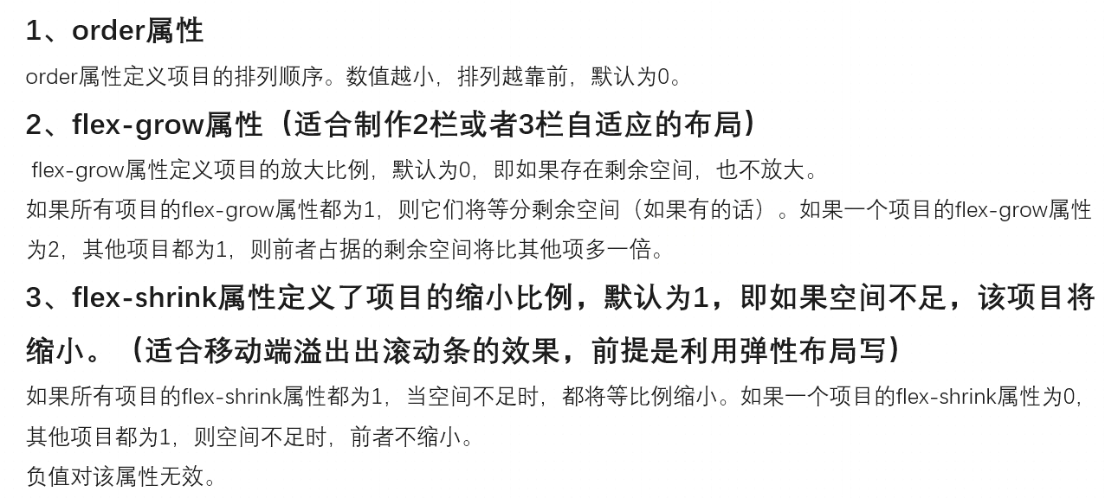

order属性：（默认值是0）

改变子盒子的排列顺序

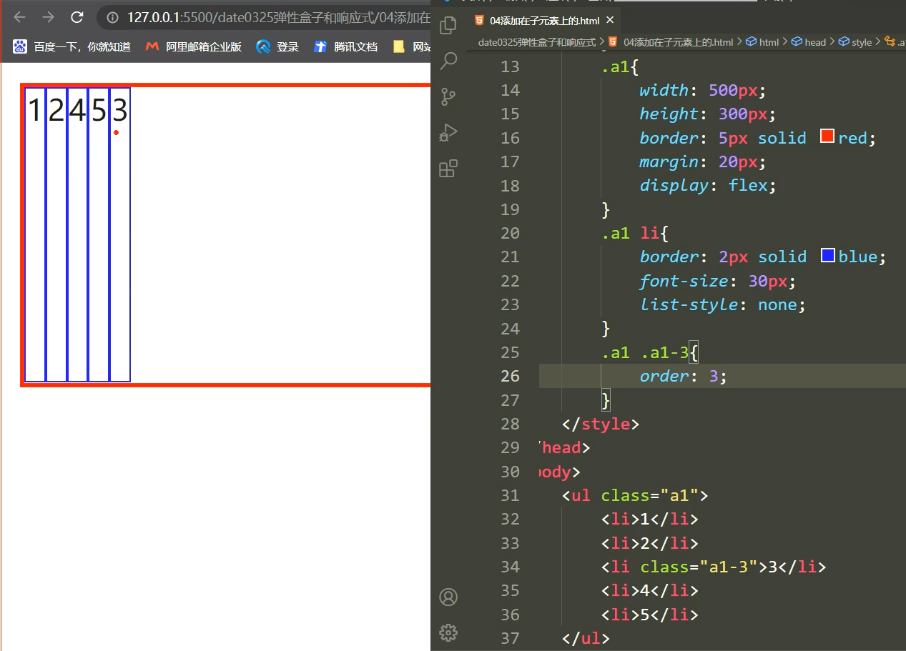

flex-grow属性（扩展）:

**flex-grow会等分剩余主轴空间(有剩余才使用flow-grow)；所有子盒子宽度累加小于父盒子时候会用到这个属性**

flex-grow默认值为0，默认情况不会放大。

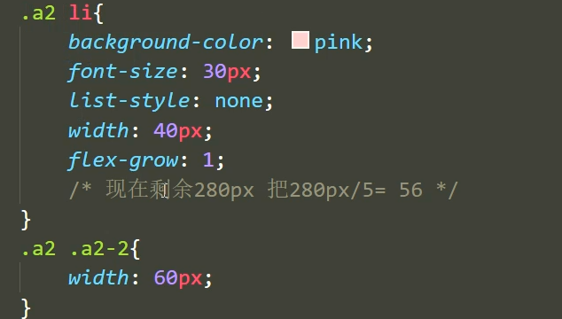

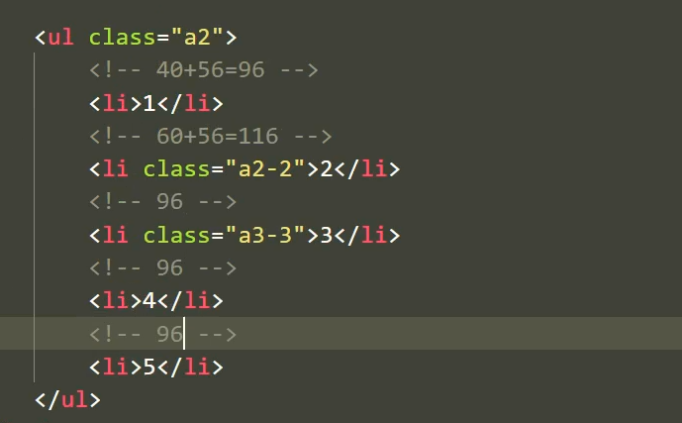

第二个li占2份，其他的li占一份

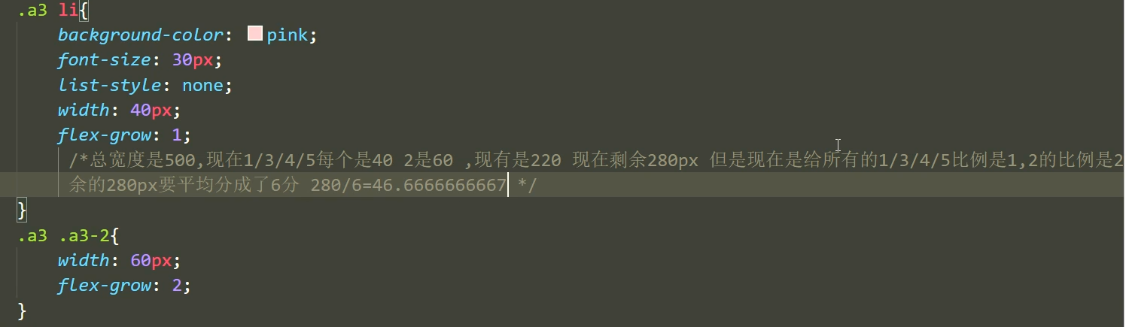

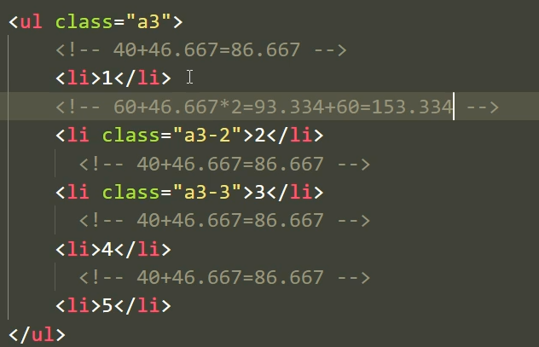

**两栏或者三栏自适应布局可以用calc或者flex-grow**

flex-shrink属性（压缩）:

所有子盒子宽度累加大于父盒子时候会用到这个属性

做横向滚动条（父盒子overflow:auto；子盒子用flex-shrink值为0）

默认情况下flex-shrink值为1，默认情况下等比例压缩

flex-shrink值为0，不会被压缩显示。

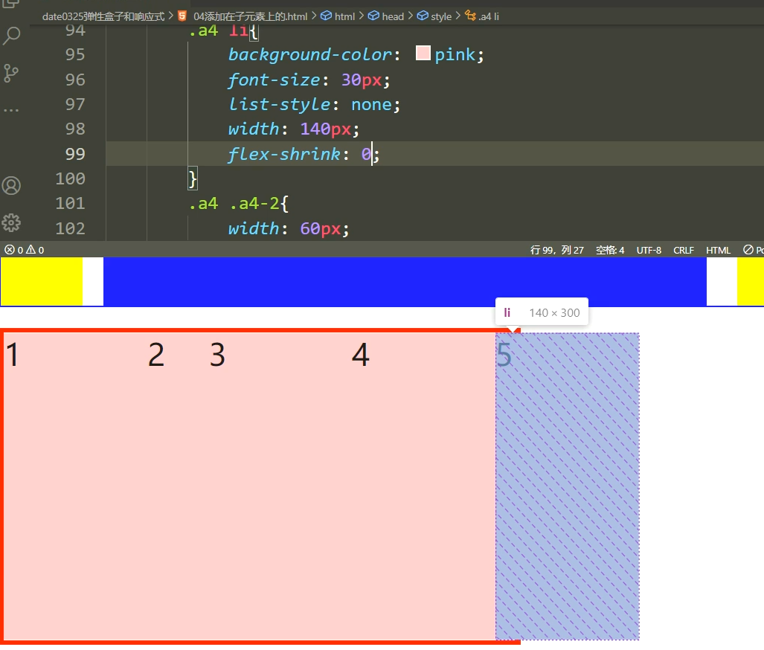

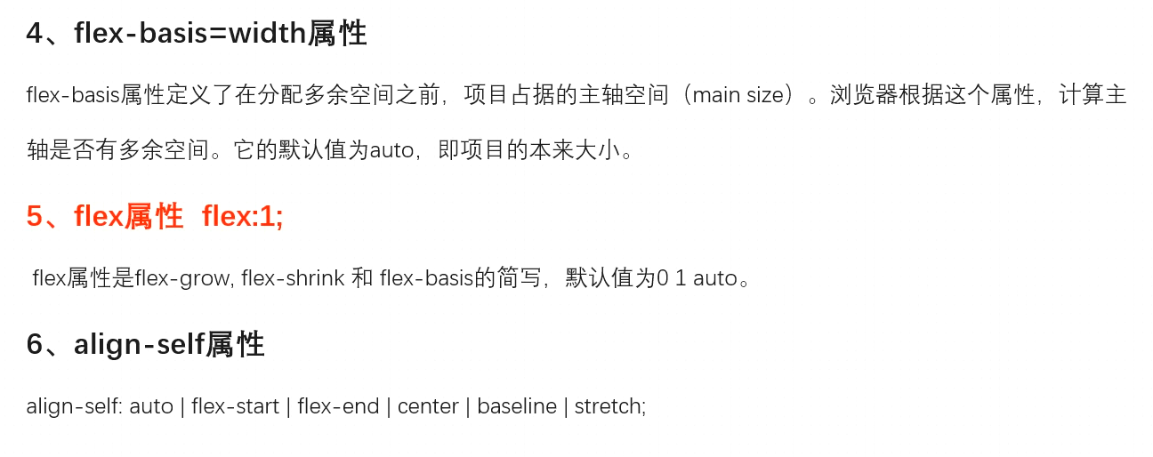

flex-basis属性

给定主轴上某个子元素的宽高一个固定值（主轴横向相当于宽，主轴纵向相当于高）

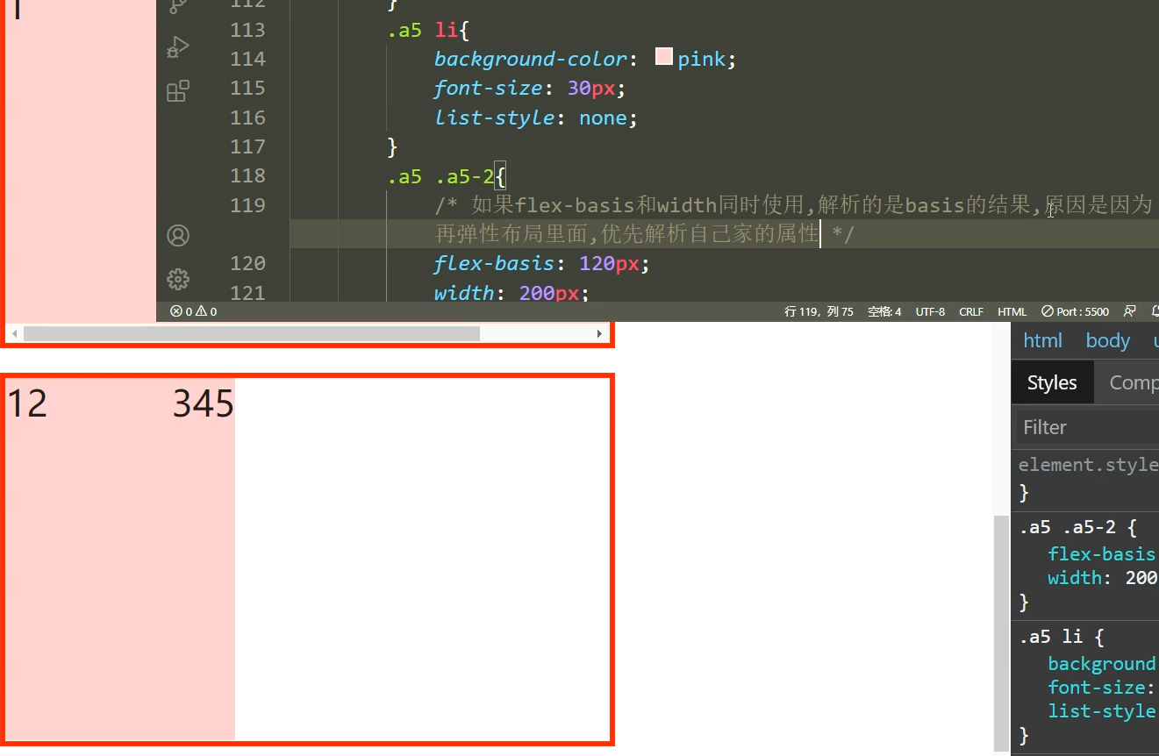

flex属性（是简写属性）：

简写方式不建议使用，非要使用建议能写完整

**flex:0 1 auto;默认结果是这个 排列顺序是 flex-grow flex-shrink flex-basis**

**flex:1;和flex-grow:1;区别：（flex1;等价于flex:1 1 0%;）flex:1;等价于flex-grow和flex-basis组合（不建议使用）**

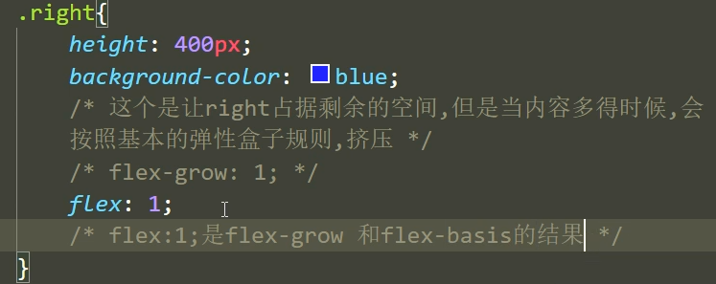

align-self属性：（针对的是单个子元素）

